智慧社区SaaS服务平台

PRD需求规格说明书

文档状态 | 文档编号 | 智慧社区SaaS服务平台PRD需求规格说明书V0.0.1
[√] 草稿  [ ] 已发布  [ ] 修改中 | 编 撰
 | 编撰日期
 | 保密级别 | 内部公开
 | 文档版本 | 0.0.1

文档变更履历：

版本历史
日期 | 版本 | 说明 | 作者
 | 0.0.1 | 初稿

目录
[智慧社区SaaS服务平台] 软件需求规格说明书 8
1. 引言 8
1.1. 智慧社区定义 8
1.2. 适用范围 9
1.3. 参考资料 9
1.4. 术语和缩略语 9
1.5. 关联文档 9
2. 智慧社区SaaS平台需求概述 10
2.1. SaaS产品架构说明 10
2.1.1软件系统总体功能架构 10
2.1.2智慧社区SaaS产品架构 11
2.1.3智慧社区产品用户角色分析 11
2.1.4智慧社区用例图 12
2.2. 产品功能清单 21
2.2.1业主APP/小程序/公众号功能清单 21
2.2.2物业端APP功能清单 22
2.2.3物业管理中台系统功能清单 22
2.2.4智慧社区SaaS后台系统功能清单 24
3. 业主APP/小程序/公众号详细功能需求（功能需求） 25
3.1启动页 25
3.1.1启动页首页 25
3.1.1. 1用户服务协议 26
3.1.2. 1隐私政策 27
3.2用户登录注册 28
3.2. 1用户注册首页 28
3.2.1手机号登录 30
3.2.2密码登录 31
3.2.3微信快捷登录 33
3.3首页模块 34
3.3.1首页 34
4. 物业端APP详细功能需求（功能需求） 35
4.1启动页 35
4.1.1启动页首页 35
4.1.1. 1用户服务协议 36
4.1.2. 1隐私政策 37
4.2用户登录注册 38
4.2.1密码登录 38
4.3首页模块 40
4.3.1首页 40
5. 智慧社区SaaS运营平台系统详细功能需求 41
5.1. 系统登录模块 41
5.2首页模块 42
5.3物业公司管理 43
5.3.1 添加物业公司 44
5.4平台服务套餐 45
5.4.1添加新套餐 46
5.4.2物业公司套餐管理 47
5.4.3物业公司设置套餐 48
5.5应用中心 49
5.6组织架构 50
5.6.1新增部门 51
5.6.2员工管理 52
5.6.3角色管理 56
5.7系统设置 63
5.7.1操作日志 63
6. 智慧社区物业管理中台系统详细功能需求 64
6.1. 系统登录模块 64
6.2. 工作台 65
6.3. 社区管理 66
6.3.1新增社区 67
6.3.2编辑社区 68
6.4. 楼宇管理 69
6.4.1新增楼宇 70
6.4.2编辑楼宇 71
6.5. 房屋管理 72
6.5.1添加房屋 73
6.5.2导入数据 74
6.5.3批量添加 75
6.5.4绑定业主 76
6.5.5查看房屋 77
6.6. 商铺管理 79
6.6.1添加商铺 80
6.6.2导入数据 81
6.6.3批量添加 82
6.7. 车位管理 83
6.7.1车库管理 84
6.7.2添加车位 85
6.7.3导入数据 86
6.8. 储藏室管理 87
6.8.1添加储藏室 88
6.8.2导入数据 89
6.8.3批量添加 90
6.9. 物业通知 91
6.9.1添加通知 92
6.9.2编辑通知 93
6.9.3查看 94
6.10. 业主报修 95
6.10.1查看 96
6.11. 投诉建议 97
6.11.1查看 99
6.12. 内部工单 100
6.12.1查看 101
6.12.2添加工单 102
6.13. 访客邀请 103
6.13.1开门记录 104
6.14. 业主装修 105
6.14.1添加装修申请 106
6.15. 住户管理 107
6.15.1导入数据 108
6.15.2成员登记 109
6.16. 业主管理 110
6.16.1查看业主信息 111
6.17. 出入记录 113
6.17.1车辆出入记录 114
6.18. 收费项目 115
6.18.1添加收费项目 116
6.19. 生产账单 117
6.19.1添加账单 119
6.20. 押金管理 120
6.21. 抄表账单 122
6.21.1添加账单 123
6.22. 费用统计 124
6.23. 巡更点位 125
6.23.1添加巡更点 127
6.23.2巡更点一-巡更记录 128
6.24. 巡更分类 129
6.24.1添加巡更分类 130
6.25. 巡更路线 131
6.25.1添加巡更路线 132
6.25.2巡更地图查看 133
6.25.3巡更记录 134
6.26. 巡检项目 135
6.26.1添加项目 136
6.27. 巡更计划与任务 137
6.27.1添加项目 138
6.28. 社区活动 139
6.28.1添加活动 140
6.28.2设置活动内容 141
6.28.3查看活动 144
6.29. 资讯分类 145
6.29.1添加分类 146
6.30. 资讯内容 147
6.30.1添加资讯 148
6.31. 智能物联硬件 149
6.31.1添加硬件 150
6.31.2导入数据 150
6.32. 硬件分类 151
6.32.1添加分类 152
6.33. 智能停车 153
6.33.1停车场管理 153
6.33.2车位管理 155
6.33.3月卡管理 158
6.33.4车辆出入记录 159
6.34. 智能巡检 160
6.35. 智能门禁 160
6.35.1门禁管理 160
6.36. 智能监控 163
6.37. 智能监控管理 164
6.38. 智能监控大屏 165
6.39. 组织架构 166
6.38.1新增部门 167
6.38.2员工管理 168
6.38.3角色管理 173
6.40. 系统设置 180
6.39.1操作日志 180
7. 数据需求 181
8. 计算机资源需求 181
8.1. 计算机硬件需求 181
8.2. 计算机软件需求 181
附录A：需求确认 181

[智慧社区SaaS服务平台]
软件需求规格说明书

引言
随着不断改善的市场准入环境、市场竞争环境、市场消费环境，市场活力持续激发，投资创业保持良好发展势头，截止2017年底，全国企业高达1743.97万家，其中大中型企业有45万家，占比2.6%，中小型企业接近1700万家，为国家经济发展提供了无限活力；另外，在人数上，大中型企业人数达到了18532万人，并且一直呈现出不停上涨的趋势。
社区是政府集中统一规划、并在区域内专门设置某类特定行业、形态的企业、公司等并进行统一管理的有限区域。按照使用途径中国的社区大致可以分为工业社区、农业社区、科技社区、物流社区、文化创意产业社区等几种。由于在功能设定上的不同，各种社区在管理上会呈现出非常大的区别，比如物流社区关注更多的是货物的安全正常存储和运输、工业社区关注的是工业生产的安全性等等。为了创造更加适合于企业发展的环境，实现企业互助发展之间的借力，越来越多的公司选择将社区作为办公地点，设施完备、管理先进、配套齐全、互助合作等社区特有的优势，都会对企业的发展起到积极的推动作用。近年来，我国各地兴建了很多各具特色的社区，有洋山保税区类似的物流社区、有郑州富士康类似的生产型社区、有北京亦庄的高科技产业社区等等，社区发展方兴未艾。
随着时代的进步，企业需求理念不断提升，员工对工作环境的要求不断提高，传统的功能性社区已经无法完全满足企业和员工的工作和生活需要，新形势下对社区管理水平的提高提出了不小的挑战，智慧社区的概念应运而生。

智慧社区定义

对于智慧社区的定义各种不同，主要是因为智慧社区在不同应用场景各有侧重，但一般而言，智慧社区是指融合新一代信息与通信技术，具备迅捷信息采集、高速信息传输、高度集中计算、智能事务处理和无所不在的服务提供能力，实现社区内及时、互动、整合的信息感知、传递和处理，以提高社区产业集聚能力、企业经济竞争力、社区可持续发展为目标的先进社区发展理念。智慧社区建设的重点在于“智慧”，通过信息技术和各类资源的整合，将“智慧”渗透到社区建设与运营的每个细节，加强社区业务、服务和管理能力，创新组织架构，在日趋激烈的竞争中，维持社区的可持续性发展，为社区铸就一套超强的软硬实力。

适用范围
本需求规格说明书的预期读者是公司CEO、CTO、产品经理，与软件开发有联系的决策人，开发人员，软件验证者。
- 用户：帮助用户确认需求；
- 开发人员：帮助开发人员明确需求规格
- 项目经理：明确状况及软件质量；
- 测试人员：产品功能及系统功能；
- 文档编写入员：业务规则和用户文档；

参考资料
暂无

术语和缩略语
- 术语说明
术语、缩略语 | 解释

关联文档
- 与软件需求规格说明书相关的文档
文档标识 | 文件名称

智慧社区SaaS平台需求概述

SaaS产品架构说明

2.1.1软件系统总体功能架构
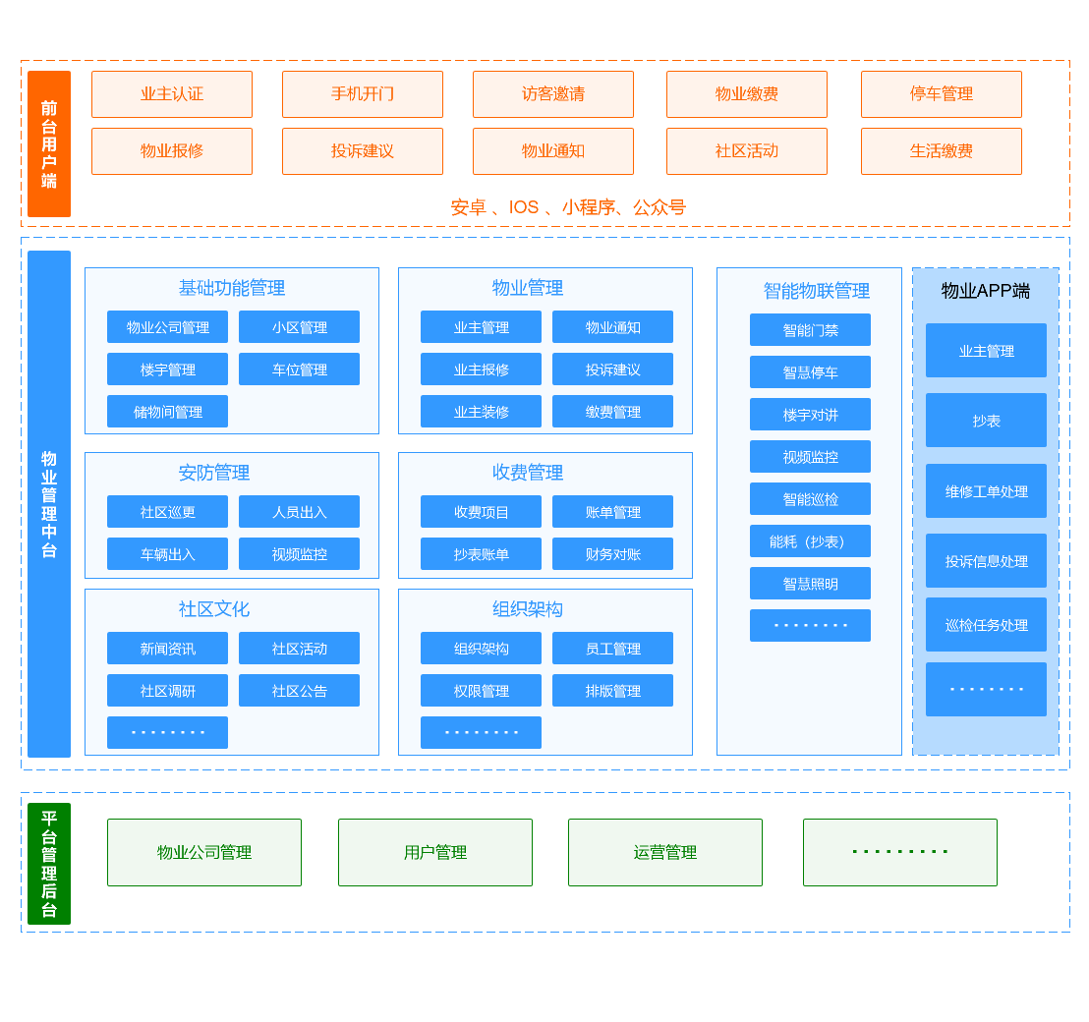

2.1.2智慧社区SaaS产品架构
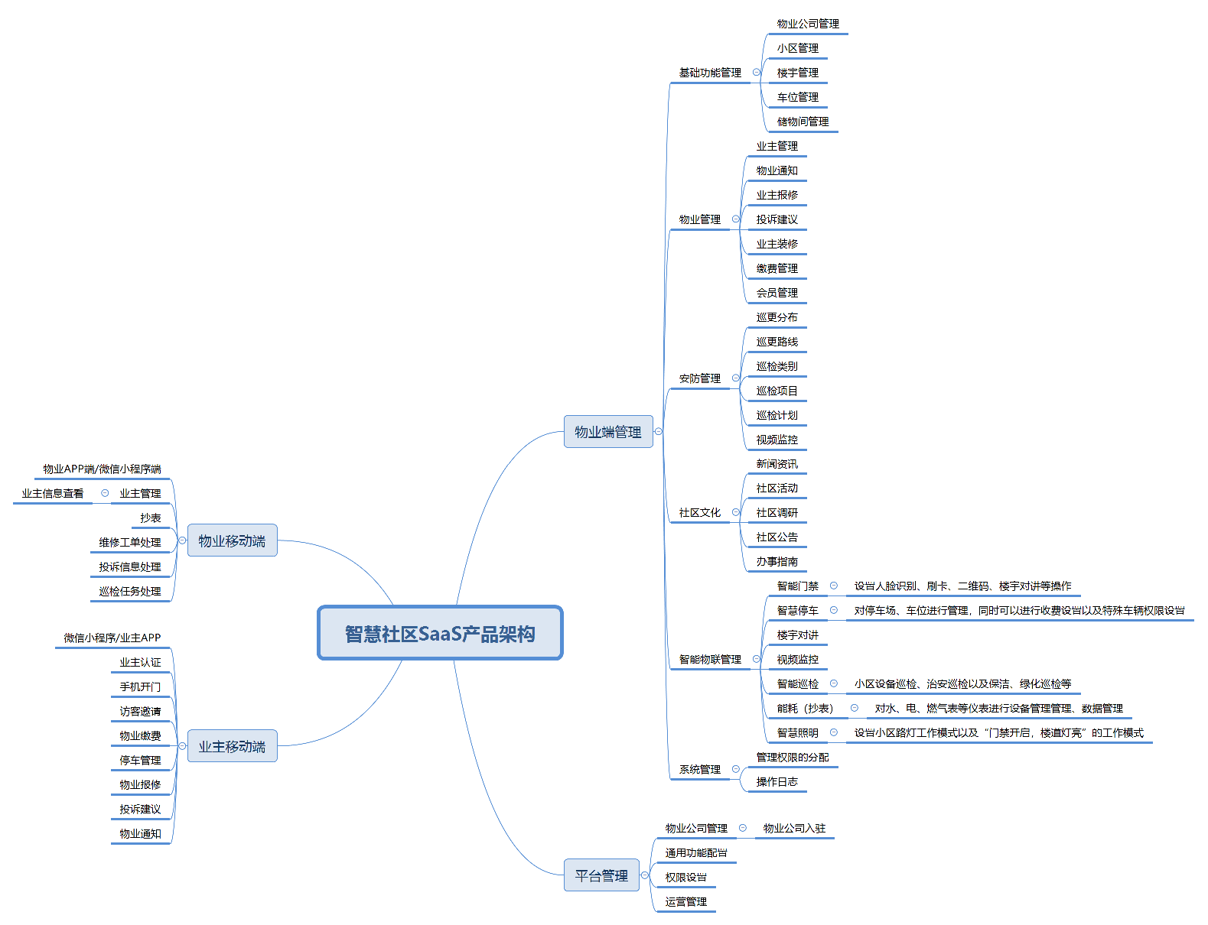

2.1.3智慧社区产品用户角色分析
用户角色 | 用户描述
业主 | 用户注册登录、业主认证、手机开门、访客邀请、生活缴费、停车管理、物业报修、投诉建议、物业通知、社区活动参与
家庭成员 | 邀请注册登录、手机开门、访客邀请、生活缴费、停车管理、物业报修、投诉建议、物业通知、社区活动参与
租户 | 邀请注册登录、手机开门、访客邀请、生活缴费、停车管理、物业报修、投诉建议、物业通知、社区活动参与
访客 | 访客链接、手机开门
物业管理人员 | 物业管理、社区管理、楼宇管理、业主管理、物业服务、物业通知、业主报修、报修处理、投诉建议、社区安防、人员出入、车辆出入、视频监控、社区文化、物业收费、收费项目管理、押金管理、智能门禁、智能停车、智能巡检、智能抄表
物业财务人员 | 物业收费、收费账单、费用催收、押金管理、收费对账
巡更人员 | 社区巡更、视频监控、设备巡检、故障上报、故障处理
保安门卫 | 人员出入、车辆出入、停车管理
维修人员 | 报修处理、故障处理
客服人员 | 物业服务、物业通知、业主报修、报修处理、投诉建议
平台运营管理员 | 物业公司管理、物业公司添加、账号管理、权限设置、功能配置、运营管理、会员管理、活动管理、运营数据分析
运营人员 | 运营管理、会员管理、活动管理、运营数据分析

2.1.4智慧社区用例图
- 业主
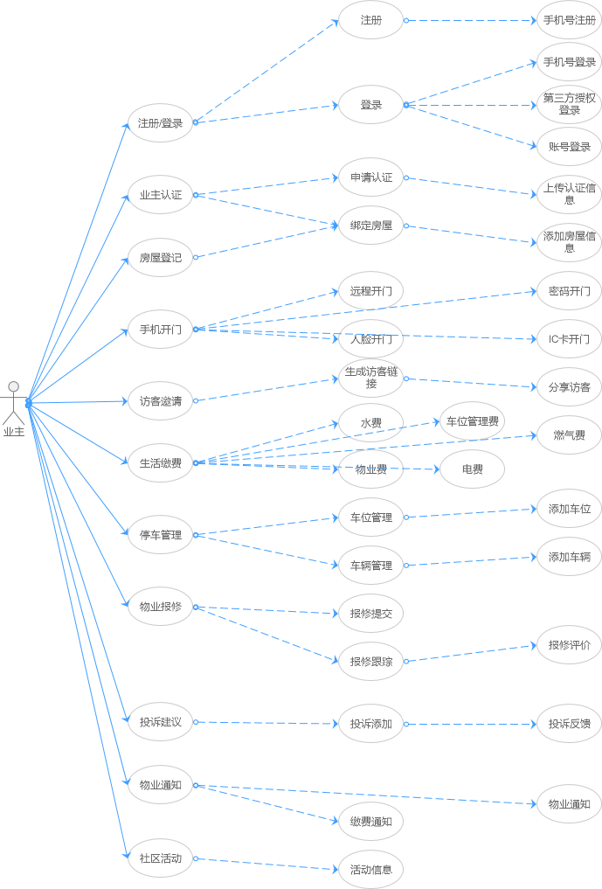
- 家庭成员
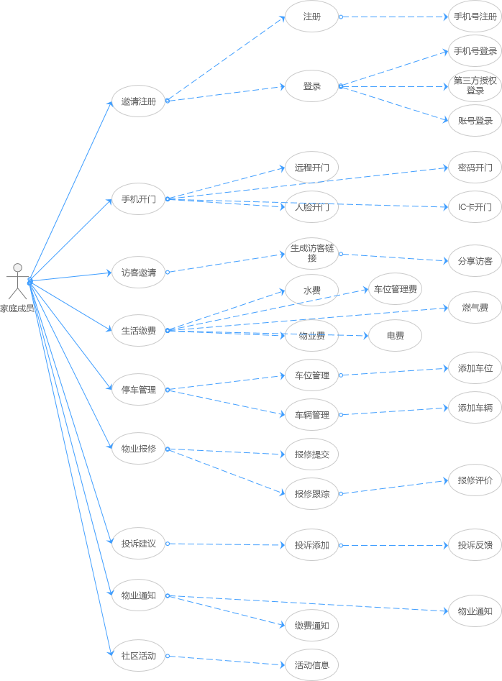
- 租户
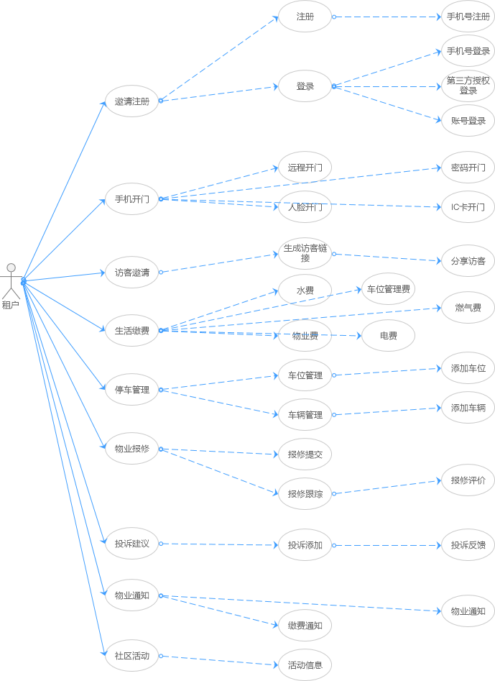
- 访客
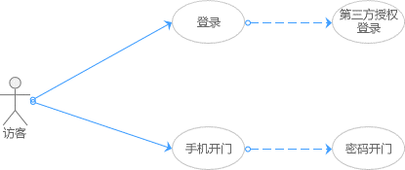
- 物业管理员
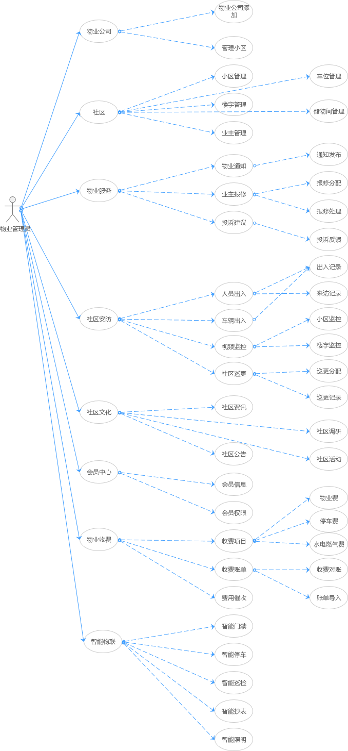
- 财务人员
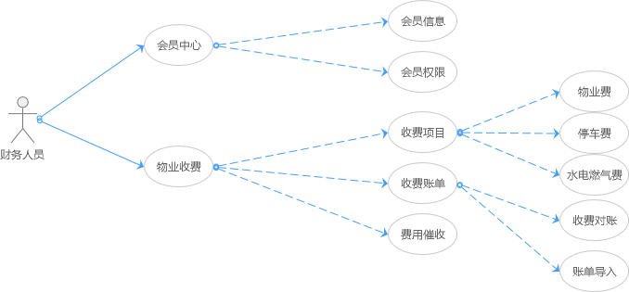
- 巡更人员
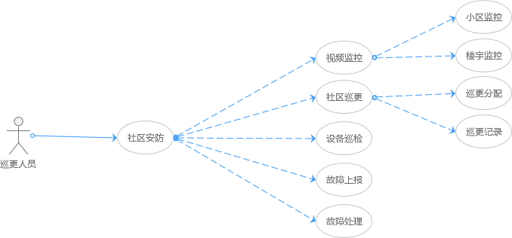
- 保安门卫
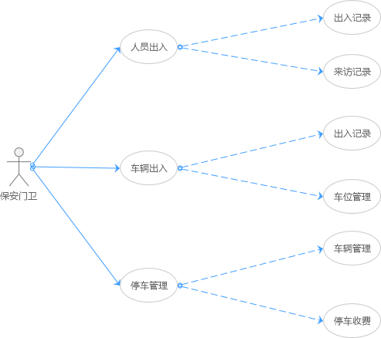
- 维修人员
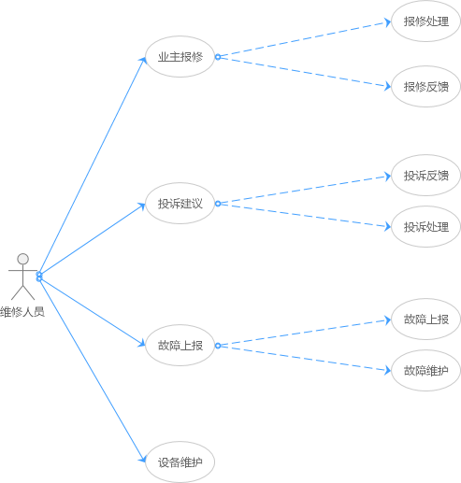
- 客服人员
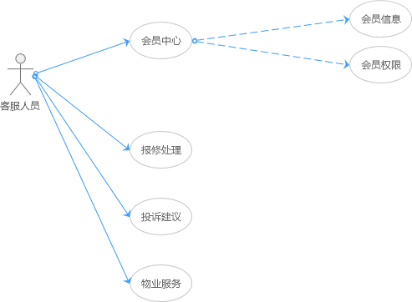
- 平台管理员
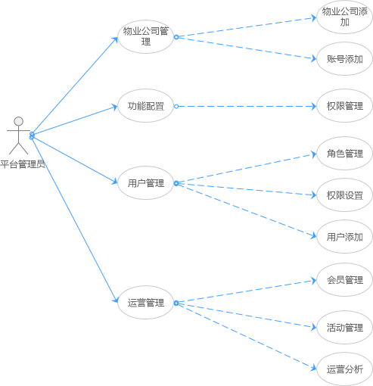
- 平台运营人员
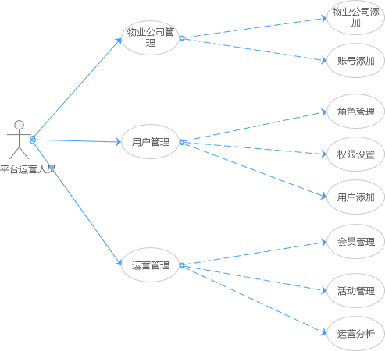

产品功能清单

2.2.1业主APP/小程序/公众号功能清单
功能项 | 包含功能点 | 功能说明 | 备注
登录注册 | 注册 | 手机注册，输入手机号，获取验证码注册成功；
 | 登录 | ① 微信快捷登录， 获取微信手机号,输入手机号，验证手机号  ② 手机号、密码登录，输入手机号，密码登录成功  ③ 手机号 、验证码登录成功
首页 | 轮播图 | 智慧社区轮播图
 | 物业公告 | 走马灯自动切换公告信息
 | 常用功能区域 | - 我的房屋  - 访客邀请  - 手机开门  - 生活缴费
 | 新手引导 | 新手使用引导
 | 物业服务 | - 我的车位  - 停车缴费  - 联系物业  - 在线报修  - 投诉建议  - 在线投票
 | 社区活动 | 社区活动
社区 | 物业服务 | 我的房屋、访客邀请、我的账单、我的车位、停车缴费、在线报修、投诉建议、联系物业、帮助中心、调查问卷
开门 | 开门列表 | 单元门、小区门
消息 | 系统消息 | 系统消息通知
 | 物业公告 | 物业公告通知
 | 缴费通知 | 缴费通知
我的 | 个人信息
 | 我的房屋
 | 我的车位
 | 我的账单
 | 报修记录
 | 家庭成员
 | 我的车辆
 | 设置 | 头像、手机号、昵称、
 | 关于我们

2.2.2物业端APP功能清单
功能项 | 包含功能点 | 功能说明 | 备注
登录 | 登录 | 手机号、密码登录，输入手机号，密码登录成功
首页 | 小区名称 | 小区切换
 | 业主管理 | 查看小区业主信息
 | 故障上报 | 设备故障上报
 | 远程开门 | 远程开启单元门
 | 工单大厅 | 工单大厅
 | 今日巡更 | 巡更处理
 | 管理工单 | 管理工单内容
我的工单 | 全部 | 我认领、分配的工单
 | 待完成
 | 已解决
我的 | 个人信息
 | 上报记录
 | 巡更记录
 | 管理工单
 | 我的公司
 | 设置

2.2.3物业管理中台系统功能清单
功能项 | 包含功能点 | 功能说明 | 备注
登录 | 登录 | 手机号、密码登录，输入手机号，密码登录成功
首页 | 小区列表
 | 楼宇统计、房屋统计、商铺统计、车位统计、门禁统计
 | 收支统计 | 今日收支金额、昨日收支金额、本月收支金额、上月收支金额、本年度收支金额
 | 楼栋列表 | 楼栋名称、房屋数量、欠费统计
 | 商铺列表 | 商品数量、欠费统计
 | 车位列表 | 车位区域名称、车位数量、
小区管理 | 小区管理 | 创建新的小区，在此界面我们可以进行多个小区的添加，并可以对小区信息进行相应地增删改查
 | 楼宇管理 | 创建新的楼座，在此界面我们可以对楼座进行相应的增删改查，可以在指定小区底下进行楼座、单元数、楼层数、楼层类型、楼层朝向以及其他楼座信息的添加
 | 房屋管理 | 创建新的房屋，在此界面我们可以进行添加房屋的房号、使用面积、建筑面积、公摊面积，选择房屋的类型、状态、房屋类型等等，也可以进行房屋图片的上传等操作
 | 商铺管理 | 商铺增删改查
 | 车位管理 | 增删改查
 | 储藏室管理 | 增删改查
物业管家 | 物业通知
 | 业主报修
 | 投诉建议
 | 智能门禁
 | 内部工单
 | 临时访客
 | 业主装修
业主管理 | 房屋住户管理
 | 会员管理
 | 出入记录
车位管理 | 车位信息
 | 车辆管理
 | 停车场管理 | 入口管理、出口管理、进出记录、闸机对接
缴费管理 | 收费项目 | 物业费、水费、电费、车位管理费、燃气费、停车费
 | 生成账单 | 手动生成账单、自动生成账单
 | 押金管理 | 未退押金、已退押金
 | 抄表账单 | 智能抄表、抄表账单导入
 | 缴费统计 | 物业缴费统计、未交费统计
安防管理 | 巡检点位
 | 巡检路线
 | 巡检项目
 | 巡检计划与任务
社区资讯 | 社区活动管理
 | 社区公告
智能物联 | 硬件管理
 | 智能停车
 | 智能巡检
 | 智能门禁
 | 智能监控
 | 能耗智能
 | 智能照明
人员权限 | 角色管理
 | 用户管理
 | 组织架构
系统设置 | 操作日志

2.2.4智慧社区SaaS后台系统功能清单
功能项 | 包含功能点 | 功能说明 | 备注
登录 | 登录 | 手机号、密码登录，输入手机号，密码登录成功
首页 | 新增数据统计 | 今日新增物业公司、待审核公司、物业公司统计、小区统计、房屋统计、用户统计
 | 新增物业公司
物业公司管理 | 物业公司列表
 | 试用设置
应用管理 | 智慧停车
 | 智能门禁
 | 智慧监控
 | 能耗管理
 | 智慧照明
 | 智慧巡检
人员权限 | 角色管理
 | 用户管理
系统设置 | 操作日志

业主APP/小程序/公众号详细功能需求（功能需求）

3.1启动页

3.1.1启动页首页
背景说明
功能描述 | APP启动页面显示
优先级
输入/前置条件 | 点击APP应用，打开APP
处理流程 | - 点击启动APP后， 启动页提示用户，需要让用户同意和遵守平台的《用户服务协议》及《隐私政策》的全部条款，才可使用平台功能，否则，无法进入到平台，该提示信息，仅在用户首次访问应用时显示；如果用户同意，则不再显示，如果用户不同意则退出APP，再次打开时仍然弹出该提示。  - 点击《用户服务协议》及《隐私政策》链接，进入协议说明页面；  - 用户同意协议后，启动页倒计时5s，进入系统。在用未同意前，启动页倒计时停止；  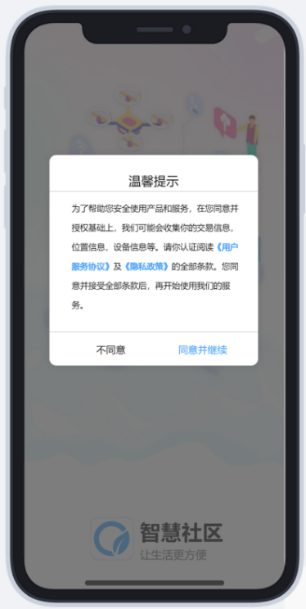  - 如果用户不同意，则直接退出APP；
输出/后置条件
补充说明 | 1、安卓、IOS客户端，需要在用户点击[同意并继续]按钮以后，获取用户的手机硬件权限分别：（1）手机号位置

1用户服务协议
背景说明
功能描述 | 用户服务协议
优先级
输入/前置条件 | 点击《用户服务协议》链接
处理流程 | 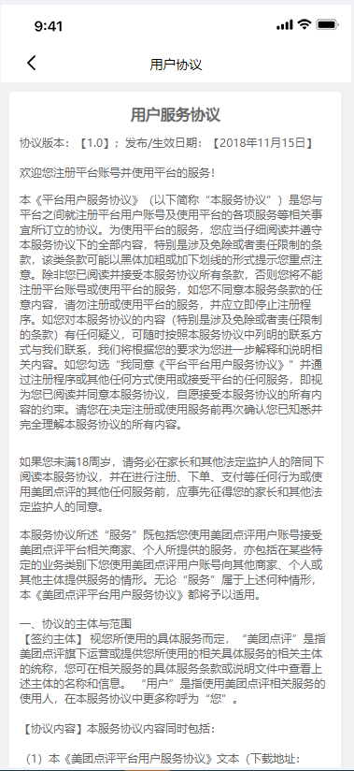  1、显示用户服务协议说明文档，文档内容仅为展示内容，不可以修改，删除。
输出/后置条件
补充说明 | - 该文档内有系统后台维护（现在开发成固定的HTML5文件）  - 点击【返回】按钮返回至上一页

1隐私政策
背景说明
功能描述 | 隐私政策
优先级
输入/前置条件 | 点击《隐私政策》链接
处理流程 | 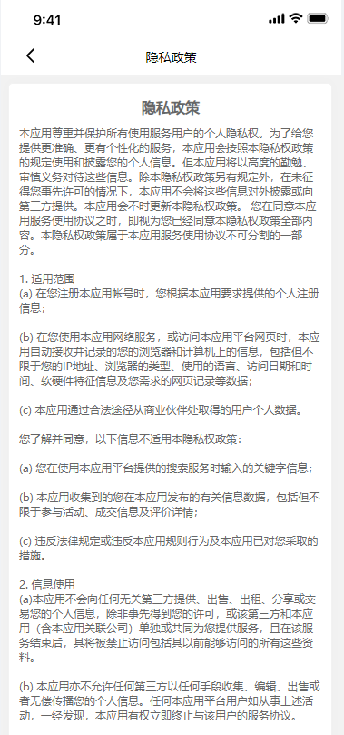  1、显示隐私政策说明文档，文档内容仅为展示内容，不可以修改，删除。
输出/后置条件
补充说明 | 1、该文档内有系统后台维护（现在开发成固定的HTML5文件）  2、点击返回返回至上一页

3.2用户登录注册

1用户注册首页
背景说明
功能描述 | 用户注册登录
优先级
输入/前置条件 | 入口：APP页面底部“立即登录”按钮、“我的”页面上方“登录/注册”按钮、在购物车结算时  手机号登录：输入手机号、验证码  密码登录：输入手机号、密码
处理流程 | 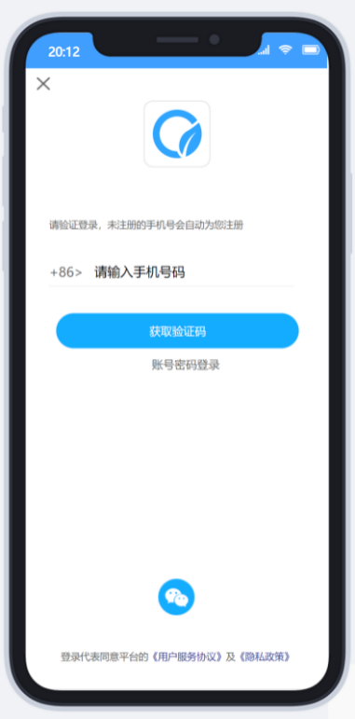  - 登录方式支持手机号+验证码登录、密码登录  - 手机号+验证码登录：输入手机号，获取并输入验证码，登录系统，在登录时，如果用户，未注册过账号，系统则根据用户手机号自动创建一个用户账号，并登录系统。  - 登录时用户选择密码登录，只需要输入正确的手机号、以及设置的密码，即可正常登录系统。  - 页面底部温馨提示：登录代表同意平台的《用户服务协议》和《隐私政策》并授权使用您账号信息以便统一管理  - 点击《用户服务协议》链接，跳转到用户服务协议页面，可查看协议内容；点击《隐私政策》链接，跳转到隐私政策页面，可查看政策内容  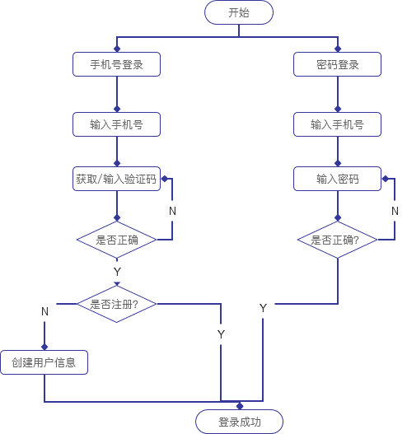
输出/后置条件
补充说明 | - 用户通过手机号登录系统时，若未注册手机号，则系统自动为用户创建一个账号，账号基础资料为默认：  - 默认字段：[昵称:手机号后4位+3位随机字母]  [性别：为空]  [手机号：注册手机号]  [登录密码：为空]  [支付密码：为空]

3.2.1手机号登录
背景说明
功能描述 | 手机号登录
优先级
页面要素 | Logo、手机号登录、手机号栏位（栏位提示：请输入手机号码）、验证码栏位（栏位提示：验证码）、“获取验证码”按钮、“同意协议并登录”按钮、温馨提示（未注册的手机号验证后自动创建平台账户）、“密码登录”链接、“没有收到验证码”链接、第三方登录提示、温馨提示（关于用户服务协议和隐私政策）、关闭按钮
输入/前置条件 | - 入口：在密码登录页面点击“手机号登录”链接  - 手机号  - 验证码  - 手机号为空时，[获取验证码]按钮、[同意协议并登录]按钮为禁用状态
处理流程 | 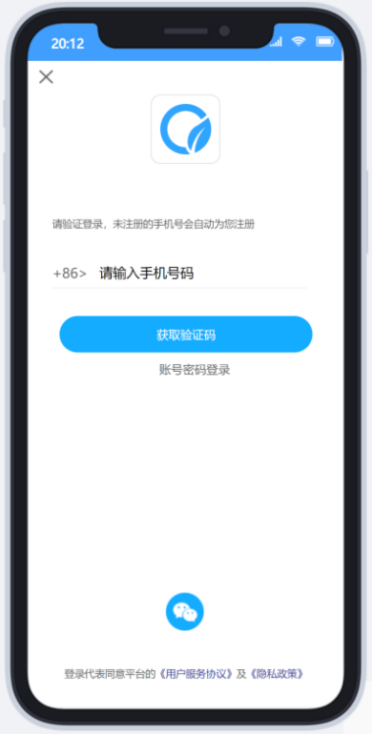  - 输入注册/登录手机号，点击“获取验证码”按钮时系统判断手机号是否正确，如果手机号错误，则提示:[手机号输入错误，请重新输入]，提示信息在页面显示3秒后自动消失；如果正确，可正常获取到验证码。  - 点击[获取验证码]按钮，请求短信接口，获取短信验证，按钮改变状态为[倒计时状态]，在倒计时60s完成后，允许用户再次获取短信验证码。  - 输入正确的手机号和验证码后，[同意协议登录]按钮切换到可用状态，如果验证码错误，则提示[验证码输入错误，请重新输入]，提示信息在页面显示3秒后自动消失；如果正确，系统登录成功，进入启动页。  - 点击[没有收到验证码？]，跳转到[收不到验证码]页面；  - 点击[密码登录]，切换到密码登录页面；  - 点击《用户服务协议》及《隐私政策》文字，跳转到协议页面；  - 点击左上角的“X”，关闭登录页面，进入上一页
输出/后置条件 | 登录验证提示：  - 手机号输入错误，请重新输入  - 验证码输入错误，请重新输入
补充说明 | 1、 用户通过手机号登录系统是，如果未注册手机号，则系统自动为用户创建一个账号，账号基础资料为默认：  2、 默认字段：[昵称:手机号后4位+3位随机字母]  [性别：为空]  [手机号：注册手机号]  [登录密码：为空]  [支付密码：为空]  - 手机号栏位只支持数字类型，长度为11位，首位必须为1  - 支持输入4位数字验证码  - 鼠标定位到某栏位时，栏位说明自动清除

3.2.2密码登录
背景说明
功能描述 | 密码登录
优先级
页面要素 | Logo、密码登录、手机号栏位（栏位提示：手机号/用户名）、密码栏位（栏位提示：密码）、“登录”按钮、“手机号登录”链接、“忘记密码”链接、温馨提示（关于用户服务协议和隐私政策）、关闭按钮
输入/前置条件 | - 手机号  - 密码  - 手机号、密码均有值时， [登录]按钮方为可用
处理流程 | 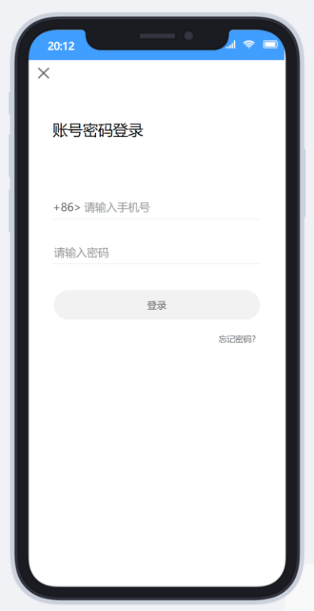  - 输入手机号或用户名以及密码，系统判断手机号或者密码是否正确，如果错误，则提示[手机号或密码错误，请重新输入]，提示信息在页面显示3秒后自动消失；如果正确，系统登录成功，跳转到对应页面  - 点击[手机号登录]，切换到手机号登录页面  - 点击[忘记密码？]切换到找回密码页面  - 点击《用户服务协议》及《隐私政策》文字，跳转到协议页面  - 手机号和密码均为必输项
输出/后置条件 | 登录验证提示：  - 手机号或密码错误，请重新输入
补充说明 | - 手机号栏位只支持数字类型，长度为11位，首位必须为1  - 密码为：英文+数字，6—12位

3.2.2.1忘记密码
背景说明
功能描述 | 找回密码
优先级
输入/前置条件 | 入口：在密码登录页面点击找回密码
处理流程 | 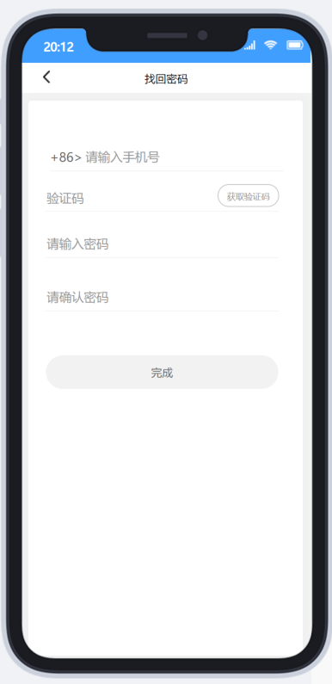  - 找回密码，输入注册手机号，点击[获取验证码]按钮， 获取验证码，并输入；  - 输入密码和确认密码，点击提交按钮，找回密码；  - 点击[提交]按钮，找回密码成功，跳转到密码登录页面；  - 点击[密码登录]跳转到密码登录页面  - 手机号输入错误，点击“获取验证码”，系统提示：手机号输入错误，请重新输入  - 验证码输入错误，点击“提交”时，系统提示：验证输入错误，请重新输入  - 两次输入密码不一致，点击“提交”时，系统提示：两次密码输入不一致，请重新输入  - 密码输入不符合规范，点击“提交”时，系统提示密码输入规则  - 点击“返回”按钮进入上一页
输出/后置条件
补充说明 | - 手机号栏位无值时，“获取验证码”按钮为禁用状态  - 密码规则：最小6位密码（允许输入数字、字母 ，不允许输入特殊字符、汉字等）  - 所有栏位都有值的情况下，“提交”按钮方可使用

3.2.3微信快捷登录
背景说明
功能描述 | 微信快捷登录
优先级
输入/前置条件 | 入口：在登录页面点击微信图标
处理流程 | 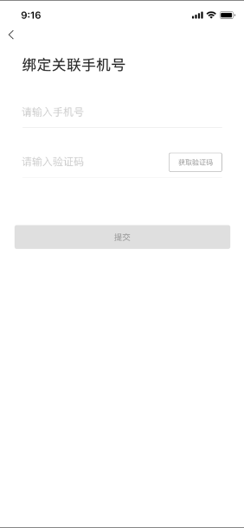  - 点击微信图标，弹出授权提示，允许授权进入绑定关联手机号页面  - 若首次登录，输入手机号和验证码后提交登录成功  - 若非首次登录，授权后直接登录成功  - 点击[获取验证码]按钮，请求短信接口，获取短信验证，按钮改变状态为[倒计时状态]，在倒计时60s完成后，允许用户再次获取短信验证码。  - 输入正确的手机号和验证码后，[同意协议登录]按钮切换到可用状态，如果验证码错误，则提示[验证码输入错误，请重新输入]，提示信息在页面显示3秒后自动消失；如果正确，系统登录成功，进入启动页。
输出/后置条件
补充说明 | 1、用户通过手机号登录系统是，如果未注册手机号，则系统自动为用户创建一个账号，账号基础资料为默认：  2、 默认字段：[昵称:手机号后4位+3位随机字母]  [性别：为空]  [手机号：注册手机号]  [登录密码：为空]  [支付密码：为空]  3、手机号栏位只支持数字类型，长度为11位，首位必须为1  4、支持输入4位数字验证码  鼠标定位到某栏位时，栏位说明自动清除

3.3首页模块

3.3.1首页
背景说明
功能描述 | 首页
优先级
输入/前置条件 | 启动App并同意协议
处理流程 | 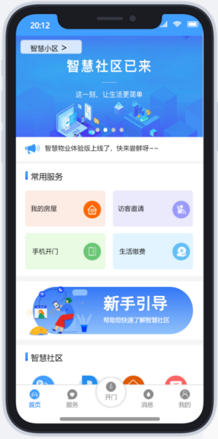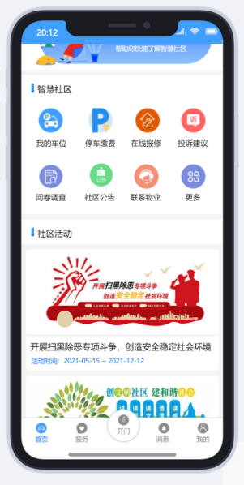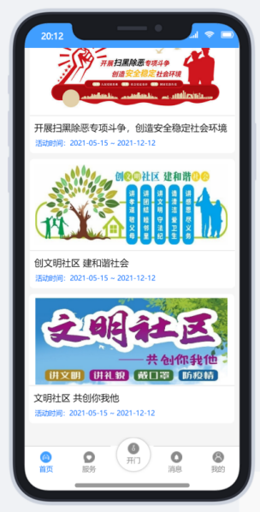
补充说明
输出/后置条件

物业端APP详细功能需求（功能需求）

4.1启动页

4.1.1启动页首页
背景说明
功能描述 | APP启动页面显示
优先级
输入/前置条件 | 点击APP应用，打开APP
处理流程 | - 点击启动APP后， 启动页提示用户，需要让用户同意和遵守平台的《用户服务协议》及《隐私政策》的全部条款，才可使用平台功能，否则，无法进入到平台，该提示信息，仅在用户首次访问应用时显示；如果用户同意，则不再显示，如果用户不同意则退出APP，再次打开时仍然弹出该提示。  - 点击《用户服务协议》及《隐私政策》链接，进入协议说明页面；  - 用户同意协议后，启动页倒计时5s，进入系统。在用未同意前，启动页倒计时停止；    - 如果用户不同意，则直接退出APP；
输出/后置条件
补充说明 | 1、安卓、IOS客户端，需要在用户点击[同意并继续]按钮以后，获取用户的手机硬件权限分别：（1）手机号位置

1用户服务协议
背景说明
功能描述 | 用户服务协议
优先级
输入/前置条件 | 点击《用户服务协议》链接
处理流程 |   1、显示用户服务协议说明文档，文档内容仅为展示内容，不可以修改，删除。
输出/后置条件
补充说明 | - 该文档内有系统后台维护（现在开发成固定的HTML5文件）  - 点击【返回】按钮返回至上一页

1隐私政策
背景说明
功能描述 | 隐私政策
优先级
输入/前置条件 | 点击《隐私政策》链接
处理流程 |   1、显示隐私政策说明文档，文档内容仅为展示内容，不可以修改，删除。
输出/后置条件
补充说明 | 1、该文档内有系统后台维护（现在开发成固定的HTML5文件）  2、点击返回返回至上一页

4.2用户登录注册

4.2.1密码登录
背景说明
功能描述 | 密码登录
优先级
页面要素 | Logo、密码登录、手机号栏位（栏位提示：手机号/用户名）、密码栏位（栏位提示：密码）、“登录”按钮、“手机号登录”链接、“忘记密码”链接、温馨提示（关于用户服务协议和隐私政策）、关闭按钮
输入/前置条件 | - 手机号  - 密码  - 手机号、密码均有值时， [登录]按钮方为可用
处理流程 |   - 输入手机号或用户名以及密码，系统判断手机号或者密码是否正确，如果错误，则提示[手机号或密码错误，请重新输入]，提示信息在页面显示3秒后自动消失；如果正确，系统登录成功，跳转到对应页面  - 点击[手机号登录]，切换到手机号登录页面  - 点击[忘记密码？]切换到找回密码页面  - 点击《用户服务协议》及《隐私政策》文字，跳转到协议页面  - 手机号和密码均为必输项
输出/后置条件 | 登录验证提示：  - 手机号或密码错误，请重新输入
补充说明 | - 手机号栏位只支持数字类型，长度为11位，首位必须为1  - 密码为：英文+数字，6—12位

4.2.1.1忘记密码
背景说明
功能描述 | 找回密码
优先级
输入/前置条件 | 入口：在密码登录页面点击找回密码
处理流程 |   - 找回密码，输入注册手机号，点击[获取验证码]按钮， 获取验证码，并输入；  - 输入密码和确认密码，点击提交按钮，找回密码；  - 点击[提交]按钮，找回密码成功，跳转到密码登录页面；  - 点击[密码登录]跳转到密码登录页面  - 手机号输入错误，点击“获取验证码”，系统提示：手机号输入错误，请重新输入  - 验证码输入错误，点击“提交”时，系统提示：验证输入错误，请重新输入  - 两次输入密码不一致，点击“提交”时，系统提示：两次密码输入不一致，请重新输入  - 密码输入不符合规范，点击“提交”时，系统提示密码输入规则  - 点击“返回”按钮进入上一页
输出/后置条件
补充说明 | - 手机号栏位无值时，“获取验证码”按钮为禁用状态  - 密码规则：最小6位密码（允许输入数字、字母 ，不允许输入特殊字符、汉字等）  - 所有栏位都有值的情况下，“提交”按钮方可使用

4.3首页模块

4.3.1首页
背景说明
功能描述 | 首页
优先级
输入/前置条件 | 启动App并同意协议
处理流程 | 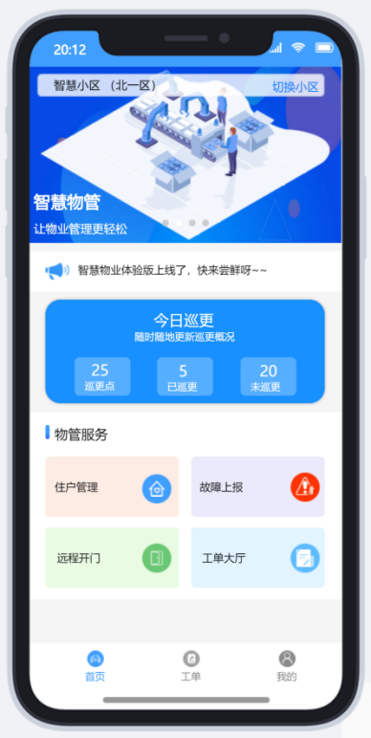
补充说明
输出/后置条件

5. 智慧社区SaaS运营平台系统详细功能需求

系统登录模块
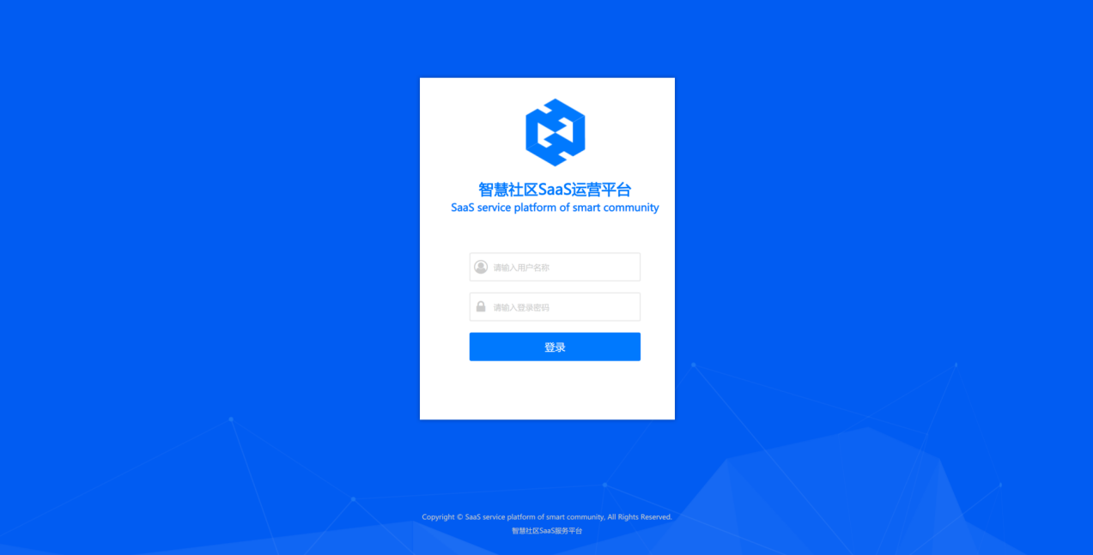
功能描述 | 系统登录
优先级
输入/前置条件 | 1、登录账号为系统管理员分配  2、输入用户名或登录账号、密码登录系统
处理流程 | - 判断用户名、密码是否正确  - 判断用户名、密码是否可以有效
输出/后置条件 | 登录成功，进入系统首页
补充说明 | 不同角色账号登录跳转到不同的系统首页  账号校验：  1. 判断用户名密码是否正确，提示信息：用户名或密码不正确  2.判断用户名是否为空，提示信息: 请填写用户账号  3.判断密码是否为空，提示信息: 请填写登录密码

5.2首页模块
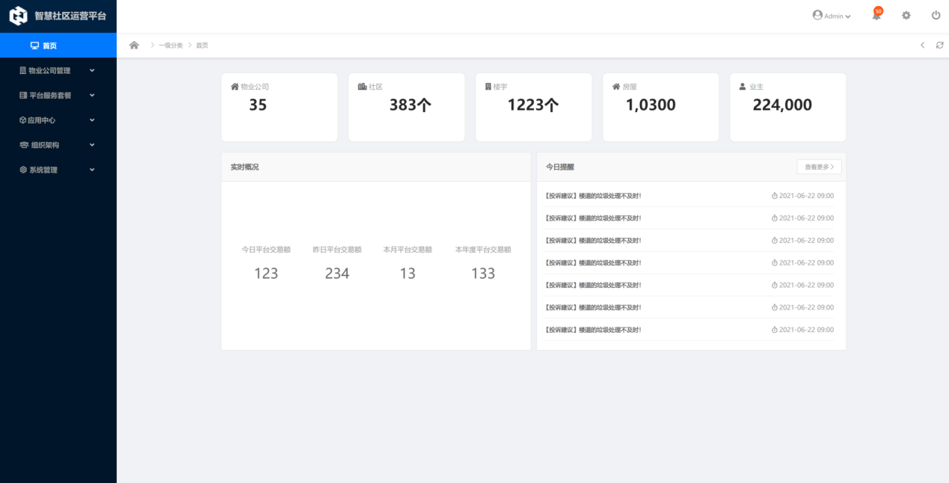
功能描述 | 首页
优先级
输入/前置条件 | 登录成功进入系统首页
处理流程 | 平台数据概览：  1.面包屑显示当前页面目录结构  2.显示入驻物业公司统计数量，统计公式:sum(物业公司)，条件有效状态：有效  3.显示平台社区统计数量  4.显示社区楼宇数量  5.显示社区房屋数量  6.显示注册业主数量  平台实时概况：  1.今日平台交易额统计（物业费+停车费+水费+电费+····）  2.昨日平台交易额统计  3.本月平台交易额统计  4.本年度平台交易额统计  消息提醒：  1.物业公司申请提醒  2.系统消息提醒
输出/后置条件
补充说明

5.3物业公司管理
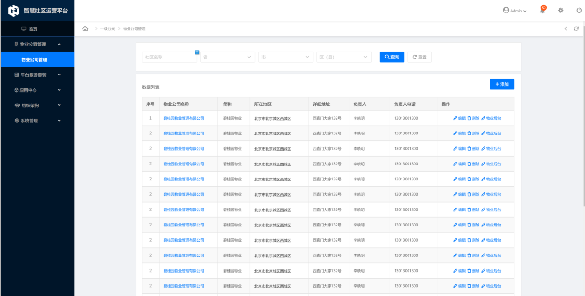
功能描述 | 物业公司管理
优先级
输入/前置条件 | 点击左侧物业公司管理导航，显示物业公司列表
处理流程 | 筛选，默认筛选条件：输入框物业公司名称、省、市、区  - 点击[重置]按钮，清空所有输入的筛选条件  - 点击[查询]按钮，根据调解筛选出数据  物业公司列表显示序号、物业公司名称、物业公司简称、所在地区、详细地址、负责人、电话、操作：编辑、删除、物业后台；  - 功能：添加，点击【添加】按钮，跳转物业公司添加页面；  - 分页功能，每页默认显示10数据，可以根据需求切换显示条数，最多显示100条；  点击[<]切换上一页；[>]切换下一页  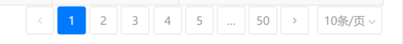  5、点击【编辑】按钮， 跳转到物业公司编辑页面；  6、点击【删除】按钮， 逻辑删除物业公司，物业公司删除后，所有账户、小区、以及小区业主、等都不允许在登录系统；  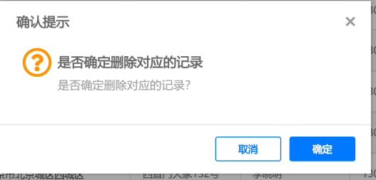  7、点击【物业后台】，跳转到物业管理中台系统；  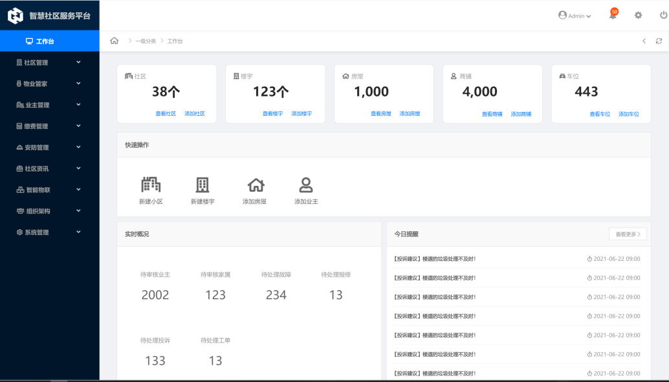
输出/后置条件
补充说明

5.3.1 添加物业公司
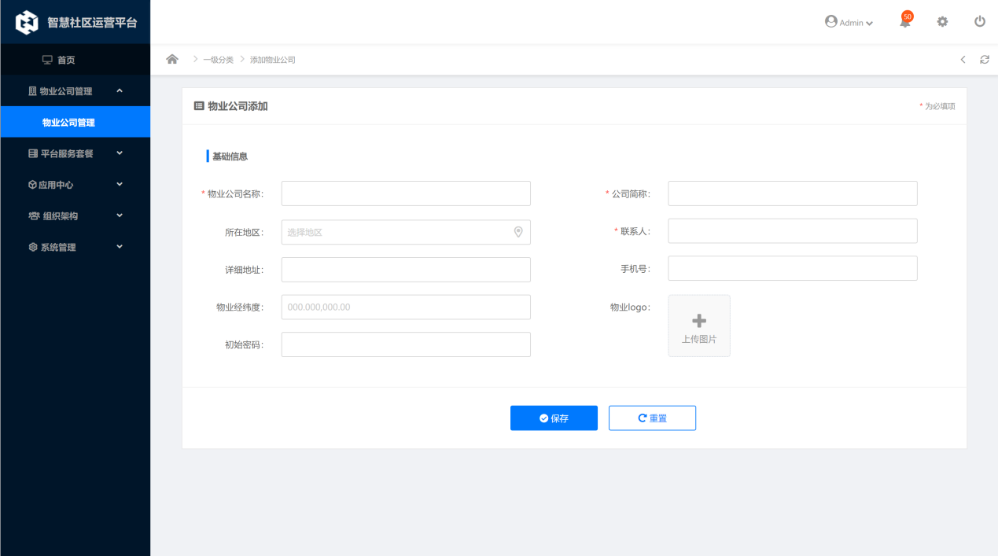
功能描述 | 添加物业公司
优先级
输入/前置条件 | 点击[添加]进入页面
处理流程 | - 添加物业公司信息：物业公司名称、公司简称、所在地区（点击地图图标，跳转到地图地址页面）、详细地址、经纬度数值、联系人、手机号、账号登录初始密码、物业公司logo（格式：png、jpg尺寸：80*80）  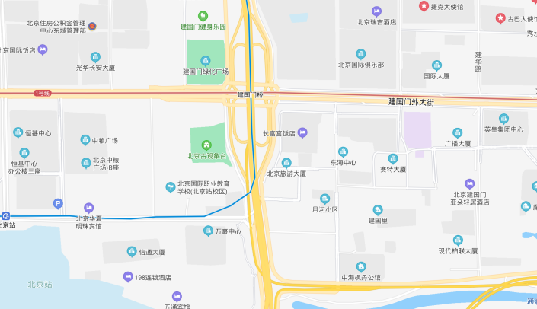  - 点击保存按钮，保存物业公司数据；并返回物业管理首页；  - 点击重置按钮，清空所有字段数据；
输出/后置条件
补充说明

5.4平台服务套餐
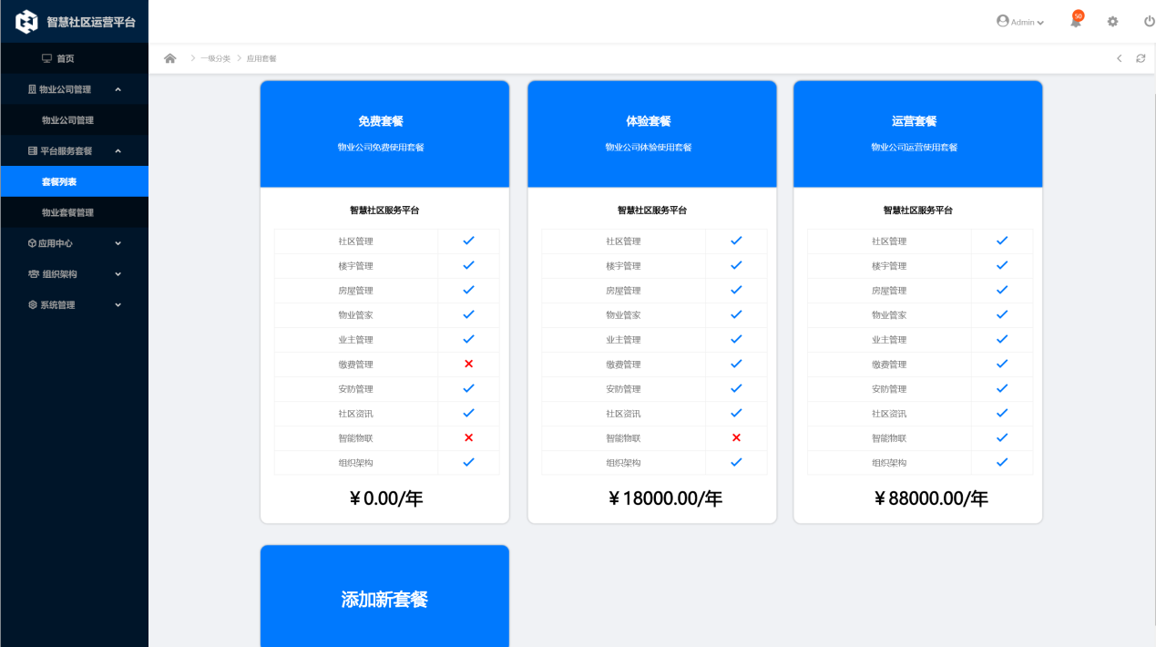
功能描述 | 平台服务套餐
优先级
输入/前置条件 | 点击导航[套餐列表]按钮，进入页面
处理流程 | - 显示平台有套餐列表，显示内容包括：套餐名称、套餐内容、套餐支持的功能、套餐价格  - 点击[添加新套餐]按钮，进入套餐添加页面
输出/后置条件
补充说明

5.4.1添加新套餐
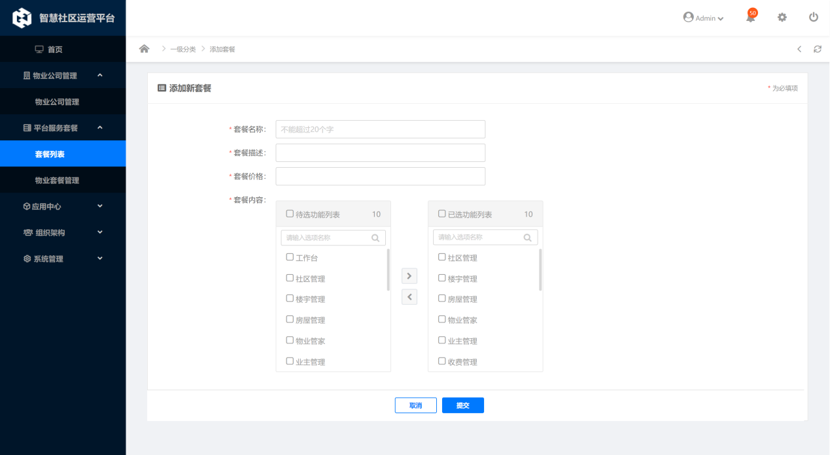
功能描述 | 添加新套餐
优先级
输入/前置条件 | 点击[添加新套餐]跳转到页面
处理流程 | - 添加新套餐，输入套餐名称、套餐描述、套餐价格、套餐内容设置；  - 设置套餐内容，从待选功能列表选中套餐支持的功能，点击[>]箭头添加套餐功能完成；点击[<]删除套餐中功能；  - 点击提交按钮，保存套餐成功；  - 点击取消按钮，返回套餐列表页；
输出/后置条件
补充说明

5.4.2物业公司套餐管理
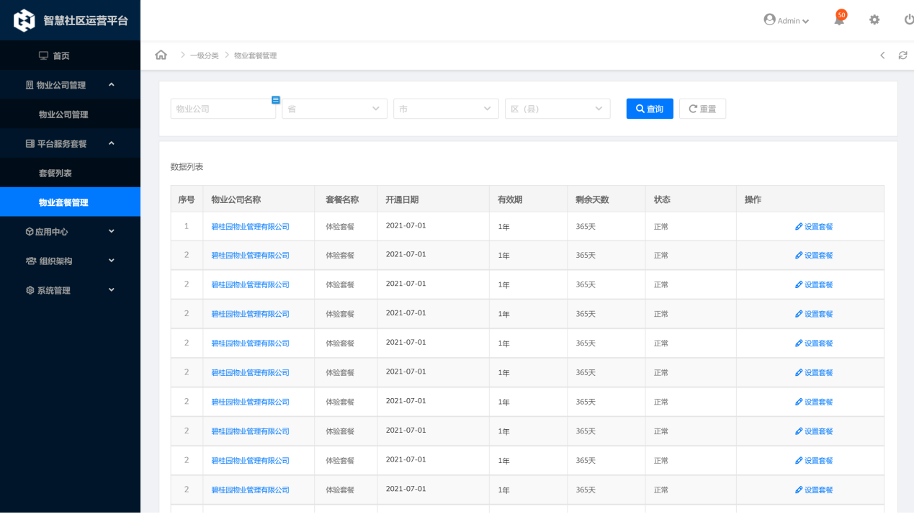
功能描述 | 物业公司套餐列表
优先级
输入/前置条件 | 点击导航[物业公司套餐管理]，跳转到页面
处理流程 | 筛选条件：物业公司名称、物业公司所做省市区，点击查询按钮， 根据筛选条件筛选数据结果，并显示；点击重置按钮，清空筛选条件，显示默认筛选条件筛选结果数据；  数据列表：  1.序号  2.物业公司名称  3.套餐名称  4.开通日期  5.有效期  6.剩余天数  7.状态  8操作：设置套餐  点击设置套餐，跳转到套餐设置页面
输出/后置条件
补充说明

5.4.3物业公司设置套餐
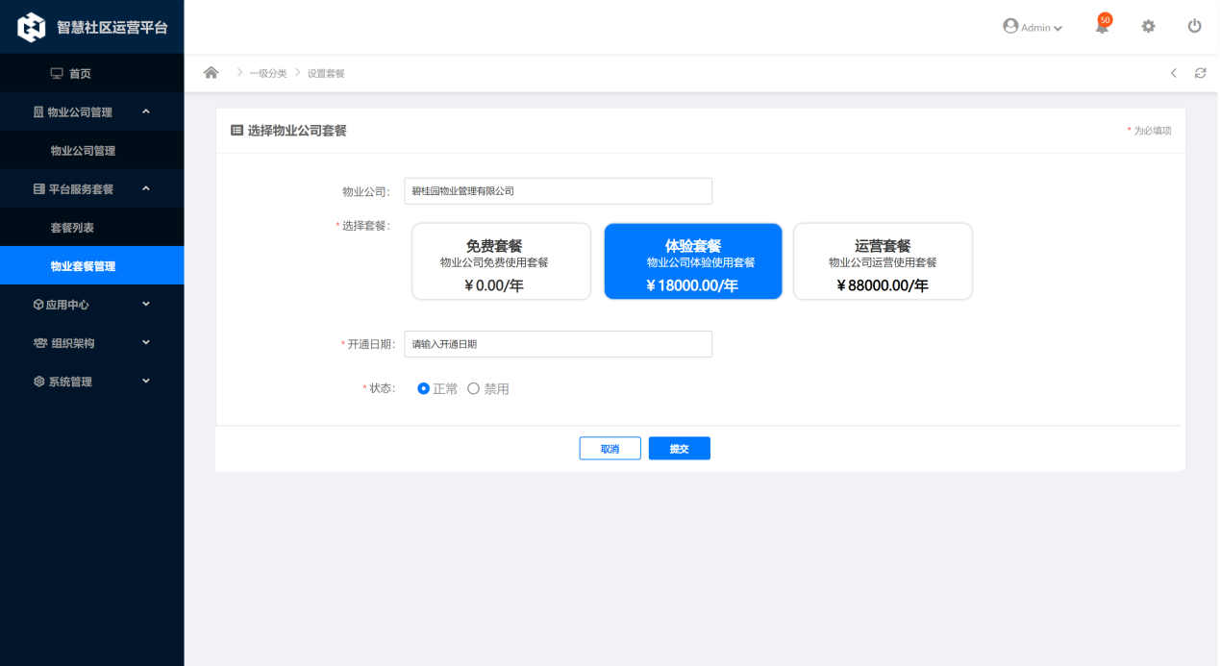
功能描述 | 物业公司套餐列表
优先级
输入/前置条件 | 点击导航[设置套餐]，跳转到页面
处理流程 | 为物业公设置套餐  - 显示物业公司名称（不可修改）  - 选择套餐类型  - 设置开通日期  - 设置状态  点击[取消]按钮返回到物业公司套餐列表首页  点击[提交]按钮， 保存物业公司套餐设置
输出/后置条件
补充说明

5.5应用中心
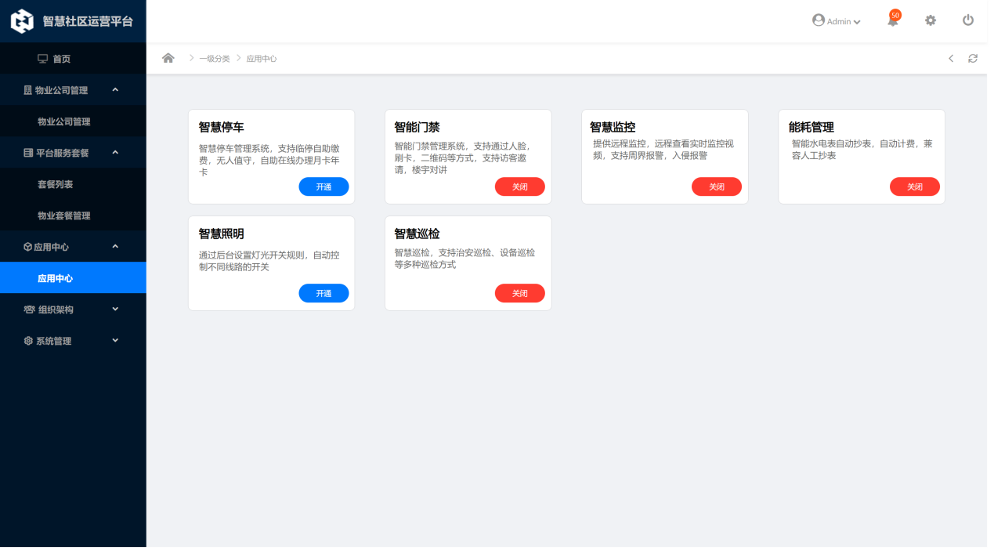
功能描述 | 应用中心
优先级
输入/前置条件
处理流程 | - 应用中心为增值服务功能应用模块，运营人员可以对功能模块进行开启和关闭；  - 应用名称、应用描述、应用当前状态是开启还是禁用
输出/后置条件
补充说明

5.6组织架构
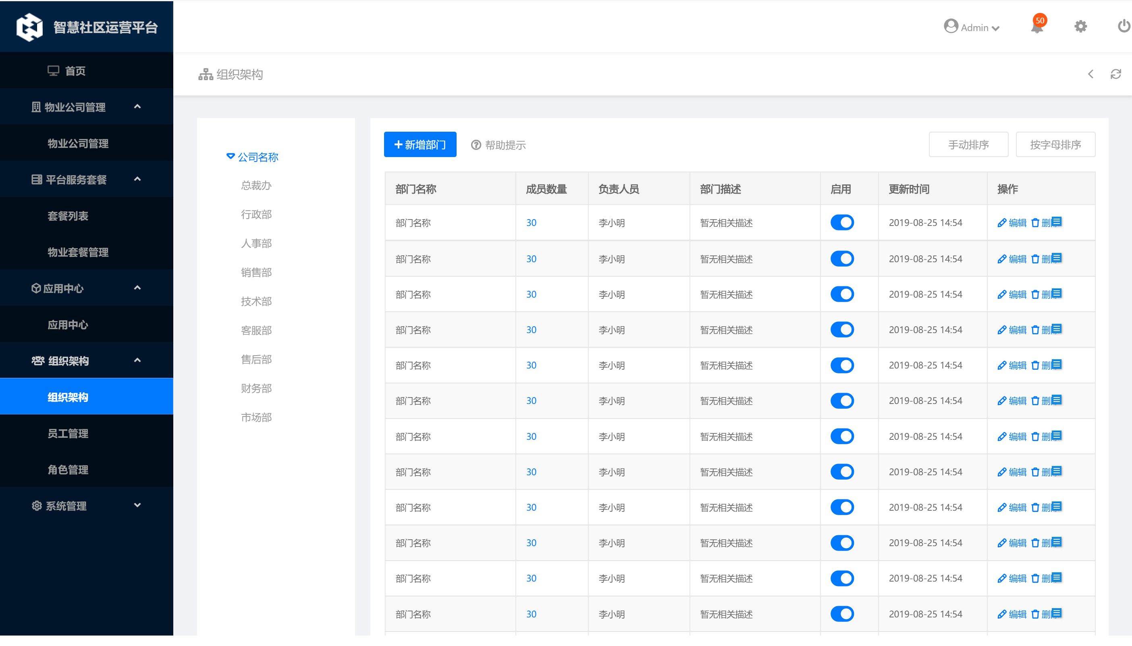
功能描述 | 组织架构
优先级
输入/前置条件
处理流程 | - 显示组织架构目录：公司名称、部门名称  - 点击组织架构目录的部门名称，列表中显示该部门下的二级部门；  - 列表显示：部门名称、成员数量、负责人、部门描述、部门状态、更新时间、操作：删除、编辑；  - 点击[新增部门]跳转到新增部门页面；  - 点击[成员数量]数字，跳转到员工列表页面；  - 点击[启用]按钮， 关闭/启用部门  - 点击[删除]按钮，删除部门信息，同时禁用部门下的所有员工信息；  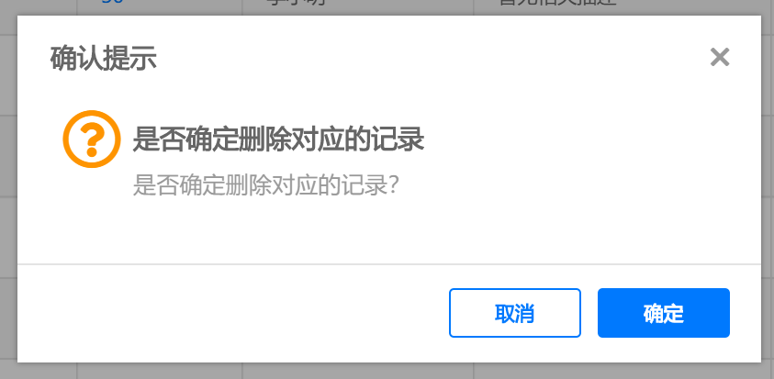  如果部门下有员工信息，则删除失败  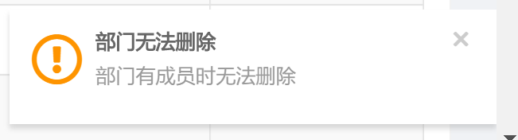
输出/后置条件
补充说明

5.6.1新增部门
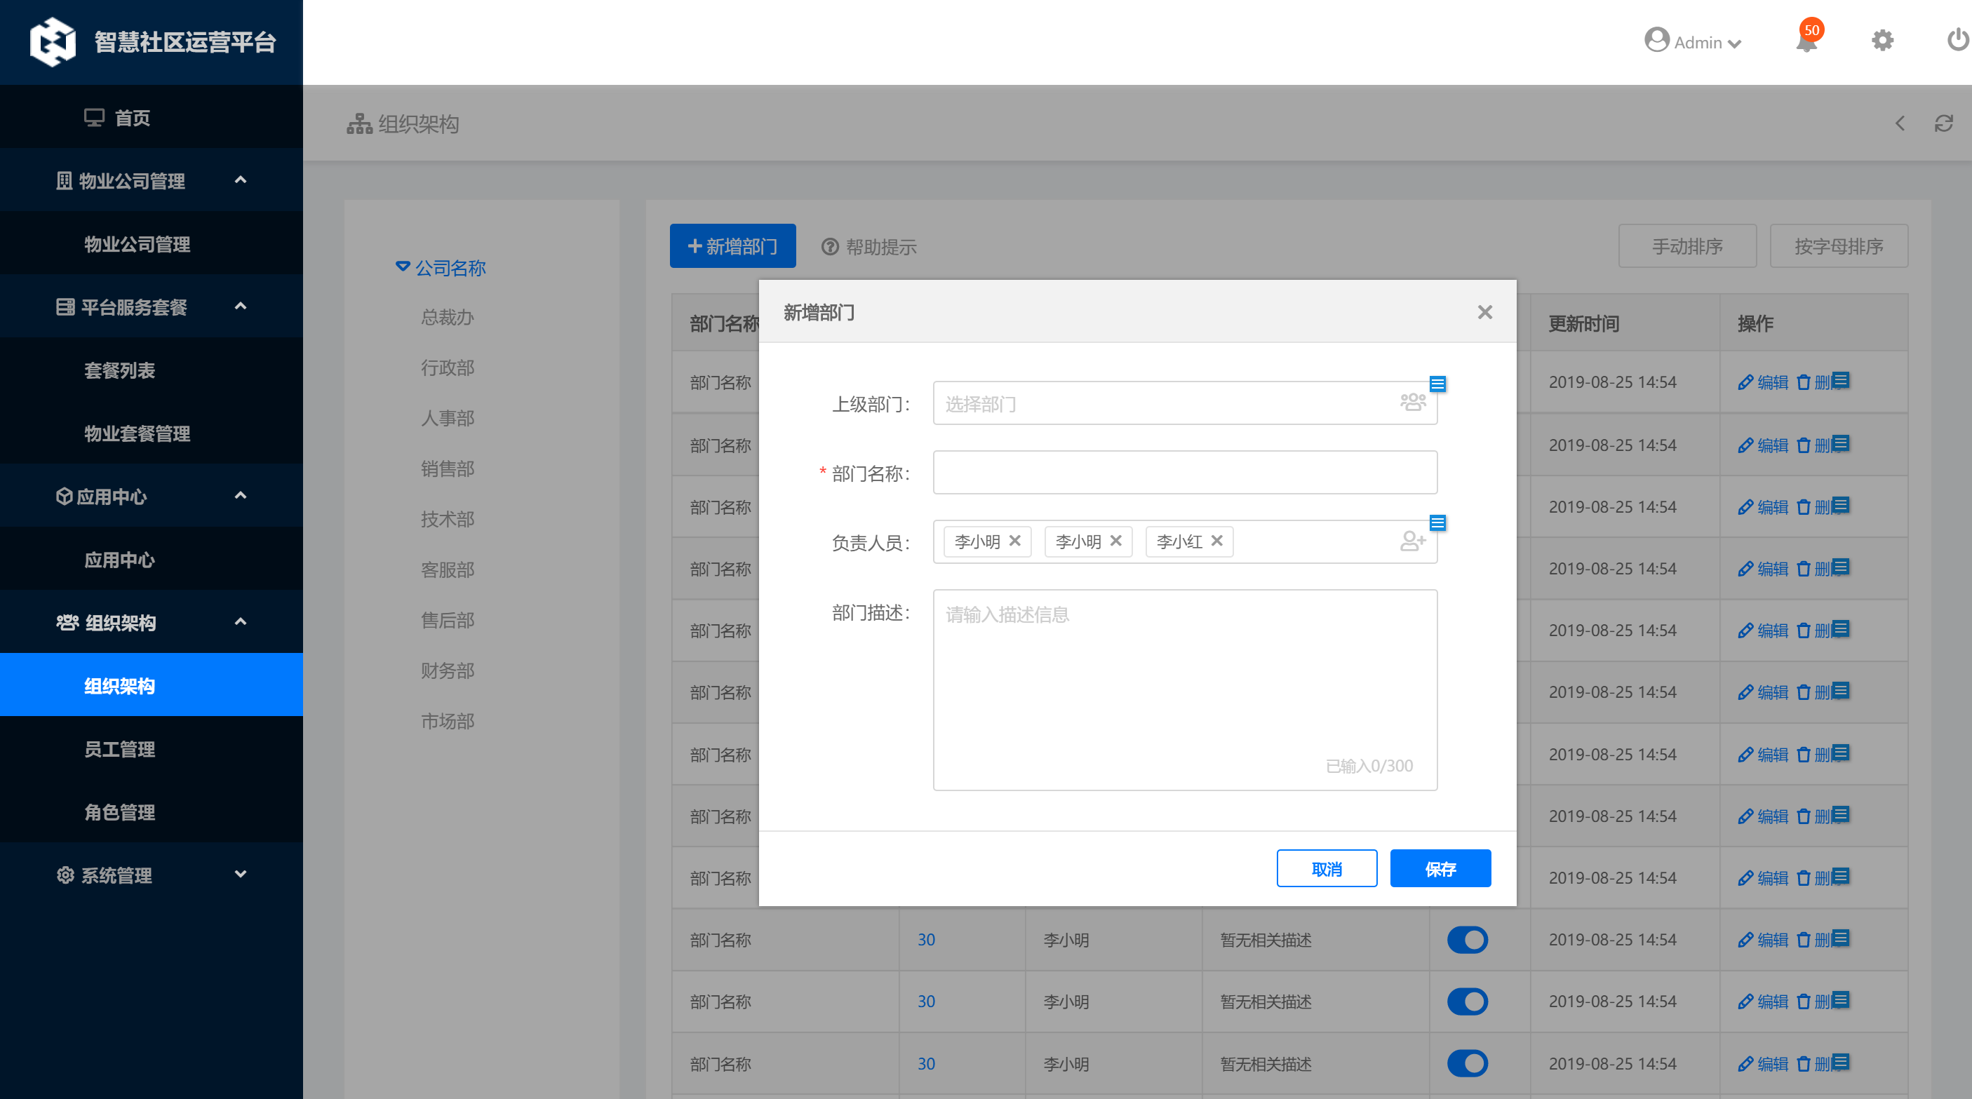
功能描述 | 新增部门
优先级
输入/前置条件 | 点击[新增部门]按钮， 显示新增部门对话框
处理流程 | - 点击新增部门按钮，显示添加部门页面，选择上级部门、输入部门名称、选择部门负责人（允许多选）  - 添加部门描述信息  - 点击保存按钮， 部门信息保存成功  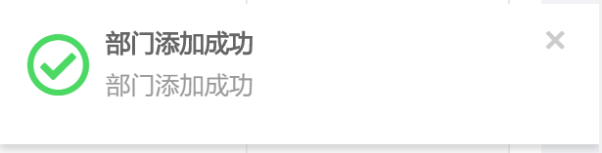  - 点击取消按钮， 关闭对话框，不添加部门信息
输出/后置条件
补充说明

5.6.2员工管理
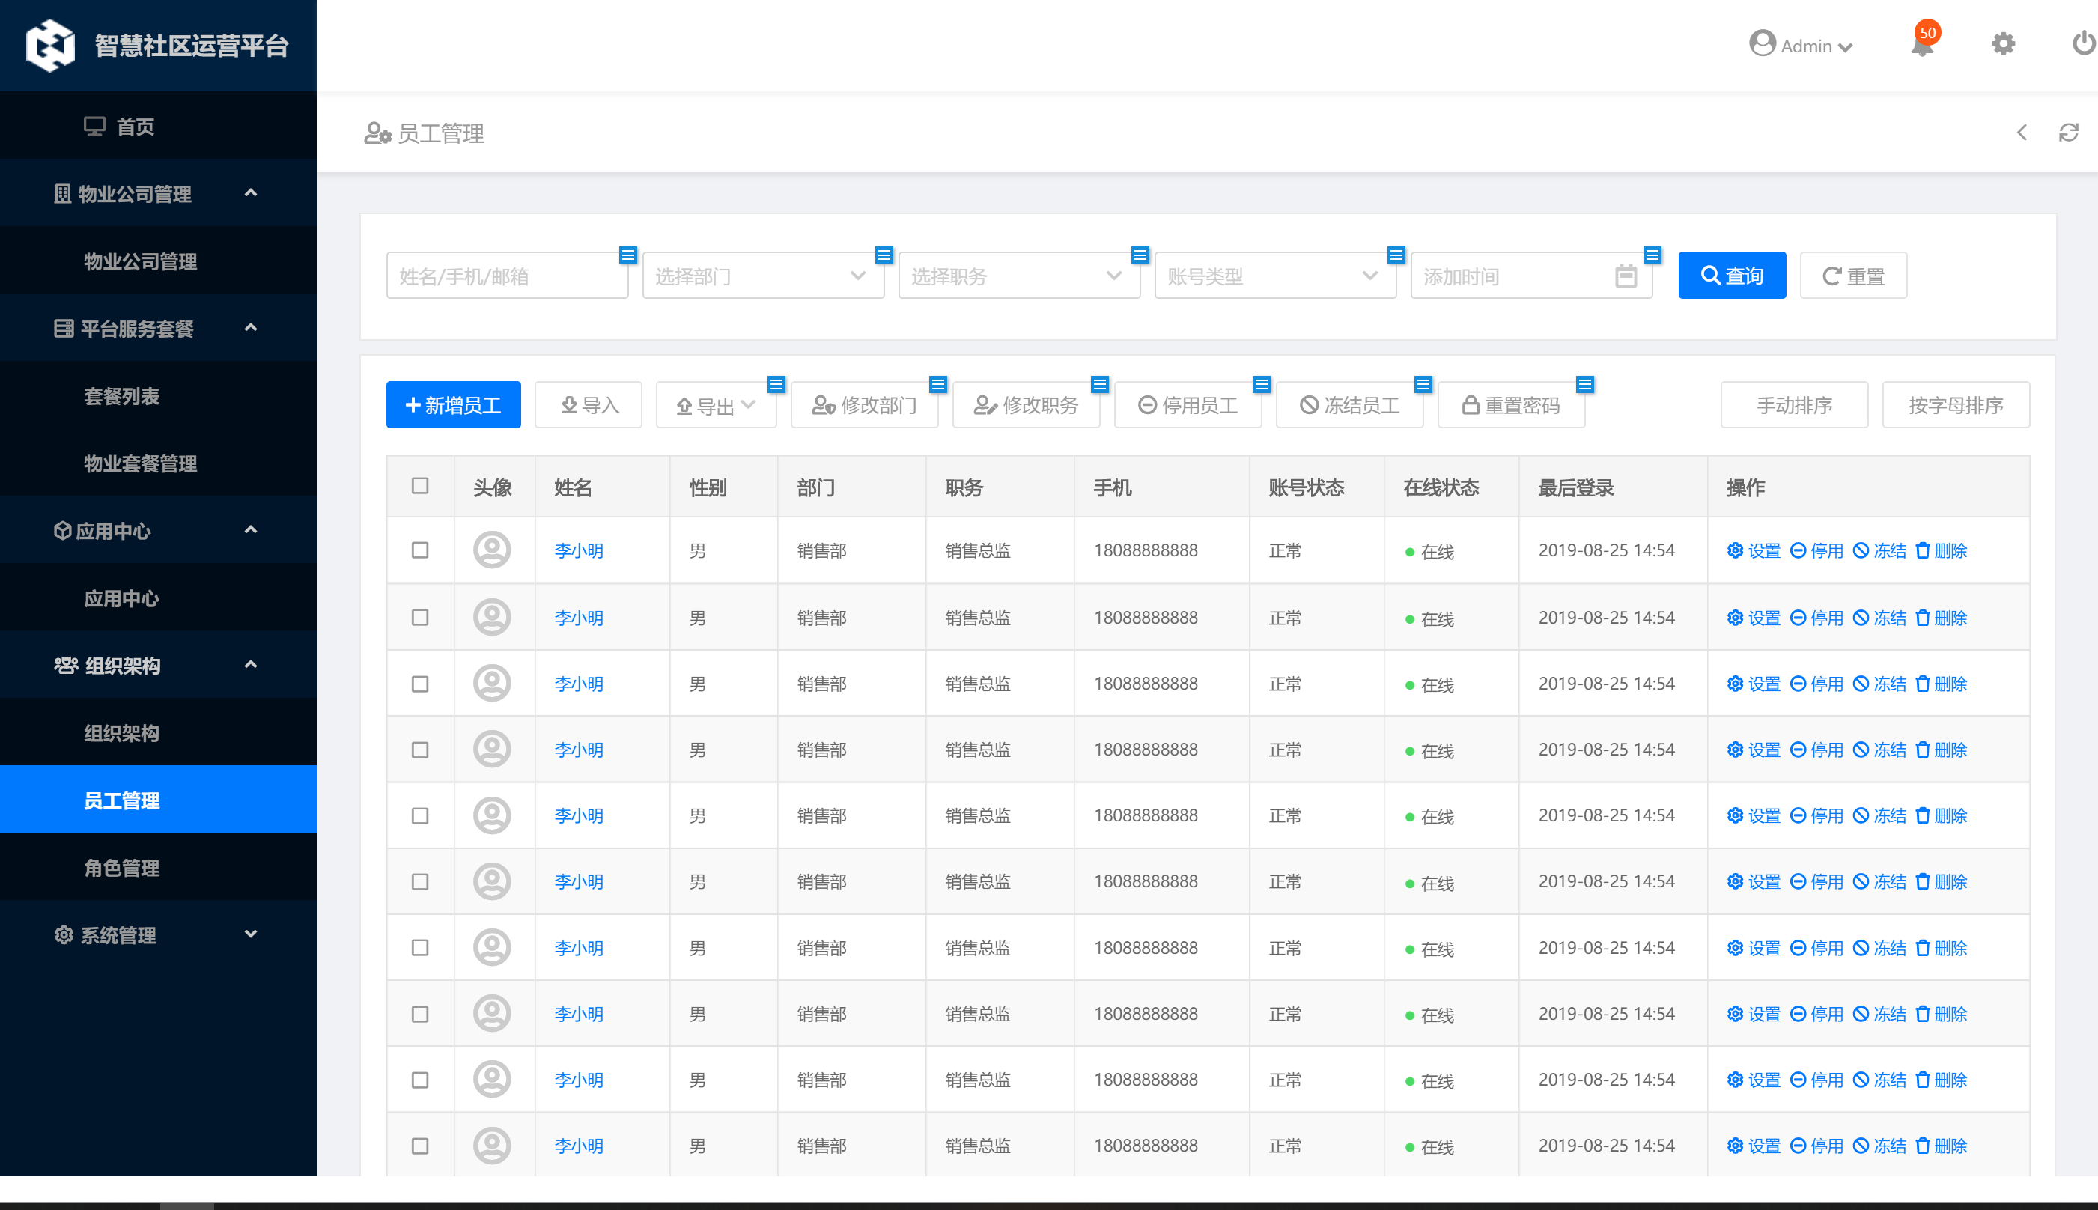
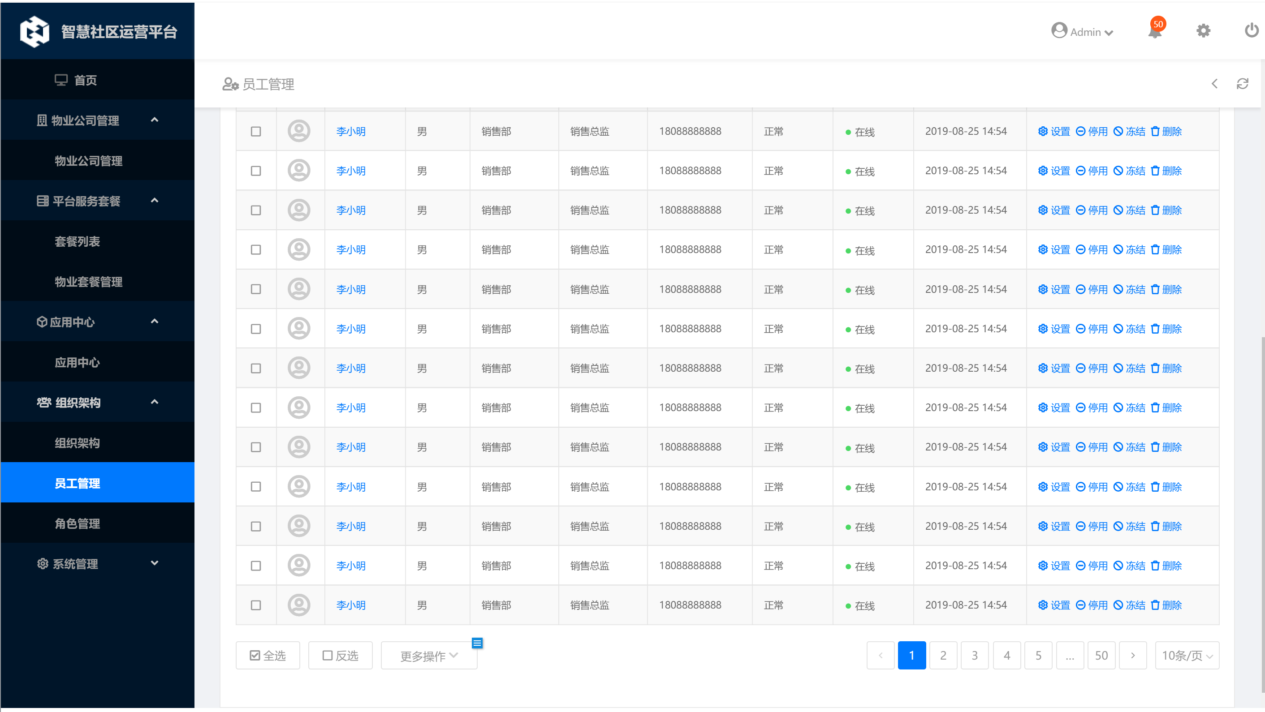
功能描述 | 员工管理
优先级
输入/前置条件
处理流程 | 筛选条件：手机号、姓名，部门、职务、账号类型、添加时间；  点击[查询]根据筛选条件，筛选出数据结果，并展示在列表中；  点击[重置]按钮，情况筛选条件，根据默认条件显示默认数据；  功能：新增员工、导入员工、导出员工、修改部门、修改职务、停用员工、冻结员工、重置密码  - 点击[新增员工]按钮，跳转到新增员工页面；  - 点击导入员工，跳转到导入员工页面；  - 点击导出员工，显示导出员工信息页面  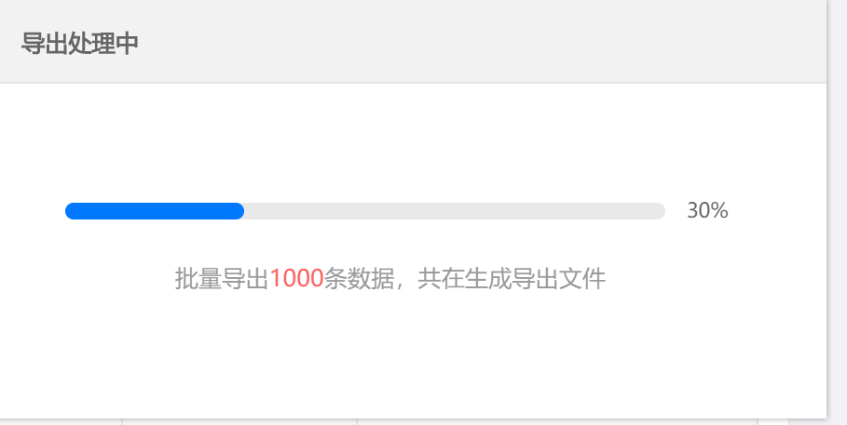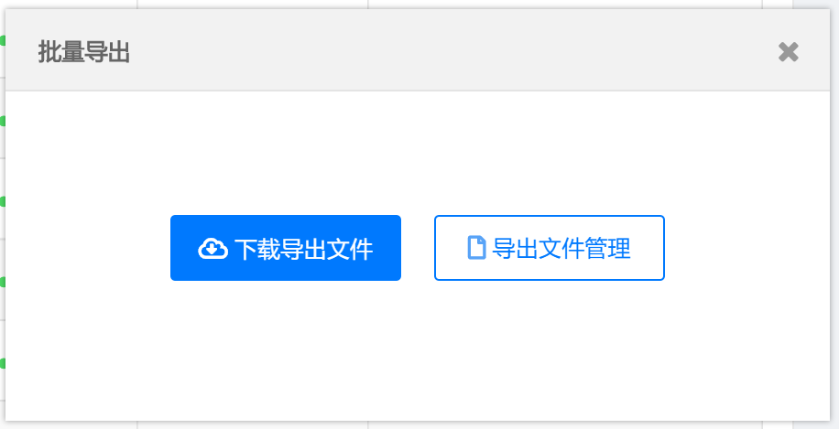  - 点击修改部门按钮，弹出修改部门页面，显示需要修改部门员工，点击[x]删除员工，选择需要修改的目标部门， 备注修改原因；  点击[取消]按钮， 关闭页面  点击[保存]按钮， 部门修改成功；  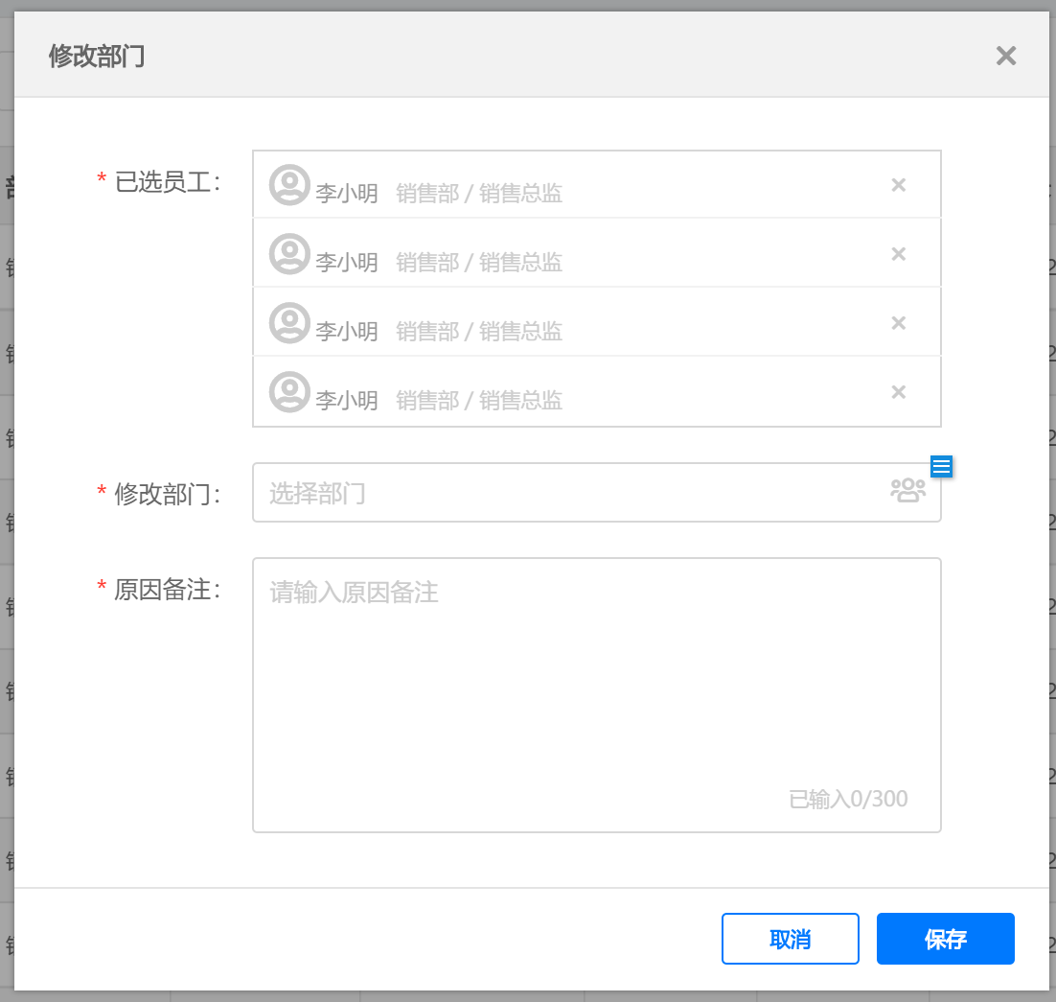  - 点击修改职务按钮， 弹出修改职务页面， 显示需要修改职务的部门员工，点击[x]按钮，删除员工， 选择修改职务名称，填写修改职务的原因；  点击[取消]按钮， 关闭页面；  点击[保存]按钮， 修改成功；  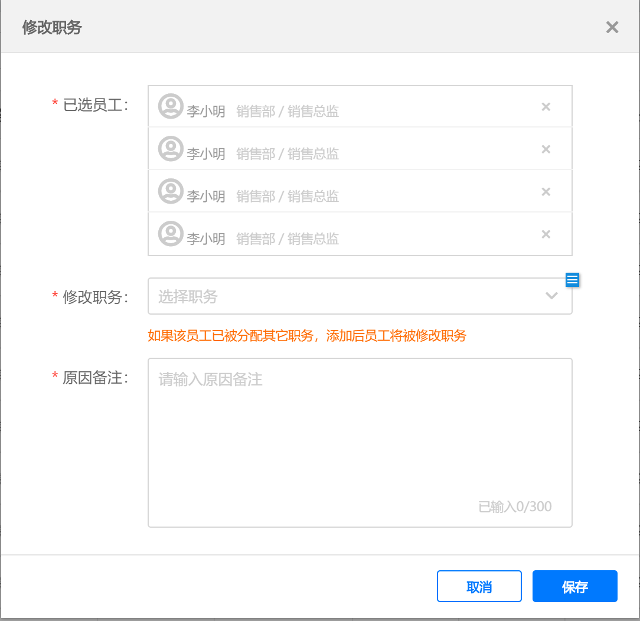  - 点击[停用员工]按钮，弹出员工页面，显示停用员工列表，点击[x]关闭删除员工；  填写停用员工的原因备注；  点击[取消]按钮，关闭对话框  点击[确定]按钮， 停用员工成功；  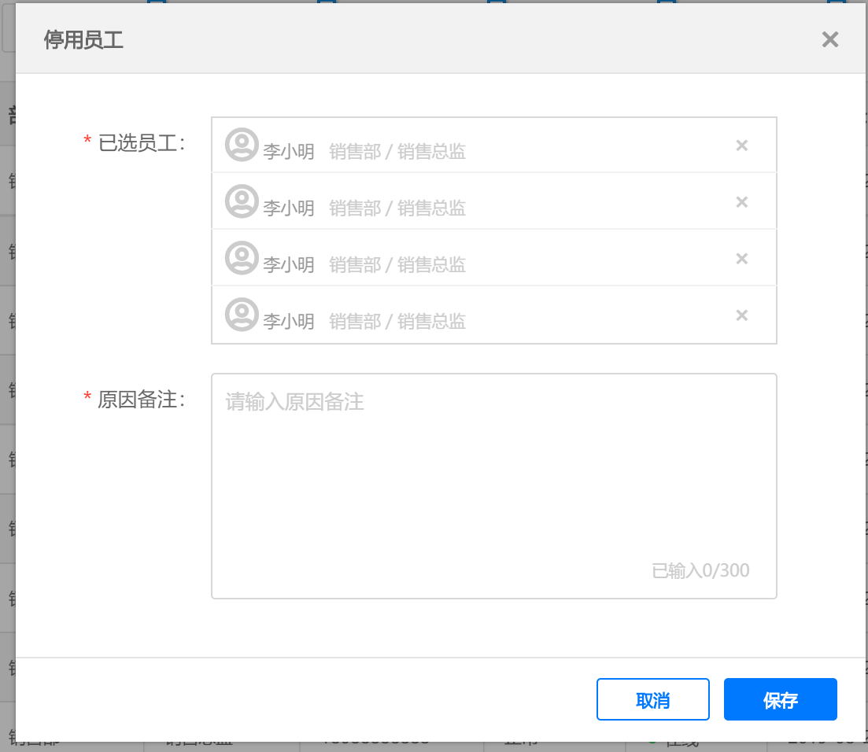  - 点击[冻结员工]按钮，弹出冻结员工页面，显示冻结员工列表，点击[x]删除员工，输入停用用户的原因备注  点击[取消]按钮， 关闭对话框  点击[确定]按钮， 冻结员工成功；  数据列表：复选框、头像、姓名、性别、部门、职务、手机号、账号状态、在线状态、最后登录时间、操作：设置、停用、冻结、删除；
输出/后置条件
补充说明

5.6.2.1新增员工
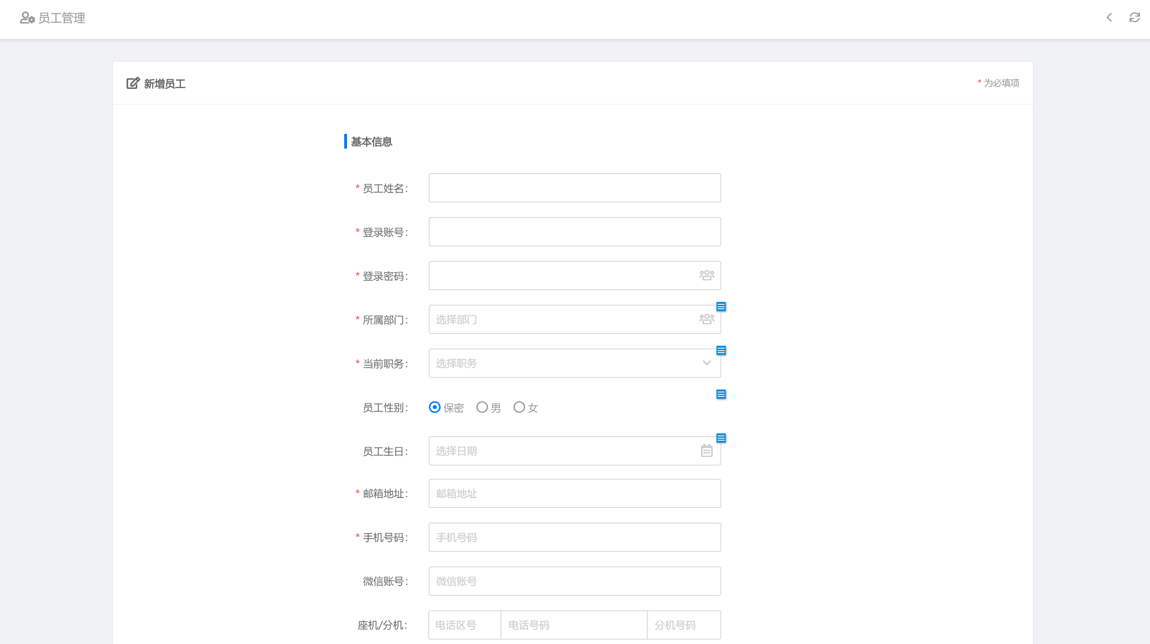
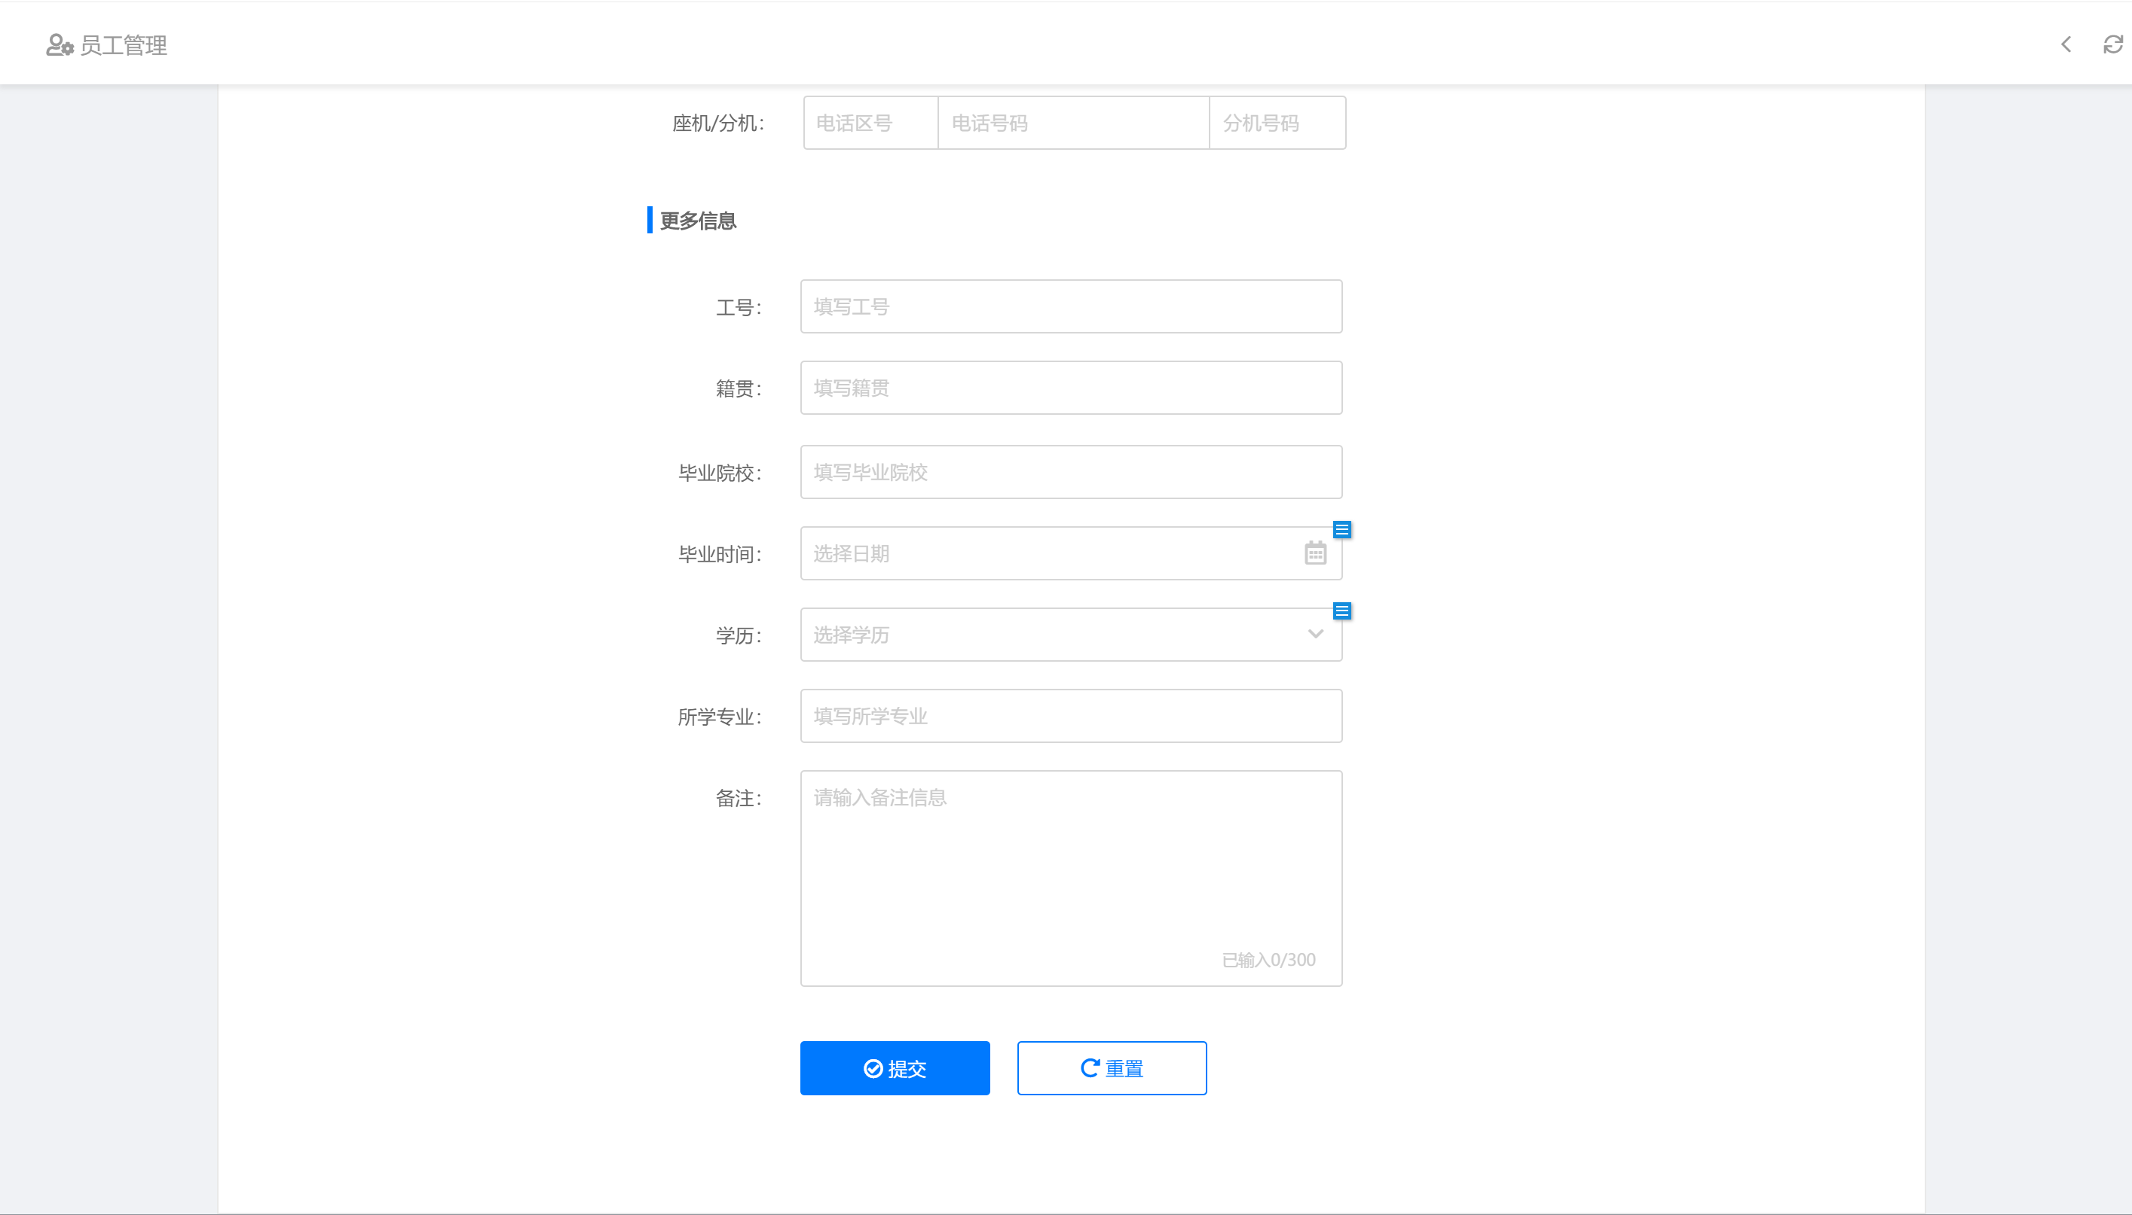
功能描述 | 新增员工
优先级
输入/前置条件
处理流程 | 新增员工基本信息：  员工姓名、登录账号、登录密码、所属部门、当前职务、员工性别、员工生日、邮箱地址、手机号等信息；  更多信息：  更具业务需求确认是否需要；  点击[提交]按钮，保存员工数据。返回员工列表页面；  点击[重置]按钮， 清空页面所有数据；
输出/后置条件
补充说明

5.6.3角色管理
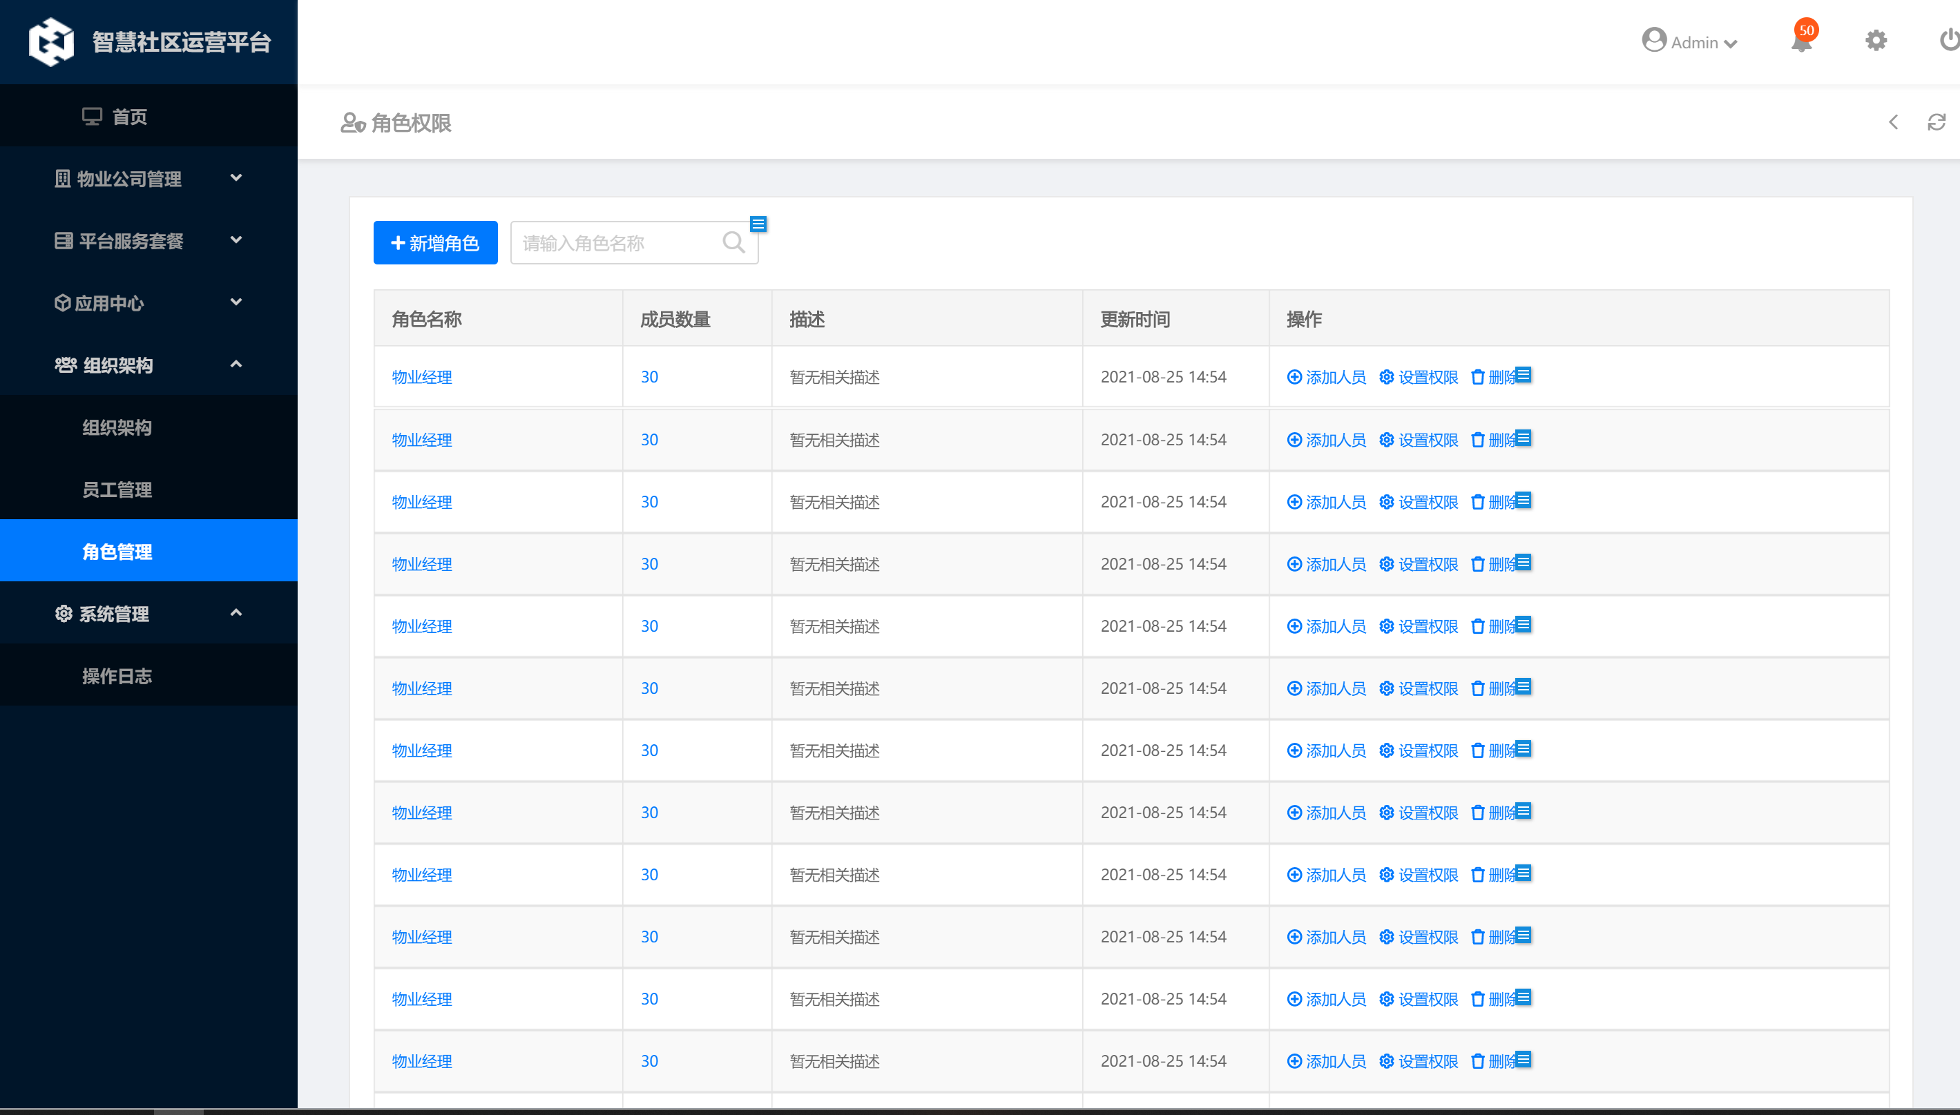
功能描述 | 角色管理
优先级
输入/前置条件
处理流程 | 角色列表显示：角色名称、成员数量、角色描述、更新时间、操作：添加人员、设置权限、删除  1、 点击[新增角色]按钮， 弹出新增角色页面；输入角色名称、角色描述；  点击[保存]按钮，保存添加的橘色信息；  点击[取消]按钮， 关闭对话框  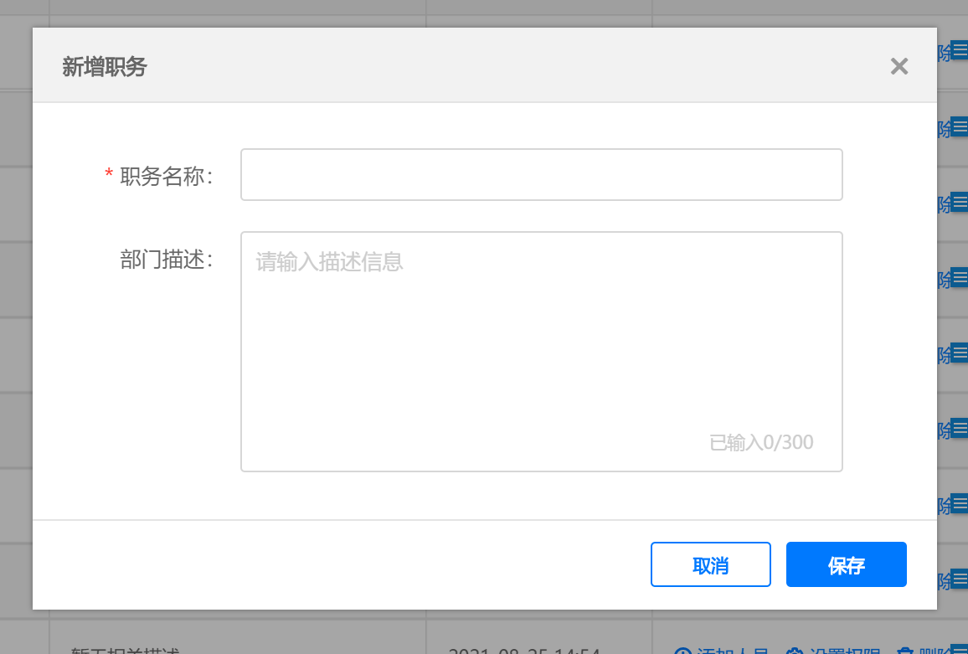  - 点击添加人员按钮， 显示添加人员对话框，显示角色名称、选择添加人员允许多选（如果该员工已被分配其它职务，添加后员工将被修改职务）；点击保存，显示添加成提示框；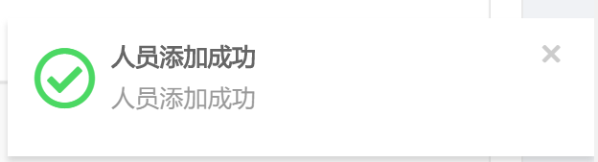  点击[取消]按钮， 关闭对话框  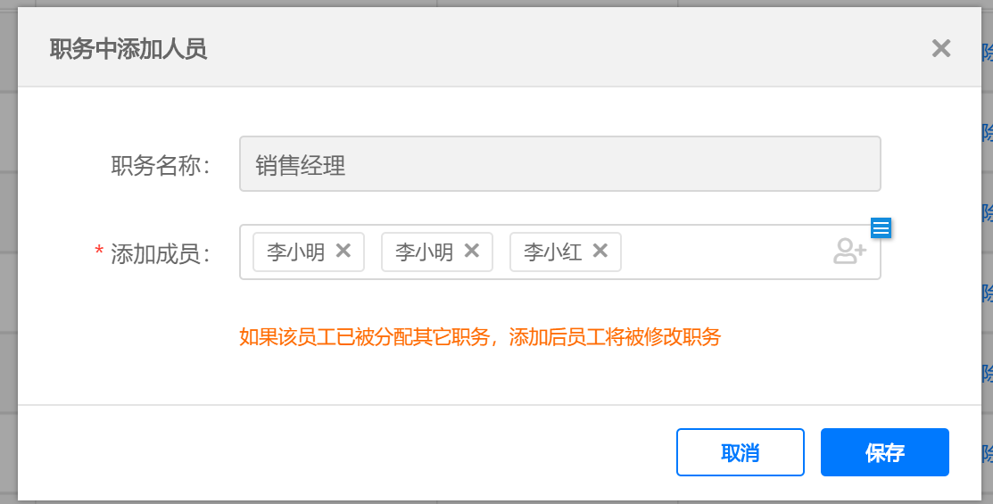  - 点击设置权限按钮，跳转设置权限页面；  - 点击删除按钮，显示删除提示对话框  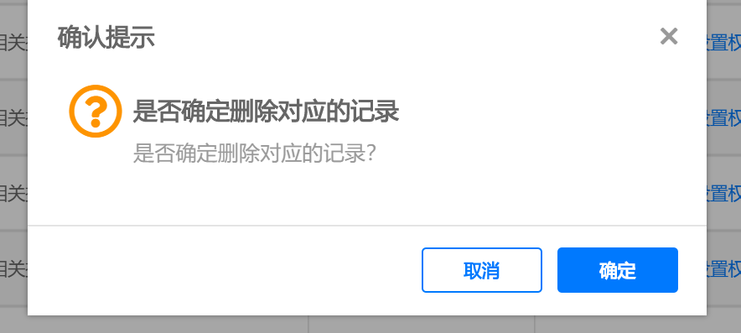  点击确定按钮， 删除成功
输出/后置条件
补充说明

5.6.3.1角色权限-操作权限
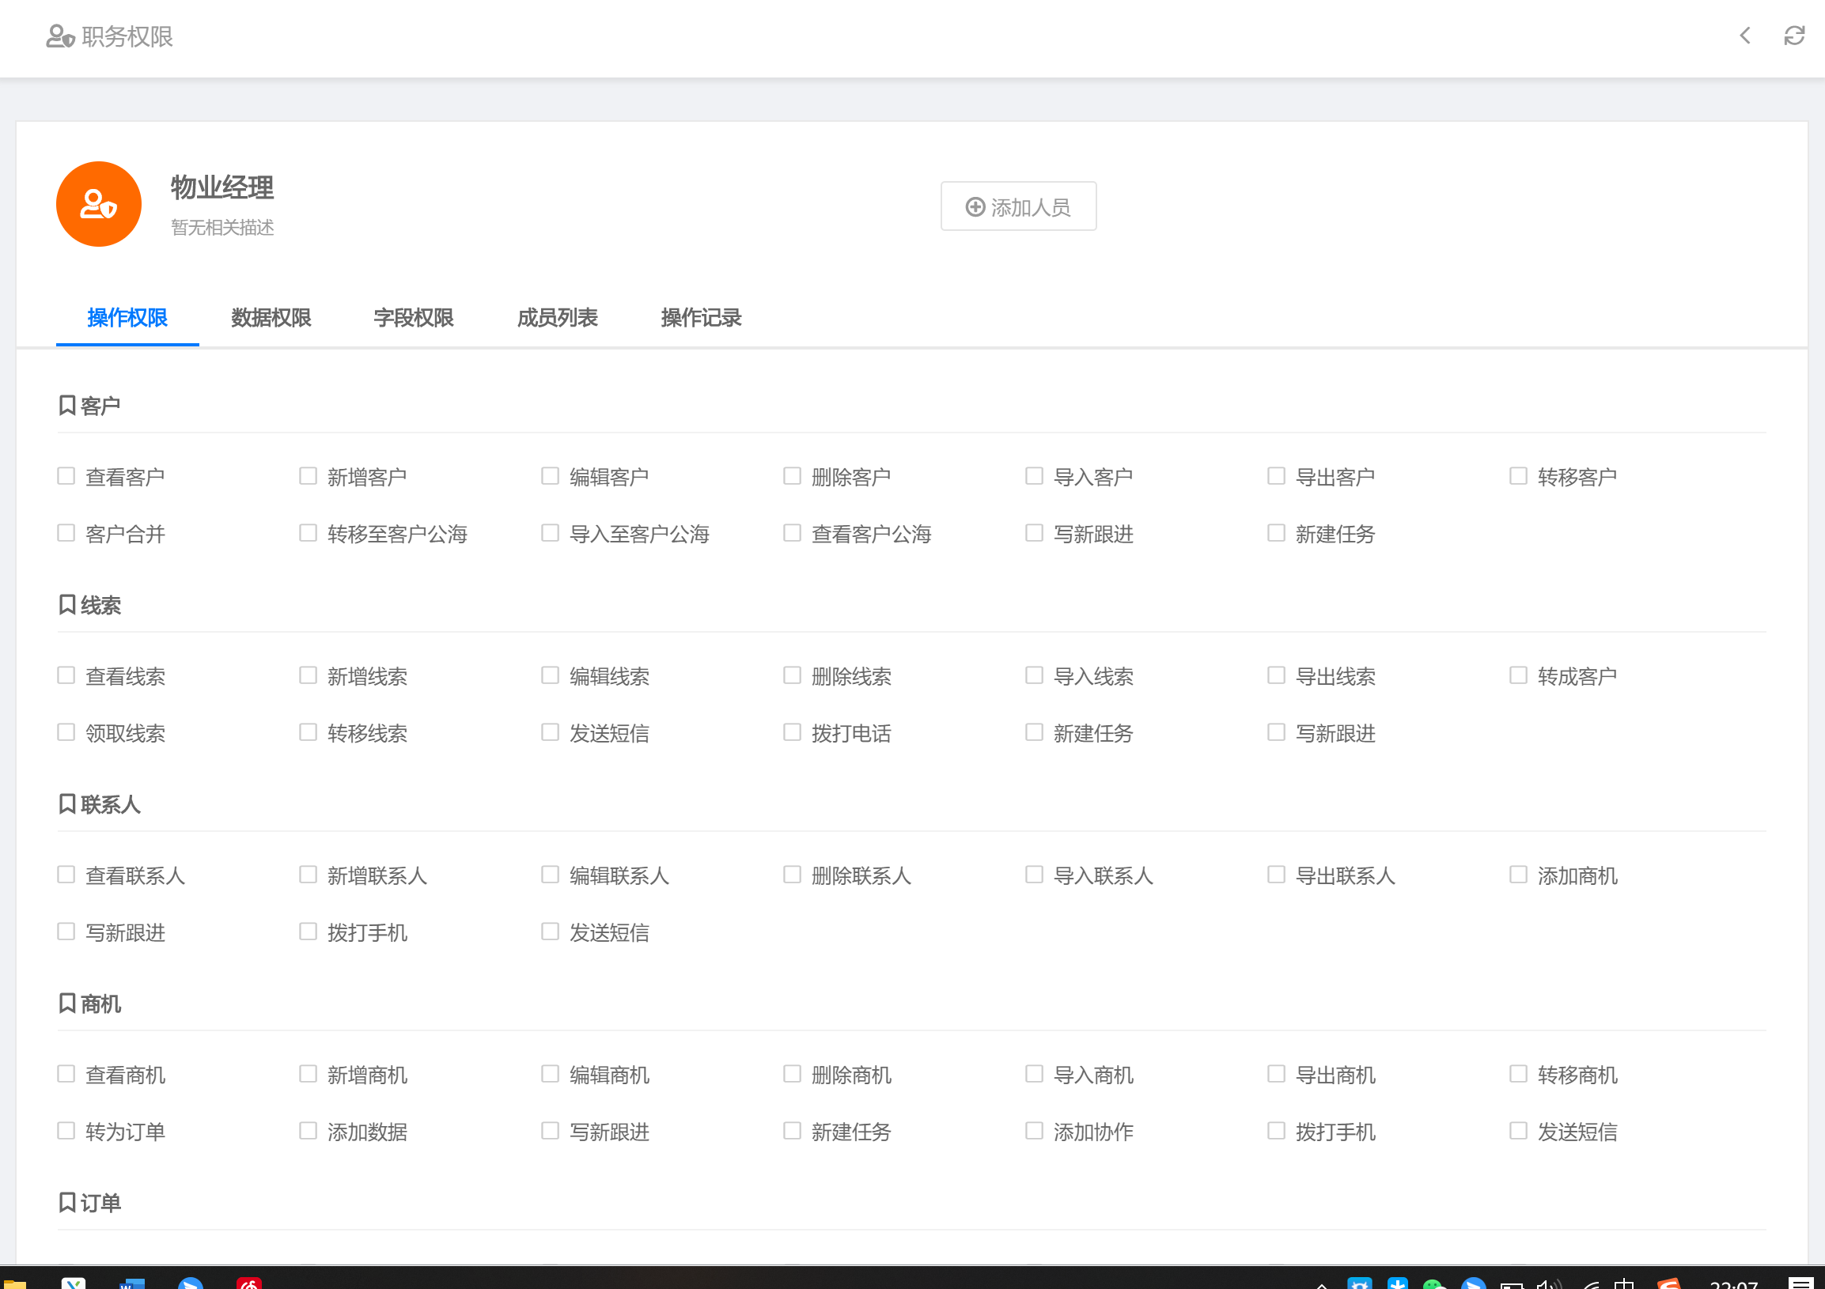
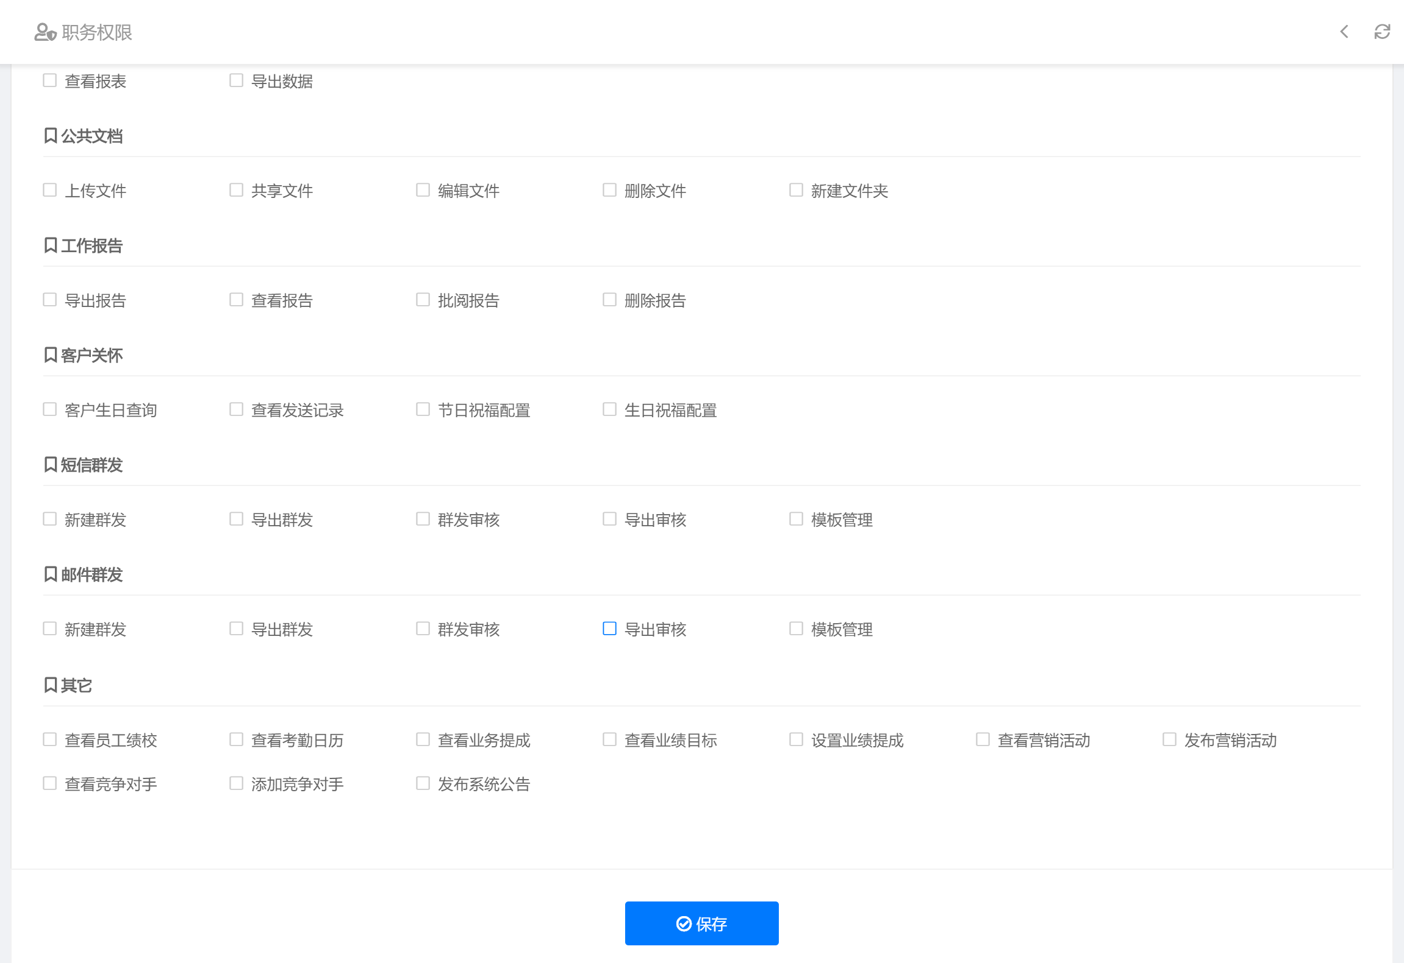
功能描述 | 角色权限-操作权限
优先级
输入/前置条件
处理流程 | 选择角色操作功能权限  点击保存按钮，保存成功
输出/后置条件
补充说明

5.6.3.2角色权限-数据权限
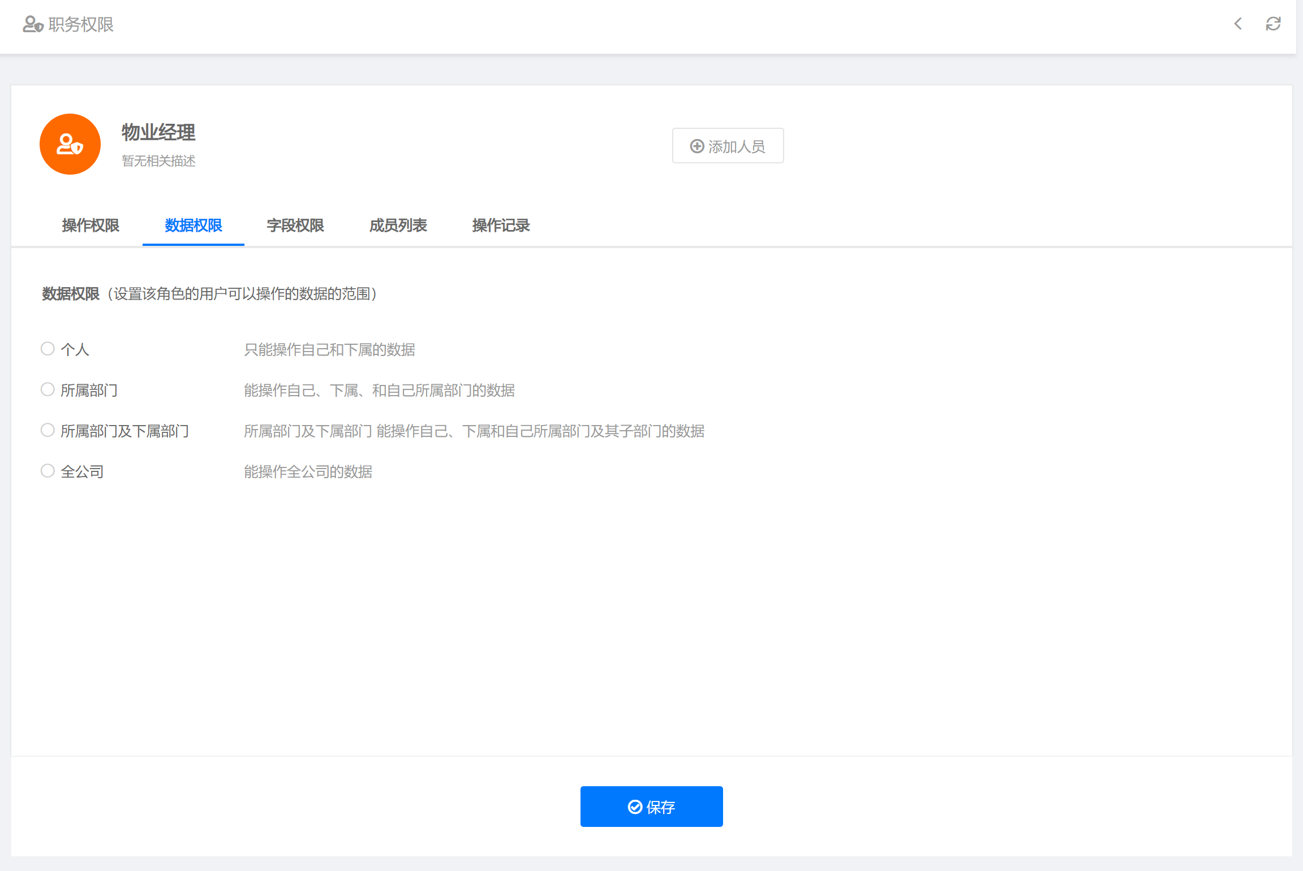
功能描述 | 角色权限-操作权限
优先级
输入/前置条件
处理流程 | 选择角色操作功能权限  点击保存按钮，保存成功
输出/后置条件
补充说明

5.6.3.3角色权限-字段权限
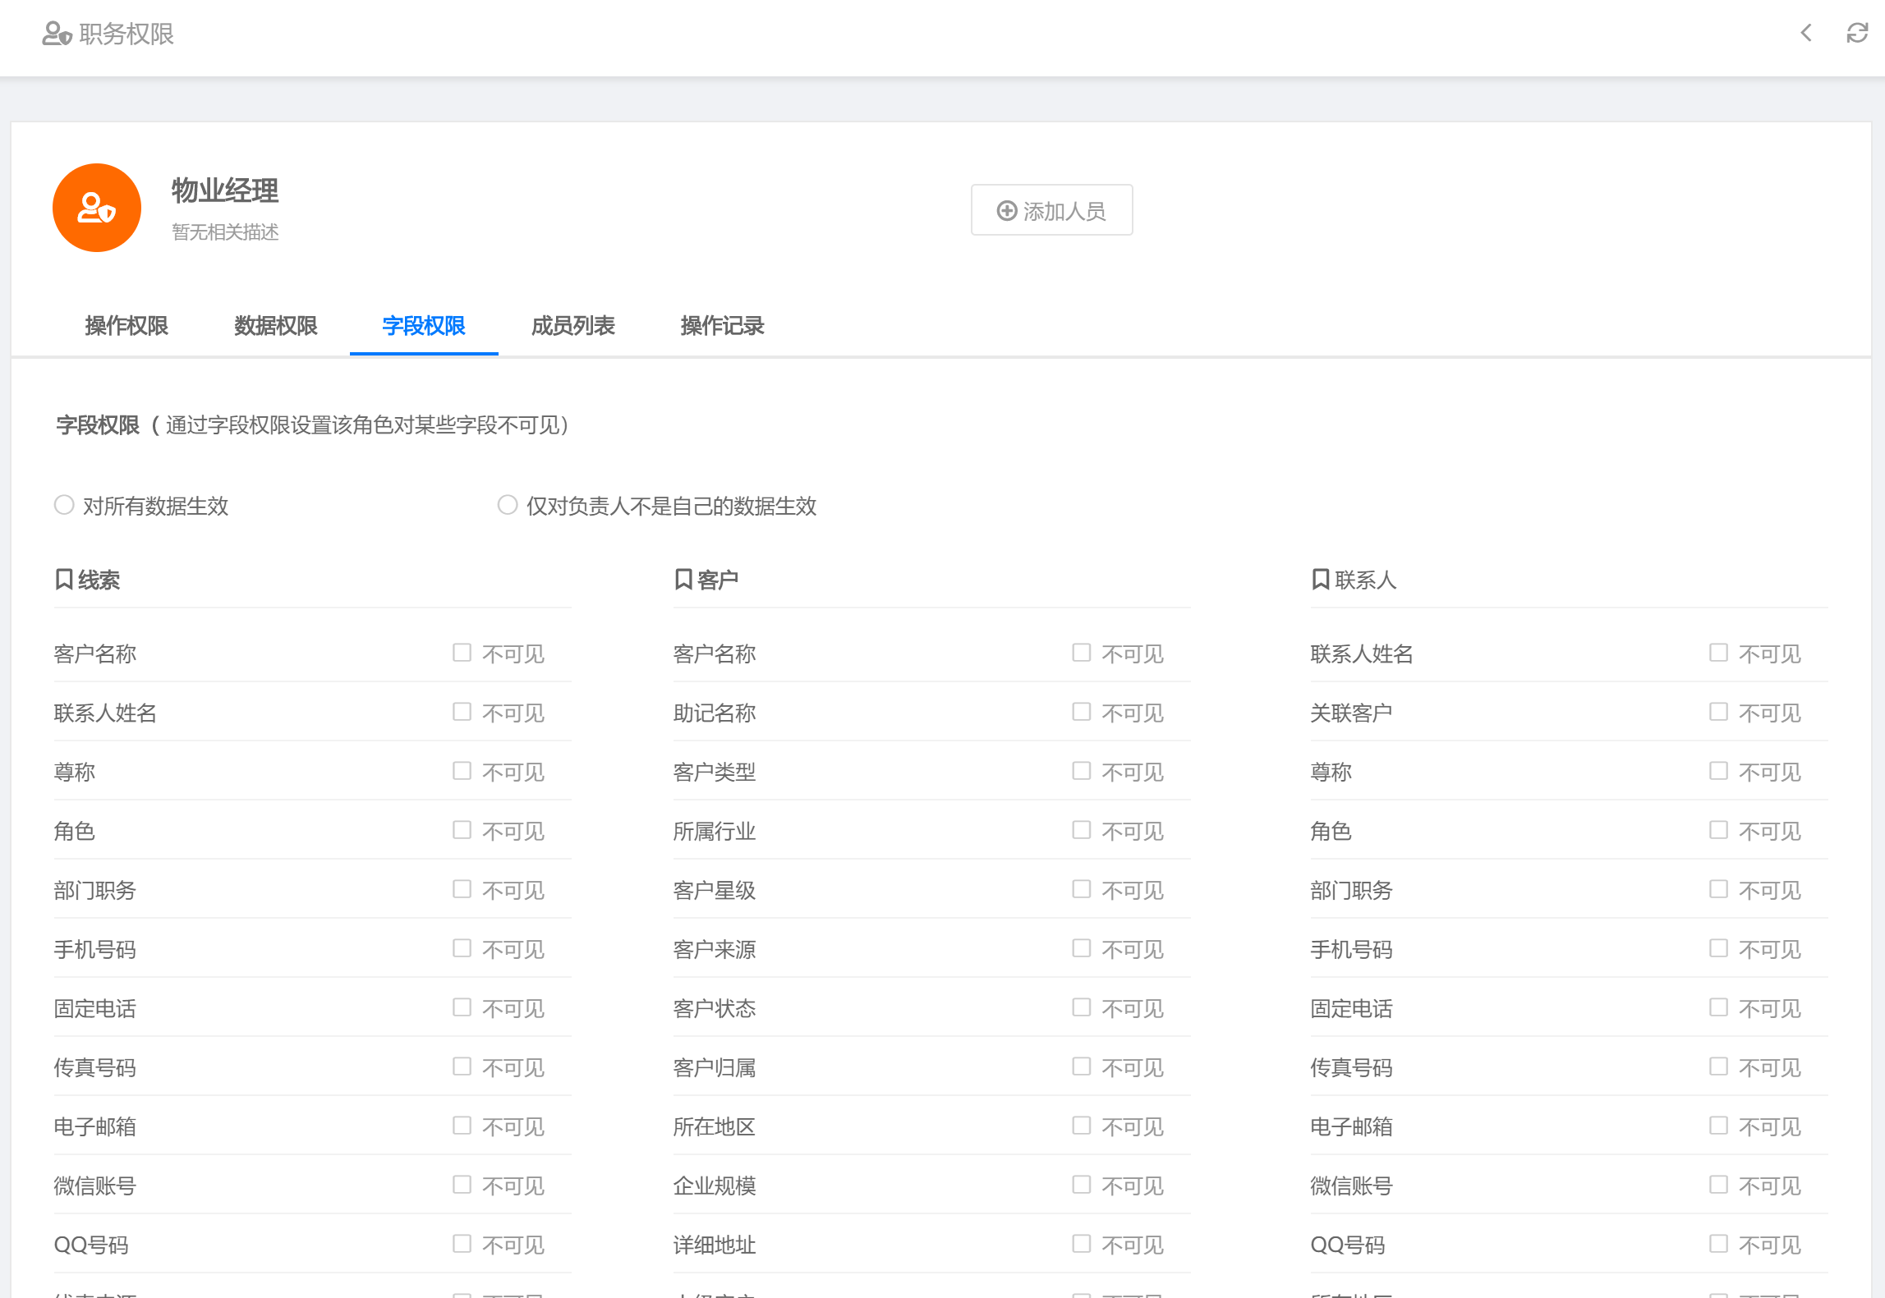
功能描述 | 角色权限-操作权限
优先级
输入/前置条件
处理流程 | 选择角色操作功能权限  点击保存按钮，保存成功
输出/后置条件
补充说明

5.6.3.4角色权限-成员列表
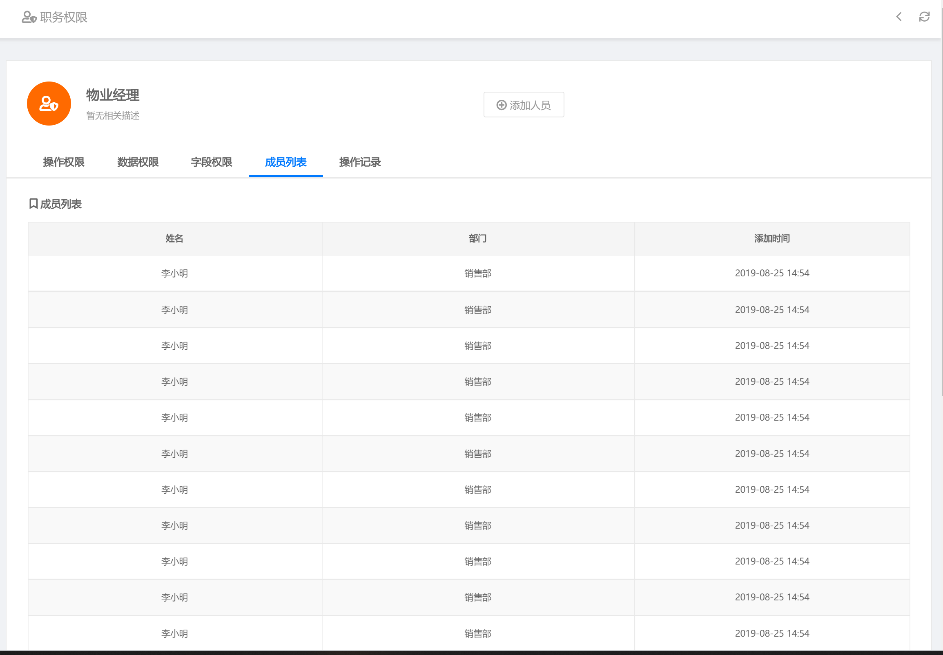
功能描述 | 角色权限-操作权限
优先级
输入/前置条件
处理流程 | 选择角色操作功能权限  点击保存按钮，保存成功
输出/后置条件
补充说明

5.6.3.5角色权限-操作记录
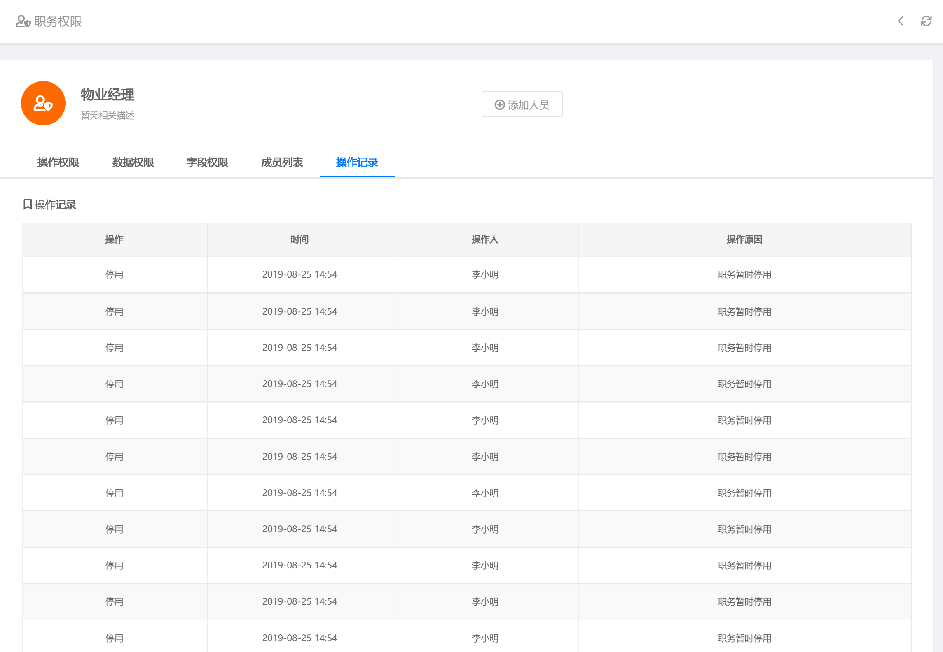
功能描述 | 角色权限-操作权限
优先级
输入/前置条件
处理流程 | 选择角色操作功能权限  点击保存按钮，保存成功
输出/后置条件
补充说明

5.7系统设置

5.7.1操作日志
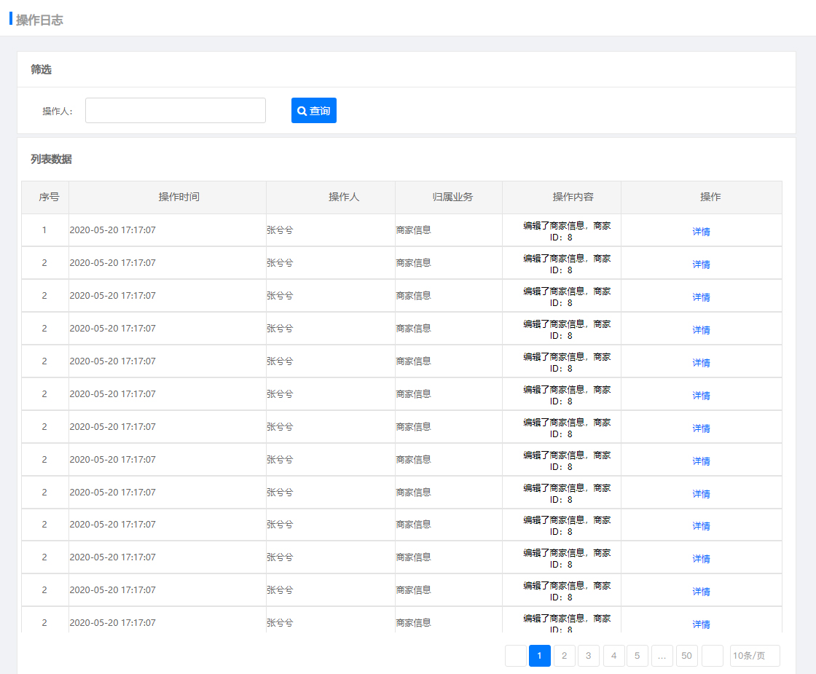
功能描述 | 操作日志列表
优先级
输入/前置条件
处理流程 | 1、筛选，可通过操作人名称以搜素框的形式查询搜索  2、列表数据，以分页的形式进行展示，展示内容：序号、操作时间、操作人、归属业务、操作内容、操作  3、操作，可对此日志信息进行单独的查看详情的功能
输出/后置条件
补充说明

智慧社区物业管理中台系统详细功能需求

系统登录模块
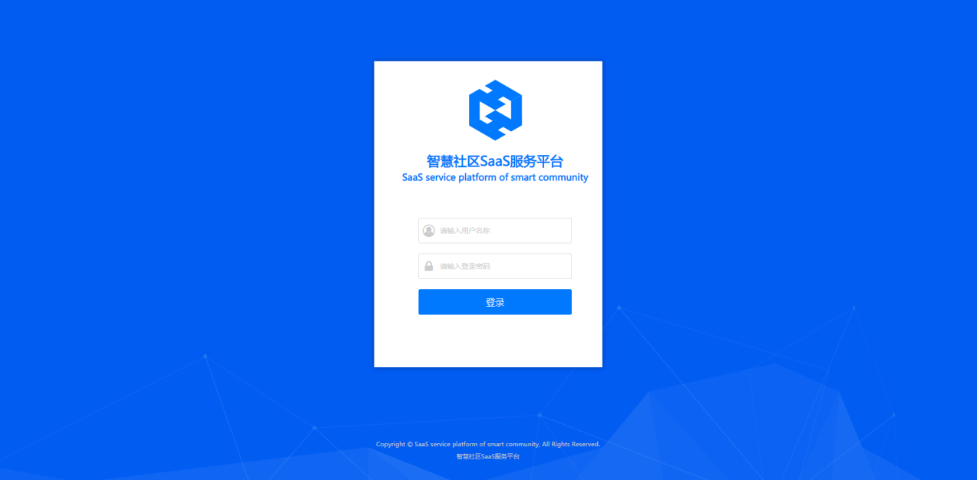
功能描述 | 系统登录
优先级
输入/前置条件 | 1、登录账号为系统管理员分配  2、输入用户名或登录账号、密码登录系统
处理流程 | - 判断用户名、密码是否正确  - 判断用户名、密码是否可以有效
输出/后置条件 | 登录成功，进入系统首页
补充说明 | 不同角色账号登录跳转到不同的系统首页  账号校验：  1. 判断用户名密码是否正确，提示信息：用户名或密码不正确  2.判断用户名是否为空，提示信息: 请填写用户账号  3.判断密码是否为空，提示信息: 请填写登录密码

工作台
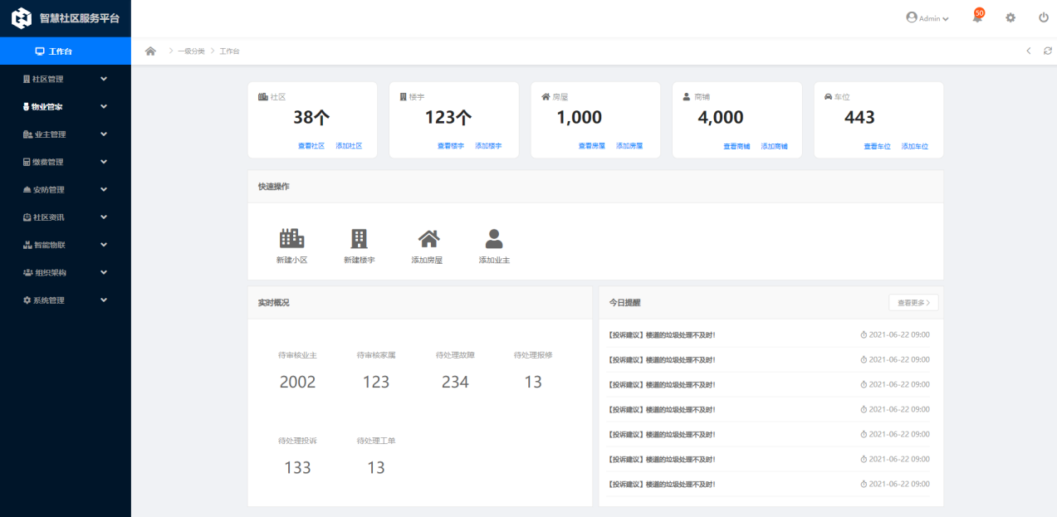
功能描述 | 工作台
优先级
输入/前置条件 | 登录系统后，进入工作台页面
处理流程 | 加载工作台数据：  1.社区数量统计：统计物业公司下所有社区总数；点击查看社区跳转到社区列表页面；点击添加社区按钮， 跳转到社区添加页面；  2、楼宇数量统计：统计物业公司下所有社区中楼宇总数；点击查看楼宇跳转到楼宇列表页面；点击添加楼宇按钮， 跳转到楼宇添加页面；  3、房屋数量统计：统计物业公司下所有社区中楼宇房屋总数；点击查看房屋跳转到楼宇房屋列表页面；点击添加房屋按钮， 跳转到楼宇房屋添加页面；  4、商铺数量统计：统计物业公司下所有社区中商铺总数；点击查看商铺跳转到商铺房屋列表页面；点击添加商铺按钮， 跳转到商铺添加页面；  5、车位数量统计：统计物业公司下所有社区中车位总数；点击查看车位跳转到车位房表页面；点击添加车位按钮， 跳转到车位添加页面；  快速操作：  - 新建小区：点击【新建小区】跳转到小区新建页面；  - 新建楼宇：点击【新建楼宇】跳转到新建楼宇页面；  - 添加房屋：点击【添加房屋】跳转到添加房屋页面；  - 添加业主：点击【添加业主】跳转到添加业主页面；  实时数据概况：  （1）待审核业主 （2）待审核家属（3）待处理故障（4）待处理保修（5）待处理投诉（6）待处理工单  代办事项提醒：  （1）提醒类型、提醒内容，提醒时间；  （2）点击【查看更多】跳转到提醒列表页面；
输出/后置条件
补充说明

社区管理
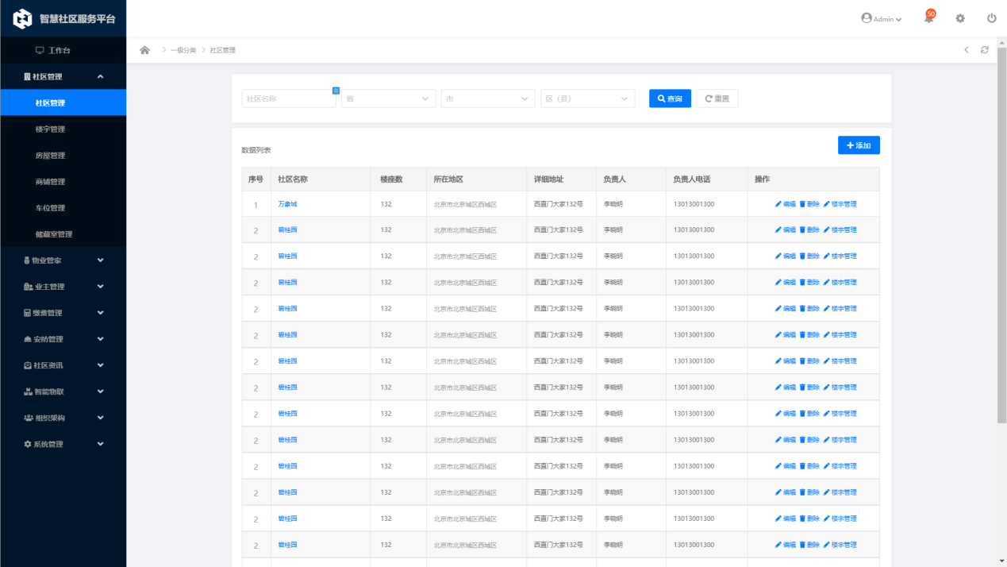
功能描述 | 社区管理
优先级
输入/前置条件 | 点击导航【社区管理】，显示社区列表页面
处理流程 | 筛选条件：  （1）默认筛选条件：全部社区内容；  （2）输入社区名称、社区地址，点击[查询]按钮，更加筛选条件，显示筛选结果。  （3）点击【重置】按钮，清空筛选条件。  数据列表：  列表显示内容:序号、社区名称、楼座数、所在地区、详细地址、负责人、负责人电话；  列表操作：编辑、删除、楼宇管理；  - 点击【编辑】链接，跳转到社区编辑页面，进行编辑当前社区信息  - 点击【删除】链接，显示删除确认提示框，确认后，删除信息；  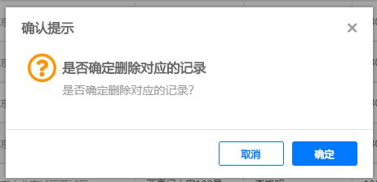  - 点击【楼宇管理】链接，跳转到楼宇管理页面，根据当前社区，筛选出社区所有的关联楼宇信息；  - 分页功能  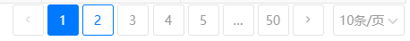  功能：添加社区  - 点击【添加】按钮，跳转到添加社区页面；
输出/后置条件
补充说明

6.3.1新增社区
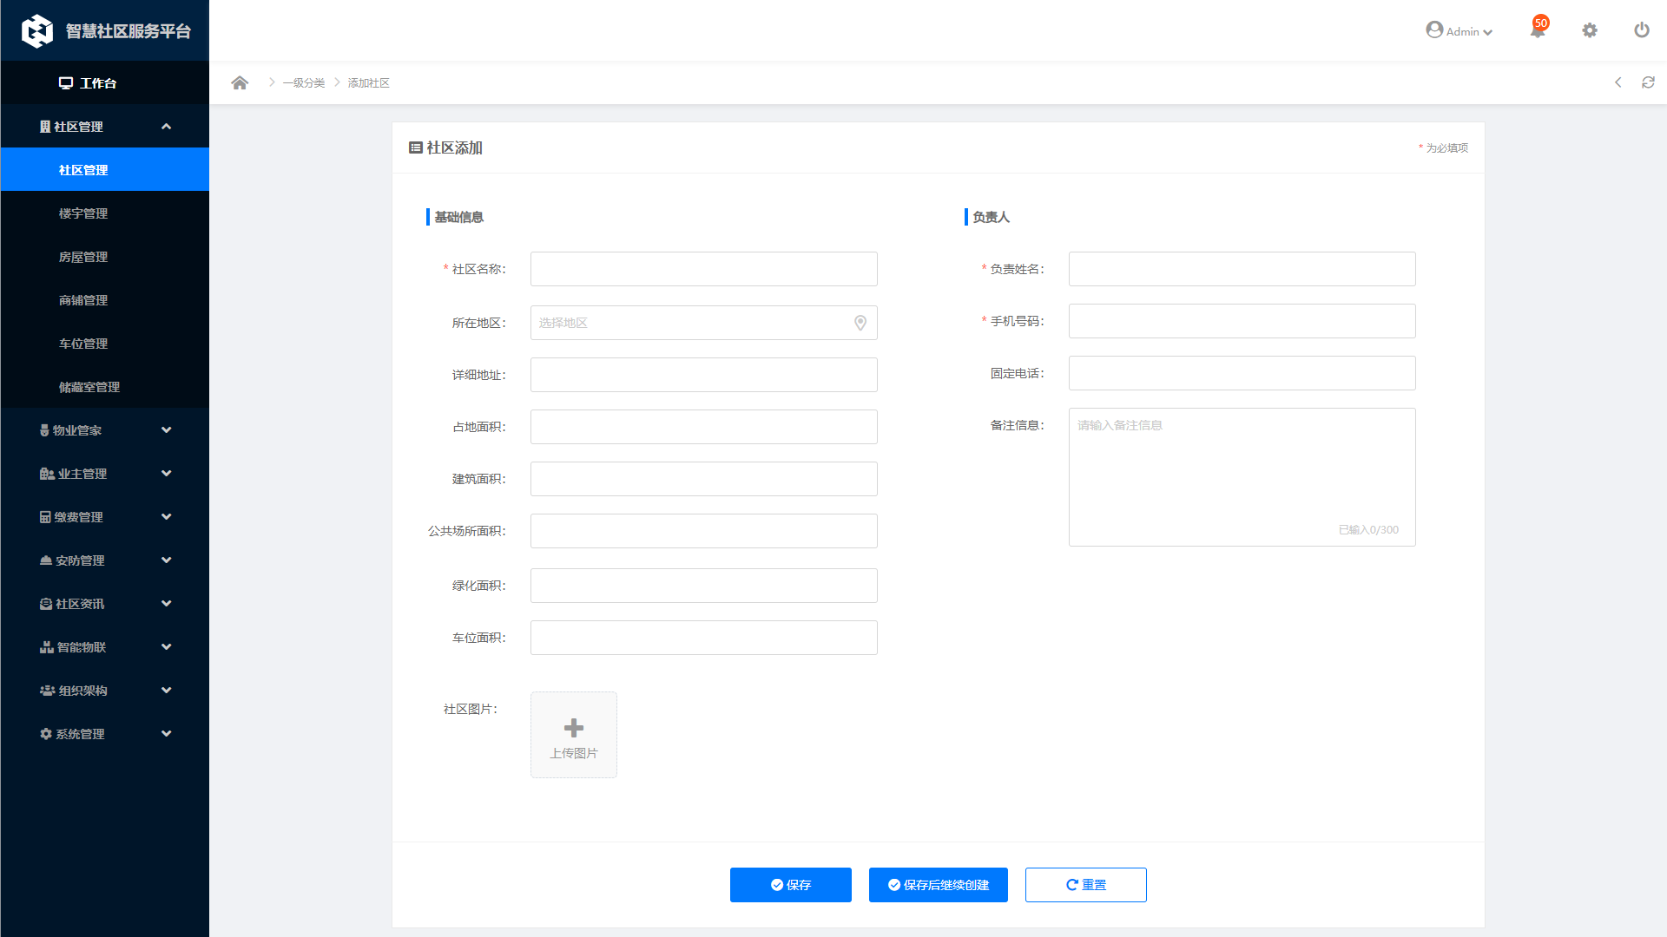
功能描述 | 新增社区
优先级
输入/前置条件 | 点击【添加】按钮，跳转到新增社区页面
处理流程 | 新增社区内容包括：  社区基本信息：  （1）社区名称（2）所在地址，地图图标跳转到地图选择页面  （3）详细地址（4）占地面积（5）建筑面积（6）公共场所面积  （7）绿化面积（8）车位面积  （9）社区图片，点击上传图片(png/jpg,图片大小：800*800)  负责人：  （1）负责人姓名（2）手机号码（3）固定电话（4）备注信息  功能按钮：  - 点击【保存】按钮，保存社区信息， 判断社区名称是否重复，如果重复则提示用户，社区名称已存在；否则保存成功，并返回到列表页面；  - 点击【保存后继续创建】按钮，保存社区信息， 判断社区名称是否重复，如果重复则提示用户，社区名称已存在；否则保存成功，清空当前所有内容；  - 点击【重置】按钮，清空当前所有内容。
输出/后置条件
补充说明

6.3.2编辑社区

功能描述 | 编辑社区
优先级
输入/前置条件 | 点击【编辑】链接，跳转到编辑社区页面
处理流程 | 编辑社区内容，将需要编辑的社区内容加载显示到页面中， 所有内容都允许进行修改  社区基本信息：  （1）社区名称（2）所在地址，地图图标跳转到地图选择页面  （3）详细地址（4）占地面积（5）建筑面积（6）公共场所面积  （7）绿化面积（8）车位面积  （9）社区图片，点击上传图片(png/jpg,图片大小：800*800)  负责人：  （1）负责人姓名（2）手机号码（3）固定电话（4）备注信息  功能按钮：  - 点击【保存】按钮，保存社区信息， 判断社区名称是否重复，如果重复则提示用户，社区名称已存在；否则保存成功，并返回到列表页面；  - 点击【保存后继续创建】按钮，保存社区信息， 判断社区名称是否重复，如果重复则提示用户，社区名称已存在；否则保存成功；  - 点击【重置】按钮，清空修改内容，显示原值。
输出/后置条件
补充说明

楼宇管理
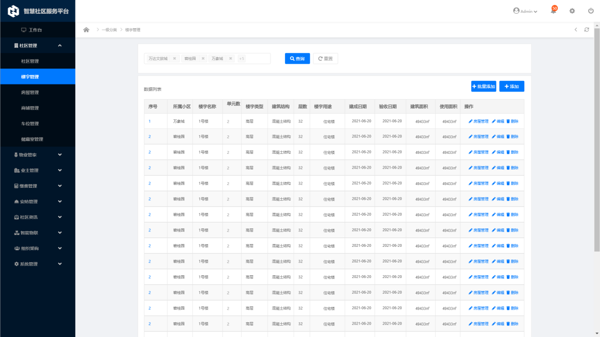
功能描述 | 楼宇管理
优先级
输入/前置条件 | 点击导航【楼宇管理】，显示楼宇列表页面
处理流程 | 筛选条件：  （1）默认筛选条件：全部社区内容；  （2）输入社区名称、点击[查询]按钮，更加筛选条件，显示筛选结果。  （3）点击【重置】按钮，清空筛选条件。  数据列表：  列表显示内容:序号、所属社区、楼宇名称、单元数、楼宇类型、建筑结构、层数、楼宇用途、建成日期、验收日期、建筑面积、使用面积；  列表操作：编辑、删除、房屋管理；  - 点击【编辑】链接，跳转到社区编辑页面，进行编辑当前楼宇信息  - 点击【删除】链接，显示删除确认提示框，确认后，删除信息；    - 点击【房屋管理】链接，跳转到房屋管理页面，根据当前楼宇，筛选出楼宇所有的关联房屋信息；  - 分页功能    功能：添加社区、批量添加  - 点击【添加】按钮，跳转到添加楼宇页面；
输出/后置条件
补充说明

6.4.1新增楼宇
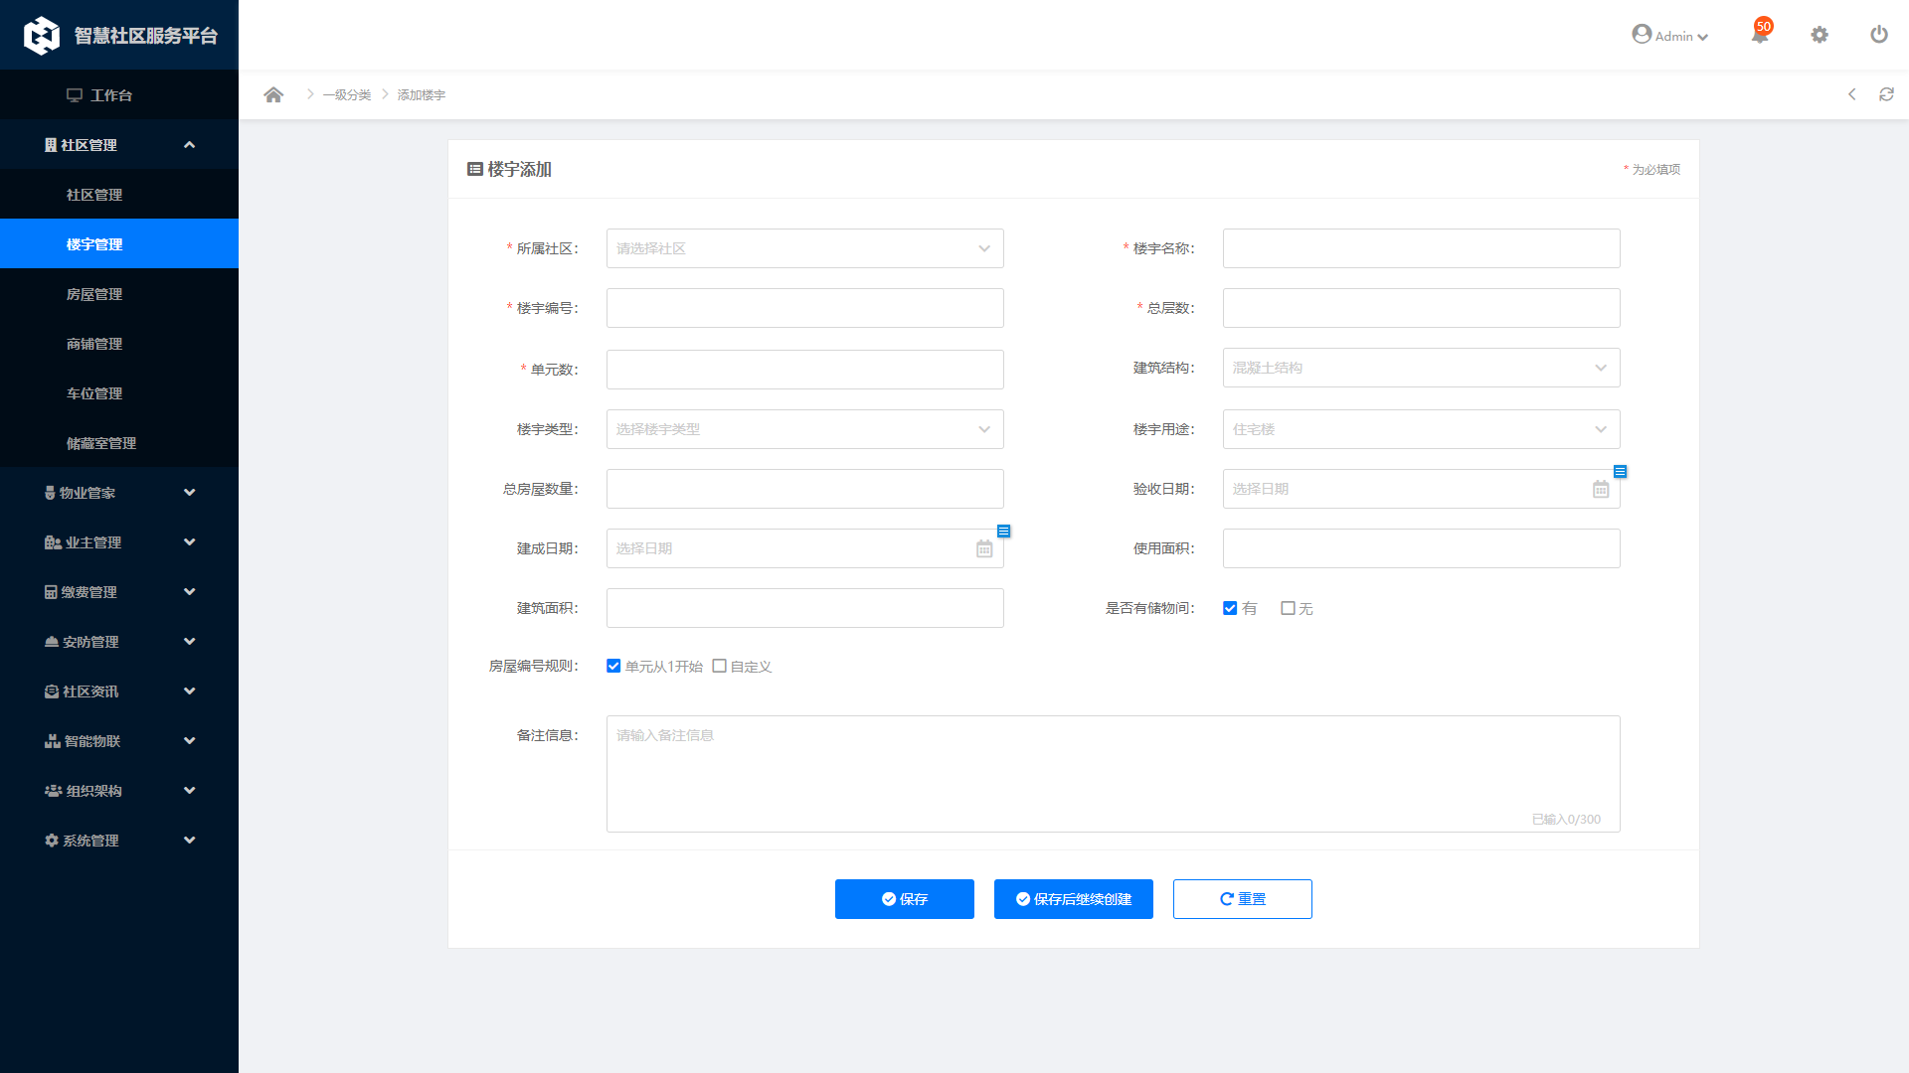
功能描述 | 新增楼宇
优先级
输入/前置条件 | 点击【添加】按钮，跳转到新增楼宇页面
处理流程 | 新增楼宇内容包括：  楼宇基本信息：  （1）选择所属小区，点击下拉列表，显示所有的小区名称；  （2）输入楼宇名称  （3）输入楼宇编号  （4）总楼层数  （5）单元数量  （6）选择建筑结构  （7）选择楼宇类型  （8）选择楼宇用途  （9）输入总房屋数量  （10）选择验收日期  （11）建成日期选择  （12）使用面积设置  （13）建筑面积设置  （14）是否有储物间，选择：有或者无  （15）设置房屋编号规则  （16）备注信息  功能按钮：  - 点击【保存】按钮，保存楼宇信息， 判断楼宇名称是否重复，如果重复则提示用户，楼宇名称已存在；否则保存成功，并返回到列表页面；  - 点击【保存后继续创建】按钮，保存楼宇信息， 判断楼宇名称是否重复，如果重复则提示用户，楼宇名称已存在；否则保存成功，清空当前所有内容；  - 点击【重置】按钮，清空当前所有内容。
输出/后置条件
补充说明

6.4.2编辑楼宇

功能描述 | 编辑楼宇
优先级
输入/前置条件 | 点击【编辑】链接，跳转到编辑社区页面
处理流程 | 编辑楼宇内容，将需要编辑的楼宇内容加载显示到页面中， 所有内容都允许进行修改  编辑楼宇内容包括：  （1）选择所属小区，点击下拉列表，显示所有的小区名称；  （2）输入楼宇名称  （3）输入楼宇编号  （4）总楼层数  （5）单元数量  （6）选择建筑结构  （7）选择楼宇类型  （8）选择楼宇用途  （9）输入总房屋数量  （10）选择验收日期  （11）建成日期选择  （12）使用面积设置  （13）建筑面积设置  （14）是否有储物间，选择：有或者无  （15）设置房屋编号规则  （16）备注信息  功能按钮：  - 点击【保存】按钮，保存社区信息， 判断楼宇名称是否重复，如果重复则提示用户，楼宇名称已存在；否则保存成功，并返回到列表页面；  - 点击【保存后继续创建】按钮，保存楼宇信息， 判断楼宇名称是否重复，如果重复则提示用户，社区名称已存在；否则保存成功；  - 点击【重置】按钮，清空修改内容，显示原值。
输出/后置条件
补充说明

房屋管理
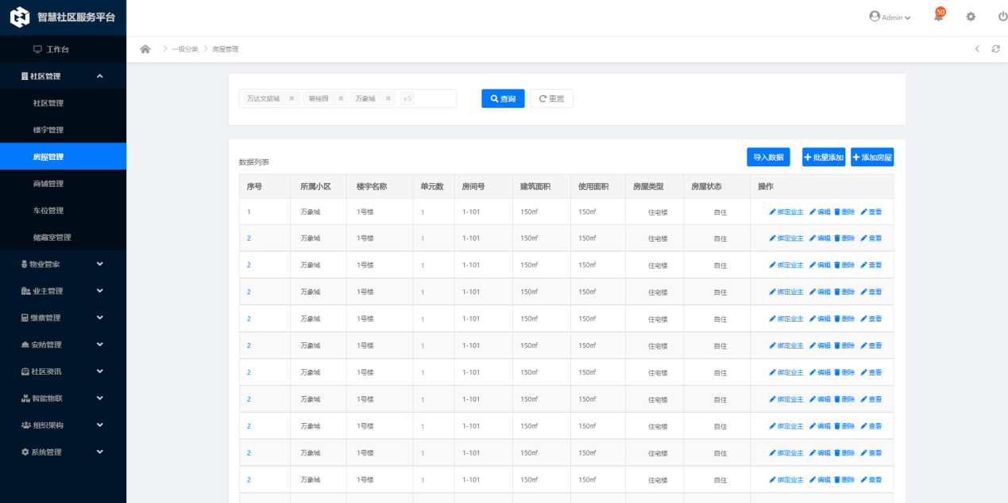
功能描述 | 房屋管理
优先级
输入/前置条件 | 点击导航【房屋管理】，显示房屋列表页面
处理流程 | 筛选条件：  （1）默认筛选条件：全部社区内容；  （2）输入社区名称、点击[查询]按钮，更加筛选条件，显示筛选结果。  （3）点击【重置】按钮，清空筛选条件。  数据列表：  列表显示内容:序号、所属社区、楼宇名称、单元数、房间号、建筑面积、使用面积、房屋类型、房屋状态；  列表操作：编辑、删除、查看、绑定业主；  - 点击【编辑】链接，跳转到社区编辑页面，进行编辑当前楼宇信息  - 点击【删除】链接，显示删除确认提示框，确认后，删除信息；    - 点击【查看】链接，跳转到房屋详情页面，房屋信息；  - 点击【绑定业主】链接，跳转到绑定业主页面；  - 分页功能    功能：添加房屋、批量添加、导入数据  - 点击【添加】按钮，跳转到添加房屋页面；  - 点击【批量添加】按钮，跳转到批量添加房屋页面；  - 点击【导入数据】按钮，跳转到批量导入页面；
输出/后置条件
补充说明

6.5.1添加房屋
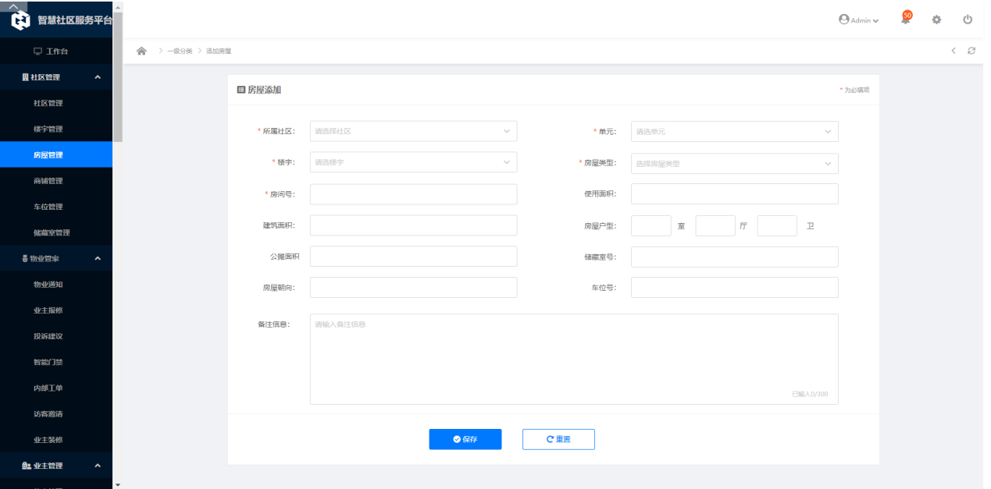
功能描述 | 添加房屋
优先级
输入/前置条件 | 点击【添加】按钮，跳转到添加房屋页面
处理流程 | 添加房屋内容包括：  （1）选择所属小区，点击下拉列表，显示所有的小区名称；  （2）选择楼宇名称  （3）选择房屋所在单元  （4）选择房屋类型  （5）输入房间号  （6）输入使用面积  （7）输入建筑面积  （8）输入房屋户型{X室X厅X卫}  （9）输入公摊面积  （10）关连储藏室房间号  （11）选择房屋朝向  （12）关联车位号  （13）备注信息  功能按钮：  - 点击【保存】按钮，保存房间信息， 判断房间名称是否重复，如果重复则提示用户，房间名称已存在；否则保存成功，并返回到列表页面；  - 点击【重置】按钮，清空当前所有内容。
输出/后置条件
补充说明

6.5.2导入数据
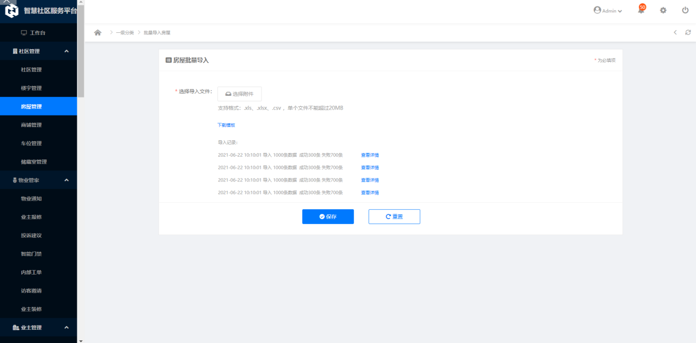
功能描述 | 房屋批量导入
优先级
输入/前置条件 | 点击【批量导入】链接，跳转到导入数据页面
处理流程 | - 下载导入数据模板  - 选择导入文件内容，并开始上传数据；  - 点击查看详情，显示导入数据明细信息；  - 点击[保存]按钮，保存导入数据到数据库，完成数据导入。导入数据时，需要判断数据是否完成、是否格式正确，以及数据是否存在；  - 点击【重置】按钮 ，情况导入数据信息；
输出/后置条件
补充说明

6.5.3批量添加
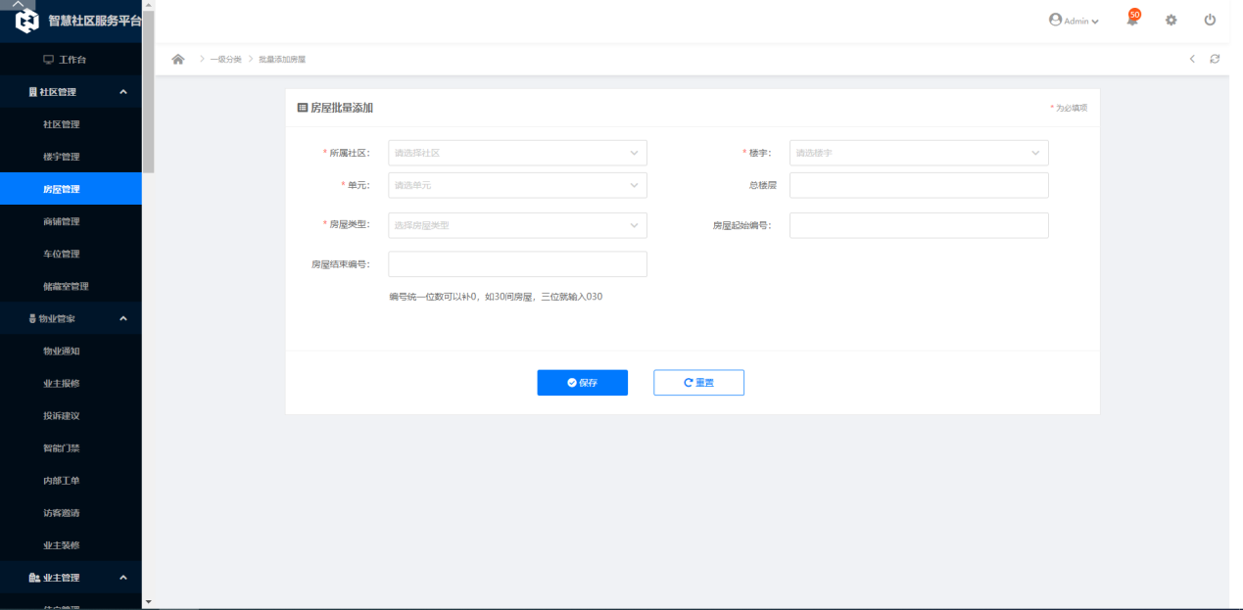
功能描述 | 批量添加房屋
优先级
输入/前置条件 | 点击【批量添加】按钮，跳转到批量添加房屋页面
处理流程 | 批量添加房屋内容包括：  （1）选择所属小区，点击下拉列表，显示所有的小区名称；  （2）选择楼宇名称  （3）选择房屋所在单元  （4）选择房屋类型  （5）输入房间号起始和结束号  功能按钮：  点击【保存】按钮，保存房间信息， 判断房间名称是否重复，如果重复则提示用户，房间名称已存在；否则保存成功，并返回到列表页面；  点击【重置】按钮，清空当前所有内容。
输出/后置条件
补充说明

6.5.4绑定业主
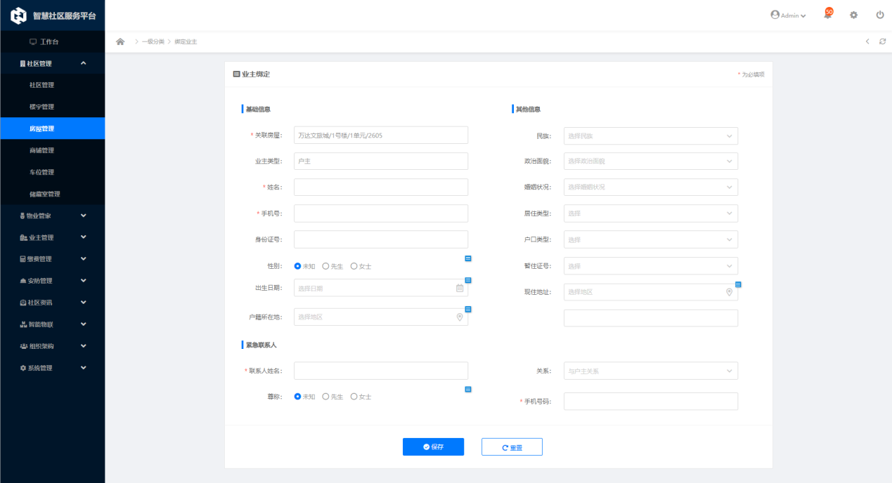
功能描述 | 绑定业主
优先级
输入/前置条件 | 点击【绑定业主】链接，跳转到绑定业主页面
处理流程 | 绑定业主信息：  基础信息：关联房屋号、业主类型（户主、家属、租客、其他）、姓名、手机号、身份证号、性别、出入日期、户籍所在地、  紧急联系人：联系人姓名、尊称、关系、手机号  其他信息：民族、政治面貌、婚姻状况、居住类型、户口类型、暂住证号、现居住地址；  功能按钮：  点击【保存】按钮，保存房间信息， 判断房间名称是否重复，如果重复则提示用户，房间名称已存在；否则保存成功，并返回到列表页面；  点击【重置】按钮，清空当前所有内容。
输出/后置条件
补充说明

6.5.5查看房屋
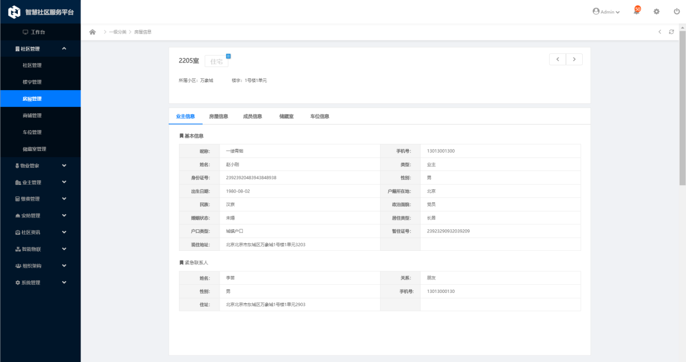
功能描述 | 查看房间
优先级
输入/前置条件 | 点击【查看】链接，跳转到查看房间页面
处理流程 | 业主信息：  业主基本信息显示、紧急联系人信息显示；  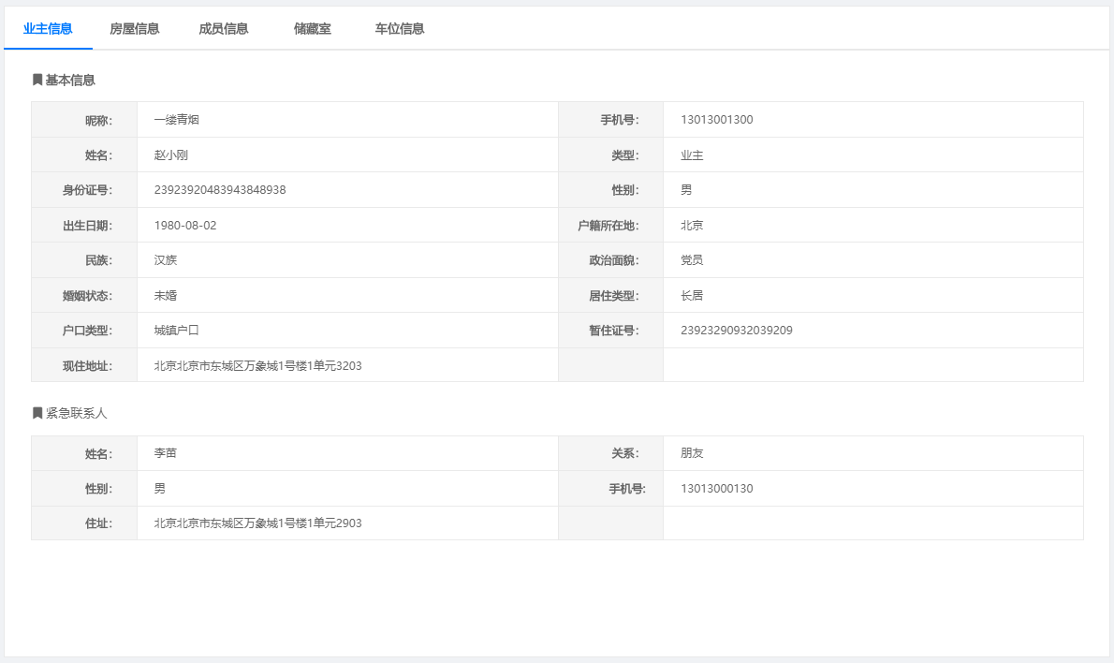  房屋信息  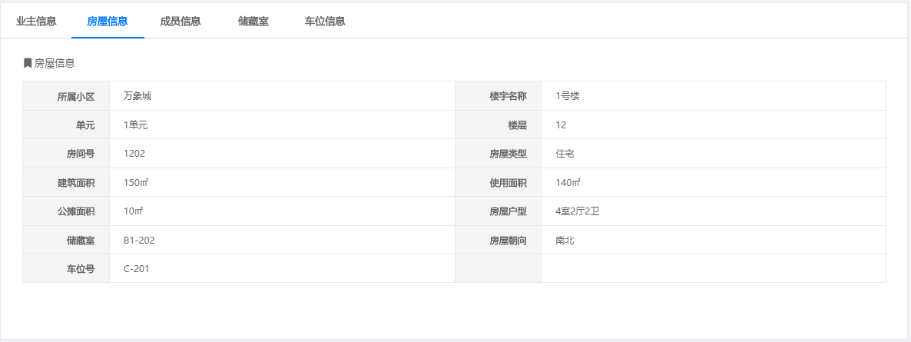  成员信息显示  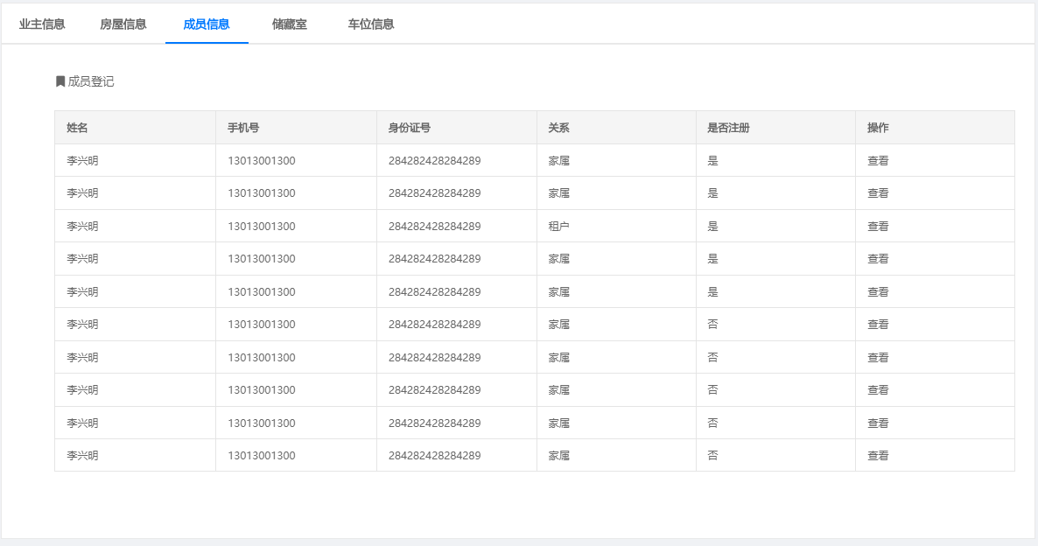  储藏室信息显示  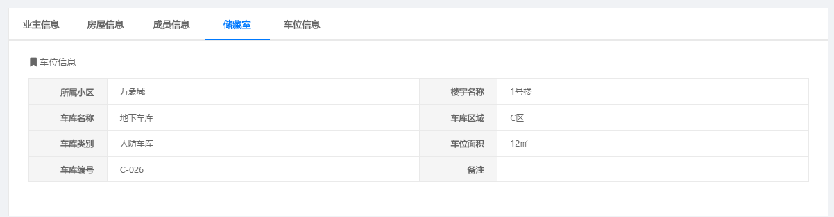  车位信息显示  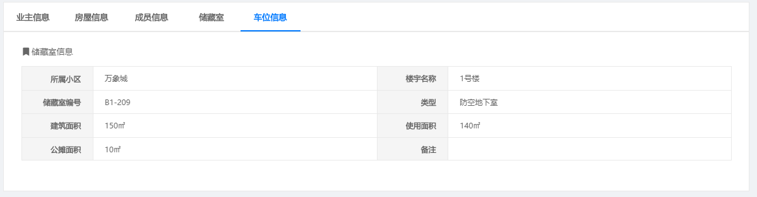
输出/后置条件
补充说明

商铺管理
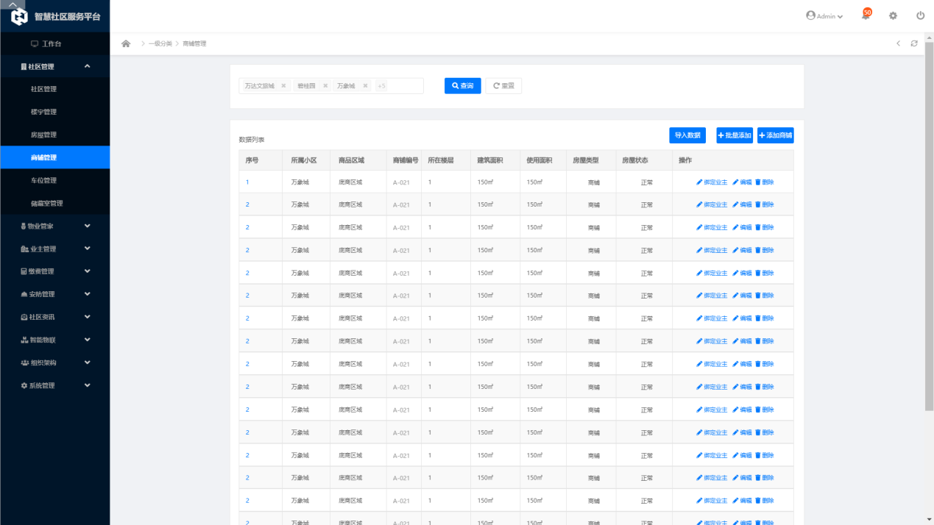
功能描述 | 商铺管理
优先级
输入/前置条件 | 点击导航【商铺管理】，显示房屋列表页面
处理流程 | 筛选条件：  （1）默认筛选条件：全部社区内容；  （2）输入社区名称、点击[查询]按钮，更加筛选条件，显示筛选结果。  （3）点击【重置】按钮，清空筛选条件。  数据列表：  列表显示内容:序号、所属社区、商品区域、商铺编号、所在楼层、建筑面积、使用面积、房屋类型、房屋状态；  列表操作：编辑、删除、绑定业主；  - 点击【编辑】链接，跳转到社区编辑页面，进行编辑当前楼宇信息  - 点击【删除】链接，显示删除确认提示框，确认后，删除信息；    - 点击【查看】链接，跳转到房屋详情页面，房屋信息；  - 点击【绑定业主】链接，跳转到绑定业主页面；  - 分页功能    功能：添加商铺、批量添加、导入数据  - 点击【添加商铺】按钮，跳转到添加商铺页面；  - 点击【批量添加】按钮，跳转到批量添加商铺页面；  - 点击【导入数据】按钮，跳转到批量导入页面；
输出/后置条件
补充说明

6.6.1添加商铺
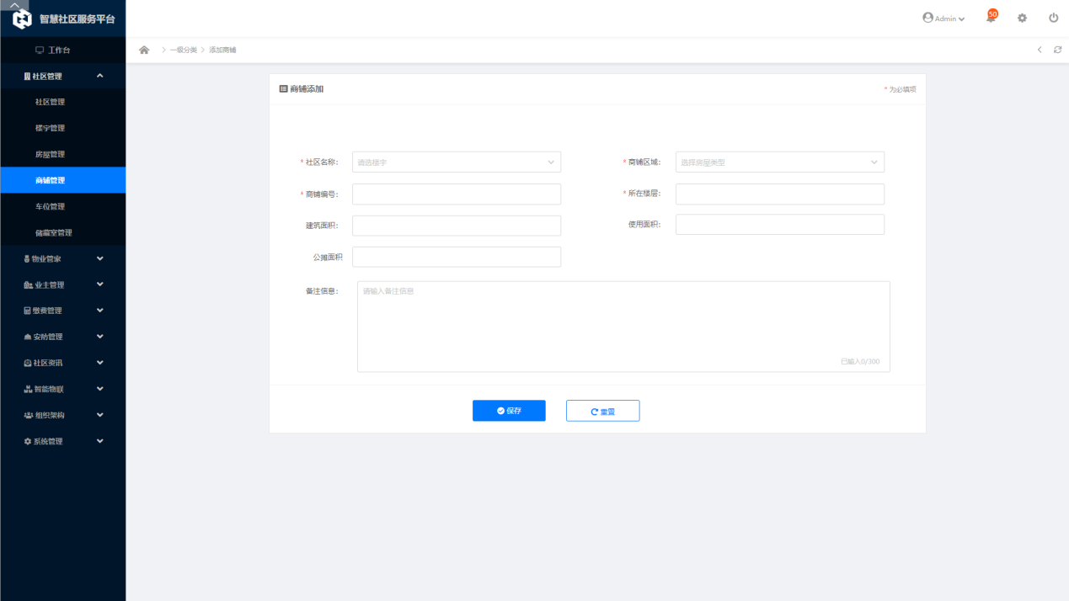
功能描述 | 添加商铺
优先级
输入/前置条件 | 点击【添加商铺】按钮，跳转到添加商铺页面
处理流程 | 添加商铺内容包括：  （1）选择所属小区，点击下拉列表，显示所有的小区名称；  （2）选择商铺区域名称  （3）选择房屋所在单元  （4）输入商铺编号  （5）输入所在楼层  （6）输入使用面积  （7）输入建筑面积  （8）输入公摊面积  （9）备注信息  功能按钮：  - 点击【保存】按钮，保存商铺信息， 判断商铺名称是否重复，如果重复则提示用户，商铺名称已存在；否则保存成功，并返回到列表页面；  - 点击【重置】按钮，清空当前所有内容。
输出/后置条件
补充说明

6.6.2导入数据
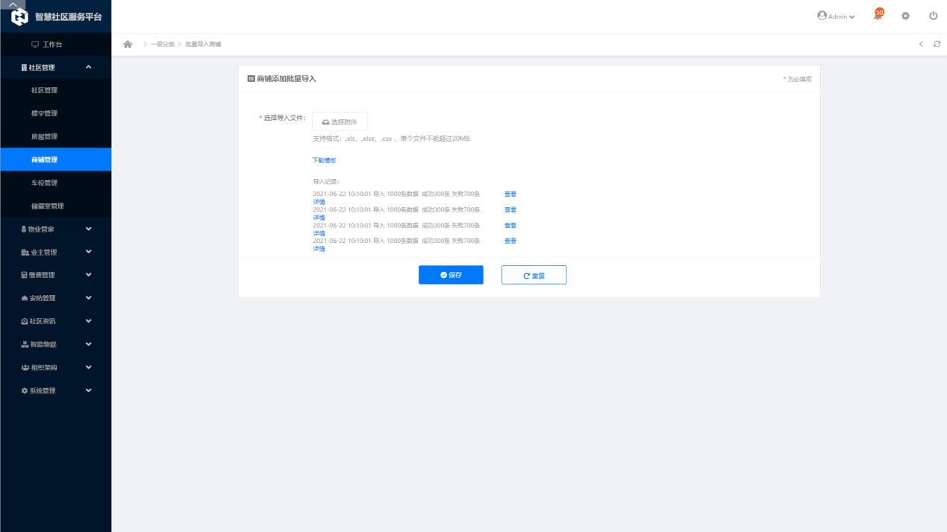
功能描述 | 房屋批量导入
优先级
输入/前置条件 | 点击【批量导入】链接，跳转到导入数据页面
处理流程 | - 下载导入数据模板  - 选择导入文件内容，并开始上传数据；  - 点击查看详情，显示导入数据明细信息；  - 点击[保存]按钮，保存导入数据到数据库，完成数据导入。导入数据时，需要判断数据是否完成、是否格式正确，以及数据是否存在；  - 点击【重置】按钮 ，情况导入数据信息；
输出/后置条件
补充说明

6.6.3批量添加
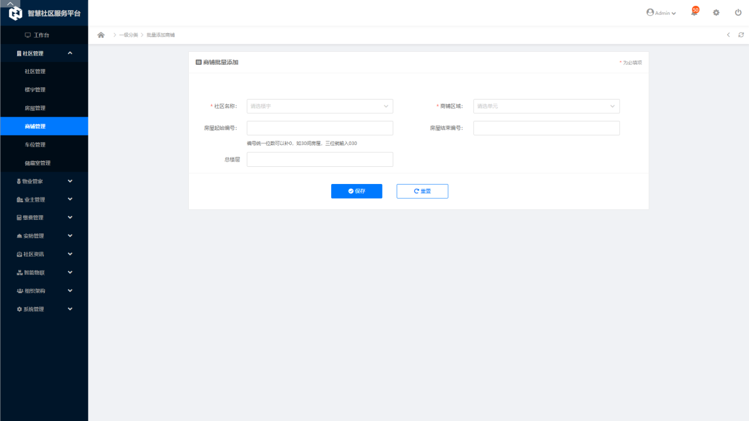
功能描述 | 批量添加商铺
优先级
输入/前置条件 | 点击【批量添加】按钮，跳转到批量添加房屋页面
处理流程 | 批量添加房屋内容包括：  （1）选择所属小区，点击下拉列表，显示所有的小区名称；  （2）选择商铺区域  （3）输入房间号起始和结束号  （4）总楼层数量  功能按钮：  点击【保存】按钮，保存商铺信息， 判断商铺名称是否重复，如果重复则提示用户，商铺名称已存在；否则保存成功，并返回到列表页面；  点击【重置】按钮，清空当前所有内容。
输出/后置条件
补充说明

车位管理
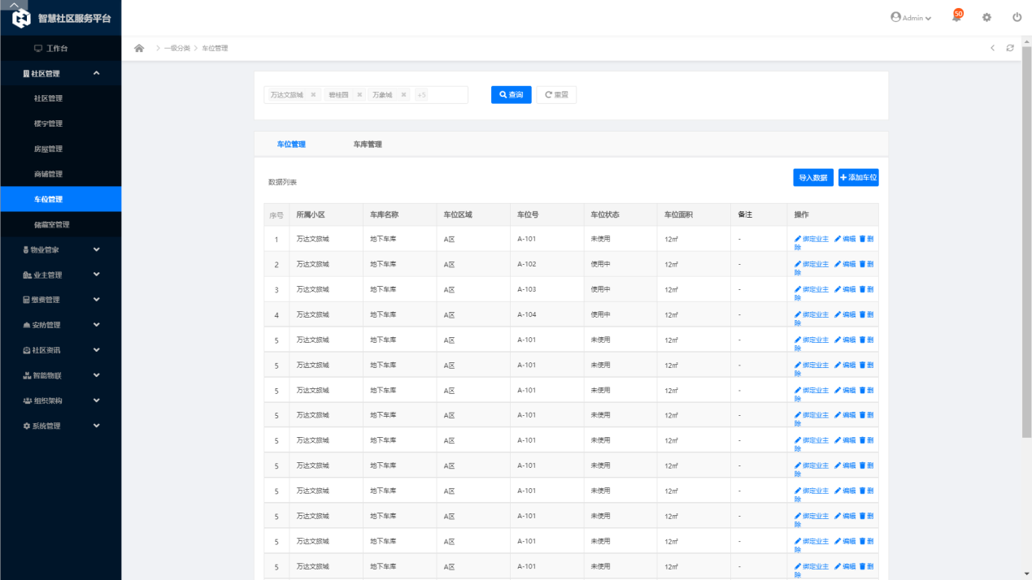
功能描述 | 车位管理
优先级
输入/前置条件 | 点击导航【车位管理】，显示车位列表页面
处理流程 | 筛选条件：  （1）默认筛选条件：全部社区内容；  （2）输入社区名称、点击[查询]按钮，更加筛选条件，显示筛选结果。  （3）点击【重置】按钮，清空筛选条件。  数据列表：  列表显示内容:序号、所属社区、车库名称、车位区域、车位号、车位状态、车位面积、备注；  列表操作：编辑、删除、绑定业主；  - 点击【编辑】链接，跳转到社区编辑页面，进行编辑当前楼宇信息  - 点击【删除】链接，显示删除确认提示框，确认后，删除信息；    - 点击【绑定业主】链接，跳转到绑定业主页面；  - 分页功能    功能：添加车位、导入数据  - 点击【添加车位】按钮，跳转到添加车位页面；  - 点击【导入数据】按钮，跳转到批量导入页面；
输出/后置条件
补充说明

6.7.1车库管理
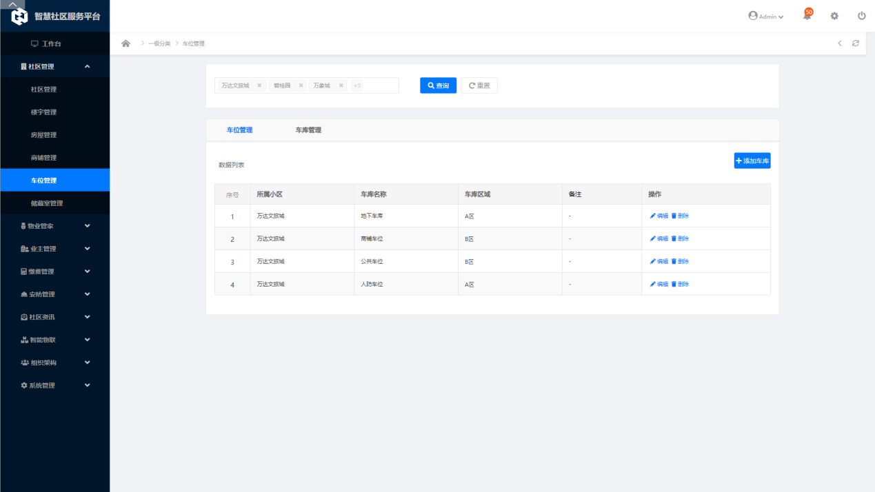
功能描述 | 车库管理列表
优先级
输入/前置条件 | 点击【添加车库】按钮，跳转到添加车库页面
处理流程 | 筛选条件：  （1）默认筛选条件：全部社区内容；  （2）输入社区名称、点击[查询]按钮，更加筛选条件，显示筛选结果。  （3）点击【重置】按钮，清空筛选条件。  数据列表：  列表显示内容:序号、所属社区、车库名称、车位区域、备注；  列表操作：编辑、删除  - 点击【编辑】链接，跳转到社区编辑页面，进行编辑当前楼宇信息  - 点击【删除】链接，显示删除确认提示框，确认后，删除信息；  ；  - 分页功能    功能：添加车库  - 点击【添加车库】按钮，弹出添车库页面  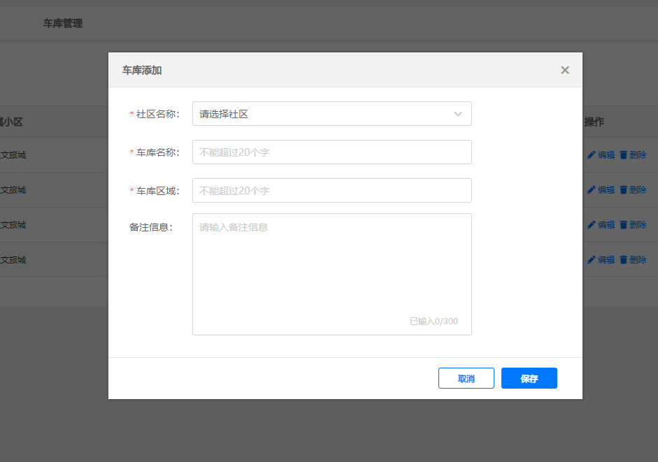
输出/后置条件
补充说明

6.7.2添加车位
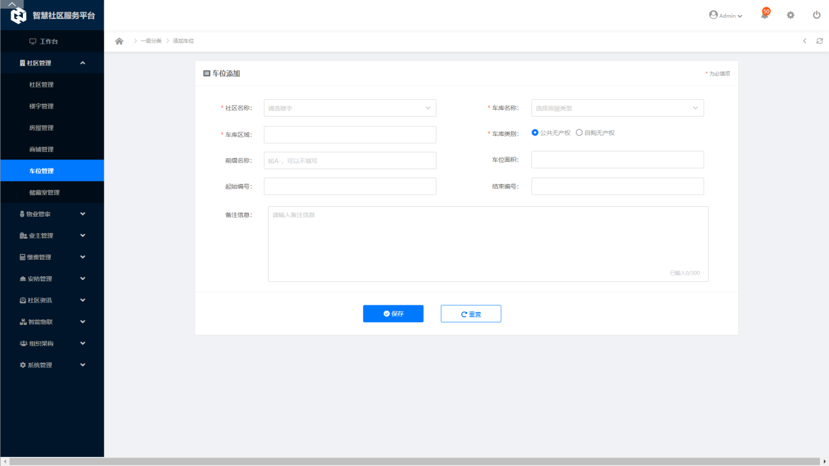
功能描述 | 添加车位
优先级
输入/前置条件 | 点击【添加车位】按钮，跳转到添加车位页面
处理流程 | 添加车位内容包括：  （1）选择所属小区，点击下拉列表，显示所有的小区名称；  （2）选择车位区域名称  （3）选择车位名称  （4）选车位类型  （5）前缀字母  （6）输入车位面积  （7）输入车位编号  （8）备注信息  功能按钮：  - 点击【保存】按钮，保存车位信息， 判断车位名称是否重复，如果重复则提示用户，车位名称已存在；否则保存成功，并返回到列表页面；  - 点击【重置】按钮，清空当前所有内容。
输出/后置条件
补充说明

6.7.3导入数据
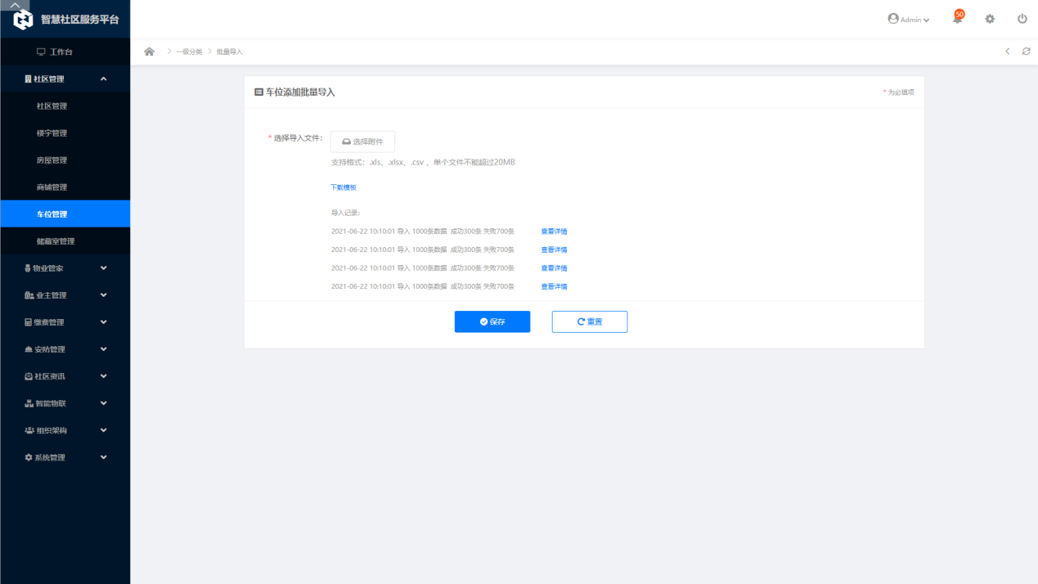
功能描述 | 车位批量导入
优先级
输入/前置条件 | 点击【批量导入】链接，跳转到导入数据页面
处理流程 | - 下载导入数据模板  - 选择导入文件内容，并开始上传数据；  - 点击查看详情，显示导入数据明细信息；  - 点击[保存]按钮，保存导入数据到数据库，完成数据导入。导入数据时，需要判断数据是否完成、是否格式正确，以及数据是否存在；  - 点击【重置】按钮 ，情况导入数据信息；
输出/后置条件
补充说明

储藏室管理
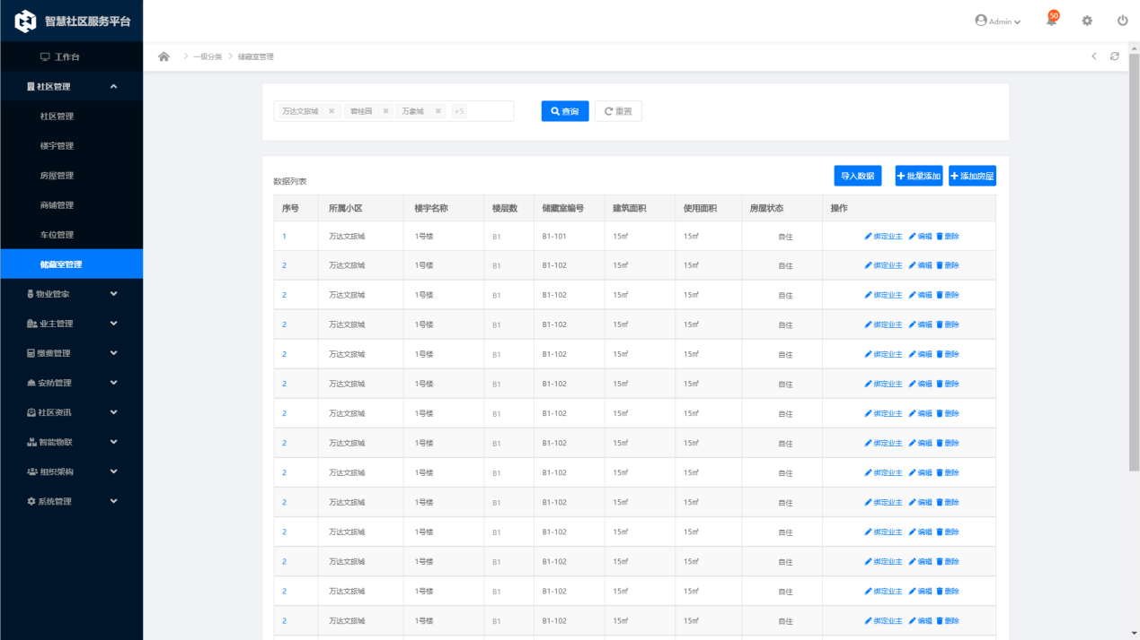
功能描述 | 储藏室管理
优先级
输入/前置条件 | 点击导航【储藏室管理】，显示储藏室 列表页面
处理流程 | 筛选条件：  （1）默认筛选条件：全部社区内容；  （2）输入社区名称、点击[查询]按钮，更加筛选条件，显示筛选结果。  （3）点击【重置】按钮，清空筛选条件。  数据列表：  列表显示内容:序号、所属社区、楼宇名称、楼层数、储藏室编号、建筑面积、使用面积、房屋类型、房屋状态；  列表操作：编辑、删除、绑定业主；  - 点击【编辑】链接，跳转到社区编辑页面，进行编辑当前楼宇信息  - 点击【删除】链接，显示删除确认提示框，确认后，删除信息；    - 点击【绑定业主】链接，跳转到绑定业主页面；  - 分页功能    功能：添加、批量添加、导入数据  - 点击【添加】按钮，跳转到添加储藏室页面；  - 点击【批量添加】按钮，跳转到批量添加储藏室页面；  - 点击【导入数据】按钮，跳转到批量导入页面；
输出/后置条件
补充说明

6.8.1添加储藏室
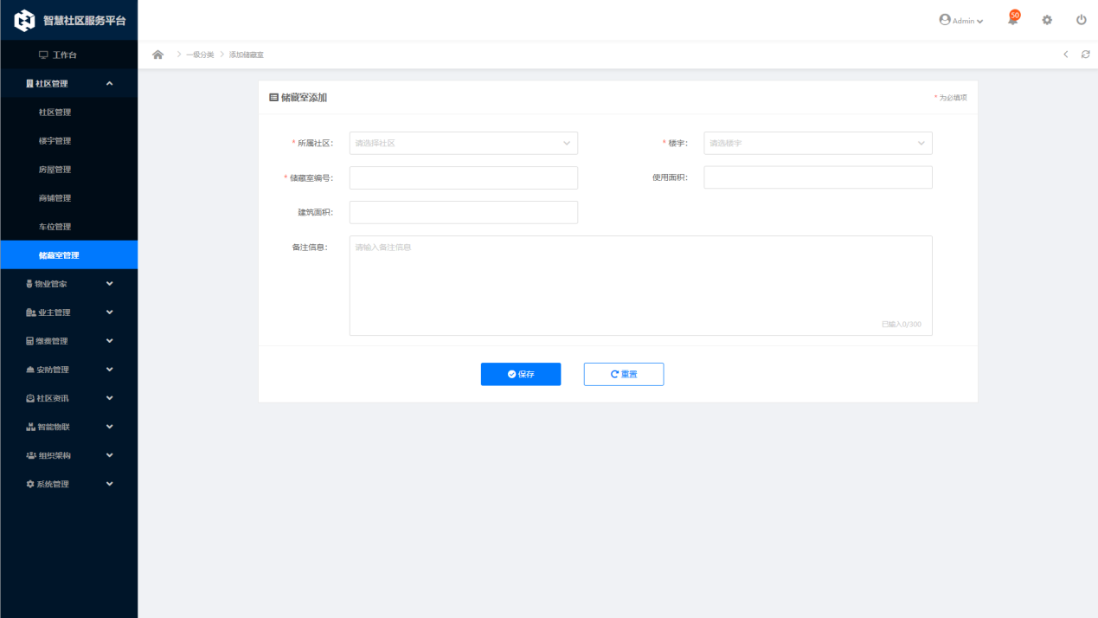
功能描述 | 添加储藏室
优先级
输入/前置条件 | 点击【添加储藏室】按钮，跳转到添加储藏室页面
处理流程 | 添加储藏室内容包括：  （1）选择所属小区，点击下拉列表，显示所有的小区名称；  （2）选择楼宇名称  （3）输入储藏室编号  （4）输入使用面积  （5）输入建筑面积  （6）输入公摊面积  （7）备注信息  功能按钮：  - 点击【保存】按钮，保存储藏室信息， 判断储藏室名称是否重复，如果重复则提示用户，储藏室名称已存在；否则保存成功，并返回到列表页面；  - 点击【重置】按钮，清空当前所有内容。
输出/后置条件
补充说明

6.8.2导入数据
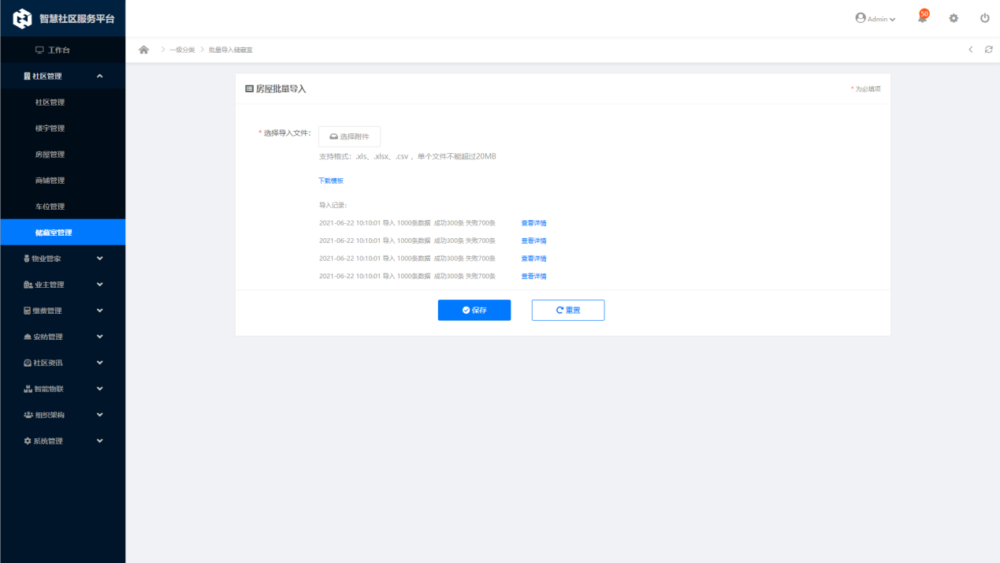
功能描述 | 房屋批量导入
优先级
输入/前置条件 | 点击【批量导入】链接，跳转到导入数据页面
处理流程 | - 下载导入数据模板  - 选择导入文件内容，并开始上传数据；  - 点击查看详情，显示导入数据明细信息；  - 点击[保存]按钮，保存导入数据到数据库，完成数据导入。导入数据时，需要判断数据是否完成、是否格式正确，以及数据是否存在；  - 点击【重置】按钮 ，情况导入数据信息；
输出/后置条件
补充说明

6.8.3批量添加
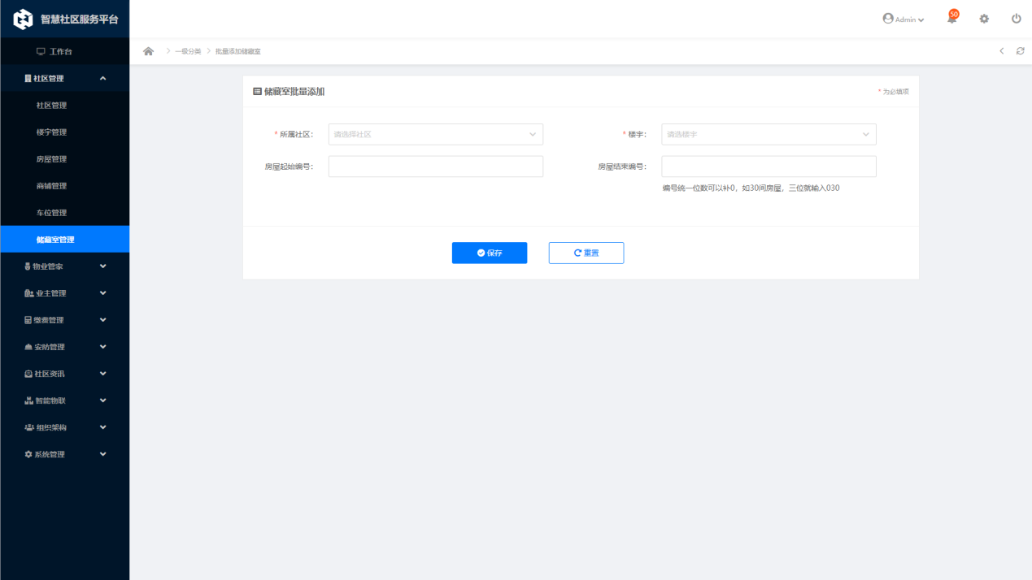
功能描述 | 批量添加储藏室
优先级
输入/前置条件 | 点击【批量添加】按钮，跳转到批量添加储藏室页面
处理流程 | 批量添加房屋内容包括：  （1）选择所属小区，点击下拉列表，显示所有的小区名称；  （2）选择楼宇  （3）输入房间号起始和结束号  功能按钮：  点击【保存】按钮，保存储藏室信息， 判断储藏室名称是否重复，如果重复则提示用户，储藏室名称已存在；否则保存成功，并返回到列表页面；  点击【重置】按钮，清空当前所有内容。
输出/后置条件
补充说明

物业通知
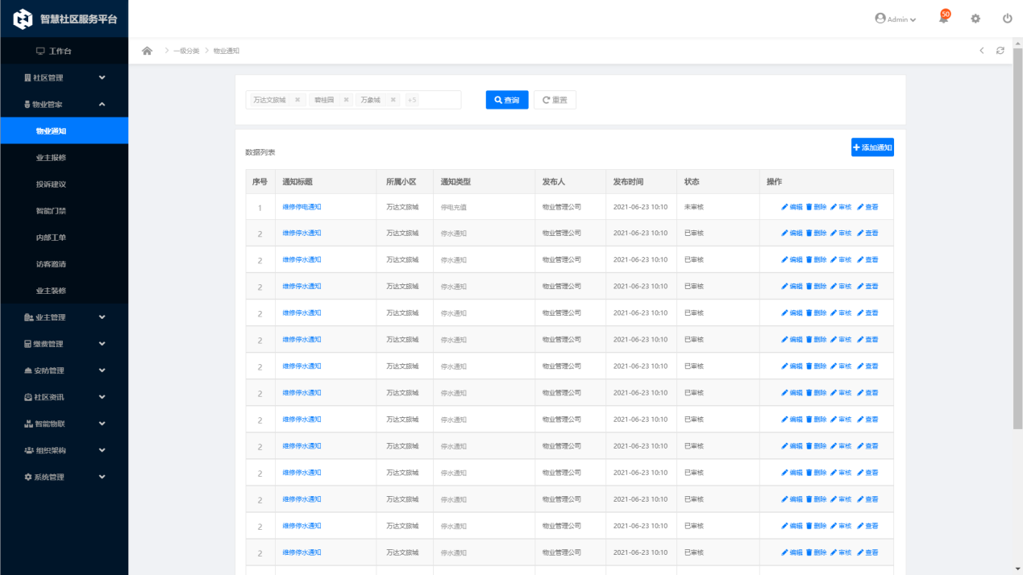
功能描述 | 物业通知
优先级
输入/前置条件 | 点击导航【物业通知】，显示通知列表页面
处理流程 | 筛选条件：  （1）默认筛选条件：全部社区内容；  （2）输入社区名称，点击[查询]按钮，更加筛选条件，显示筛选结果。  （3）点击【重置】按钮，清空筛选条件。  数据列表：  列表显示内容:序号、通知标题、所属小区、通知类型、发布人、发布时间、状态  列表操作：编辑、删除、审核、查看；  - 点击【编辑】链接，跳转到通知页面，进行编辑当前通知信息  - 点击【删除】链接，显示删除确认提示框，确认后，删除信息；    - 点击【审核】链接，弹出审核通知对话框  - 点击查看按钮，跳转到查看通知详情页面  - 分页功能    功能：添加通知  - 点击【添加】按钮，跳转到添加通知页面；
输出/后置条件
补充说明

6.9.1添加通知
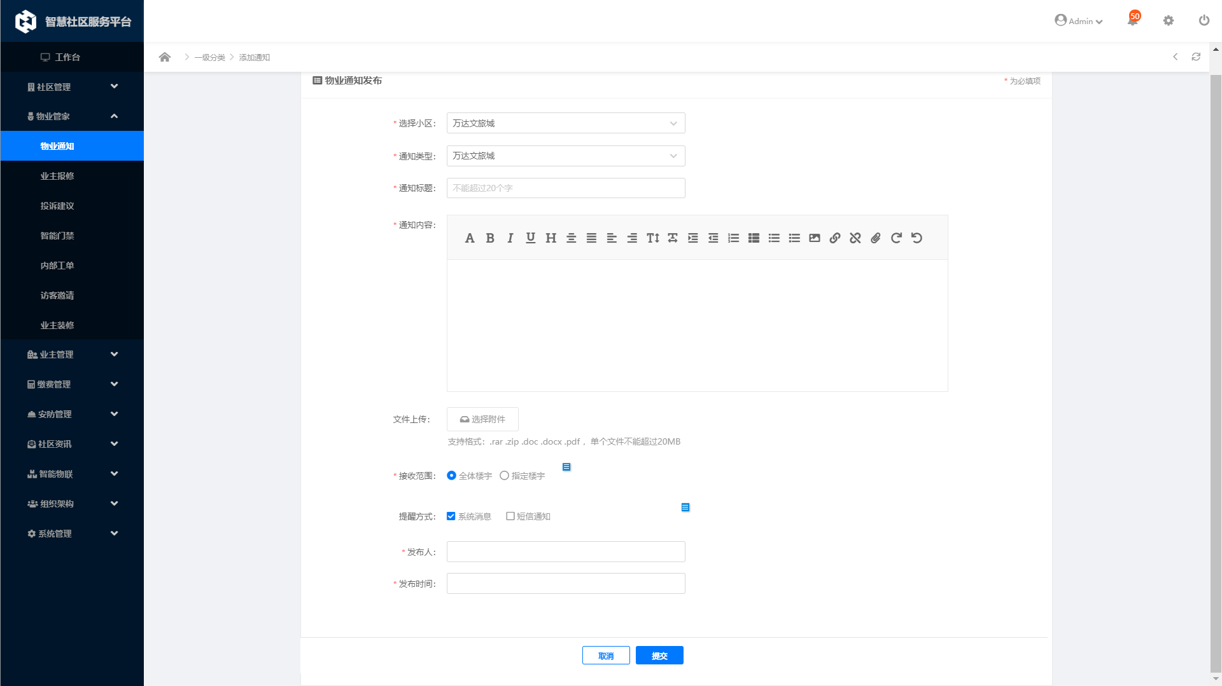
功能描述 | 添加通知
优先级
输入/前置条件 | 点击【添加】按钮，跳转到添加通知页面
处理流程 | 物业发布内容包括：  - 选择接受通知的社区名称  - 选择通知类型  - 输入通知标题  - 输入通知内容  - 上传通知附件内容  - 设置通知接受范围：全体楼宇、指定楼宇  - 输入发布人  - 输入发布时间  功能按钮：  - 点击【提交】按钮，保存物业通知信息，并返回到列表页面；  - 点击【取消】按钮，清空当前所有内容，并返回列表页面。
输出/后置条件
补充说明

6.9.2编辑通知

功能描述 | 编辑通知
优先级
输入/前置条件 | 点击【班级】按钮，跳转到编辑通知页面
处理流程 | 物业发布内容包括：  - 选择接受通知的社区名称  - 选择通知类型  - 输入通知标题  - 输入通知内容  - 上传通知附件内容  - 设置通知接受范围：全体楼宇、指定楼宇  - 输入发布人  - 输入发布时间  功能按钮：  - 点击【提交】按钮，保存物业通知信息，并返回到列表页面；  - 点击【取消】按钮，清空当前所有内容，并返回列表页面。
输出/后置条件
补充说明

6.9.3查看
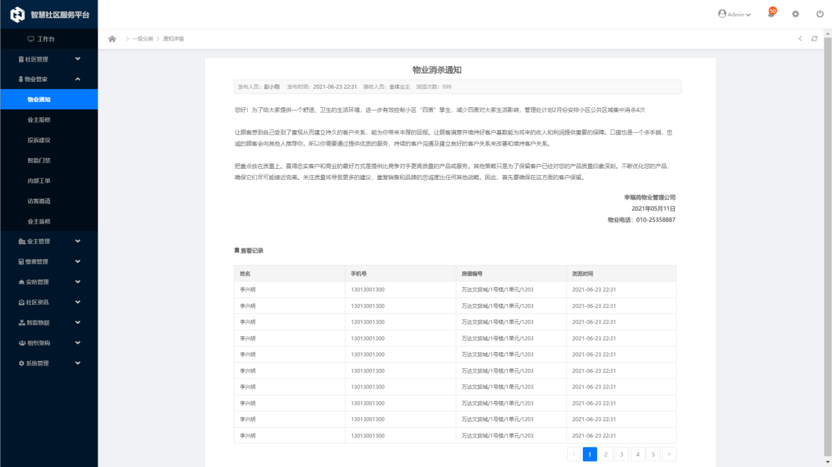
功能描述 | 查看物业通知
优先级
输入/前置条件 | 点击【查看】链接，跳转到物业通知查看页面
处理流程 | 查看物业通知，显示物业通知内容；  显示物业通知查看记录：  姓名、手机号、房屋编号、查看时间：  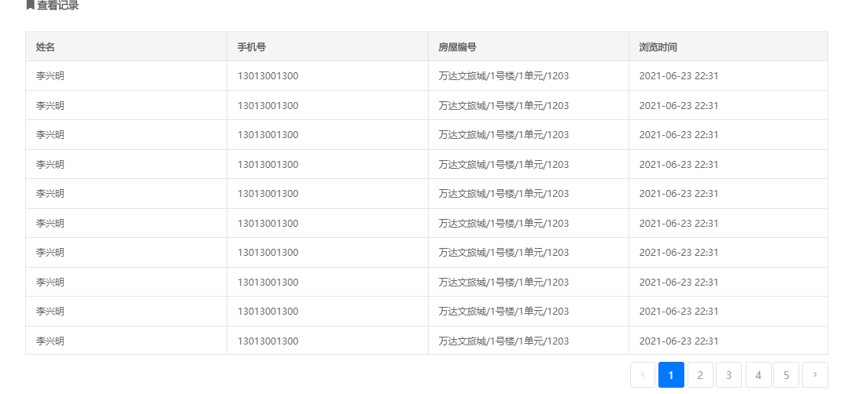
输出/后置条件
补充说明

业主报修
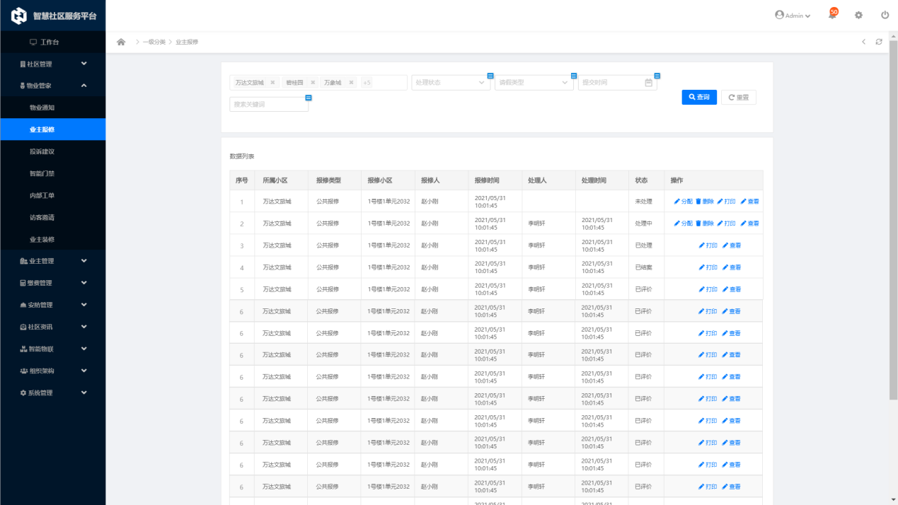
功能描述 | 业主报修
优先级
输入/前置条件 | 点击导航【业主报修】，显示报修列表页面
处理流程 | 筛选条件：  （1）默认筛选条件：全部社区内容；  （2）输入社区名称，点击[查询]按钮，更加筛选条件，显示筛选结果。  （3）点击【重置】按钮，清空筛选条件。  数据列表：  列表显示内容:序号、所属小区、报修类型、报修小区房间号、报修人、报修时间、处理人、处理时间、状态  列表操作：分配、删除、打印、查看；  - 点击【分配】链接，弹出分配对话框，选择报修单处理人，允许多选；点击保存按钮，报修分配成功；  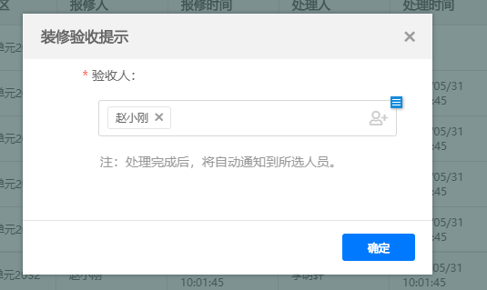  - 点击【删除】链接，显示删除确认提示框，确认后，删除信息；    - 点击【打印】链接，弹出打印对话框，点击确定按钮， 打印成功；  - 点击查看按钮，跳转到查看详情页面  - 分页功能  
输出/后置条件
补充说明

6.10.1查看
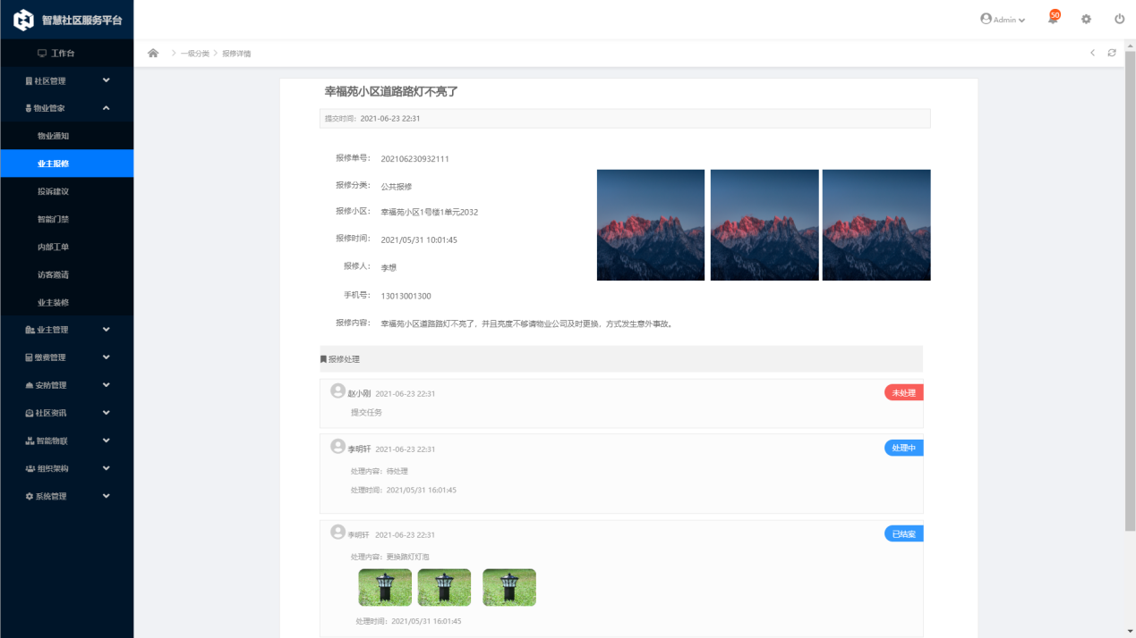
功能描述 | 查看业主报修
优先级
输入/前置条件 | 点击【查看】链接，跳转到查看页面
处理流程 | 业主报修详情页面，显示报修内容；  报修处理记录：  提交人姓名  提交时间  提交内容  处理人姓名  处理时间  处理内容等信息  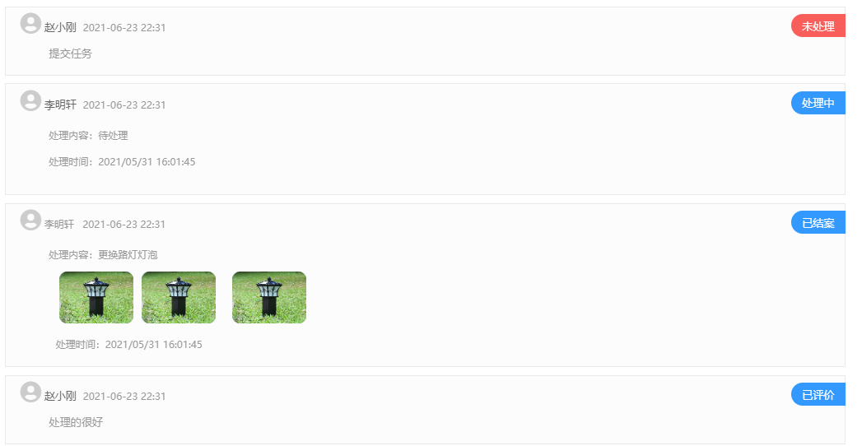  管理人员可以通过后台回复业主处理进度和情况；  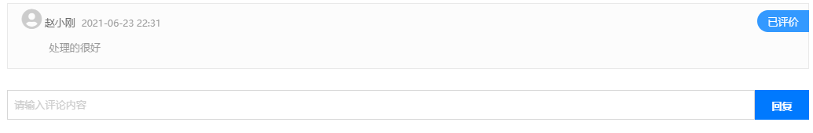
输出/后置条件
补充说明

投诉建议

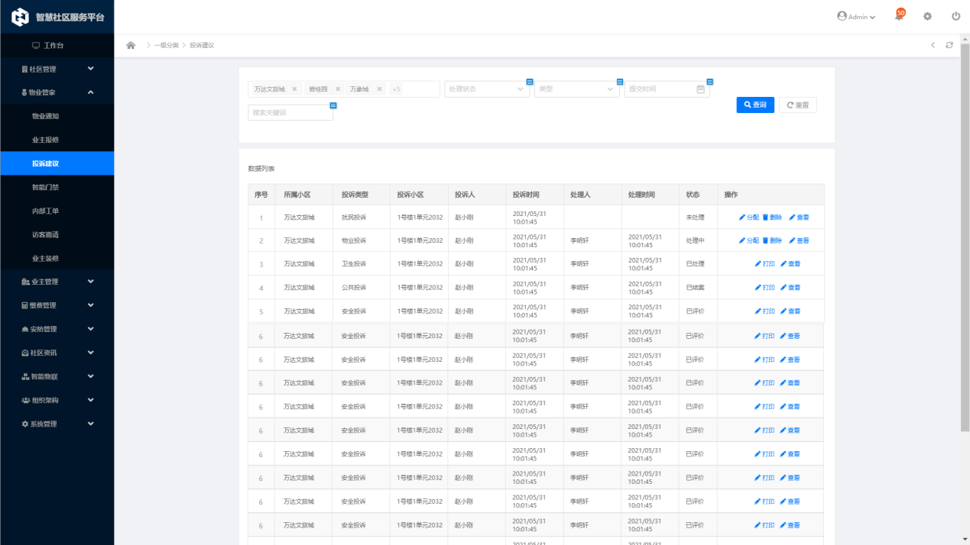
功能描述 | 投诉建议
优先级
输入/前置条件 | 点击导航【投诉建议】，显示报修列表页面
处理流程 | 筛选条件：  （1）默认筛选条件：全部社区内容；  （2）输入社区名称，点击[查询]按钮，更加筛选条件，显示筛选结果。  （3）点击【重置】按钮，清空筛选条件。  数据列表：  列表显示内容:序号、所属小区、投诉类型、投诉房间号、投诉人、投诉时间、处理人、处理时间、状态  列表操作：分配、删除、打印、查看；  - 点击【分配】链接，弹出分配对话框，选择报修单处理人，允许多选；点击保存按钮，报修分配成功；    - 点击【删除】链接，显示删除确认提示框，确认后，删除信息；    - 点击【打印】链接，弹出打印对话框，点击确定按钮， 打印成功；  - 点击查看按钮，跳转到查看详情页面  - 分页功能  
输出/后置条件
补充说明

6.11.1查看
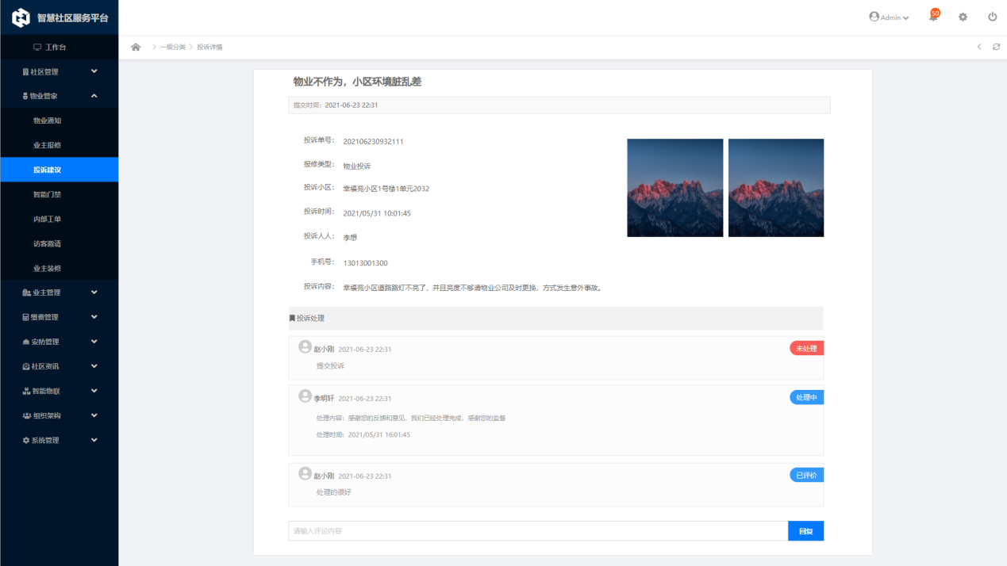
功能描述 | 查看投诉建议
优先级
输入/前置条件 | 点击【查看】链接，跳转到查看页面
处理流程 | 业主报修详情页面，显示报修内容；  投诉处理记录：  提交人姓名  提交时间  提交内容  处理人姓名  处理时间  处理内容等信息  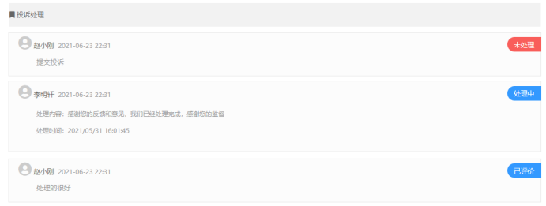  管理人员可以通过后台回复业主处理进度和情况；  
输出/后置条件
补充说明

内部工单
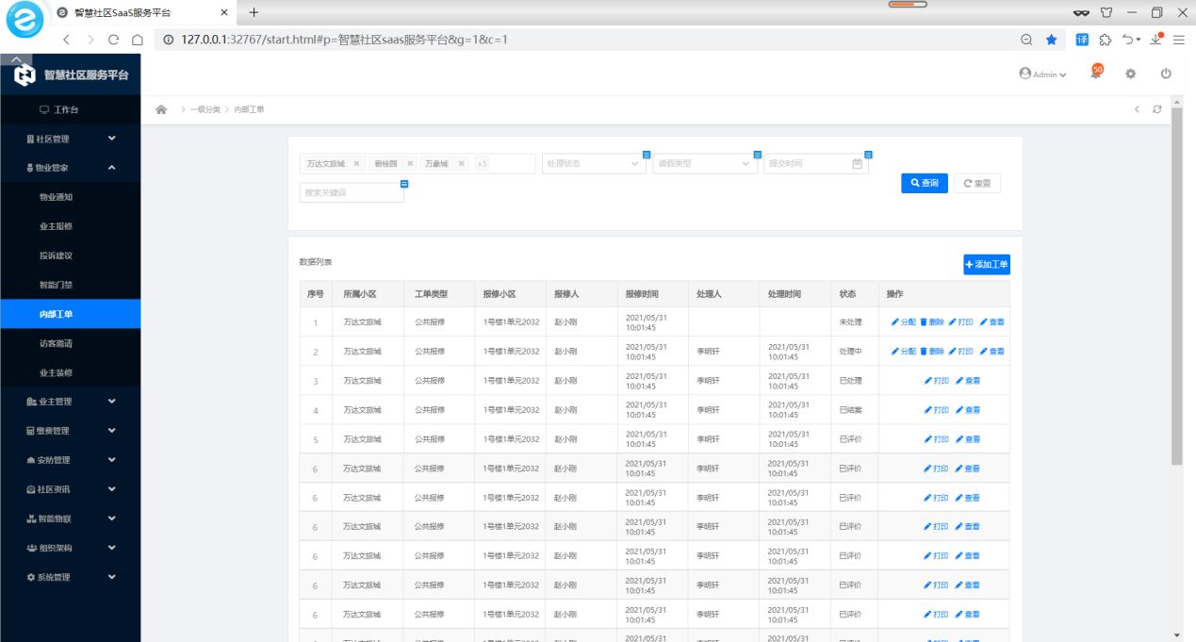
功能描述 | 内部工单
优先级
输入/前置条件 | 点击导航【内部工单】，显示工单列表页面
处理流程 | 筛选条件：  （1）默认筛选条件：全部社区内容；  （2）输入社区名称，点击[查询]按钮，更加筛选条件，显示筛选结果。  （3）点击【重置】按钮，清空筛选条件。  数据列表：  列表显示内容:序号、所属小区、工单类型、报修小区、报修人、报修时间、处理人、处理时间、状态  列表操作：分配、删除、打印、查看；  - 点击【分配】链接，弹出分配对话框，选择报修单处理人，允许多选；点击保存按钮，报修分配成功；    - 点击【删除】链接，显示删除确认提示框，确认后，删除信息；    - 点击【打印】链接，弹出打印对话框，点击确定按钮， 打印成功；  - 点击查看按钮，跳转到查看详情页面  - 分页功能  
输出/后置条件
补充说明

6.12.1查看
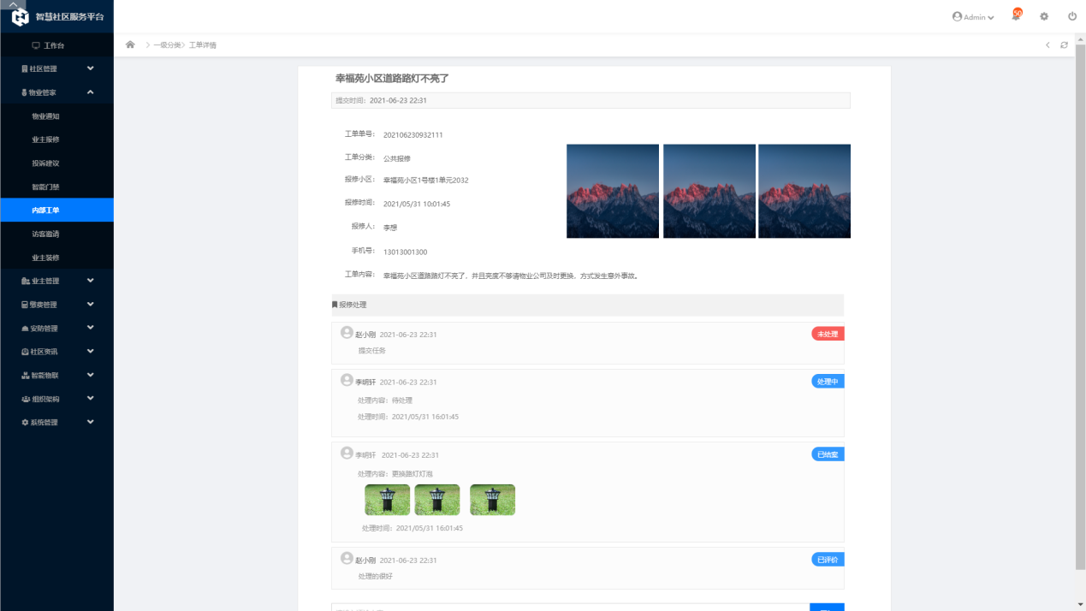
功能描述 | 查看内部工单
优先级
输入/前置条件 | 点击【查看】链接，跳转到查看页面
处理流程 | 工单报修详情页面，显示报修内容；  报修处理记录：  提交人姓名  提交时间  提交内容  处理人姓名  处理时间  处理内容等信息    管理人员可以通过后台回复业主处理进度和情况；  
输出/后置条件
补充说明

6.12.2添加工单
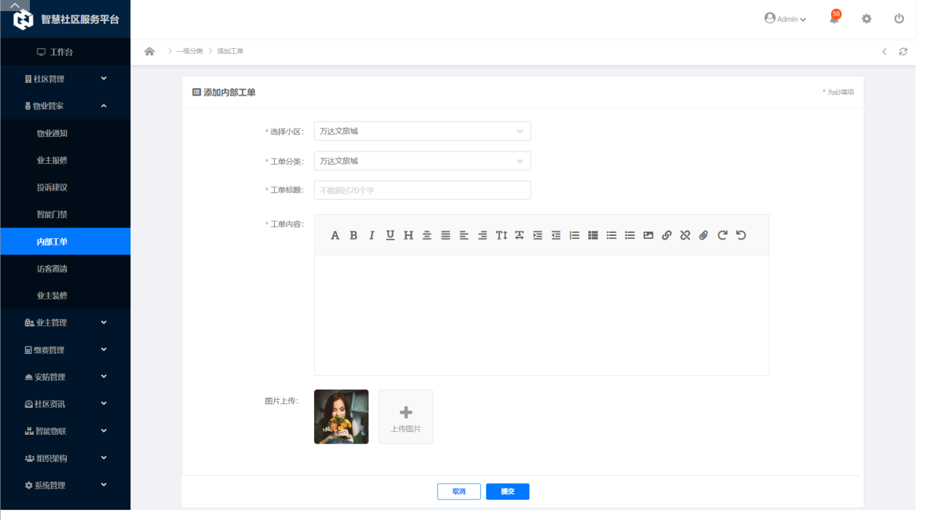
功能描述 | 添加内部工单
优先级
输入/前置条件 | 点击【添加】按钮，跳转到添加内部工单页面
处理流程 | 内部内容包括：  - 选择接受通知的社区名称  - 选择工单类型  - 输入工单标题  - 输入工单内容  - 上传工单图片  功能按钮：  - 点击【提交】按钮，保存内部工单信息，并返回到列表页面；  - 点击【取消】按钮，清空当前所有内容，并返回列表页面。
输出/后置条件
补充说明

访客邀请
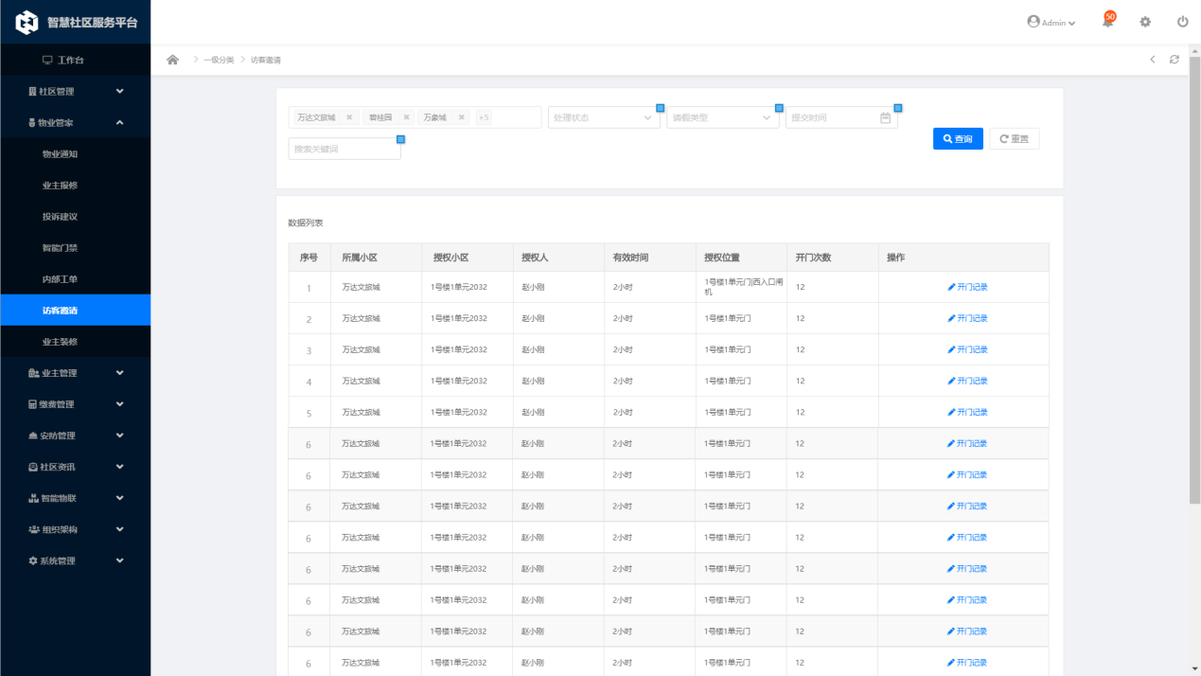
功能描述 | 访客邀请
优先级
输入/前置条件 | 点击导航【访客邀请】，显示访客列表页面
处理流程 | 筛选条件：  （1）默认筛选条件：全部社区内容；  （2）输入社区名称，点击[查询]按钮，更加筛选条件，显示筛选结果。  （3）点击【重置】按钮，清空筛选条件。  数据列表：  列表显示内容:序号、所属小区、授权单元房间、授权人、有效时间、授权位置、开门次数  列表操作：开门记录  - 点击【开门记录】链接，跳转到开门记录页面  - 分页功能  
输出/后置条件
补充说明

6.13.1开门记录
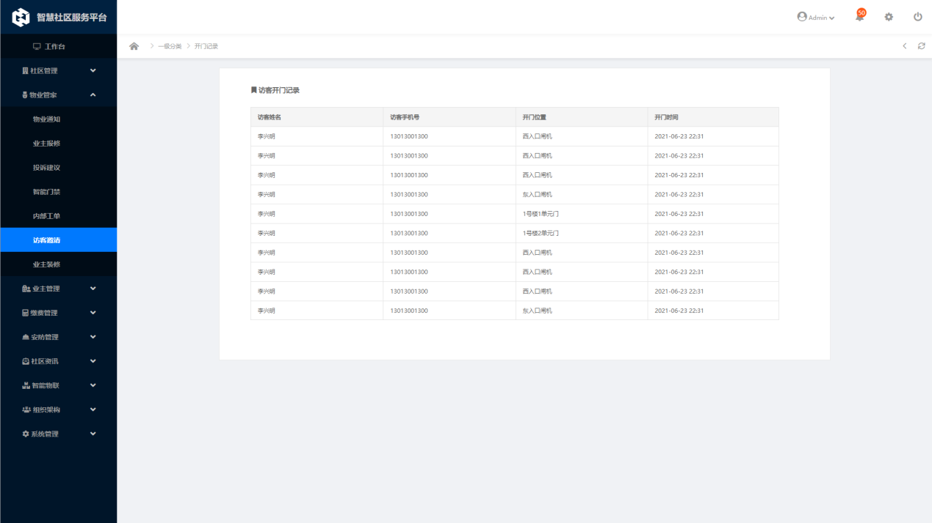
功能描述 | 开门记录
优先级
输入/前置条件 | 点击【开门记录】链接，跳转到记录页面
处理流程 | 详情页面：  访客姓名、访客手机号、开门位置、开门时间；
输出/后置条件
补充说明

业主装修
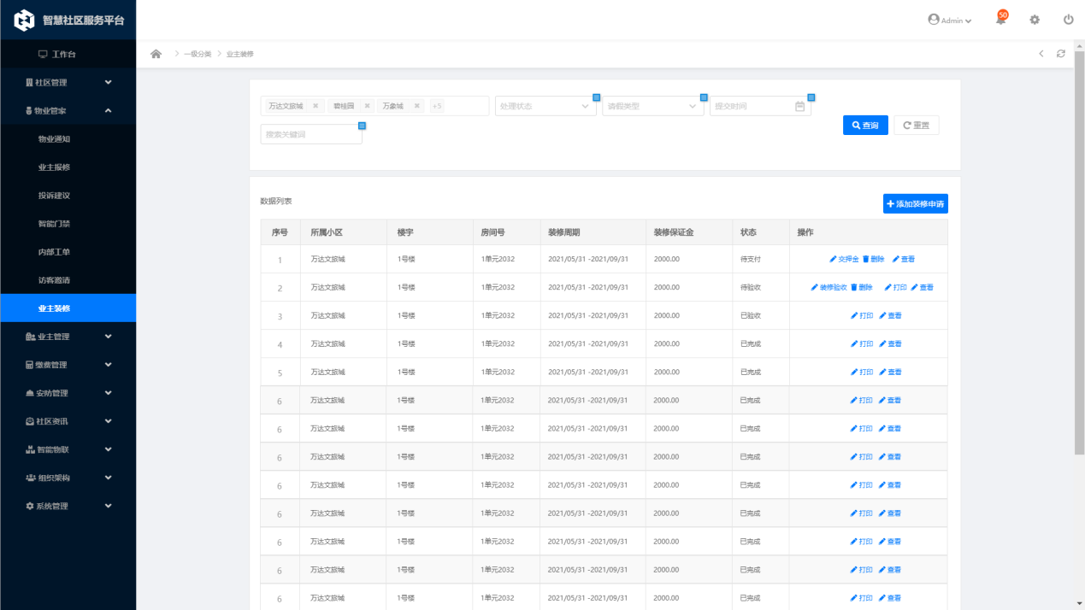
功能描述 | 业主装修
优先级
输入/前置条件 | 点击导航【业主装修】跳转到记录页面
处理流程 | 筛选条件：  （1）默认筛选条件：全部社区内容；  （2）输入社区名称、点击[查询]按钮，更加筛选条件，显示筛选结果。  （3）点击【重置】按钮，清空筛选条件。  数据列表：  列表显示内容:序号、所属社区、楼宇、房间号、装修周期、装修保证金、状态；  列表操作：交押金、删除、查看、装修验收、打印；  - 点击【交押金】链接，弹出交押金页面，输入缴纳押金金额；  - 点击【删除】链接，显示删除确认提示框，确认后，删除信息；    - 点击【查看】链接，跳转到装修申请页面；  - 点击【装修验收】链接，弹出验收人设置页面  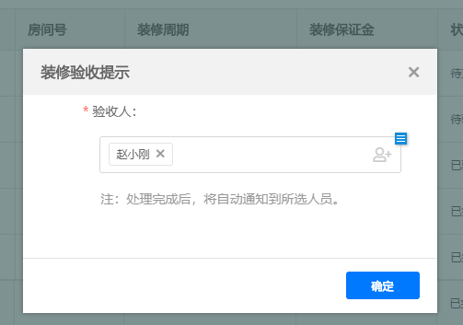  - 分页功能    功能：添加装修申请  - 点击【添加装修申请】按钮，跳转到添加装修申请页面；
输出/后置条件
补充说明

6.14.1添加装修申请
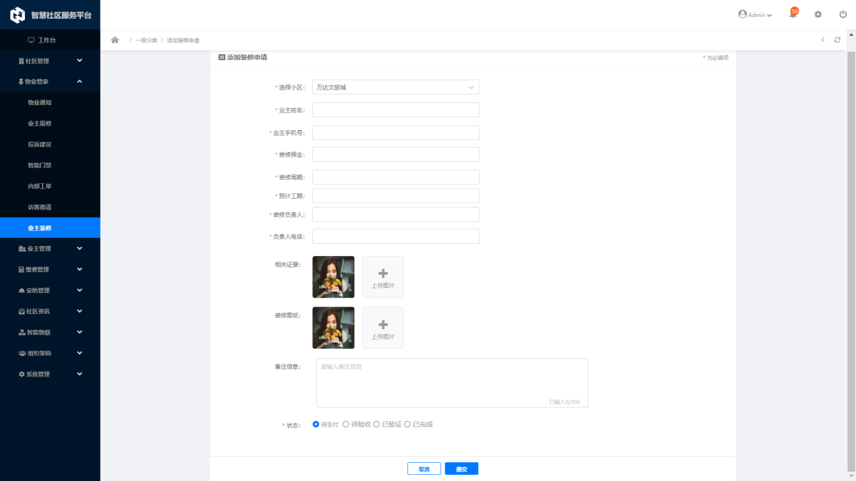
功能描述 | 添加装修申请
优先级
输入/前置条件 | 点击【添加】按钮，跳转到添加页面
处理流程 | 装修申请内容包括：  - 选择社区名称  - 输入业主名称  - 输入业主手机号  - 输入装修押金  - 输入装修周期  - 装修负责人  - 装修负责人电话  - 相关资质上传  - 装修图纸上传  - 备注信息  - 状态：待支付、待验收、已验收、已完成  功能按钮：  - 点击【提交】按钮，保存装修申请信息，并返回到列表页面；  - 点击【取消】按钮，清空当前所有内容，并返回列表页面。
输出/后置条件
补充说明

住户管理
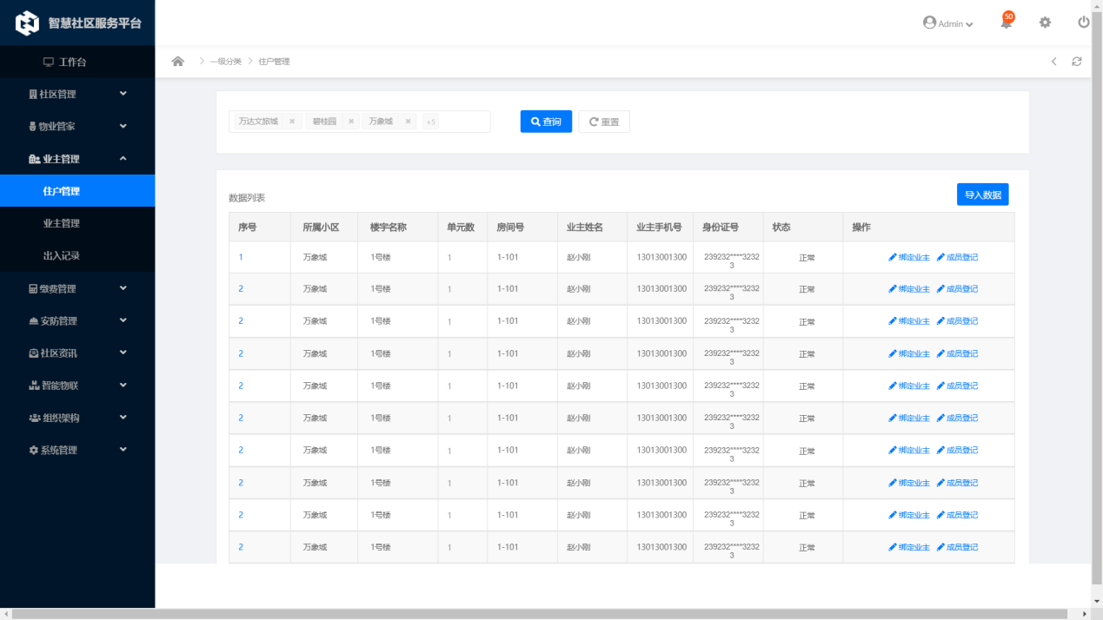
功能描述 | 住户管理
优先级
输入/前置条件 | 点击导航【住户管理】跳转到住户管理页面
处理流程 | 筛选条件：  （1）默认筛选条件：全部社区内容；  （2）输入社区名称、点击[查询]按钮，更加筛选条件，显示筛选结果。  （3）点击【重置】按钮，清空筛选条件。  数据列表：  列表显示内容:序号、所属社区、楼宇、单元数、房间号、业主姓名、业主手机号、身份证号、状态；  列表操作：绑定业主、成员管理；  - 点击【绑定业主】链接，跳转到绑定业主页面；  - 点击【登记成员】链接，跳转到添加房屋成员页面；  - 分页功能    功能：导入数据  - 点击【导入数据】按钮，跳转到导入数据页面；
输出/后置条件
补充说明

6.15.1导入数据
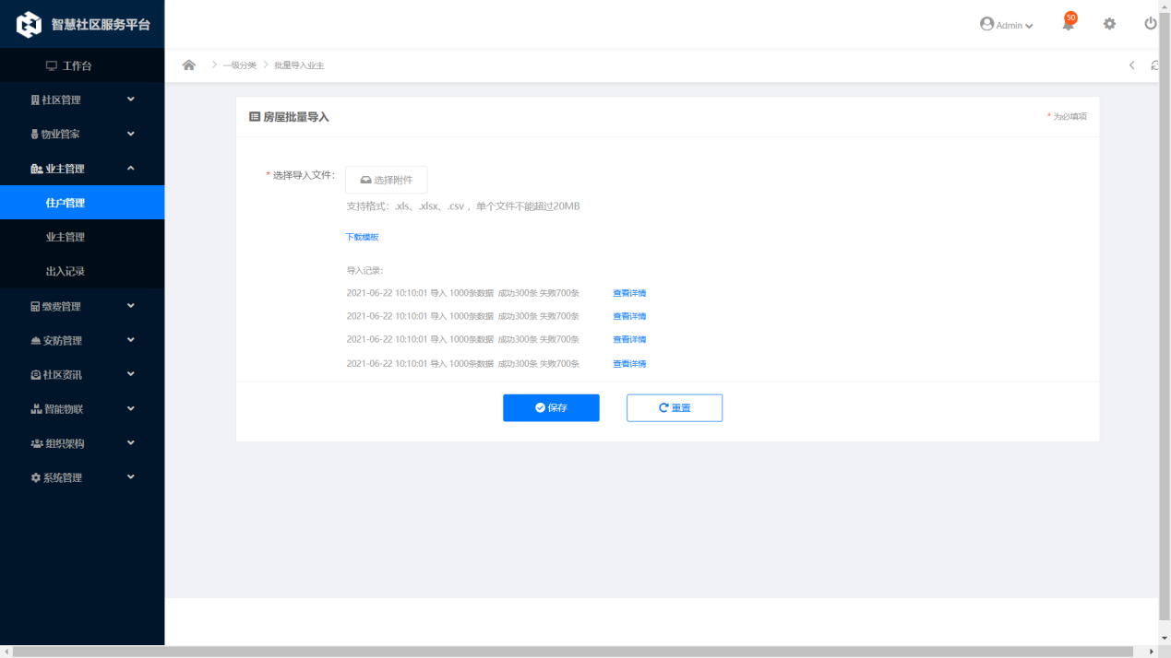
功能描述 | 导入业主数据
优先级
输入/前置条件 | 点击【导入数据】链接，跳转到导入数据页面
处理流程 | - 下载导入数据模板  - 选择导入文件内容，并开始上传数据；  - 点击查看详情，显示导入数据明细信息；  - 点击[保存]按钮，保存导入数据到数据库，完成数据导入。导入数据时，需要判断数据是否完成、是否格式正确，以及数据是否存在；  - 点击【重置】按钮 ，情况导入数据信息；
输出/后置条件
补充说明

6.15.2成员登记
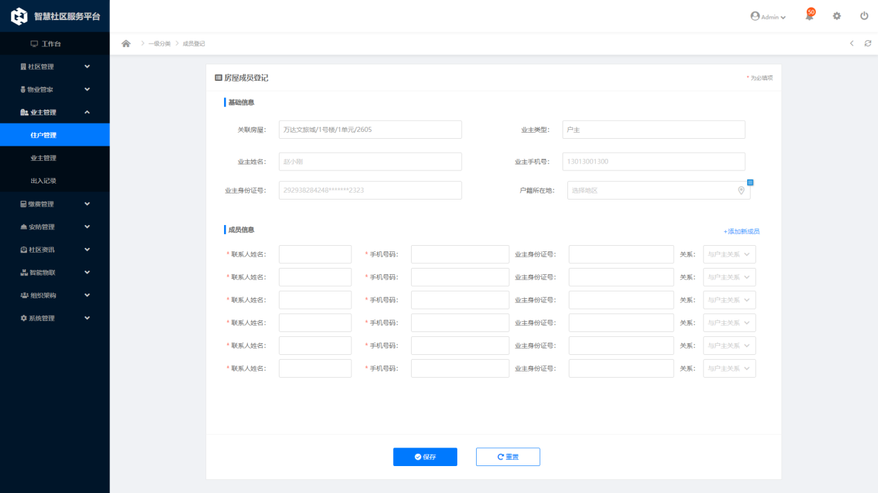
功能描述 | 成员登记
优先级
输入/前置条件 | 点击【成员登记】链接，跳转到添加成员页面
处理流程 | 业主基本信息：  关联房屋信息、业主类型、业主手机、业主身份证号、户籍所在地  成员信息：  联系人姓名、手机号、身份证号、与业主关系  点击[添加新成员]按钮，新增一行成员信息；  功能按钮：  - 点击【保存】按钮，保存成员信息， 判断成员名称是否重复，如果重复则提示用户，成员名称已存在；否则保存成功，并返回到列表页面；  - 点击【重置】按钮，清空当前所有内容。
输出/后置条件
补充说明

业主管理
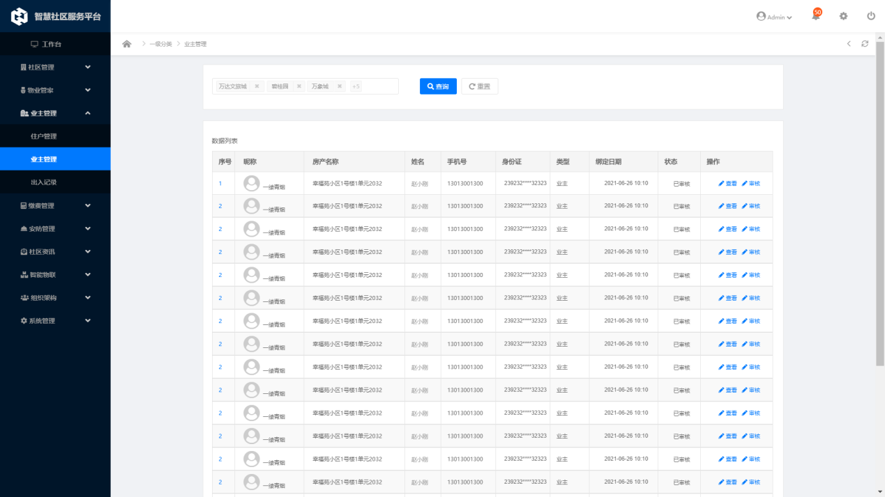
功能描述 | 业主管理
优先级
输入/前置条件 | 点击导航【业主管理】跳转到业主管理页面
处理流程 | 筛选条件：  （1）默认筛选条件：全部社区内容；  （2）输入社区名称、点击[查询]按钮，更加筛选条件，显示筛选结果。  （3）点击【重置】按钮，清空筛选条件。  数据列表：  列表显示内容:序号、昵称、头像、房产名称、姓名、手机号、身份证号、类型、绑定日期、状态  列表操作：查看、审核；  - 点击【查看】链接，跳转到业主页面；  - 点击【审核】链接：弹出审核页面；  - 分页功能  
输出/后置条件
补充说明

6.16.1查看业主信息
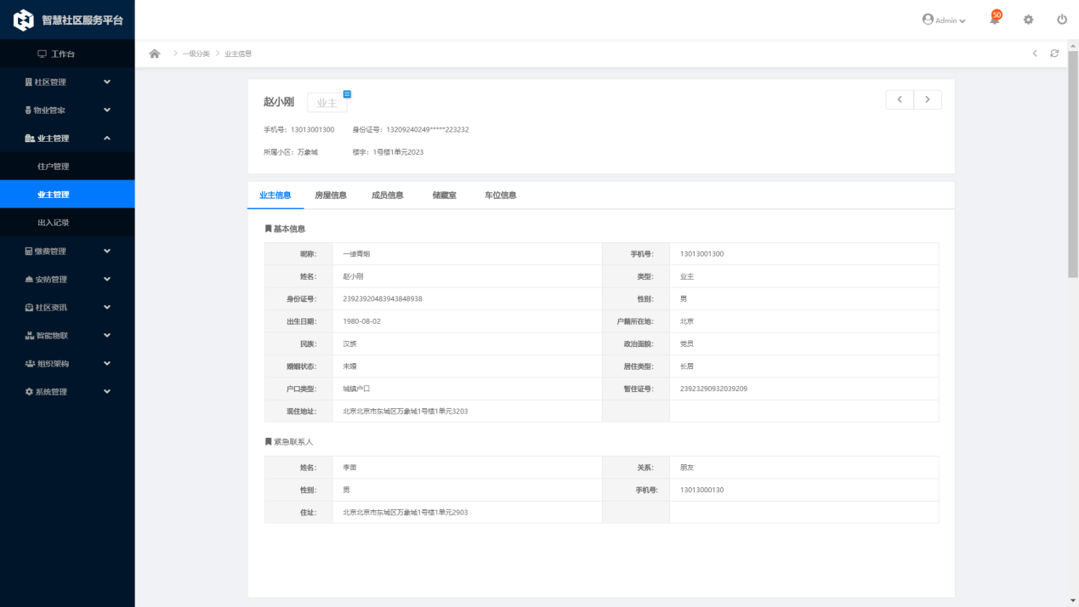
功能描述 | 查看业主信息
优先级
输入/前置条件 | 点击【查看】链接，跳转到业主信息页面
处理流程 | 显示业主信息：  业主姓名、手机号、身份证号、所属小区、楼宇编号  业主信息显示：  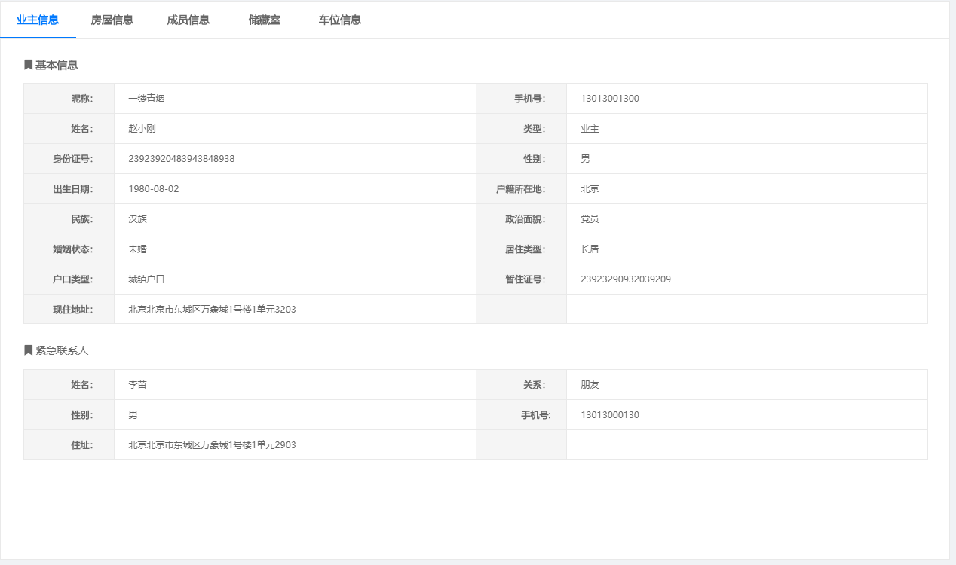  房屋信息显示：  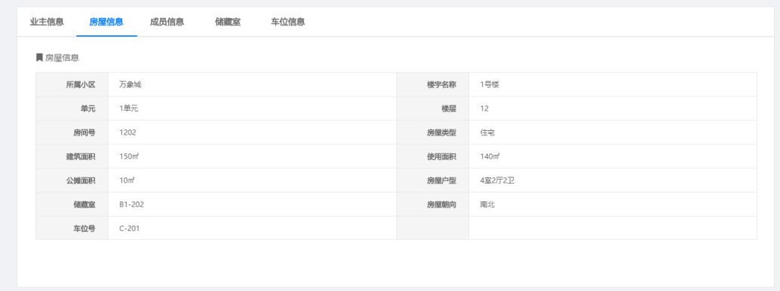  成员信息显示：  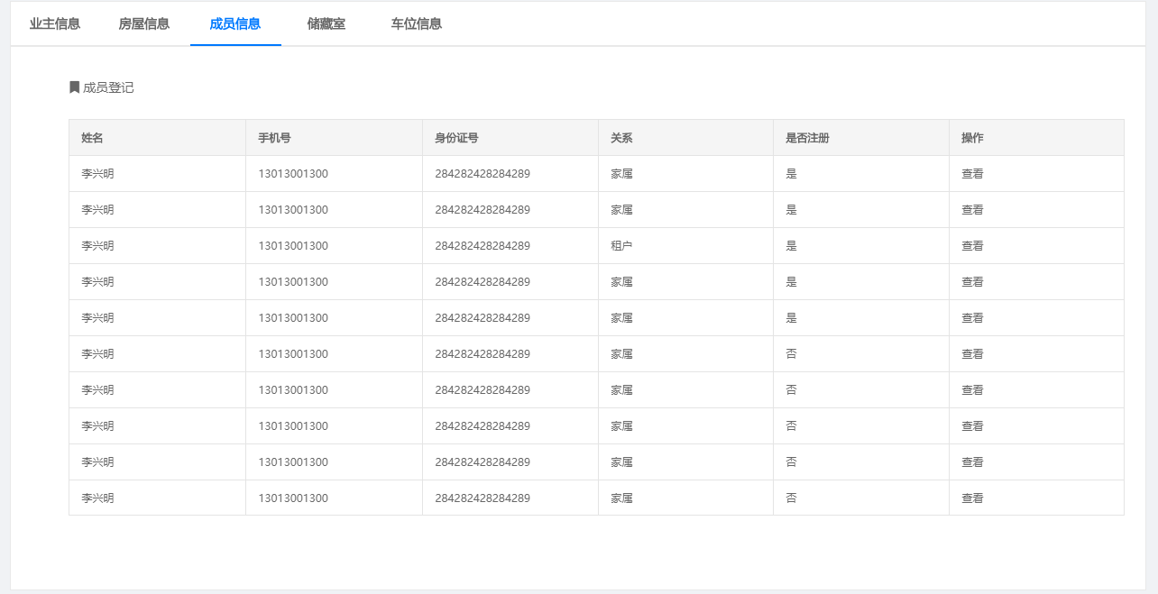  储藏室显示：  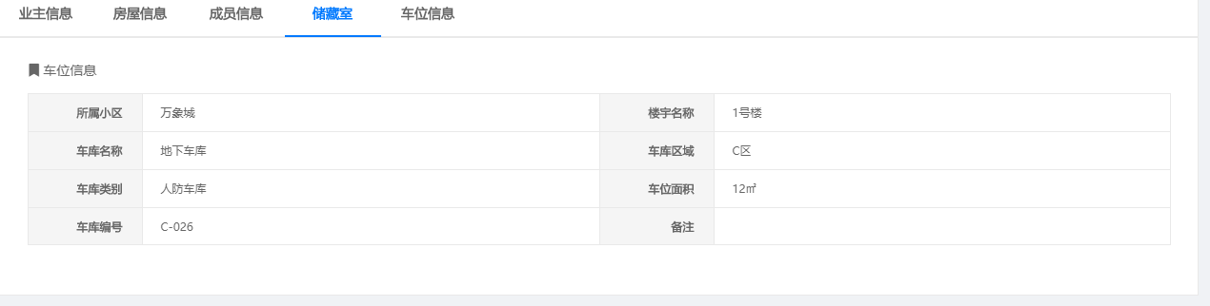  车位信息：  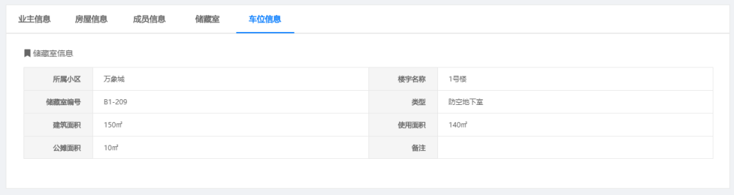
输出/后置条件
补充说明

出入记录
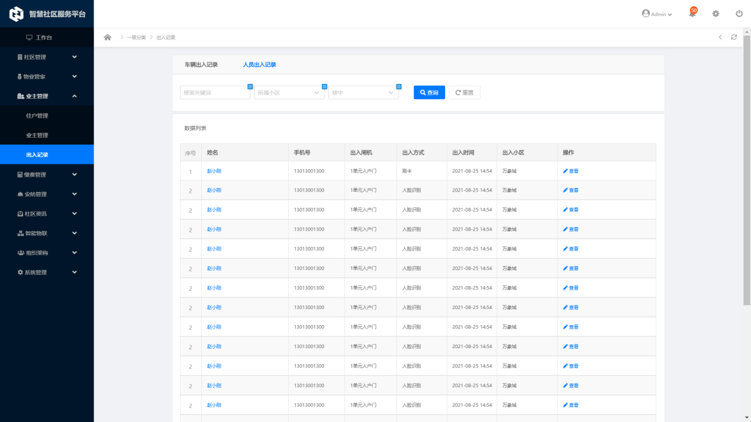
功能描述 | 出入记录-人员出入记录
优先级
输入/前置条件 | 点击导航【出入记录】跳转到出入记录页面
处理流程 | 筛选条件：  （1）默认筛选条件：全部社区内容；  （2）输入社区名称、点击[查询]按钮，更加筛选条件，显示筛选结果。  （3）点击【重置】按钮，清空筛选条件。  数据列表：  列表显示内容:序号、姓名、手机号、出入闸机、出入方式、出入时间、出入小区  列表操作：查看  - 点击【查看】链接，跳转到出入详情页面；  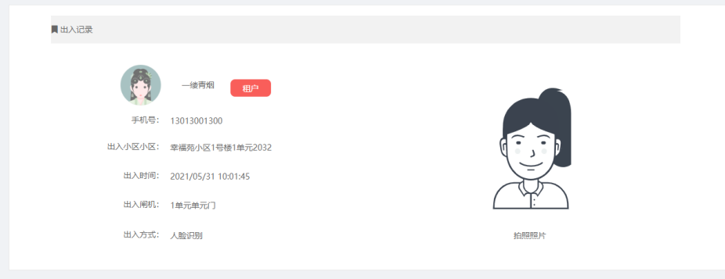  - 分页功能  
输出/后置条件
补充说明

6.17.1车辆出入记录
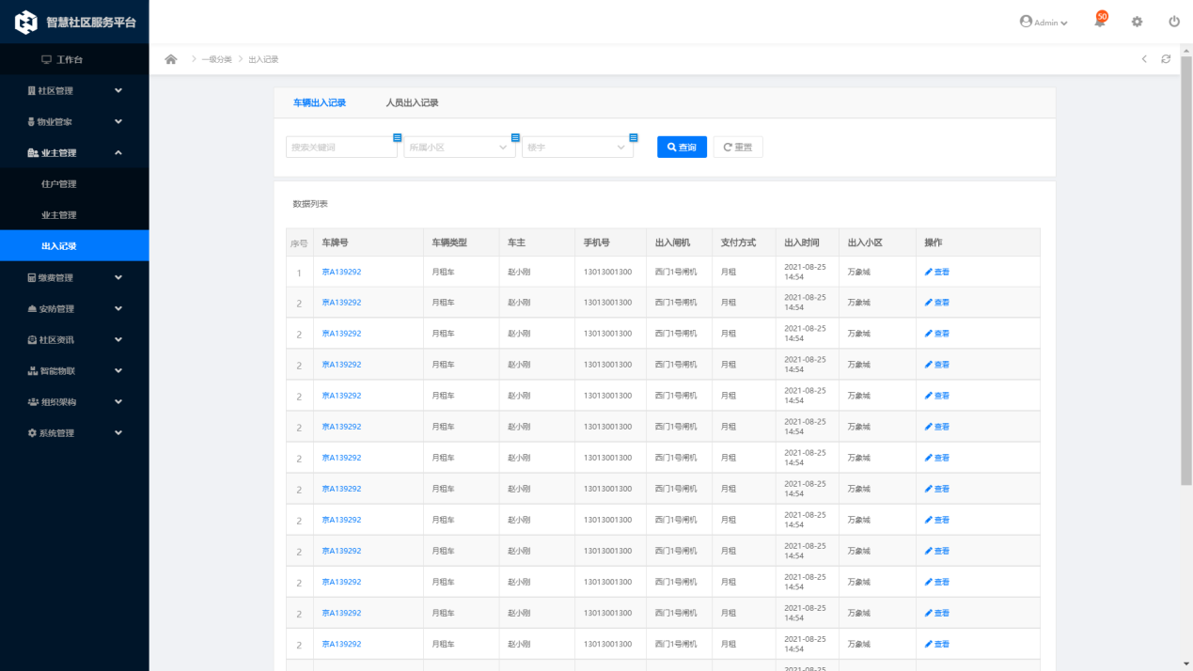
功能描述 | 车辆出入记录
优先级
输入/前置条件 | 点击【车辆出入记录】链接，显示车辆出入记录页面
处理流程 | 筛选条件：  （1）默认筛选条件：全部社区内容；  （2）输入社区名称、点击[查询]按钮，更加筛选条件，显示筛选结果。  （3）点击【重置】按钮，清空筛选条件。  数据列表：  车牌号、车辆类型、车主姓名、手机号、出入闸机、支付方式、出入时间、出入小区  列表操作：查看  - 点击【查看】链接，跳转到出入详情页面；  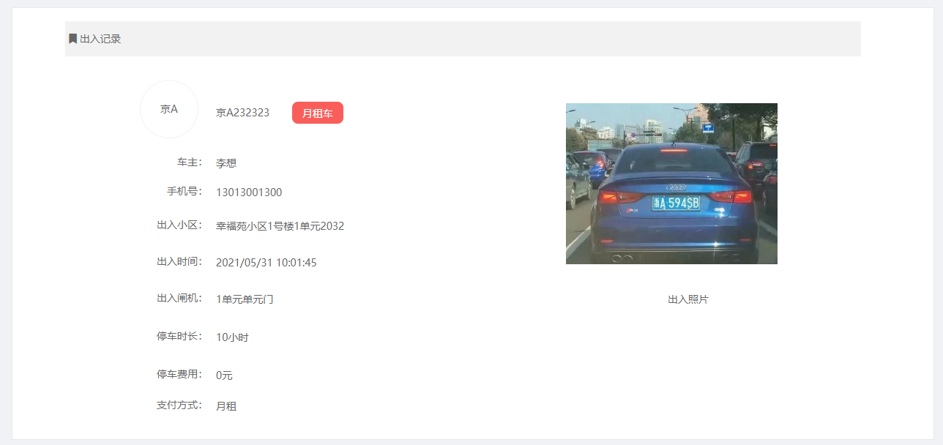  - 分页功能  
输出/后置条件
补充说明

收费项目
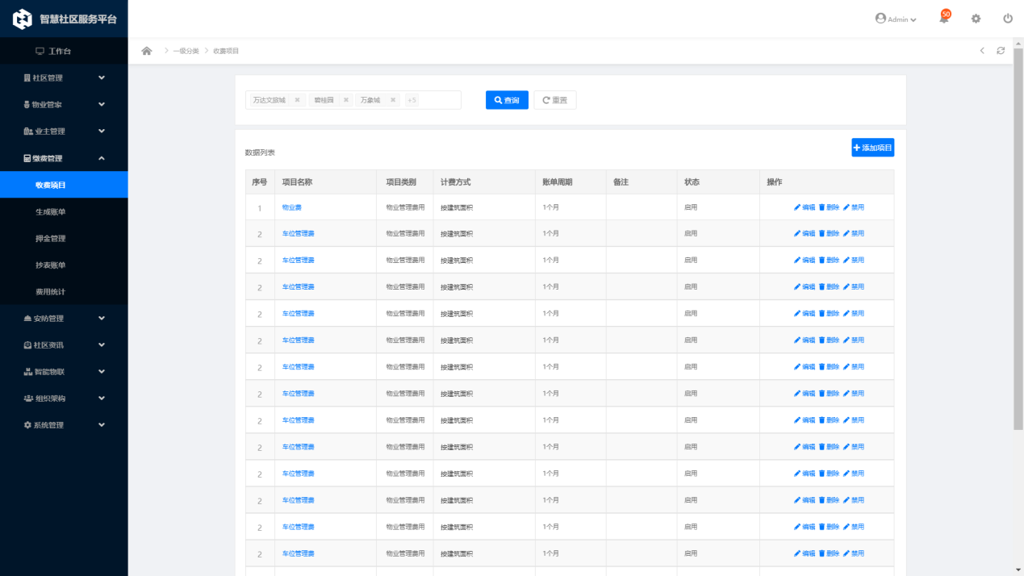
功能描述 | 收费项目
优先级
输入/前置条件 | 点击导航【收费项目】跳转到收费项目页面
处理流程 | 筛选条件：  （1）默认筛选条件：全部社区内容；  （2）输入社区名称、社区地址，点击[查询]按钮，更加筛选条件，显示筛选结果。  （3）点击【重置】按钮，清空筛选条件。  数据列表：  列表显示内容:序号、项目名称、项目类别、计费方式、账单周期、备注、状态；  列表操作：编辑、删除、禁用；  - 点击【编辑】链接，跳转到编辑页面，进行编辑当前收费项目信息  - 点击【删除】链接，显示删除确认提示框，确认后，删除信息；    - 点击【禁用】链接，禁用当期收费项目；  - 分页功能    功能：添加项目  点击【添加】按钮，跳转到添加新项目页面；
输出/后置条件
补充说明

6.18.1添加收费项目
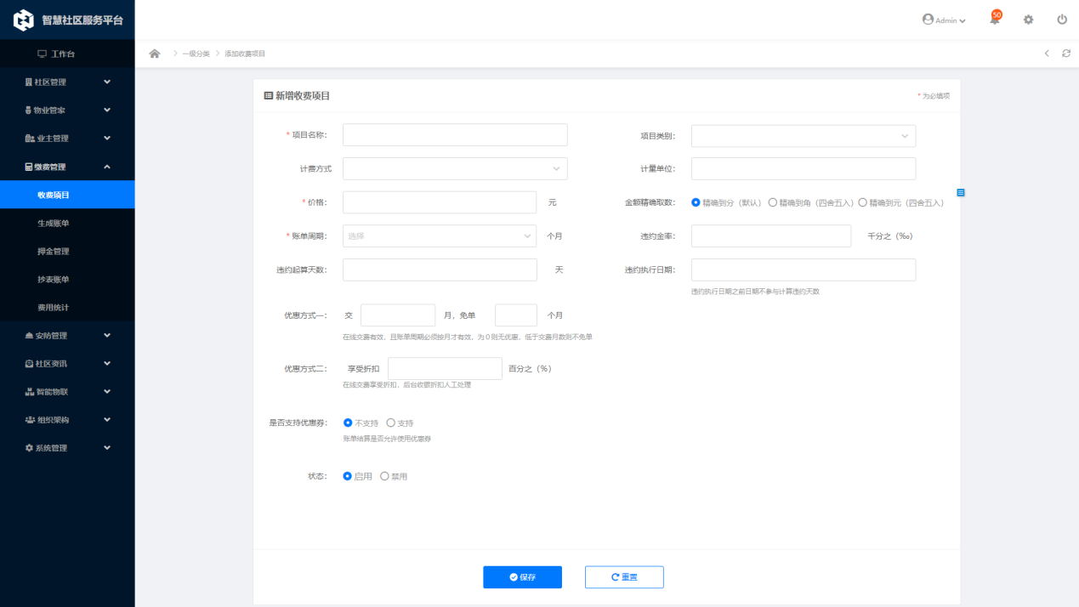
功能描述 | 添加收费项目
优先级
输入/前置条件 | 点击【添加收费项目】链接，跳转到添加页面
处理流程 | 新增收费项目内容：  （1）输入项目名称  （2）选择项目类型  （3）选择计费方式  （4）选择计费单位  （5）输入价格  （6）金额精度  （7）选择账单周期  （8）违约金率  （9）违约起算天数  （10）违约执行日期  （11）优惠方式设置  （12）选择是否支持优惠券  （13）状态：启用、禁用  功能按钮：  - 点击【保存】按钮，保存收费项目信息， 判断收费项目是否重复，如果重复则提示用户，收费项目已存在；否则保存成功，并返回到列表页面；  - 点击【重置】按钮，清空当前所有内容。
输出/后置条件
补充说明

生产账单
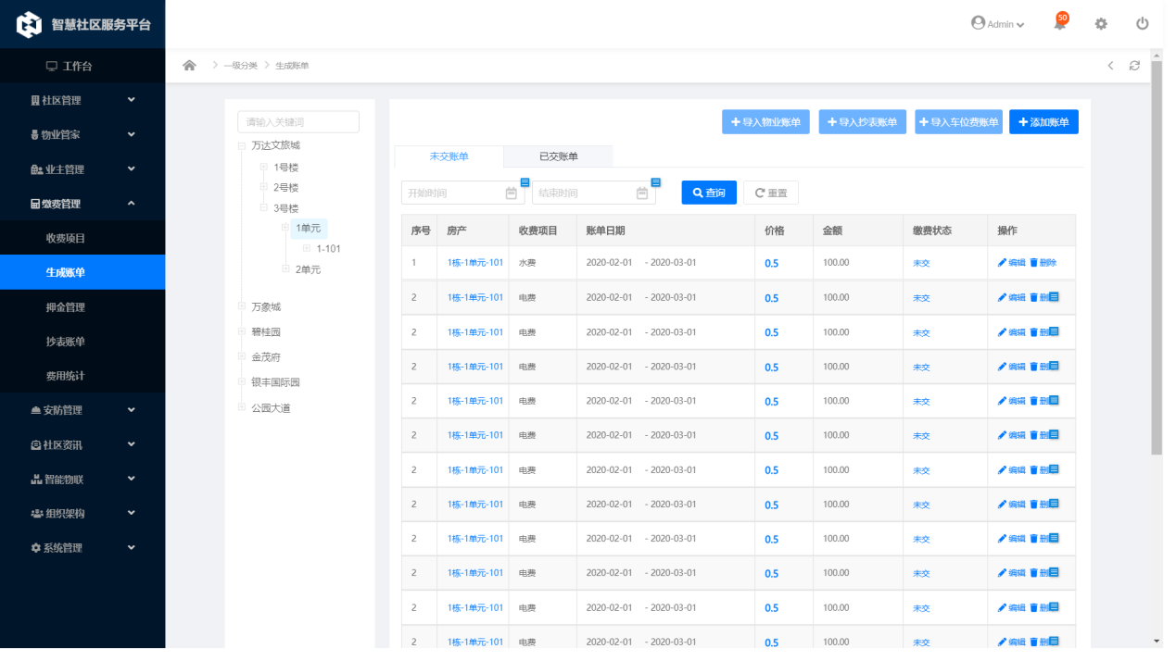
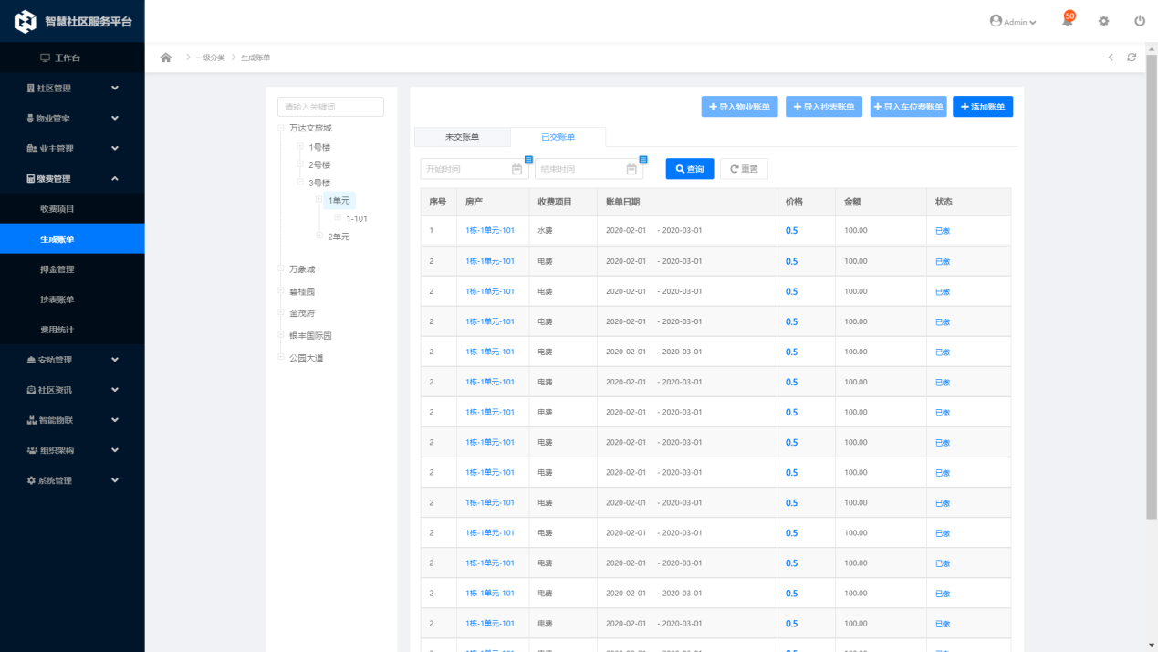
功能描述 | 生成账单
优先级
输入/前置条件 | 点击导航【生成账单】跳转到生成账单页面
处理流程 | 树桩导航：  （1）社区名称显示，点击名称，未交账单显示社区内所有未交费房屋的账单信息；  （2）社区下楼宇名称，点击名称，未交账单显示楼宇内所有未交费房屋的账单信息；  （3）楼宇下单元名称，点击名称，未交账单显示单元内所有未交费房屋的账单信息；  （4）单元下房间号, 点击名称，未交账单显示房屋内所有未交费的账单信息；  数据列表：  列表显示内容:序号、房产名称、收费项目、账单日期、价格、金额、交付状态  列表操作：编辑、删除；  - 点击【编辑】链接，跳转到编辑页面，进行编辑当前收费项目信息  - 点击【删除】链接，显示删除确认提示框，确认后，删除信息；    - 分页功能    功能：导入物业账单、导入抄表账单、导入车位费用账单、添加账单  - 点击【导入物业账单】按钮，跳转到导入数据页面；  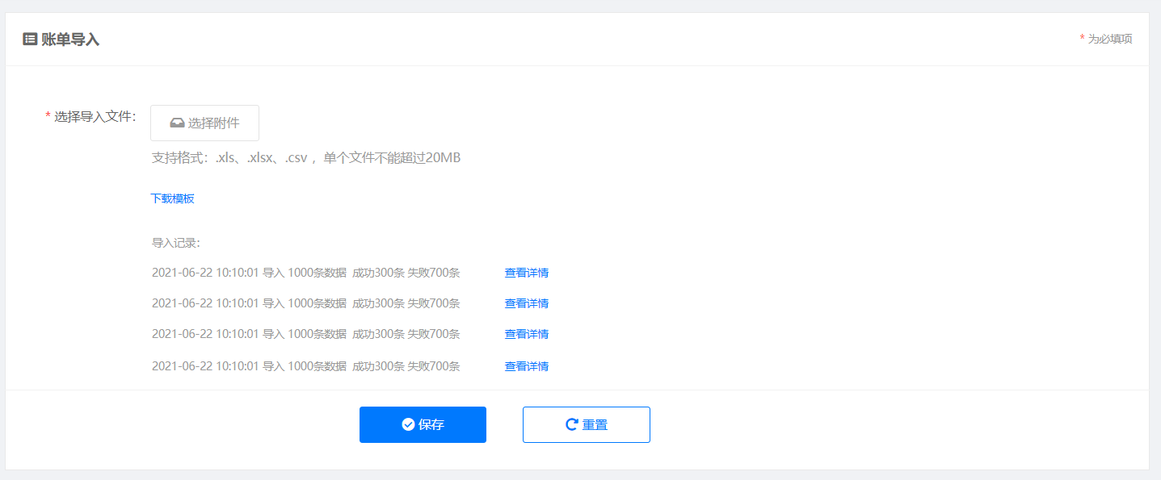  - 点击【导入抄表账单】按钮，跳转到导入数据页面；    - 点击【导入车位收费账单】按钮，跳转到导入数据页面；    - 点击【添加账单】按钮，跳转到添加账单页面；
输出/后置条件
补充说明

6.19.1添加账单
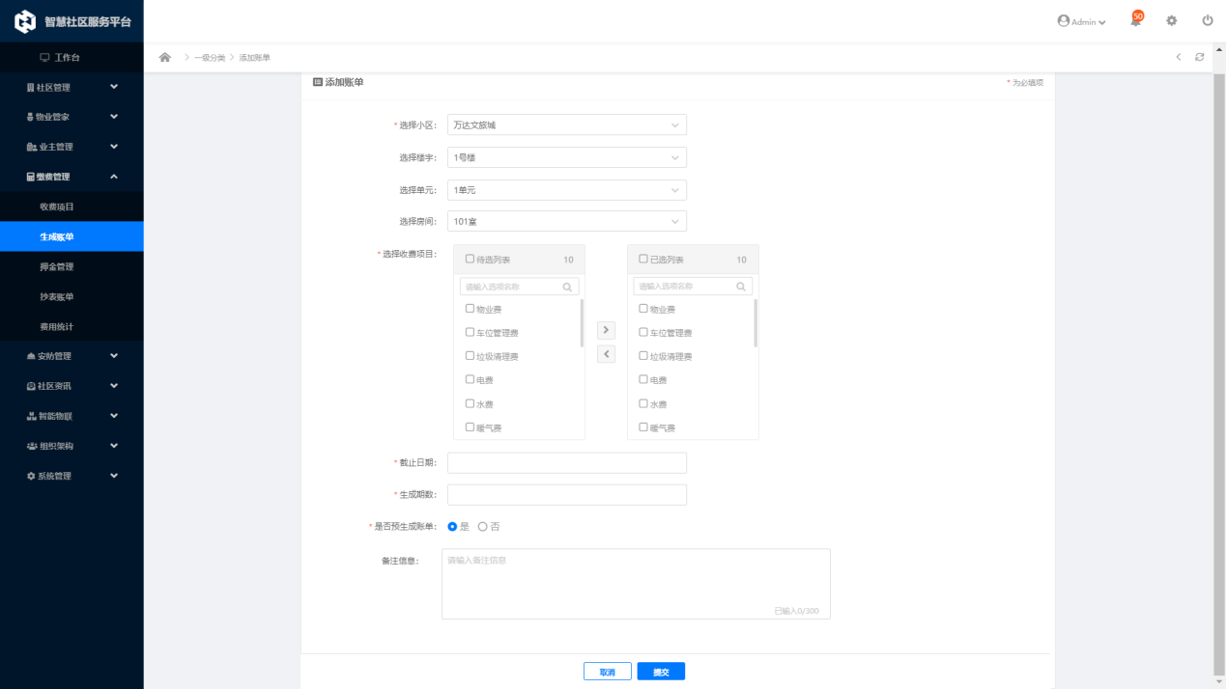
功能描述 | 添加账单
优先级
输入/前置条件 | 点击【添加账单】按钮，跳转到添加页面
处理流程 | 添加账单内容：  （1）选择小区  （2）选择楼宇信息  （3）选择单元信息  （4）选择房间信息  （5）选择收费项目  （6）截止日期  （7）生成期数  （8）是否生成预账单  （9）备注  功能按钮：  - 点击【提交】按钮，保存账单信息， 判断收费项目是否重复，如果重复则提示用户，收费项目已存在；否则保存成功，并返回到列表页面；  - 点击【取消】按钮，清空当前所有内容。
输出/后置条件
补充说明

押金管理
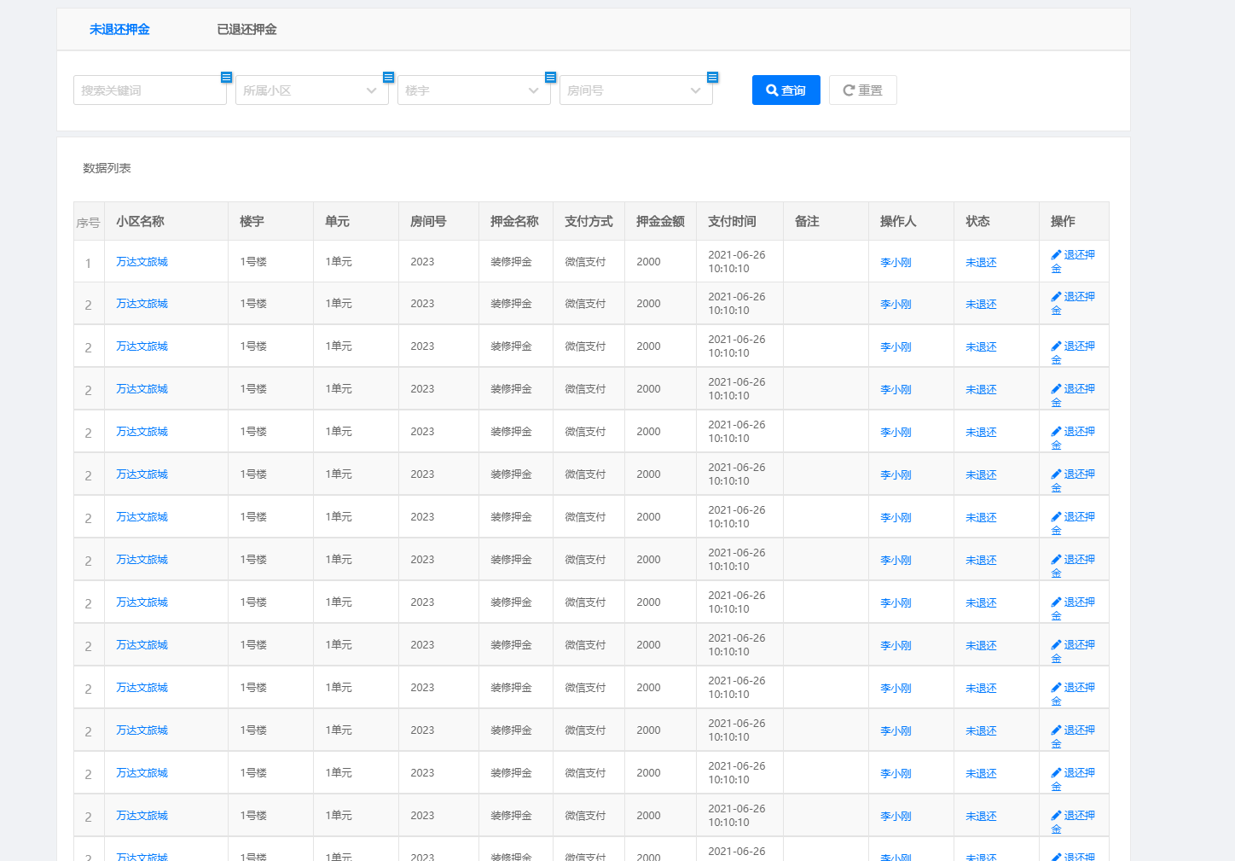
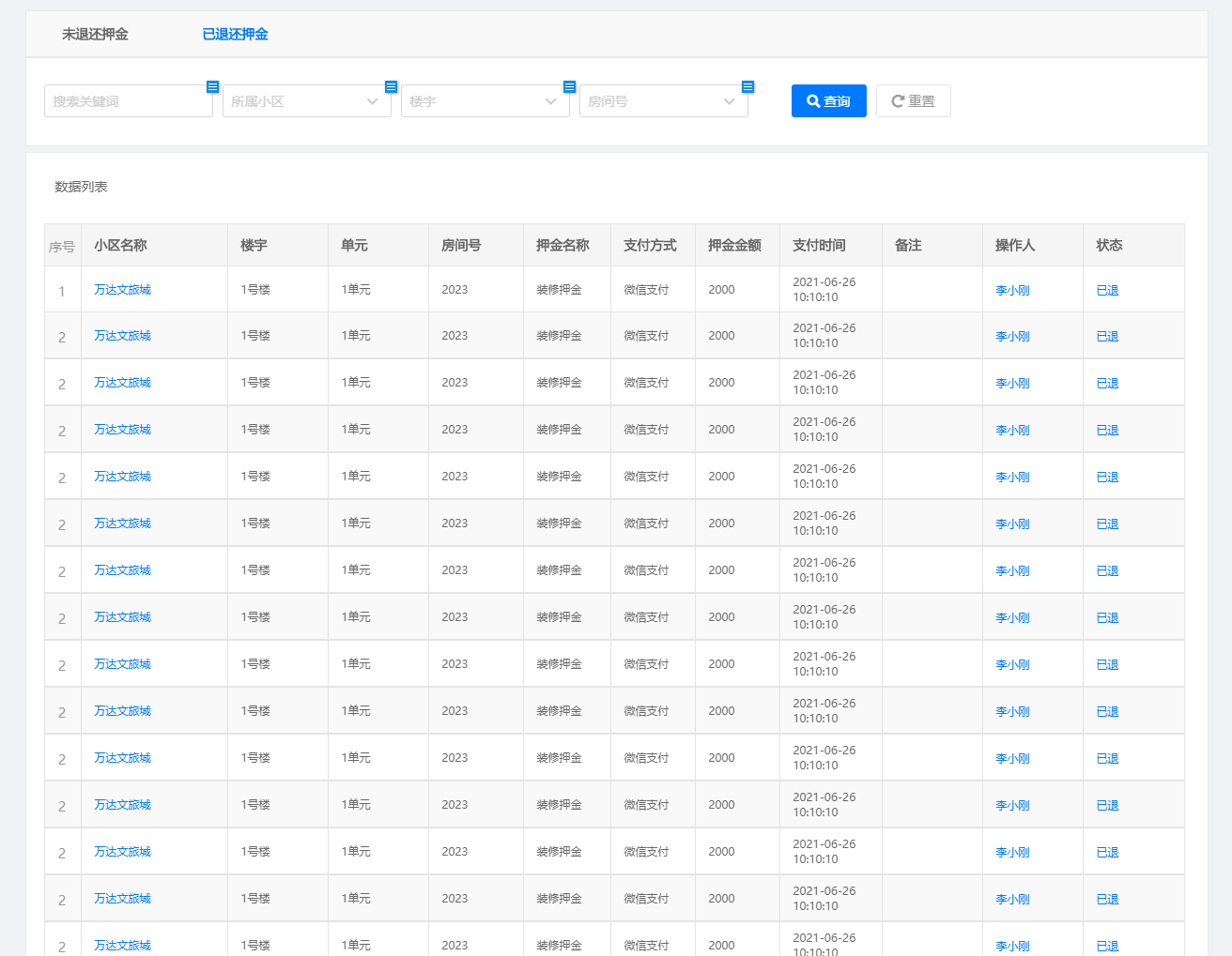
功能描述 | 押金关丽丽
优先级
输入/前置条件 | 点击导航【押金管理】跳转到押金页面
处理流程 | 筛选条件：  （1）默认筛选条件：全部社区内容；  （2）输入社区名称、点击[查询]按钮，更加筛选条件，显示筛选结果。  （3）点击【重置】按钮，清空筛选条件。  数据列表：  列表显示内容:序号、小区名称、楼宇、单元、房间号、押金名称、支付方式、押金金额、支付时间、备注、操作人、状态  列表操作：退还押金；  - 点击【退还押金】链接，弹出退还押金操作  - 分页功能  
输出/后置条件
补充说明

抄表账单
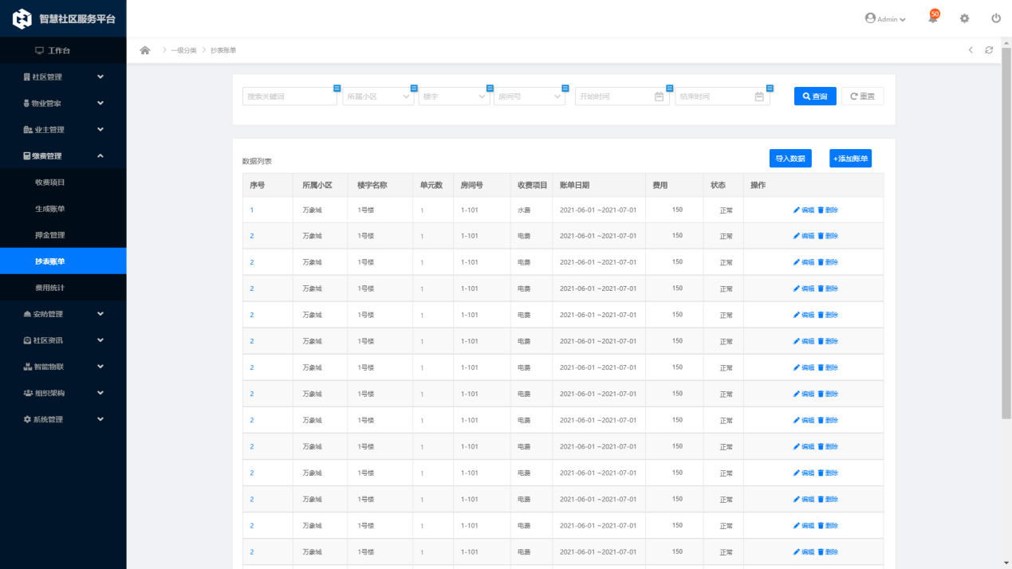
功能描述 | 抄表账单
优先级
输入/前置条件 | 点击导航【抄表账单】跳转到生成账单页面
处理流程 | 筛选条件：  （1）默认筛选条件：全部社区内容；  （2）输入社区名称、点击[查询]按钮，更加筛选条件，显示筛选结果。  （3）点击【重置】按钮，清空筛选条件。  数据列表：  列表显示内容:序号、小区名称、楼宇、单元、房间号、收费项目、账单日期、费用、状态  操作：编辑、删除；  - 点击【编辑】链接，跳转到编辑页面，进行编辑当前账单信息  - 点击【删除】链接，显示删除确认提示框，确认后，删除信息；    - 分页功能    功能：导入数据、添加账单  - 点击【导入数据】按钮，跳转到导入数据页面；    - 点击【添加账单】按钮，跳转到账单页面；
输出/后置条件
补充说明

6.21.1添加账单
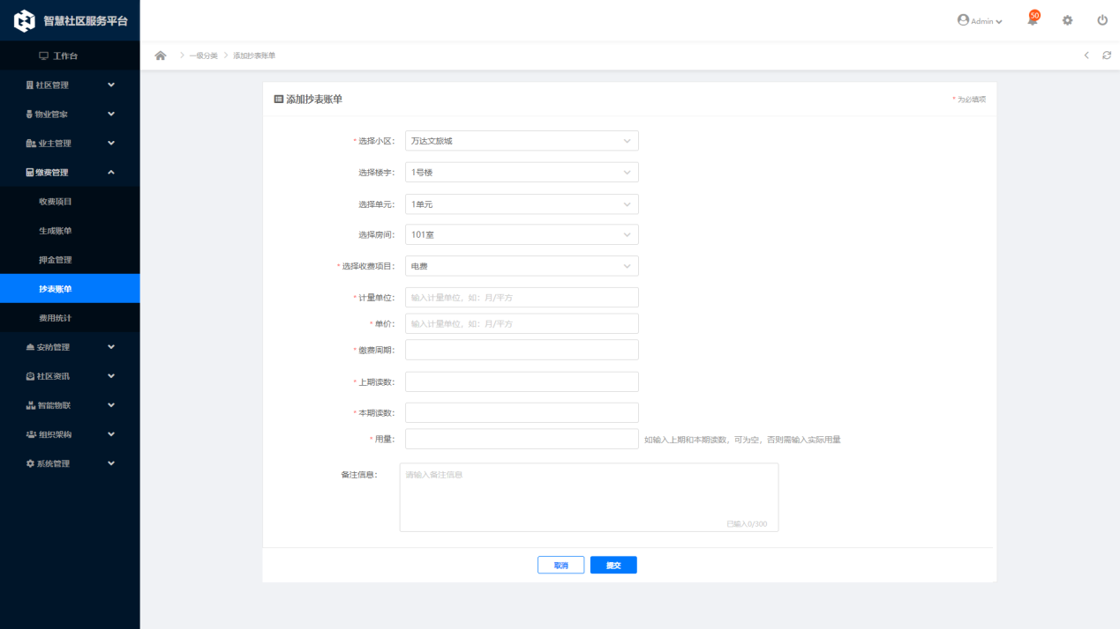
功能描述 | 添加账单
优先级
输入/前置条件 | 点击【添加账单】按钮，跳转到添加页面
处理流程 | 添加账单内容：  （1）选择小区  （2）选择楼宇信息  （3）选择单元信息  （4）选择房间信息  （5）选择收费项目  （6）计量单位  （7）单价  （8）缴费周期  （9）上期读数  （10）本期读数  （11）用量  （12）备注信息  功能按钮：  - 点击【提交】按钮，保存账单信息， 判断是否重复，如果重复则提示用户，已存在；否则保存成功，并返回到列表页面；  - 点击【取消】按钮，清空当前所有内容。
输出/后置条件
补充说明

费用统计
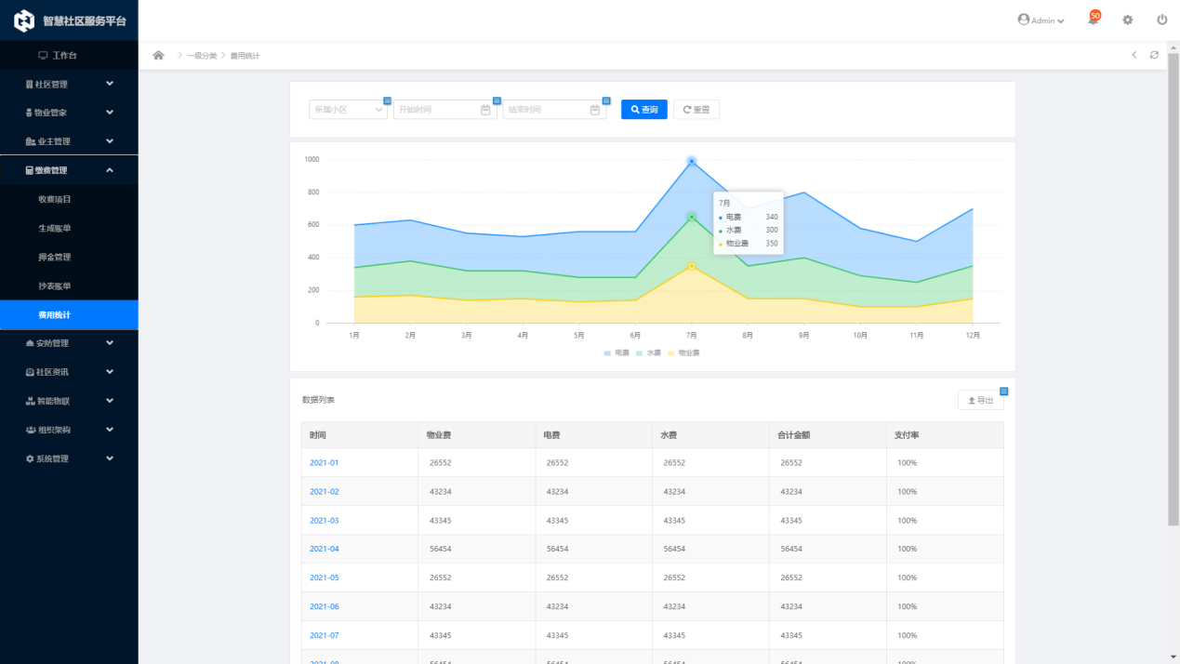
功能描述 | 费用统计
优先级
输入/前置条件 | 点击导航【费用统计】跳转到生成账单页面
处理流程 | 筛选条件：  （1）默认筛选条件：全部社区内容；  （2）输入社区名称、开始时间、结束时间、点击[查询]按钮，更加筛选条件，显示筛选结果。  （3）点击【重置】按钮，清空筛选条件。  趋势列表：  曲线面积图展示：电费、水费、物业费每月交付趋势；  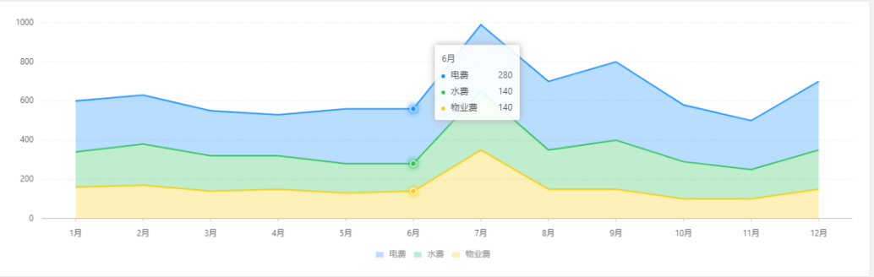  列表展示：  时间、物业费、电费、水费、合计金额、支付率；  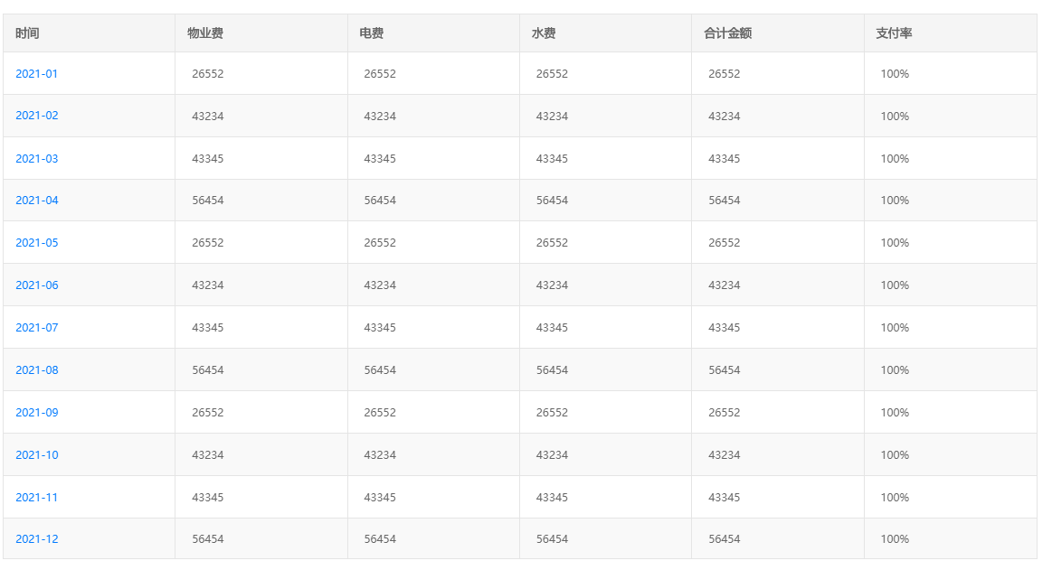  - 点击【导出】链接，导出统计数据到本地电脑
输出/后置条件
补充说明

巡更点位

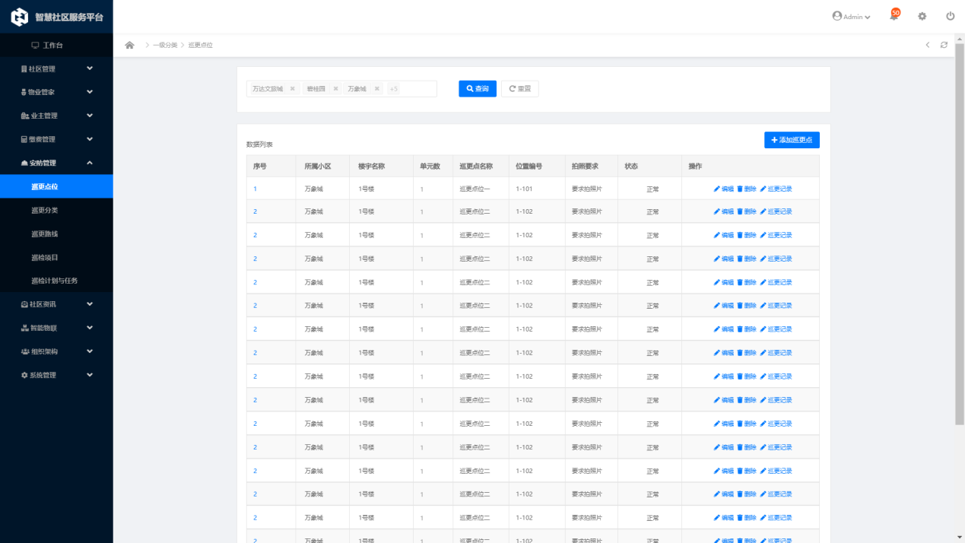
功能描述 | 巡更点为
优先级
输入/前置条件 | 点击导航【巡更点位】，显示巡更点位列表页面
处理流程 | 筛选条件：  （1）默认筛选条件：全部社区内容；  （2）输入社区名称，点击[查询]按钮，更加筛选条件，显示筛选结果。  （3）点击【重置】按钮，清空筛选条件。  数据列表：  列表显示内容:序号、所属小区、楼宇名称、单元数、巡更点名称、位置编号、拍照要求、状态  列表操作：编辑、删除、巡更几率；  - 点击【编辑】按钮，跳转到巡更点编辑页面  - 点击【删除】链接，显示删除确认提示框，确认后，删除信息；    - 点击【巡更记录】链接，巡更记录页面；  - 分页功能    功能：导入数据  - 点击【添加巡更点位】按钮，跳转到巡更记录页面；
输出/后置条件
补充说明

6.23.1添加巡更点
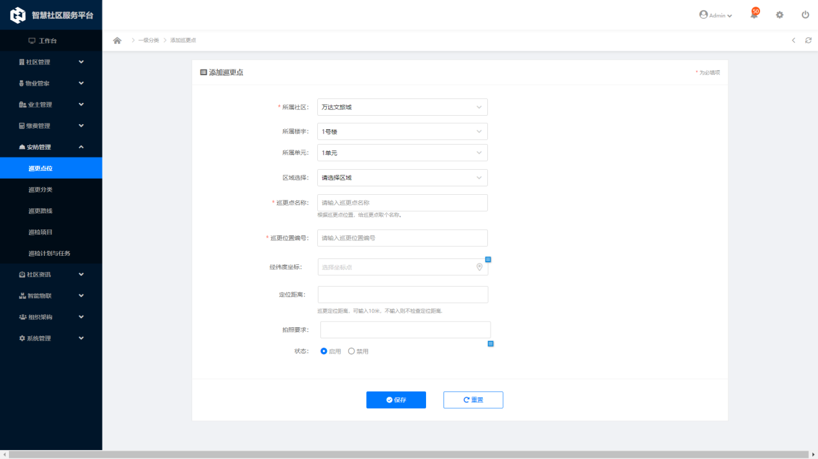
功能描述 | 添加巡更点
优先级
输入/前置条件 | 点击【添加巡更点】按钮，跳转到添加页面
处理流程 | 添加巡更点内容：  （1）选择小区  （2）选择楼宇信息  （3）选择单元信息  （4）选择区域名称  （5）输入巡更点名称  （6）输入巡更点位置编号  （7）经纬度坐标  （8）定位距离设置  （9）拍照要求  （10）状态选择  功能按钮：  - 点击【保存】按钮，保存信息， 判断是否重复，如果重复则提示用户，已存在；否则保存成功，并返回到列表页面；  - 点击【取消】按钮，清空当前所有内容。
输出/后置条件
补充说明

6.23.2巡更点一-巡更记录
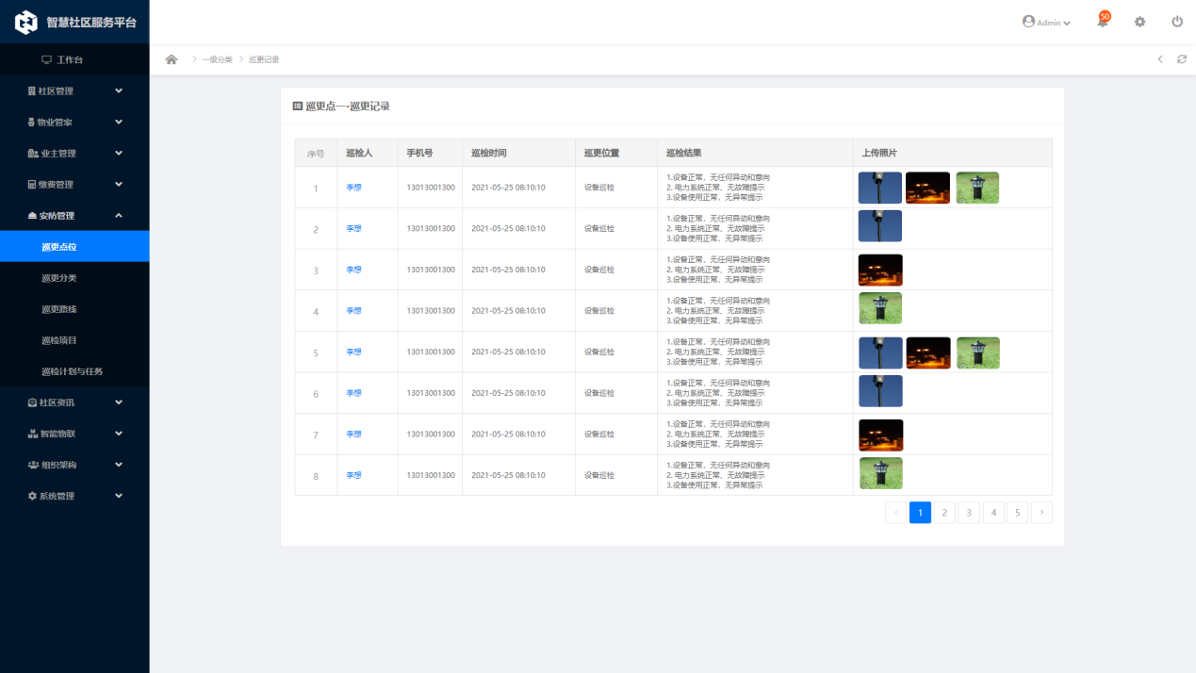
功能描述 | 巡更记录
优先级
输入/前置条件 | 点击【巡更几率】按钮，跳转到巡更记录页面
处理流程 | 列表显示内容：  （1）序号  （2）巡检人  （3）手机号  （4）巡检时间  （5）巡更位置  （6）巡更结果  （7）上传照片
输出/后置条件
补充说明

巡更分类
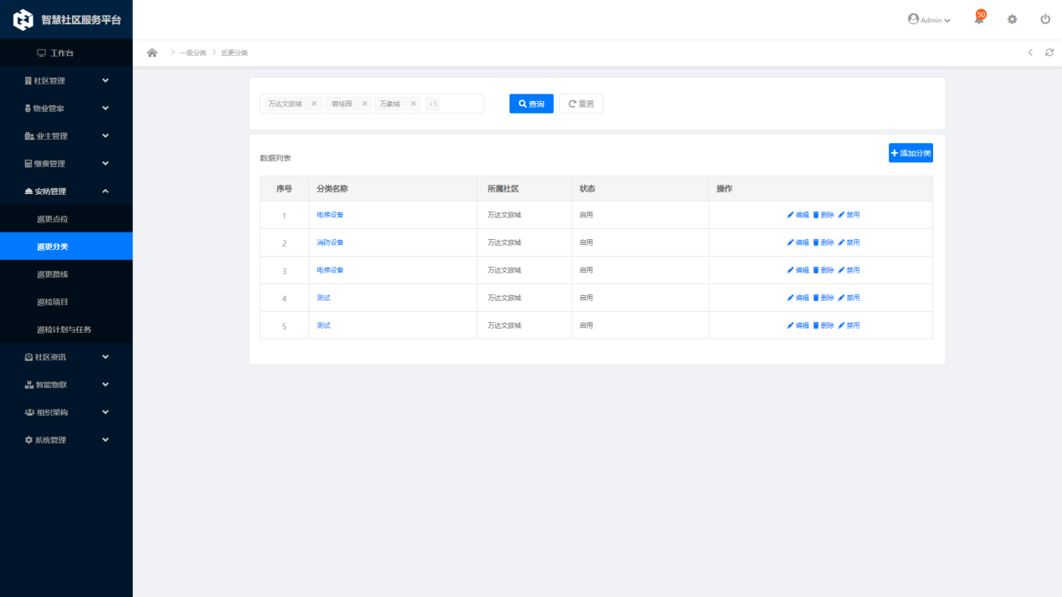
功能描述 | 巡更分类
优先级
输入/前置条件 | 点击导航【巡更分类】，显示巡更分类列表页面
处理流程 | 筛选条件：  （1）默认筛选条件：全部社区内容；  （2）输入社区名称，点击[查询]按钮，更加筛选条件，显示筛选结果。  （3）点击【重置】按钮，清空筛选条件。  数据列表：  列表显示内容:序号、分类名称、所属社区，状态  列表操作：编辑、删除、禁用；  - 点击【编辑】按钮，跳转到分类编辑页面  - 点击【删除】链接，显示删除确认提示框，确认后，删除信息；    - 点击【禁用】链接，禁用当期分类数据；  - 分页功能    功能：导入数据  - 点击【添加分类】按钮，跳转到分类添加页面；
输出/后置条件
补充说明

6.24.1添加巡更分类
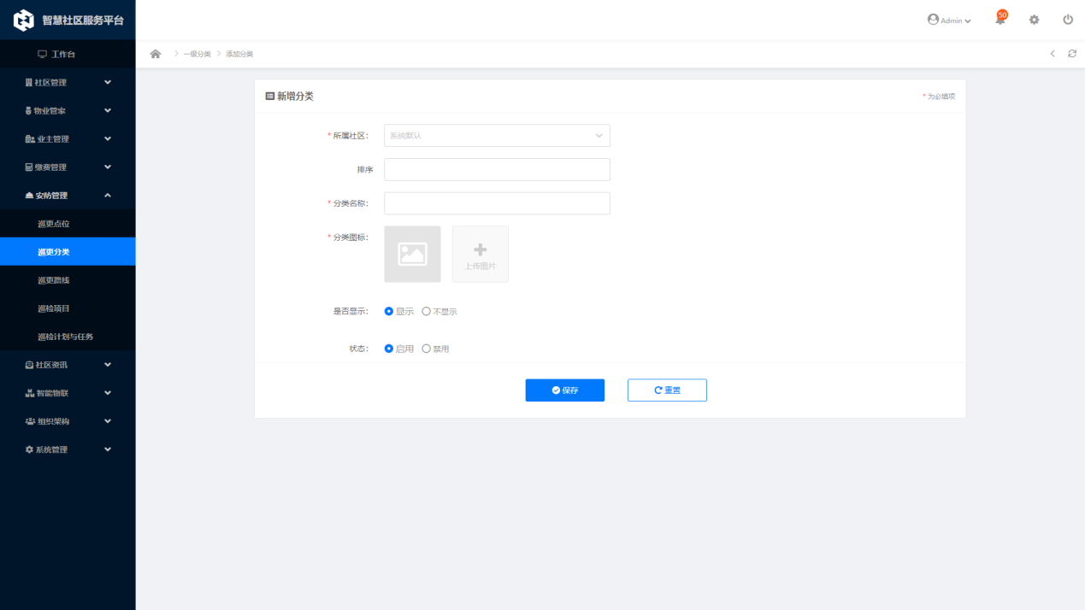
功能描述 | 添加巡更分类
优先级
输入/前置条件 | 点击【添加巡分类】按钮，跳转到添加页面
处理流程 | 添加巡更点内容：  （1）选择小区  （2）排序  （3）分类名称  （4）分类图标  （5）是否显示  （6）状态  功能按钮：  - 点击【保存】按钮，保存信息， 判断是否重复，如果重复则提示用户，已存在；否则保存成功，并返回到列表页面；  - 点击【取消】按钮，清空当前所有内容。
输出/后置条件
补充说明

巡更路线
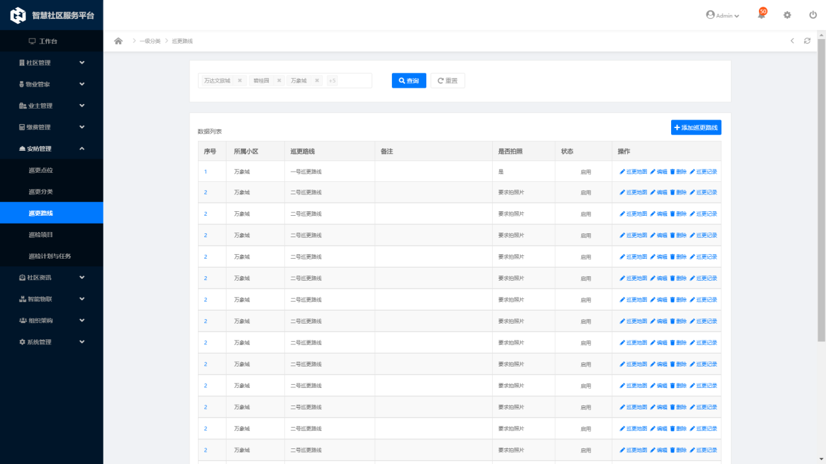
功能描述 | 巡更路线
优先级
输入/前置条件 | 点击导航【巡更路线】，显示巡更路线列表页面
处理流程 | 筛选条件：  （1）默认筛选条件：全部社区内容；  （2）输入社区名称，点击[查询]按钮，更加筛选条件，显示筛选结果。  （3）点击【重置】按钮，清空筛选条件。  数据列表：  列表显示内容:序号、所属社区、巡更路线、备注、是否拍照、状态  列表操作：编辑、删除、巡更地图、巡更记录；  - 点击【编辑】按钮，跳转到编辑页面  - 点击【删除】链接，显示删除确认提示框，确认后，删除信息；    - 点击【禁用】链接，禁用当期分类数据；  - 分页功能    功能：添加巡更路线  - 点击【添加巡更路线】按钮，跳转到添加巡更路线页面；
输出/后置条件
补充说明

6.25.1添加巡更路线
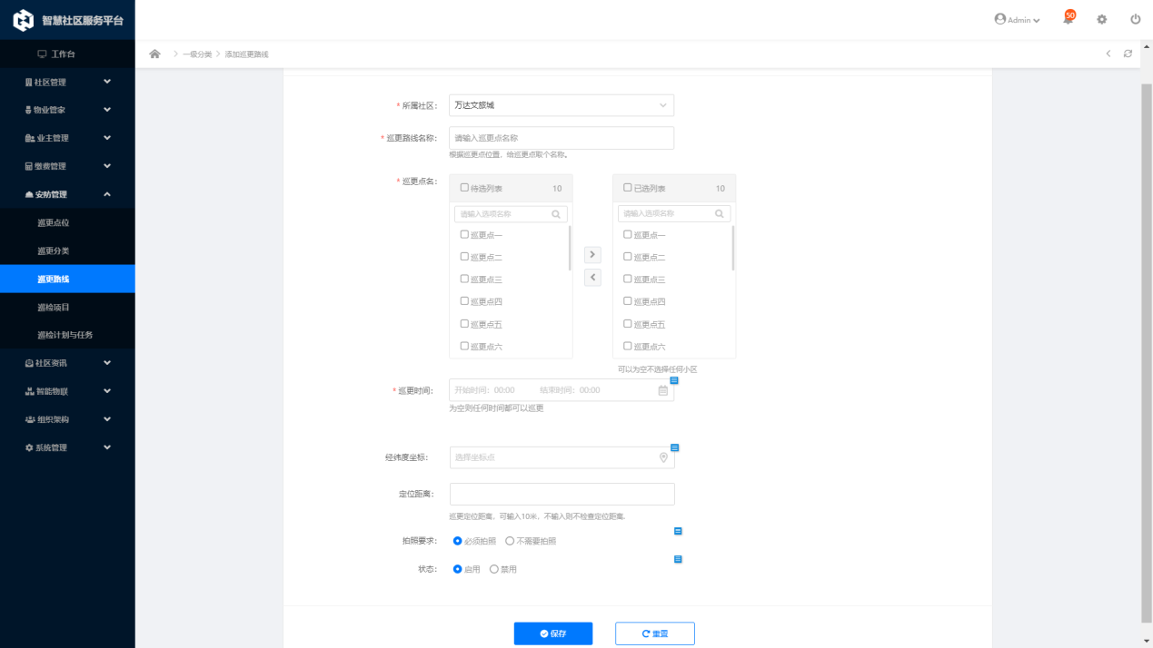
功能描述 | 添加巡更项目
优先级
输入/前置条件 | 点击【添加巡更项目】按钮，跳转到添加页面
处理流程 | 添加巡更项目内容：  （1）选择小区  （2）巡更路线名称  （3）巡更名选择  （4）巡更时间  （5）经纬度坐标  （6）定位距离  （7）拍照要求  （8）状态：是否启用  功能按钮：  - 点击【保存】按钮，保存信息， 判断是否重复，如果重复则提示用户，已存在；否则保存成功，并返回到列表页面；  - 点击【取消】按钮，清空当前所有内容。
输出/后置条件
补充说明

6.25.2巡更地图查看
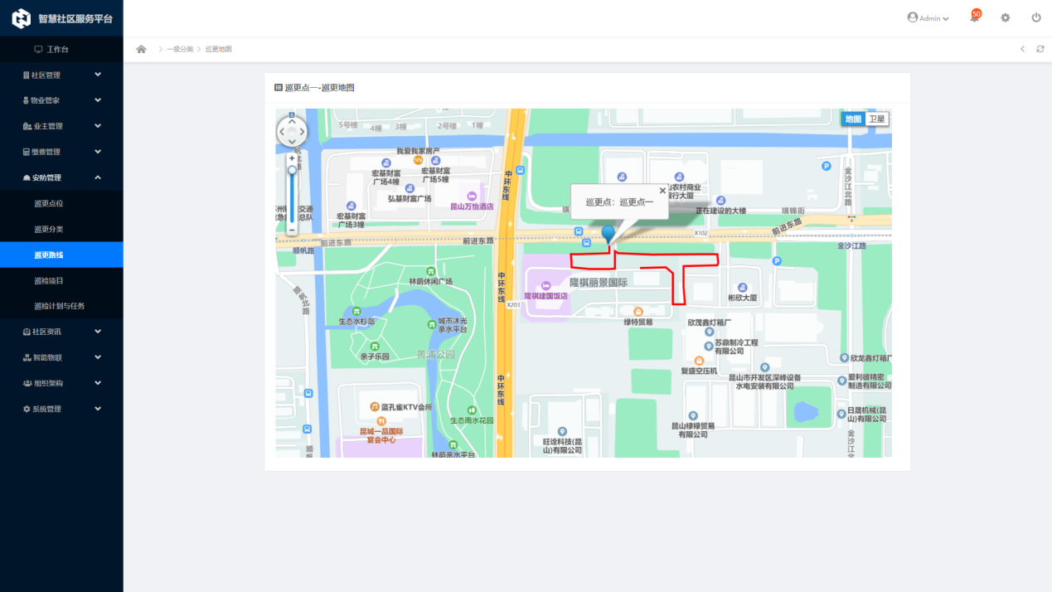
功能描述 | 巡更地图
优先级
输入/前置条件 | 点击【巡更地图】按钮，跳转到巡更地图页面
处理流程 | 巡更地图，显示巡更点路线图
输出/后置条件
补充说明

6.25.3巡更记录
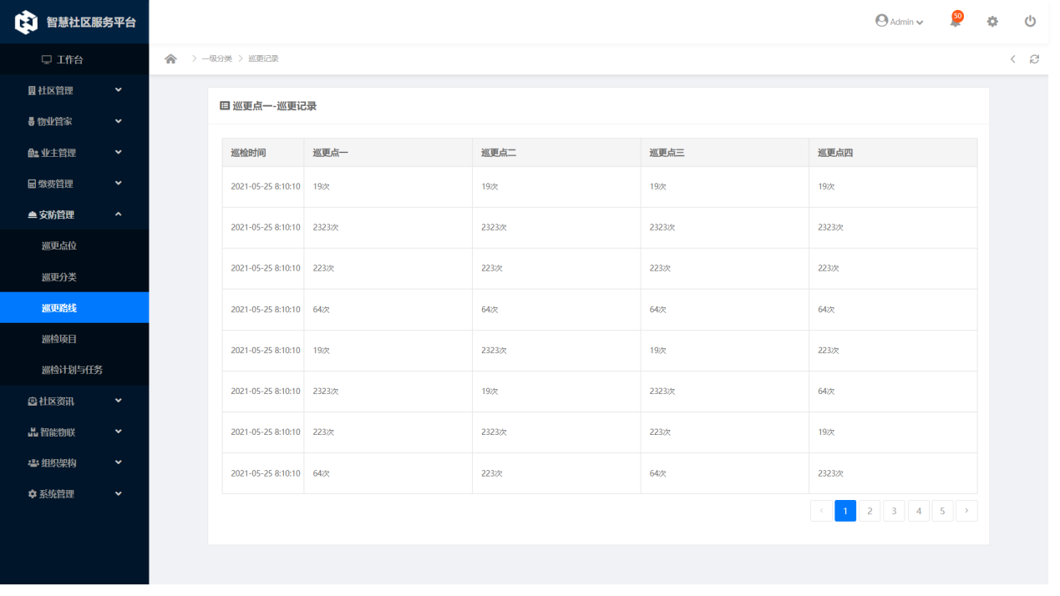
功能描述 | 巡更记录
优先级
输入/前置条件 | 点击【巡更记录】按钮，跳转到巡更记录页面
处理流程 | 列表显示内容：  （1）巡更时间  （2）巡更点1-N
输出/后置条件
补充说明

巡检项目
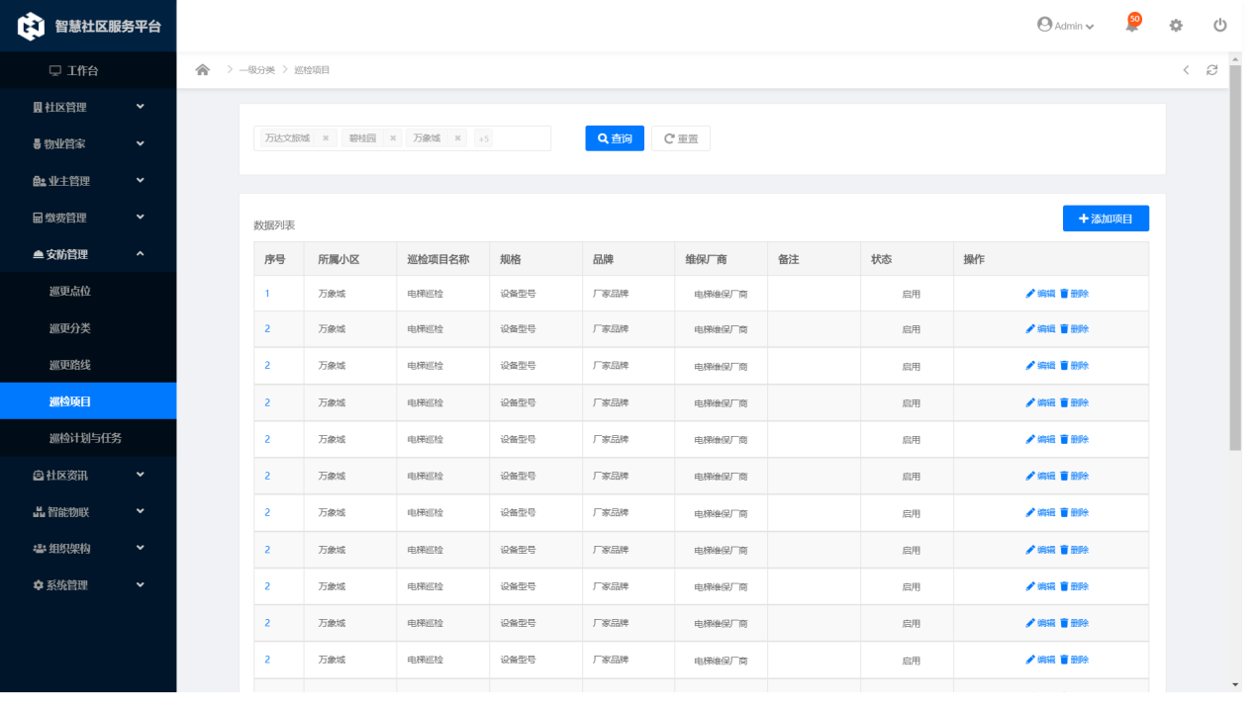
功能描述 | 巡检项目
优先级
输入/前置条件 | 点击导航【巡检项目】，显示巡检项目列表页面
处理流程 | 筛选条件：  （1）默认筛选条件：全部社区内容；  （2）输入社区名称，点击[查询]按钮，更加筛选条件，显示筛选结果。  （3）点击【重置】按钮，清空筛选条件。  数据列表：  列表显示内容:序号、所属社区、巡检项目名称、规格、品牌、维保厂商、状态  列表操作：编辑、删除  - 点击【编辑】按钮，跳转到编辑页面  - 点击【删除】链接，显示删除确认提示框，确认后，删除信息；    - 分页功能    功能：添加项目  - 点击【添加项目】按钮，跳转到添加项目页面；
输出/后置条件
补充说明

6.26.1添加项目
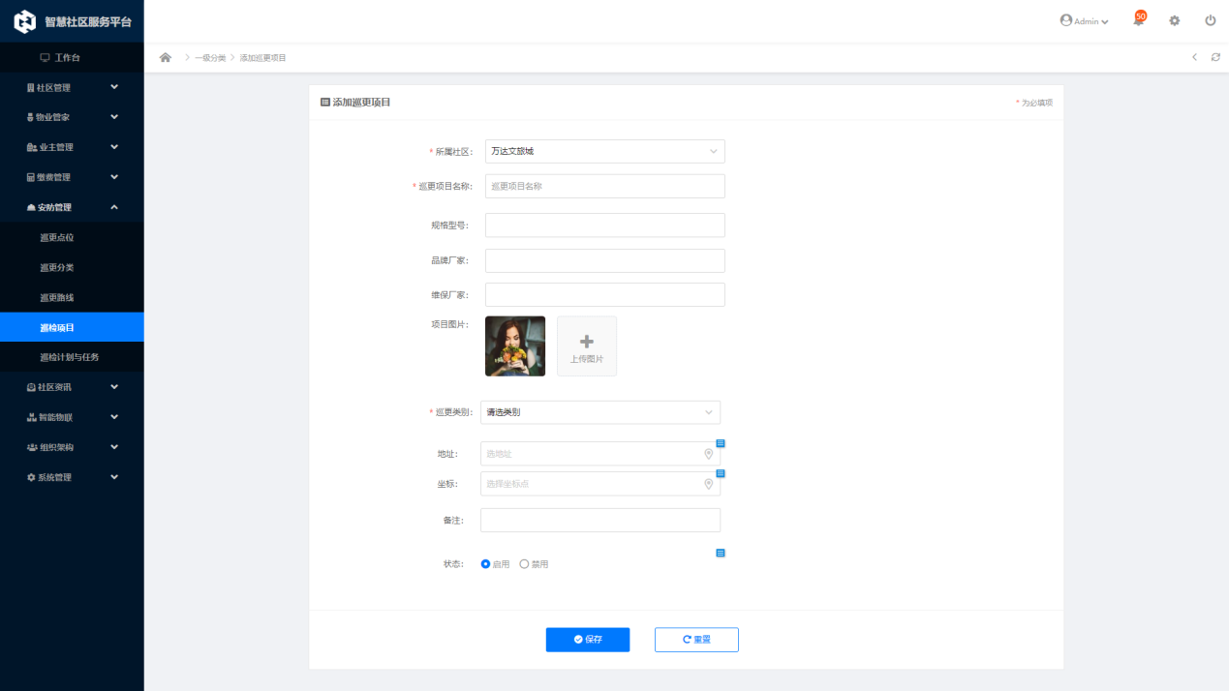
功能描述 | 添加巡更项目
优先级
输入/前置条件 | 点击【添加巡更项目】按钮，跳转到添加页面
处理流程 | 添加巡更项目内容：  （1）选择小区  （2）巡更项目名称  功能按钮：  - 点击【保存】按钮，保存信息， 判断是否重复，如果重复则提示用户，已存在；否则保存成功，并返回到列表页面；  - 点击【取消】按钮，清空当前所有内容。
输出/后置条件
补充说明

巡更计划与任务
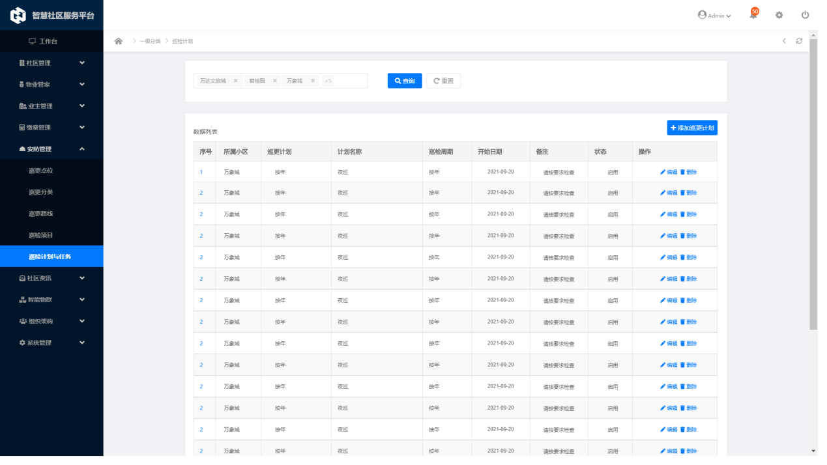
功能描述 | 巡更计划与任务
优先级
输入/前置条件 | 点击导航【巡更计划与任务】，显示巡更计划与任务列表页面
处理流程 | 筛选条件：  （1）默认筛选条件：全部社区内容；  （2）输入社区名称，点击[查询]按钮，更加筛选条件，显示筛选结果。  （3）点击【重置】按钮，清空筛选条件。  数据列表：  列表显示内容:序号、所属社区、巡更计划、巡更计划名称、巡更周期、开始时间、备注、状态  列表操作：编辑、删除  - 点击【编辑】按钮，跳转到编辑页面  - 点击【删除】链接，显示删除确认提示框，确认后，删除信息；    - 分页功能    功能：添加巡更计划  - 点击【添加计划】按钮，跳转到添加计划页面；
输出/后置条件
补充说明

6.27.1添加项目
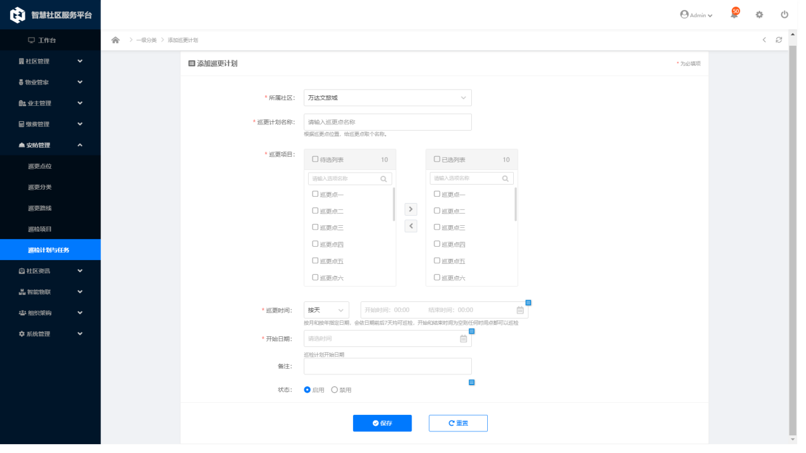
功能描述 | 添加巡更计划
优先级
输入/前置条件 | 点击【添加巡更计划】按钮，跳转到添加页面
处理流程 | 添加巡更项目内容：  （1）选择小区  （2）巡更计划名称  （3）选择巡更项目  （4）设置巡更时间  （5）开始时间设置  （6）备注  （7）状态  功能按钮：  - 点击【保存】按钮，保存信息， 判断是否重复，如果重复则提示用户，已存在；否则保存成功，并返回到列表页面；  - 点击【取消】按钮，清空当前所有内容。
输出/后置条件
补充说明

社区活动
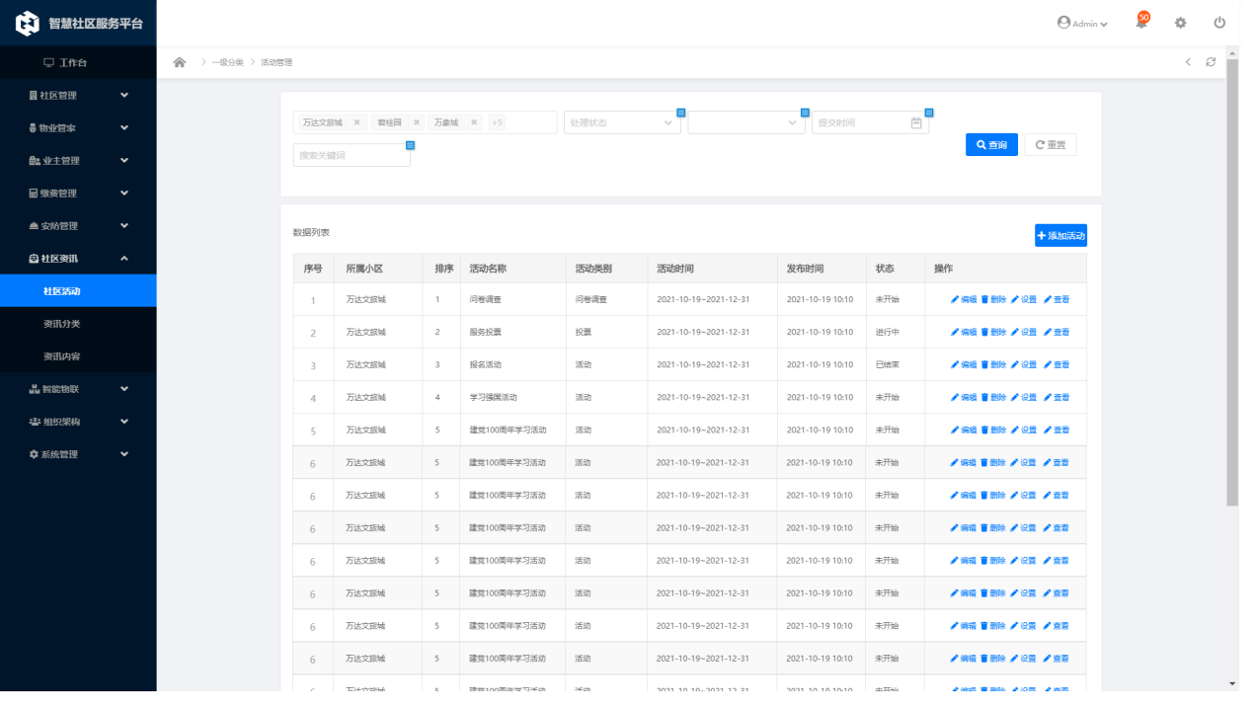
功能描述 | 社区活动
优先级
输入/前置条件 | 点击导航【社区活动】，显示社区活动列表页面
处理流程 | 筛选条件：  （1）默认筛选条件：全部社区内容；  （2）输入社区名称，点击[查询]按钮，更加筛选条件，显示筛选结果。  （3）点击【重置】按钮，清空筛选条件。  数据列表：  列表显示内容:序号、所属社区、排序、活动名称、活动类型、活动时间、发布时间、状态  列表操作：编辑、删除、设置、查看  - 点击【编辑】按钮，跳转到编辑页面  - 点击【设置】按钮， 跳转到添加活动内容页面  - 点击【查看】按钮，跳转到活动详情页面  - 点击【删除】链接，显示删除确认提示框，确认后，删除信息；    - 分页功能    功能：添加活动  - 点击【添加活动】按钮，跳转到添加活动页面；
输出/后置条件
补充说明

6.28.1添加活动
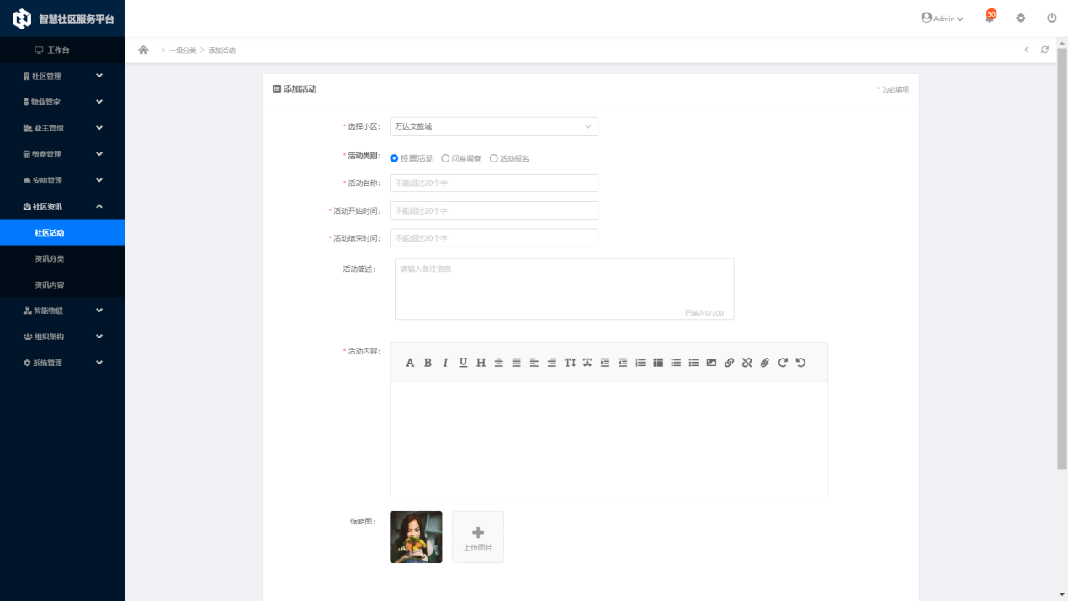
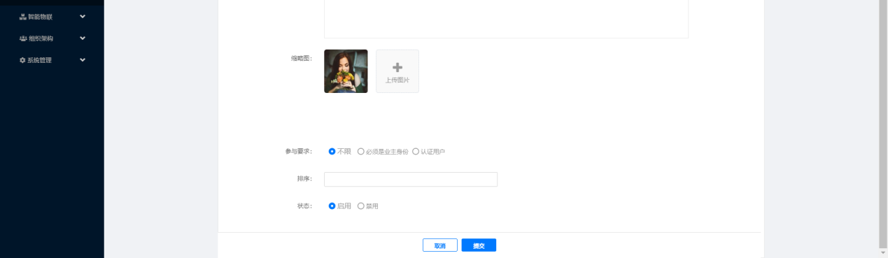
功能描述 | 添加活动
优先级
输入/前置条件 | 点击【添加活动】按钮，跳转到添加页面
处理流程 | 添加活动内容：  （1）选择小区  （2）选择活动类型  （3）输入活动名称  （4）活动开始时间  （5）活动结束时间  （6）活动简介  （7）活动内容  （8）缩略图  （9）参与要求  （10）排序  （11）状态  功能按钮：  - 点击【提交】按钮，保存信息， 判断是否重复，如果重复则提示用户，已存在；否则保存成功，并返回到列表页面；  - 点击【取消】按钮，清空当前所有内容。
输出/后置条件
补充说明

6.28.2设置活动内容
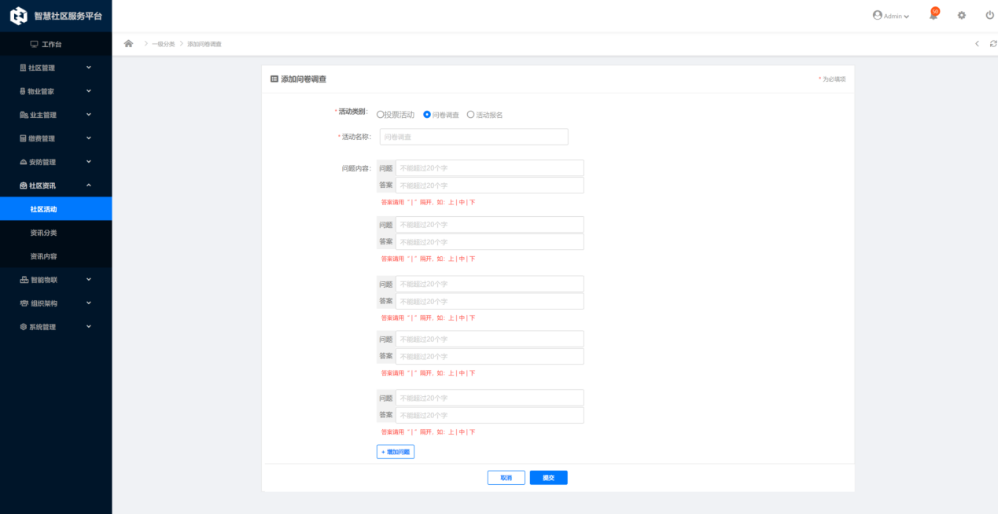
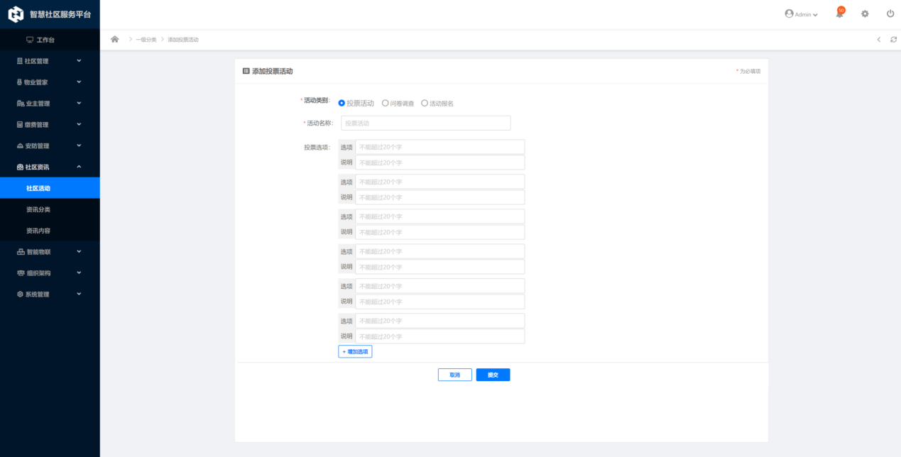
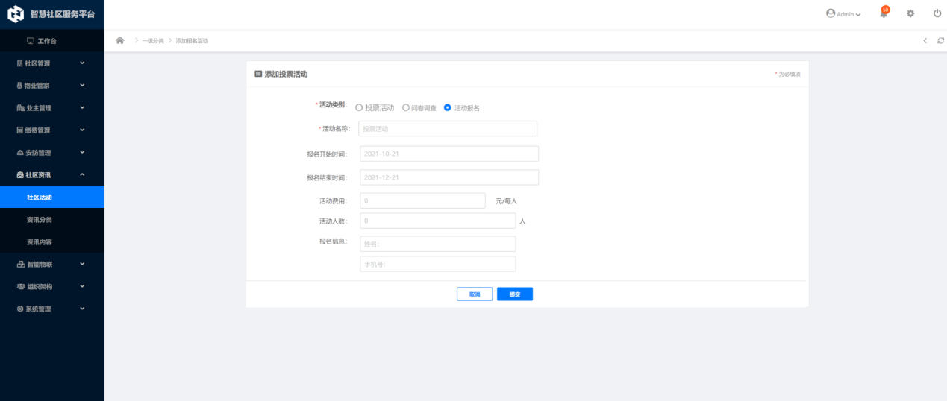
功能描述 | 设置活动内容
优先级
输入/前置条件 | 点击【设置活动内容】按钮，跳转到设置活动内容页面
处理流程 | 设置活动内容：  （1）选择活动类别  问卷调查设置：  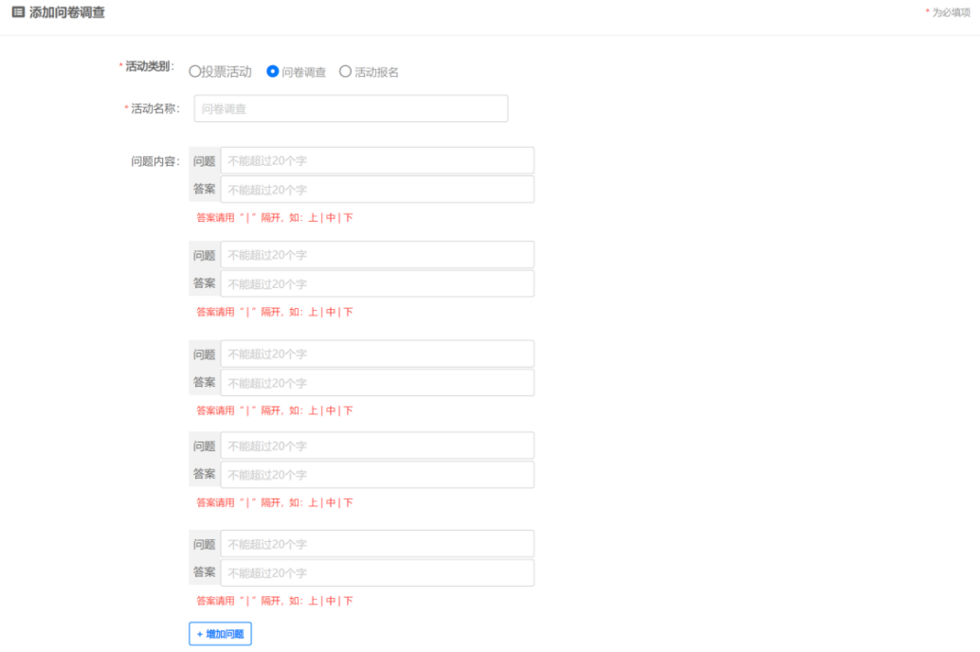  投票活动设置：  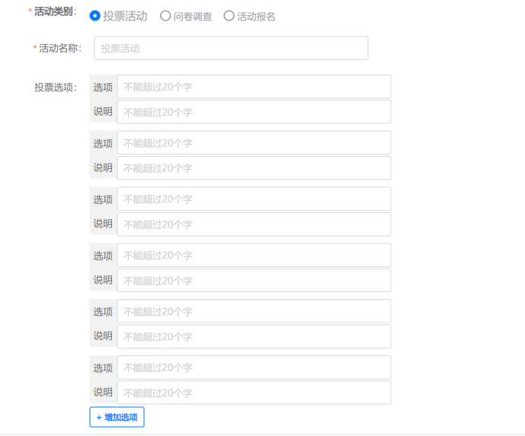  活动设置：  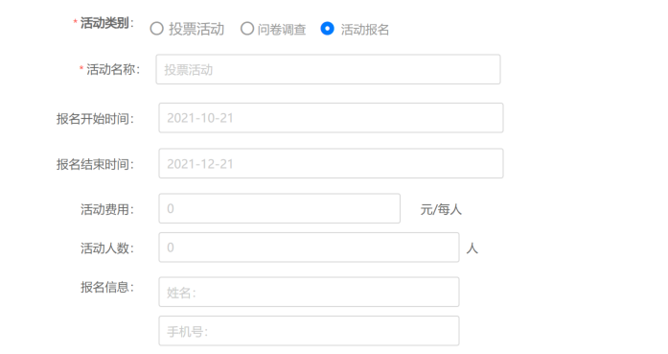  功能按钮：  - 点击【提交】按钮，保存信息， 判断是否重复，如果重复则提示用户，已存在；否则保存成功，并返回到列表页面；  - 点击【取消】按钮，清空当前所有内容。
输出/后置条件
补充说明

6.28.3查看活动
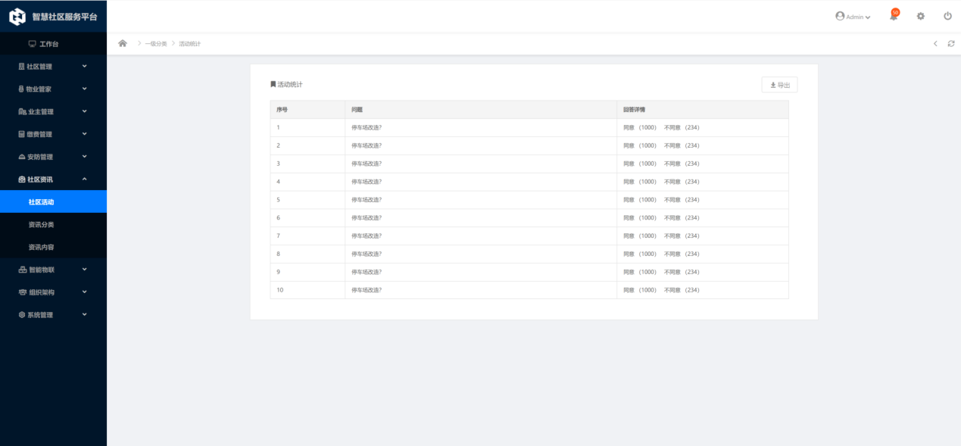
功能描述 | 查看活动
优先级
输入/前置条件 | 点击【查看活动】按钮，跳转到查看活动内容页面
处理流程 | 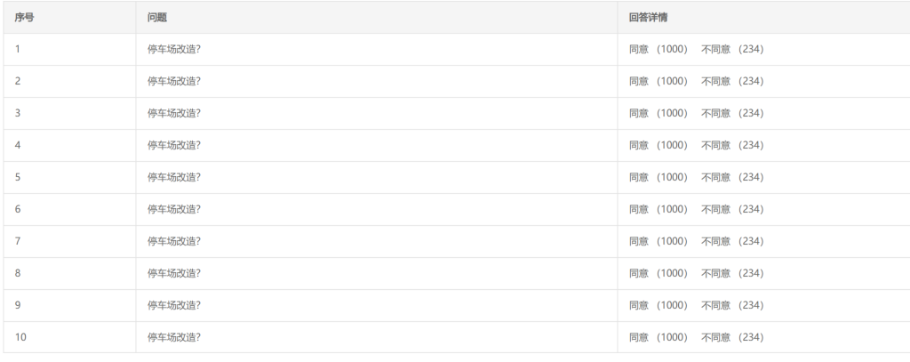
输出/后置条件
补充说明

资讯分类
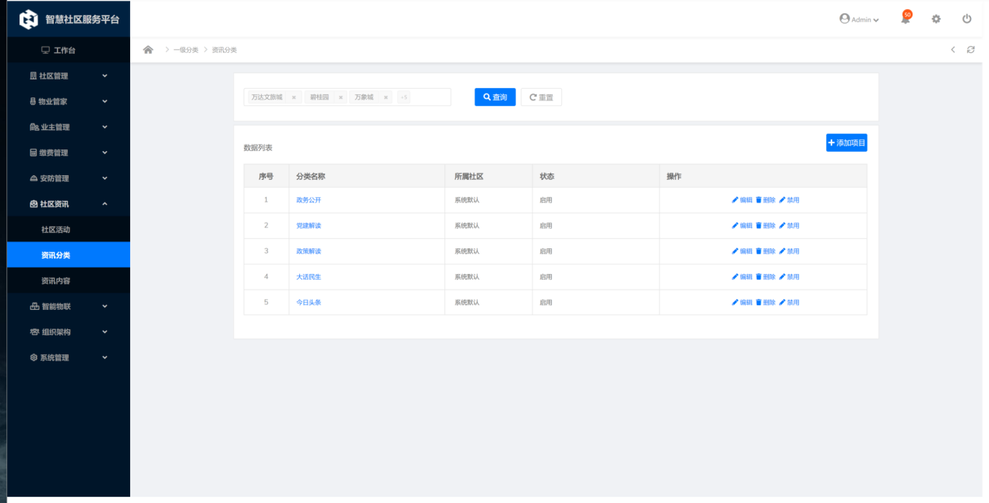
功能描述 | 资讯分类
优先级
输入/前置条件 | 点击导航【资讯分类】，显示资讯分类列表页面
处理流程 | 筛选条件：  （1）默认筛选条件：全部社区内容；  （2）输入社区名称，点击[查询]按钮，更加筛选条件，显示筛选结果。  （3）点击【重置】按钮，清空筛选条件。  数据列表：  列表显示内容:序号、分类名称、所属社区、状态  列表操作：编辑、删除、禁用  - 点击【编辑】按钮，跳转到编辑页面  - 点击【禁用】按钮，弹出禁用对话框。  - 点击【查看】按钮，跳转到活动详情页面  - 点击【删除】链接，显示删除确认提示框，确认后，删除信息；    - 分页功能    功能：添加分类  - 点击【添加分类】按钮，跳转到添加分类页面；
输出/后置条件
补充说明

6.29.1添加分类
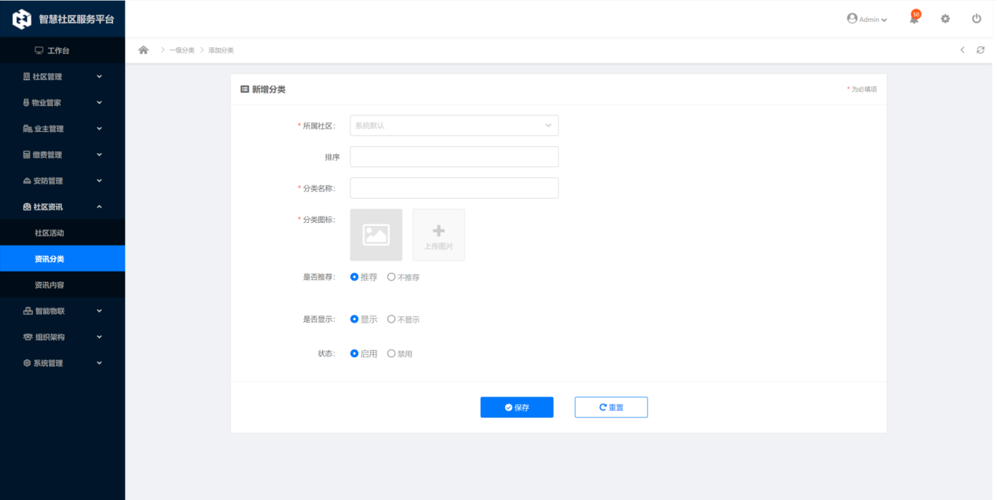
功能描述 | 添加分类
优先级
输入/前置条件 | 点击【添加分类】按钮，跳转到添加页面
处理流程 | 添加分类内容：  （1）选择所属小区  （2）排序  （3）设置分类图标  （4）是否推荐  （5）是否显示  （6）状态  功能按钮：  - 点击【保存】按钮，保存信息， 判断是否重复，如果重复则提示用户，已存在；否则保存成功，并返回到列表页面；  - 点击【重置钮，清空当前所有内容。
输出/后置条件
补充说明

资讯内容
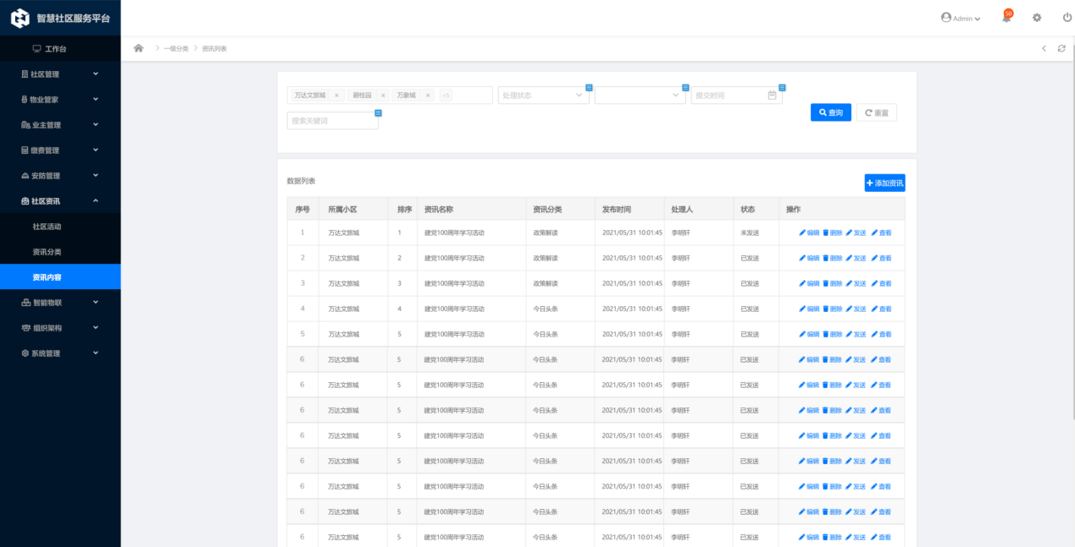
功能描述 | 资讯内容
优先级
输入/前置条件 | 点击导航【资讯内容】，显示资讯内容列表页面
处理流程 | 筛选条件：  （1）默认筛选条件：全部社区内容；  （2）输入社区名称，点击[查询]按钮，更加筛选条件，显示筛选结果。  （3）点击【重置】按钮，清空筛选条件。  数据列表：  列表显示内容:序号、所属社区、资讯名称、资讯分类、发布时间、发布人、状态  列表操作：编辑、删除、发送、查看  - 点击【编辑】按钮，跳转到编辑页面  - 点击【发送】按钮，弹出发送对话框。  - 点击【查看】按钮，跳转到详情页面  - 点击【删除】链接，显示删除确认提示框，确认后，删除信息；    - 分页功能    功能：添加资讯  - 点击【添加资讯】按钮，跳转到添加资讯页面；
输出/后置条件
补充说明

6.30.1添加资讯
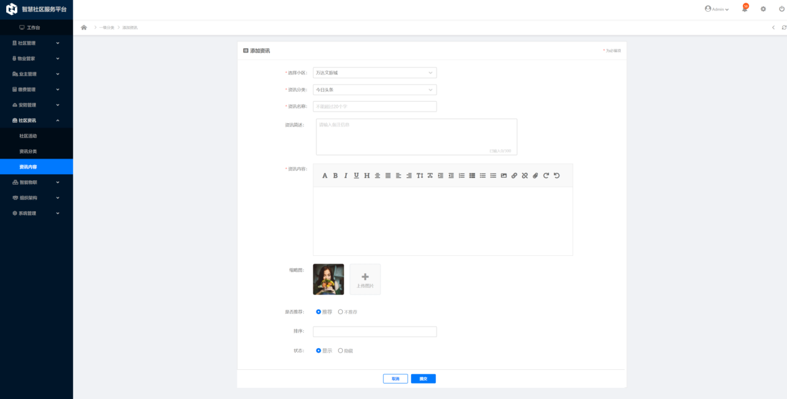
功能描述 | 添加资讯
优先级
输入/前置条件 | 点击【添加资讯】按钮，跳转到添加页面
处理流程 | 添加分类内容：  （1）选择所属小区  （2）选择资讯分类  （3）输入资讯名称  （4）输入资讯简介  （5）输入资讯内容  （6）资讯图片  （7）是否推荐设置  （8）排序设置  （9）状态设置  功能按钮：  - 点击【提交】按钮，保存信息， 判断是否重复，如果重复则提示用户，已存在；否则保存成功，并返回到列表页面；  - 点击【取消】钮，清空当前所有内容。
输出/后置条件
补充说明

智能物联硬件
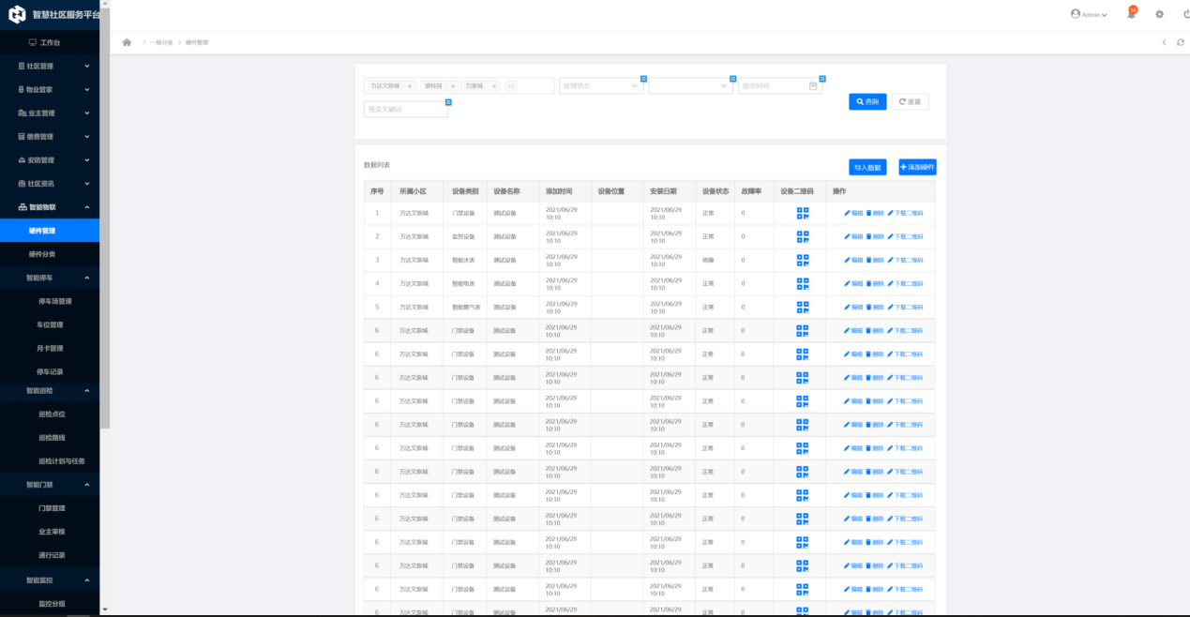
功能描述 | 智能硬件管理
优先级
输入/前置条件 | 点击导航【硬件管理】，显示硬件管理列表页面
处理流程 | 筛选条件：  （1）默认筛选条件：全部社区内容；  （2）输入社区名称，点击[查询]按钮，更加筛选条件，显示筛选结果。  （3）点击【重置】按钮，清空筛选条件。  数据列表：  列表显示内容:序号、所属社区、设备类别、设备名称、添加时间、设备位置、安装日期、设备状态、故障率、设备二维码  列表操作：编辑、删除、下载二维码  - 点击【编辑】按钮，跳转到编辑页面  - 点击【下载二维码】按钮，弹出发送对话框。  - 点击【删除】链接，显示删除确认提示框，确认后，删除信息；    - 分页功能    功能：添加硬件、导入数据  - 点击【添加硬件】按钮，跳转到添加资讯页面；  - 点击【导入数据】按钮，跳转到导入数据页面
输出/后置条件
补充说明

6.31.1添加硬件
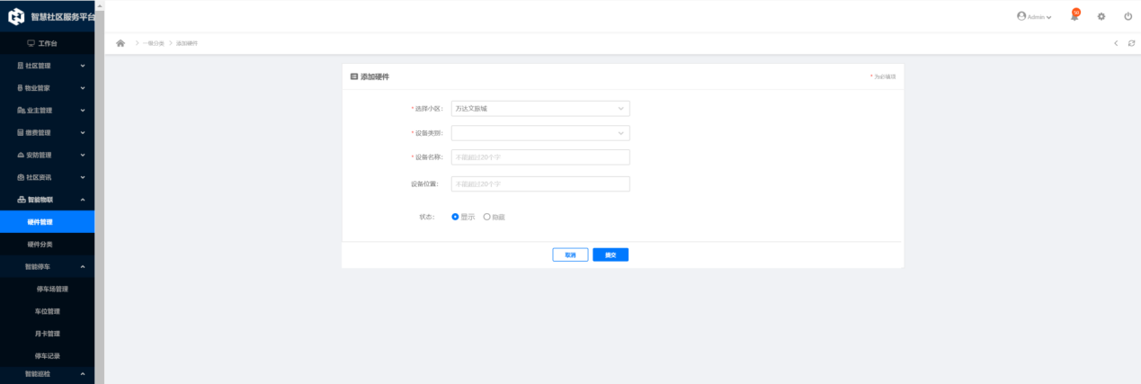
功能描述 | 添加硬件
优先级
输入/前置条件 | 点击【添加硬件】按钮，跳转到添加页面
处理流程 | 添加硬件内容：  （1）选择所属小区  （2）选择设备类别  （3）输入设备名称  （4）输入位置  （5）状态设置  功能按钮：  - 点击【提交】按钮，保存信息， 判断是否重复，如果重复则提示用户，已存在；否则保存成功，并返回到列表页面；  - 点击【取消】钮，清空当前所有内容。
输出/后置条件
补充说明

6.31.2导入数据
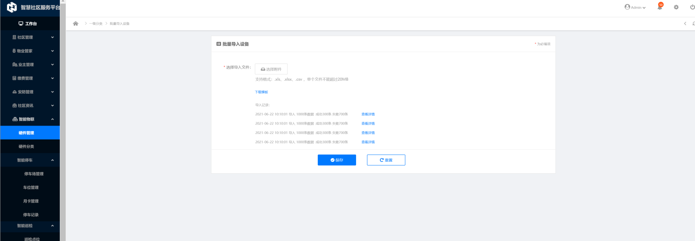
功能描述 | 批量导入
优先级
输入/前置条件 | 点击【批量导入】链接，跳转到导入数据页面
处理流程 | - 下载导入数据模板  - 选择导入文件内容，并开始上传数据；  - 点击查看详情，显示导入数据明细信息；  - 点击[保存]按钮，保存导入数据到数据库，完成数据导入。导入数据时，需要判断数据是否完成、是否格式正确，以及数据是否存在；  - 点击【重置】按钮 ，情况导入数据信息；
输出/后置条件
补充说明

硬件分类
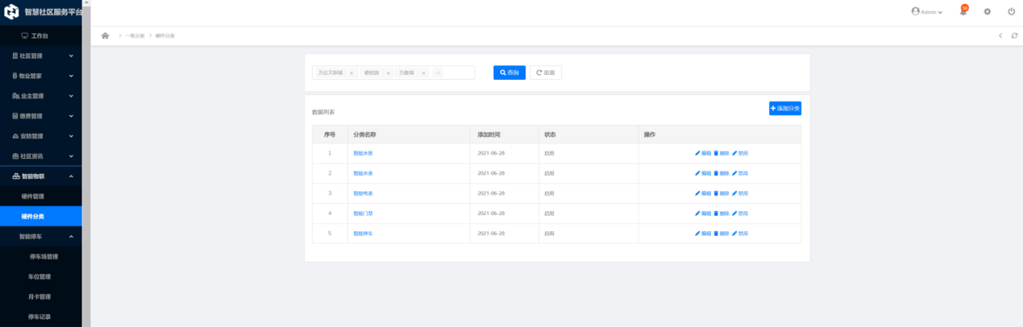
功能描述 | 硬件分类
优先级
输入/前置条件 | 点击导航【硬件分类】，显示硬件分类列表页面
处理流程 | 筛选条件：  （1）默认筛选条件：全部社区内容；  （2）输入社区名称，点击[查询]按钮，更加筛选条件，显示筛选结果。  （3）点击【重置】按钮，清空筛选条件。  数据列表：  列表显示内容:序号、分类名称、所属社区、状态  列表操作：编辑、删除、禁用  - 点击【编辑】按钮，跳转到编辑页面  - 点击【禁用】按钮，弹出禁用对话框。  - 点击【查看】按钮，跳转到活动详情页面  - 点击【删除】链接，显示删除确认提示框，确认后，删除信息；    - 分页功能    功能：添加分类  - 点击【添加分类】按钮，跳转到添加分类页面；
输出/后置条件
补充说明

6.32.1添加分类
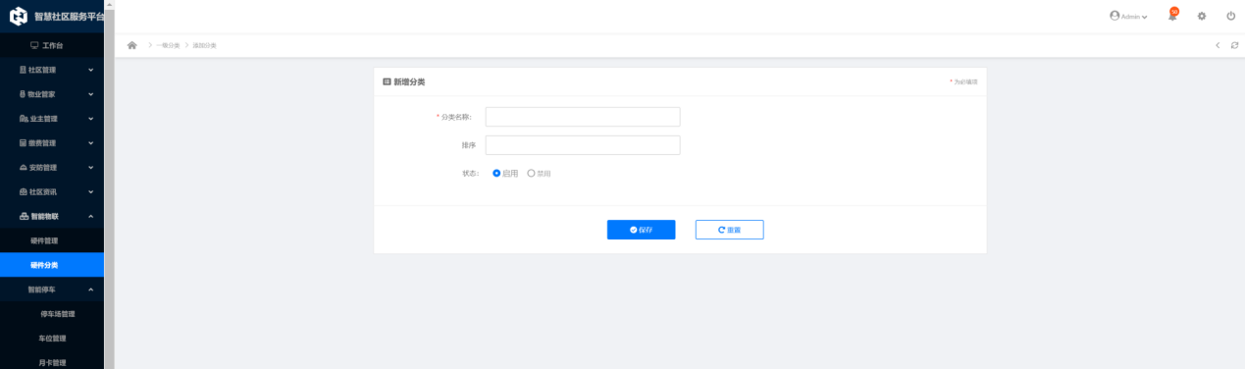
功能描述 | 添加分类
优先级
输入/前置条件 | 点击【添加分类】按钮，跳转到添加页面
处理流程 | 添加分类内容：  （1）输入分类名称  （2）排序  （3）状态  功能按钮：  - 点击【保存】按钮，保存信息， 判断是否重复，如果重复则提示用户，已存在；否则保存成功，并返回到列表页面；  - 点击【重置】钮，清空当前所有内容。
输出/后置条件
补充说明

智能停车

6.33.1停车场管理
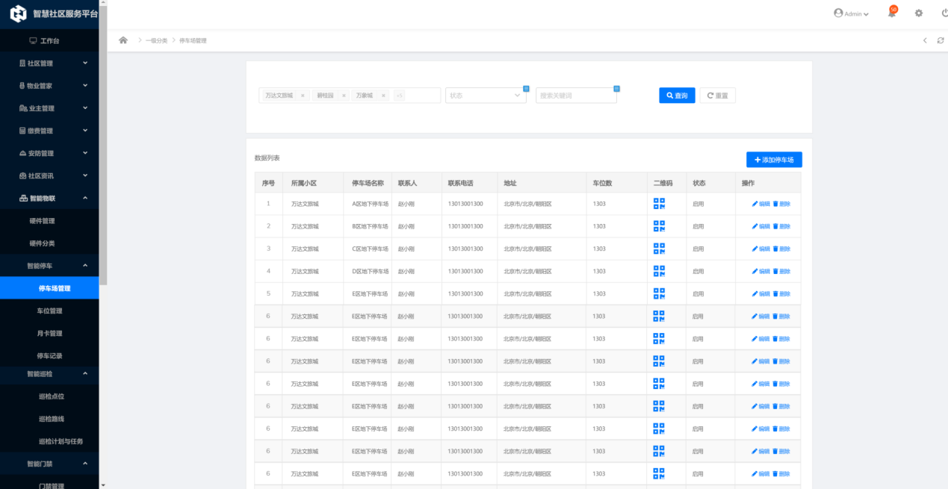
功能描述 | 停车场管理
优先级
输入/前置条件 | 点击导航【停车场管理】，显示停车场管理列表页面
处理流程 | 筛选条件：  （1）默认筛选条件：全部社区内容；  （2）输入社区名称，点击[查询]按钮，更加筛选条件，显示筛选结果。  （3）点击【重置】按钮，清空筛选条件。  数据列表：  列表显示内容: 序号、小区、停车场名称、联系人、联系电话、地址、车位数、二维码、状态  列表操作：编辑、删除  - 点击【编辑】按钮，跳转到编辑页面  - 点击【删除】链接，显示删除确认提示框，确认后，删除信息；    - 分页功能    功能：添加停车场  - 点击【添加停车场】按钮，跳转到添加停车场页面；
输出/后置条件
补充说明

6.33.1.1添加停车场
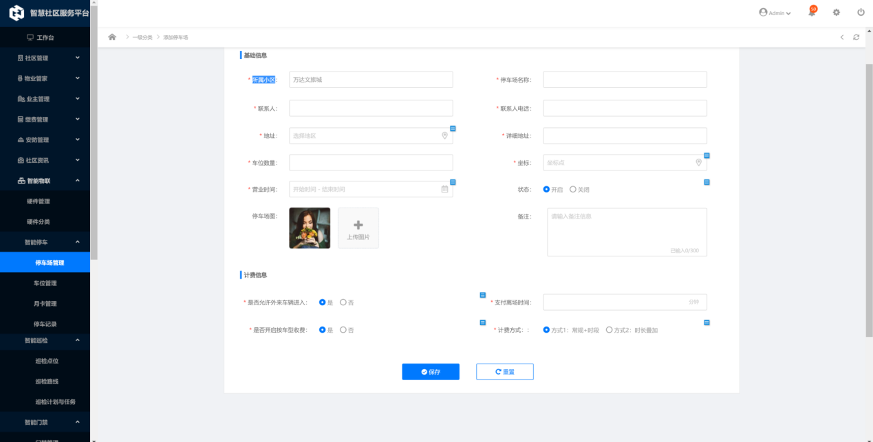
功能描述 | 添加停车场
优先级
输入/前置条件 | 点击【添加停车场】按钮，跳转到添加页面
处理流程 | 添加停车场内容基础信息：  （1）选择所属小区  （2）输入停车场名称  （3）联系人  （4）联系电话  （5）地址  （6）详细地址  （7）车位数量  （8）坐标  （9）停车场图片  （10）备注  计费信息：  - 是否允许外来车辆进入  - 是否开启按车型收费  - 支付离场时间  - 计费方式  功能按钮：  - 点击【保存】按钮，保存信息， 判断是否重复，如果重复则提示用户，已存在；否则保存成功，并返回到列表页面；  - 点击【重置】钮，清空当前所有内容。
输出/后置条件
补充说明

6.33.2车位管理
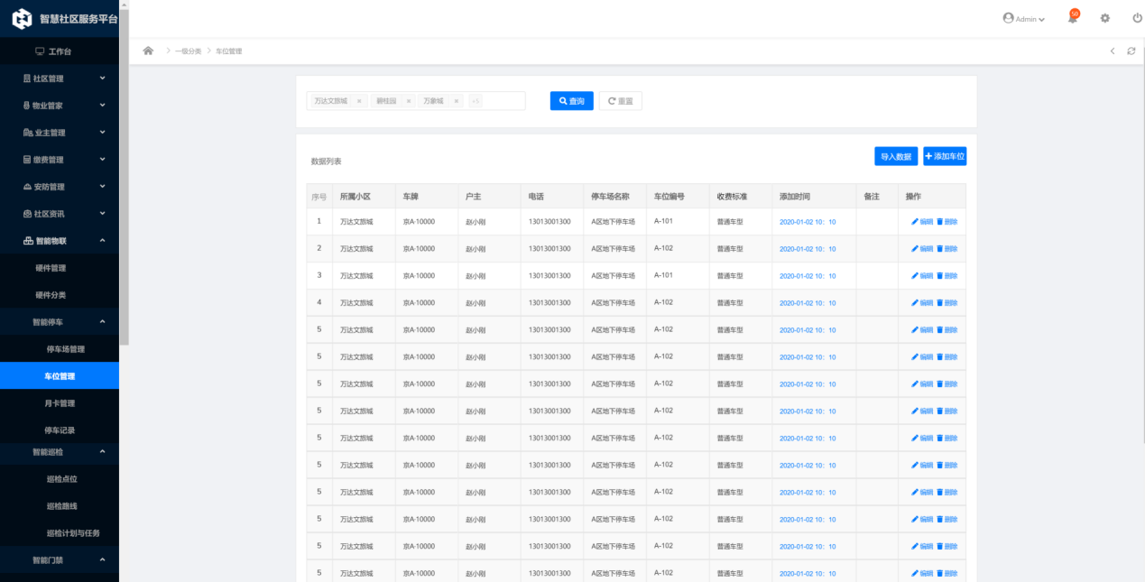
功能描述 | 车位管理
优先级
输入/前置条件 | 点击导航【车位管理】，显示车位管理列表页面
处理流程 | 筛选条件：  （1）默认筛选条件：全部社区内容；  （2）输入社区名称，点击[查询]按钮，更加筛选条件，显示筛选结果。  （3）点击【重置】按钮，清空筛选条件。  数据列表：  列表显示内容: 序号、所属小区、车牌号、户主、联系电话、停车场名称、车位编号、收费标准、添加时间、备注  列表操作：编辑、删除  - 点击【编辑】按钮，跳转到编辑页面  - 点击【删除】链接，显示删除确认提示框，确认后，删除信息；    - 分页功能    功能：添加车位、导入数据  - 点击【添加车位】按钮，跳转到添加车位页面；  - 点击【导入数据】按钮，跳转到导入数据页面
输出/后置条件
补充说明

6.33.2.1添加车位
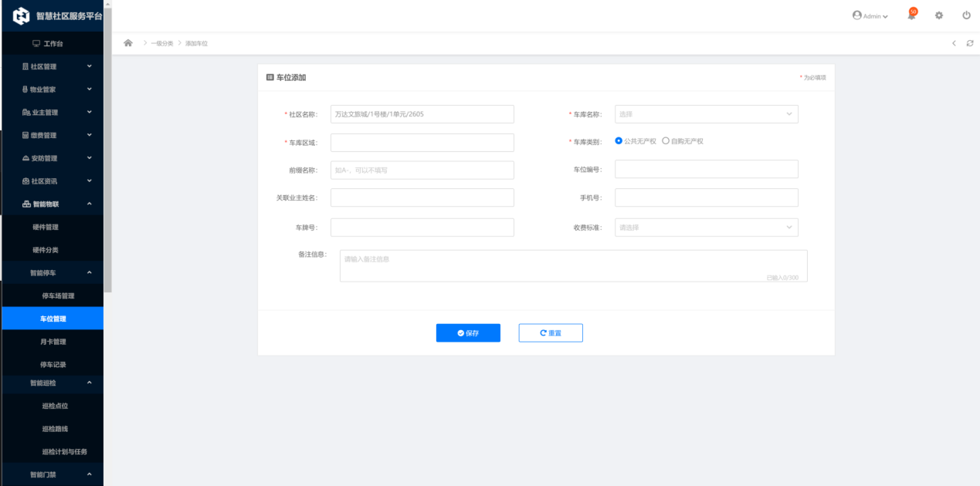
功能描述 | 添加停车场
优先级
输入/前置条件 | 点击【添加车位】按钮，跳转到添加页面
处理流程 | 添加车位内容信息：  （1）选择所属小区  （2）选择停车场名称  （3）选择车库区域  （4）车库类别  （5）前缀名称  （6）车位编号  （7）关联车主  （8）手机号  （9）车牌号  （10）收费标准  功能按钮：  - 点击【保存】按钮，保存信息， 判断是否重复，如果重复则提示用户，已存在；否则保存成功，并返回到列表页面；  - 点击【重置】钮，清空当前所有内容。
输出/后置条件
补充说明

6.33.2.2导入数据

功能描述 | 批量导入
优先级
输入/前置条件 | 点击【批量导入】链接，跳转到导入数据页面
处理流程 | - 下载导入数据模板  - 选择导入文件内容，并开始上传数据；  - 点击查看详情，显示导入数据明细信息；  - 点击[保存]按钮，保存导入数据到数据库，完成数据导入。导入数据时，需要判断数据是否完成、是否格式正确，以及数据是否存在；  - 点击【重置】按钮 ，情况导入数据信息；
输出/后置条件
补充说明

6.33.3月卡管理
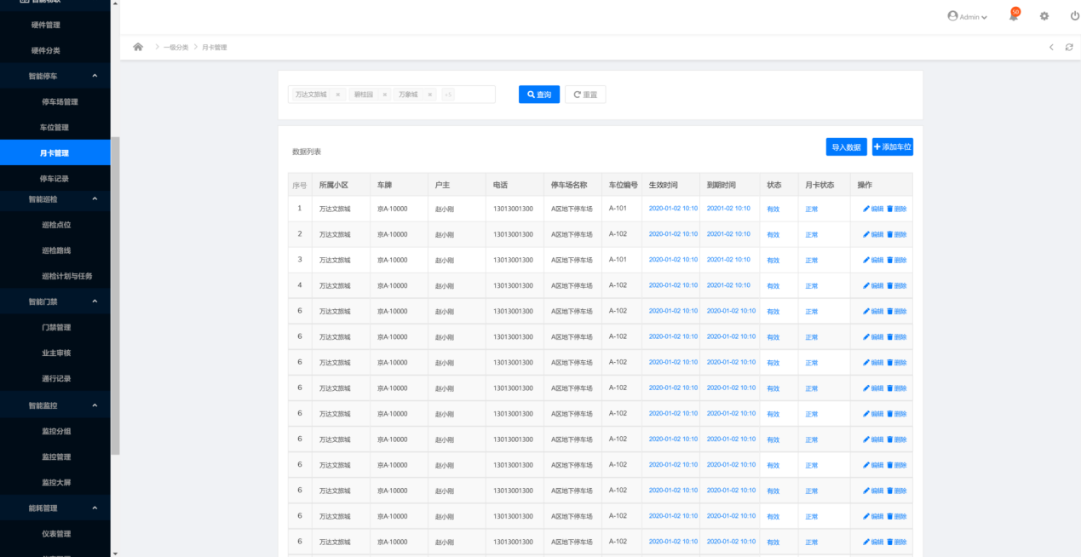
功能描述 | 月卡管理
优先级
输入/前置条件 | 点击导航【月卡管理】，显示月卡管理列表页面
处理流程 | 筛选条件：  （1）默认筛选条件：全部社区内容；  （2）输入社区名称，点击[查询]按钮，更加筛选条件，显示筛选结果。  （3）点击【重置】按钮，清空筛选条件。  数据列表：  列表显示内容: 序号、所属小区、车牌号、户主、联系电话、停车场名称、车位编号、生效时间、到期时间、状态、月卡状态  列表操作：编辑、删除  - 点击【编辑】按钮，跳转到编辑页面  - 点击【删除】链接，显示删除确认提示框，确认后，删除信息；    - 分页功能    功能：添加车位、导入数据  - 点击【添加车位】按钮，跳转到添加车位页面；  - 点击【导入数据】按钮，跳转到导入数据页面
输出/后置条件
补充说明

6.33.4车辆出入记录
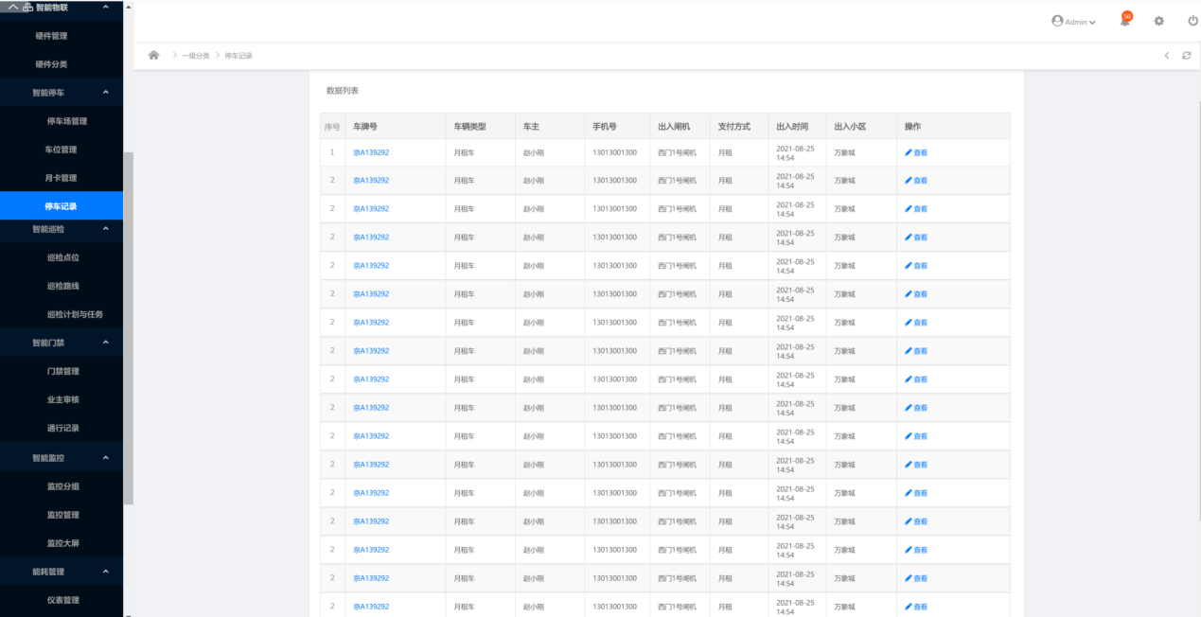
功能描述 | 车辆出入记录
优先级
输入/前置条件 | 点击【车辆出入记录】链接，显示车辆出入记录页面
处理流程 | 筛选条件：  （1）默认筛选条件：全部社区内容；  （2）输入社区名称、点击[查询]按钮，更加筛选条件，显示筛选结果。  （3）点击【重置】按钮，清空筛选条件。  数据列表：  车牌号、车辆类型、车主姓名、手机号、出入闸机、支付方式、出入时间、出入小区  列表操作：查看  - 点击【查看】链接，跳转到出入详情页面；    - 分页功能  
输出/后置条件
补充说明

智能巡检
参照：
6.23 巡更点位
6.24 巡更分类
6.25 巡更路线
6.26 巡检项目
6.27 巡更计划与任务

智能门禁

6.35.1门禁管理
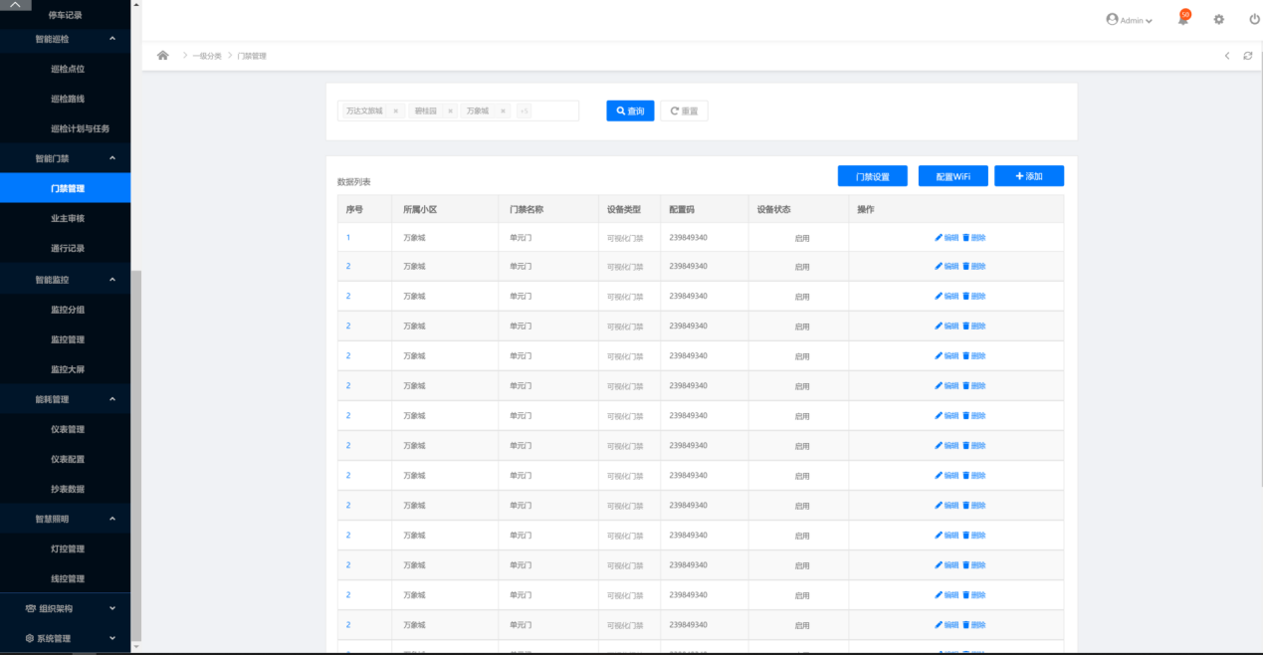
功能描述 | 门禁管理
优先级
输入/前置条件 | 点击导航【门禁管理】，显示门禁管理列表页面
处理流程 | 筛选条件：  （1）默认筛选条件：全部社区内容；  （2）输入社区名称，点击[查询]按钮，更加筛选条件，显示筛选结果。  （3）点击【重置】按钮，清空筛选条件。  数据列表：  列表显示内容: 序号、小区、门禁名称、设备类型、配置码、设备状态  列表操作：编辑、删除  - 点击【编辑】按钮，跳转到编辑页面  - 点击【删除】链接，显示删除确认提示框，确认后，删除信息；    - 分页功能    功能：门禁设置、配置WiFi、添加  - 点击【添加】按钮，跳转到添加门禁页面；  - 点击门禁设置按钮，跳转门禁设置页面，点击保存按钮， 保存设置数据  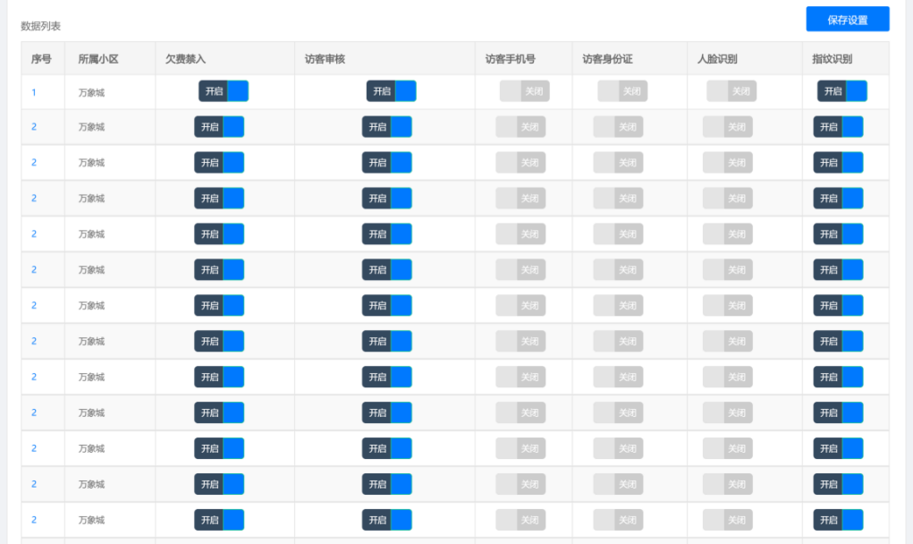  - 点击配置WiFi按钮，跳转到WiFi配置页面  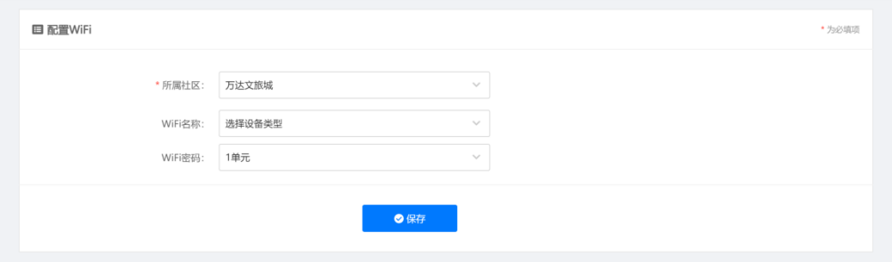
输出/后置条件
补充说明

6.35.1.1添加门禁
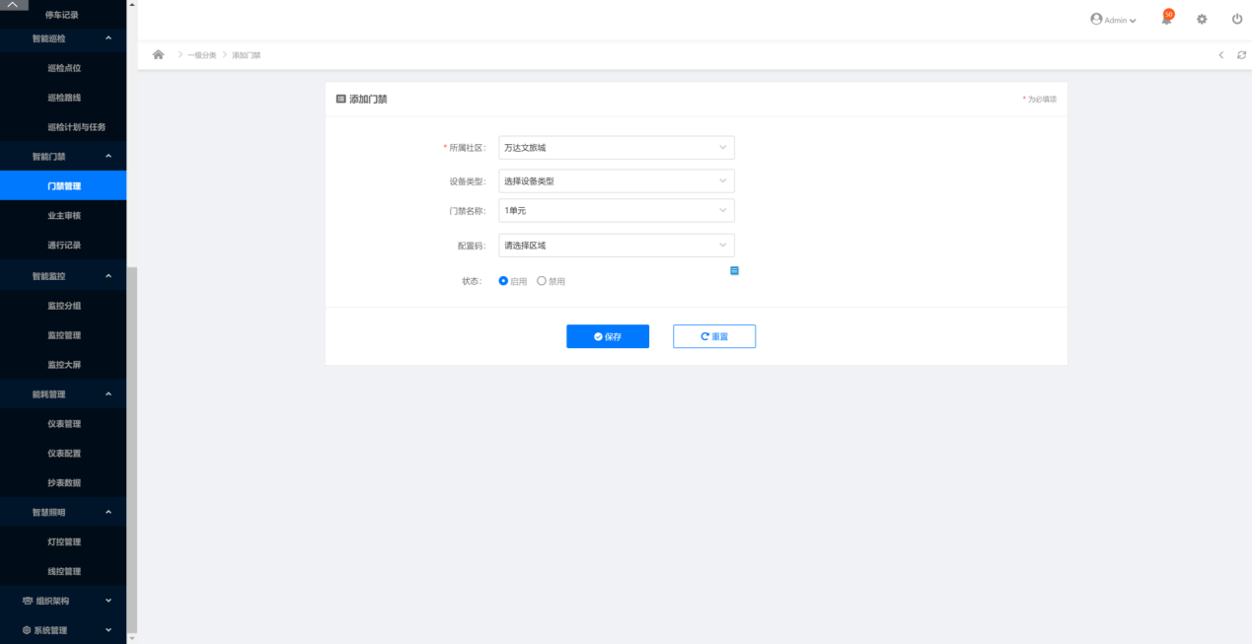
功能描述 | 添加门禁
优先级
输入/前置条件 | 点击【添加门禁】按钮，跳转到添加页面
处理流程 | 添加门禁信息：  （1）选择所属小区  （2）选择设备类型  （3）门禁名称  （4）配置码  （5）状态  功能按钮：  - 点击【保存】按钮，保存信息， 判断是否重复，如果重复则提示用户，已存在；否则保存成功，并返回到列表页面；  - 点击【重置】钮，清空当前所有内容。
输出/后置条件
补充说明

智能监控
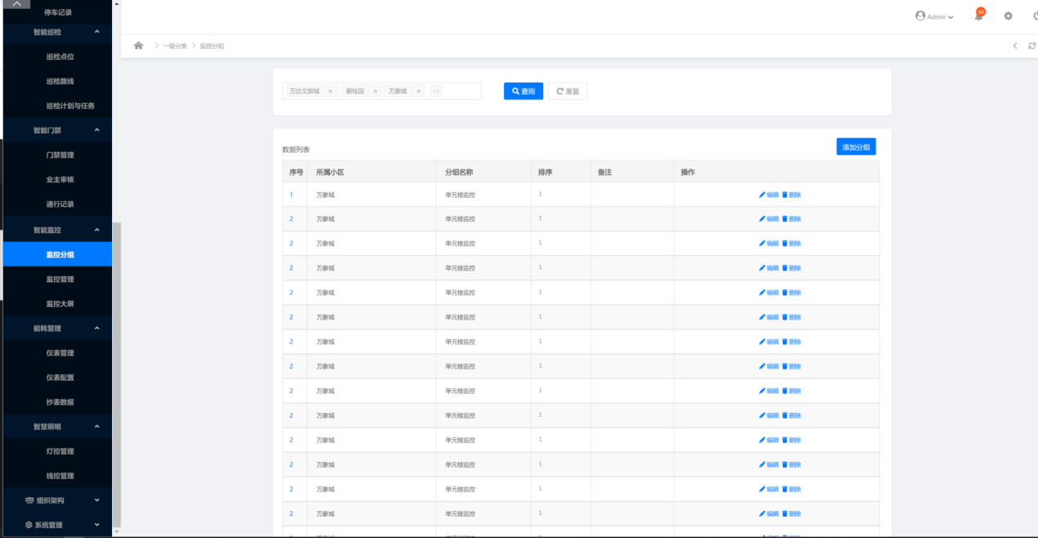
功能描述 | 智能监控分组
优先级
输入/前置条件 | 点击导航【监控分组】，显示门监控分组列表页面
处理流程 | 筛选条件：  （1）默认筛选条件：全部社区内容；  （2）输入社区名称，点击[查询]按钮，更加筛选条件，显示筛选结果。  （3）点击【重置】按钮，清空筛选条件。  数据列表：  列表显示内容: 序号、所属小区、分组名称、排序、备注  列表操作：编辑、删除  - 点击【编辑】按钮，跳转到编辑页面  - 点击【删除】链接，显示删除确认提示框，确认后，删除信息；    - 分页功能    功能：添加  - 点击【添加】按钮，跳转到添加页面；
输出/后置条件
补充说明

智能监控管理
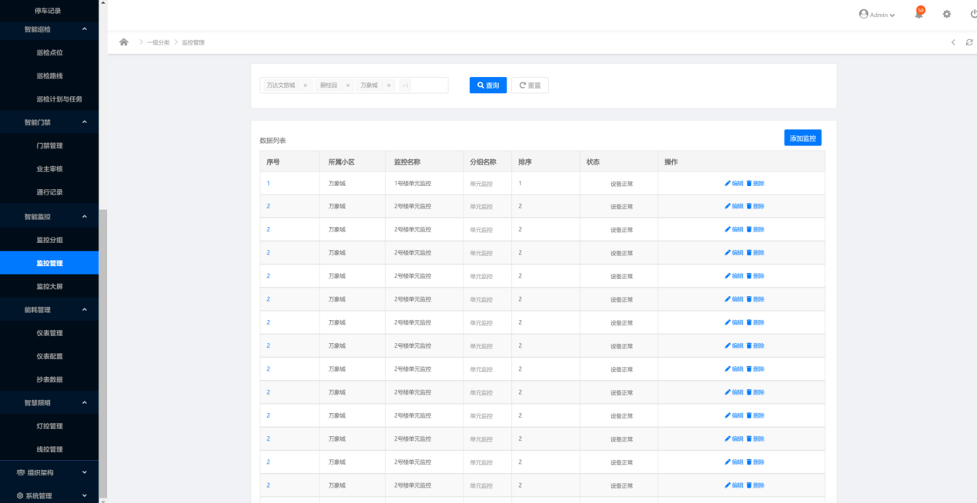
功能描述 | 监控管理
优先级
输入/前置条件 | 点击导航【监控管理】，显示监控管理列表页面
处理流程 | 筛选条件：  （1）默认筛选条件：全部社区内容；  （2）输入社区名称，点击[查询]按钮，更加筛选条件，显示筛选结果。  （3）点击【重置】按钮，清空筛选条件。  数据列表：  列表显示内容: 序号、所属小区、监控名称、排序、备注  列表操作：编辑、删除  - 点击【编辑】按钮，跳转到编辑页面  - 点击【删除】链接，显示删除确认提示框，确认后，删除信息；    - 分页功能    功能：添加  - 点击【添加】按钮，跳转到添加页面；
输出/后置条件
补充说明

智能监控大屏
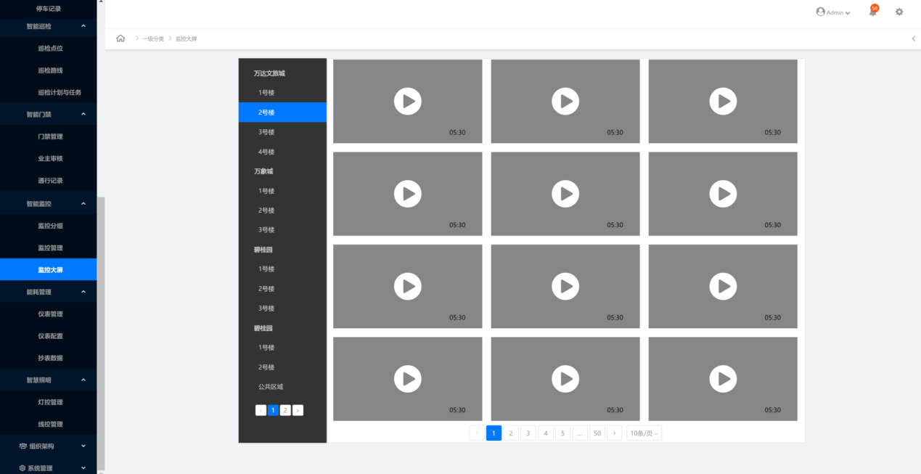
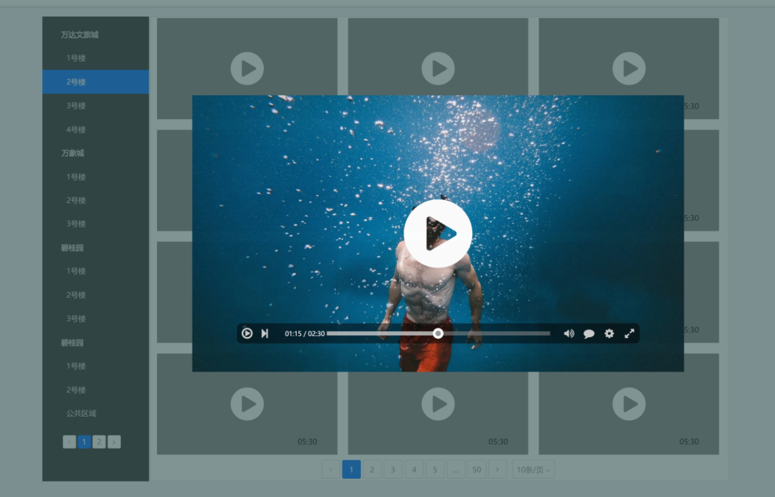
功能描述 | 监控大屏
优先级
输入/前置条件 | 点击导航【监控大屏】，显示监控大屏页面
处理流程
输出/后置条件
补充说明

组织架构

功能描述 | 组织架构
优先级
输入/前置条件
处理流程 | - 显示组织架构目录：公司名称、部门名称  - 点击组织架构目录的部门名称，列表中显示该部门下的二级部门；  - 列表显示：部门名称、成员数量、负责人、部门描述、部门状态、更新时间、操作：删除、编辑；  - 点击[新增部门]跳转到新增部门页面；  - 点击[成员数量]数字，跳转到员工列表页面；  - 点击[启用]按钮， 关闭/启用部门  - 点击[删除]按钮，删除部门信息，同时禁用部门下的所有员工信息；    如果部门下有员工信息，则删除失败  
输出/后置条件
补充说明

6.38.1新增部门

功能描述 | 新增部门
优先级
输入/前置条件 | 点击[新增部门]按钮， 显示新增部门对话框
处理流程 | - 点击新增部门按钮，显示添加部门页面，选择上级部门、输入部门名称、选择部门负责人（允许多选）  - 添加部门描述信息  - 点击保存按钮， 部门信息保存成功    - 点击取消按钮， 关闭对话框，不添加部门信息
输出/后置条件
补充说明

6.38.2员工管理


功能描述 | 员工管理
优先级
输入/前置条件
处理流程 | 筛选条件：手机号、姓名，部门、职务、账号类型、添加时间；  点击[查询]根据筛选条件，筛选出数据结果，并展示在列表中；  点击[重置]按钮，情况筛选条件，根据默认条件显示默认数据；  功能：新增员工、导入员工、导出员工、修改部门、修改职务、停用员工、冻结员工、重置密码  - 点击[新增员工]按钮，跳转到新增员工页面；  - 点击导入员工，跳转到导入员工页面；  - 点击导出员工，显示导出员工信息页面    - 点击修改部门按钮，弹出修改部门页面，显示需要修改部门员工，点击[x]删除员工，选择需要修改的目标部门， 备注修改原因；  点击[取消]按钮， 关闭页面  点击[保存]按钮， 部门修改成功；    - 点击修改职务按钮， 弹出修改职务页面， 显示需要修改职务的部门员工，点击[x]按钮，删除员工， 选择修改职务名称，填写修改职务的原因；  点击[取消]按钮， 关闭页面；  点击[保存]按钮， 修改成功；    - 点击[停用员工]按钮，弹出员工页面，显示停用员工列表，点击[x]关闭删除员工；  填写停用员工的原因备注；  点击[取消]按钮，关闭对话框  点击[确定]按钮， 停用员工成功；    - 点击[冻结员工]按钮，弹出冻结员工页面，显示冻结员工列表，点击[x]删除员工，输入停用用户的原因备注  点击[取消]按钮， 关闭对话框  点击[确定]按钮， 冻结员工成功；  数据列表：复选框、头像、姓名、性别、部门、职务、手机号、账号状态、在线状态、最后登录时间、操作：设置、停用、冻结、删除；
输出/后置条件
补充说明

6.38.2.1新增员工


功能描述 | 新增员工
优先级
输入/前置条件
处理流程 | 新增员工基本信息：  员工姓名、登录账号、登录密码、所属部门、当前职务、员工性别、员工生日、邮箱地址、手机号等信息；  更多信息：  更具业务需求确认是否需要；  点击[提交]按钮，保存员工数据。返回员工列表页面；  点击[重置]按钮， 清空页面所有数据；
输出/后置条件
补充说明

6.38.3角色管理

功能描述 | 角色管理
优先级
输入/前置条件
处理流程 | 角色列表显示：角色名称、成员数量、角色描述、更新时间、操作：添加人员、设置权限、删除  1、 点击[新增角色]按钮， 弹出新增角色页面；输入角色名称、角色描述；  点击[保存]按钮，保存添加的橘色信息；  点击[取消]按钮， 关闭对话框    - 点击添加人员按钮， 显示添加人员对话框，显示角色名称、选择添加人员允许多选（如果该员工已被分配其它职务，添加后员工将被修改职务）；点击保存，显示添加成提示框；  点击[取消]按钮， 关闭对话框    - 点击设置权限按钮，跳转设置权限页面；  - 点击删除按钮，显示删除提示对话框    点击确定按钮， 删除成功
输出/后置条件
补充说明

6.38.3.1角色权限-操作权限


功能描述 | 角色权限-操作权限
优先级
输入/前置条件
处理流程 | 选择角色操作功能权限  点击保存按钮，保存成功
输出/后置条件
补充说明

6.38.3.2角色权限-数据权限

功能描述 | 角色权限-操作权限
优先级
输入/前置条件
处理流程 | 选择角色操作功能权限  点击保存按钮，保存成功
输出/后置条件
补充说明

6.38.3.3角色权限-字段权限

功能描述 | 角色权限-操作权限
优先级
输入/前置条件
处理流程 | 选择角色操作功能权限  点击保存按钮，保存成功
输出/后置条件
补充说明

6.38.3.4角色权限-成员列表

功能描述 | 角色权限-操作权限
优先级
输入/前置条件
处理流程 | 选择角色操作功能权限  点击保存按钮，保存成功
输出/后置条件
补充说明

6.38.3.5角色权限-操作记录

功能描述 | 角色权限-操作权限
优先级
输入/前置条件
处理流程 | 选择角色操作功能权限  点击保存按钮，保存成功
输出/后置条件
补充说明

系统设置

6.39.1操作日志

功能描述 | 操作日志列表
优先级
输入/前置条件
处理流程 | 1、筛选，可通过操作人名称以搜素框的形式查询搜索  2、列表数据，以分页的形式进行展示，展示内容：序号、操作时间、操作人、归属业务、操作内容、操作  3、操作，可对此日志信息进行单独的查看详情的功能
输出/后置条件
补充说明

数据需求

计算机资源需求

计算机硬件需求

计算机软件需求

附录A：需求确认
需求评审报告摘要
需求文档 | 输入名称，标识符，版本，作者，完成日期，...
需求评审报告 | 输入名称，标识符，评审日期，...
评审结论 | [ ] 工作成果合格，“无需修改”或者“需要轻微修改但不必再审核”。  [√] 工作成果基本合格，需要做少量的修改，之后通过审核即可。  [ ] 工作成果不合格，需要做出比较大的修改，之后必须重新对其评审。
评审意见
评审小组成员 | 输入评审小组成员
需求承诺
需求文档 | 输入名称，标识符，版本，作者，完成日期，...
客户承诺 | 承诺...  签字，日期
项目经理承诺 | 承诺...  签字，日期

